Phân công thực hiện đồ án​3
1.​Giới thiệu​3
1.1​Đặt vấn đề​3
1.2​Các giải pháp đã có​3
1.3​Giải pháp đề xuất​3
2.​Thiết kế và triển khai​3
2.1​Các yêu cầu chức năng​3
2.2​Các yêu cầu phi chức năng​3
2.3​Các ràng buộc​3
2.3.1​Các ràng buộc về triển khai​3
2.3.2​Các ràng buộc kinh tế​3
2.3.3​Các ràng buộc về đạo đức​4
2.4​Mô hình hệ thống / Thiết kế giải pháp​4
2.4.1​Các kịch bản của hệ thống (Use-cases)​4
2.4.2​Mô hình Use-case​4
2.4.3​Mô hình lớp và đối tượng​4
2.4.4​Các biểu đồ tuần tự​4
2.4.5​Các màn hình giao diện người dùng​4
3.​Một số thành phần khác của đồ án​4
3.1​Kế hoạch dự án​4
3.2​Đảm bảo thực hiện đúng làm việc nhóm​5
3.3​Các vấn đề về đạo đức và làm việc chuyên nghiệp​5
3.4​Tác động xã hội​5
3.5​Kế hoạch cho kiến thức mới và chiến lược học tập​5
4.​Kết luận​5
5.​Tài liệu tham khảo​5

1. Giới thiệu

1.1. Đặt vấn đề
Trong những năm gần đây, nhu cầu thuê phòng trọ, căn hộ mini và nhà cho thuê tại các thành phố lớn ngày càng tăng. Đối tượng thuê trọ đa dạng hơn, từ sinh viên, người lao động, nhân viên văn phòng đến các hộ gia đình nhỏ. Cùng với đó, mô hình kinh doanh nhà trọ cũng thay đổi: nhiều chủ trọ không chỉ quản lý một dãy phòng nhỏ, mà có thể vận hành nhiều khu trọ, nhiều tầng, nhiều loại phòng với mức giá, dịch vụ và chính sách thanh toán khác nhau. Khi quy mô vận hành tăng lên, việc quản lý thủ công trở nên khó kiểm soát, tốn nhiều thời gian và dễ phát sinh sai sót.
Một hoạt động quản lý nhà trọ đầy đủ không chỉ dừng lại ở việc biết phòng nào còn trống hoặc phòng nào đang có người thuê. Người quản lý còn phải theo dõi thông tin khu trọ, phòng, người thuê, hợp đồng, tiền cọc, chỉ số điện nước, hóa đơn hằng tháng, thanh toán, công nợ, chi phí vận hành, yêu cầu bảo trì, thông báo và lịch sử thao tác. Mỗi nghiệp vụ lại liên quan đến nhiều dữ liệu khác nhau. Ví dụ, khi tạo hợp đồng mới, hệ thống cần biết người thuê là ai, phòng nào còn trống, ngày bắt đầu thuê, tiền thuê hằng tháng và tiền cọc. Khi lập hóa đơn, hệ thống cần dựa vào hợp đồng đang hoạt động, tiền phòng, chỉ số điện nước, các khoản phụ thu và tình trạng thanh toán trước đó.
Trong cách quản lý truyền thống, các dữ liệu này thường bị phân tán ở nhiều nơi: thông tin phòng ghi trong sổ, hóa đơn lưu bằng file Excel, minh chứng chuyển khoản nằm trong tin nhắn, yêu cầu sửa chữa gửi qua điện thoại hoặc Zalo, còn báo cáo doanh thu lại được tổng hợp thủ công vào cuối tháng. Cách làm này có thể chấp nhận được khi số lượng phòng ít, nhưng khi số lượng phòng và người thuê tăng lên, người quản lý dễ gặp các vấn đề như lập trùng hóa đơn, quên ghi nhận thanh toán, nhập sai chỉ số điện nước, không biết chính xác phòng nào còn nợ, khó kiểm tra hợp đồng sắp hết hạn và khó truy vết lịch sử khi phát sinh tranh chấp.
Ở phía người thuê, việc thiếu một kênh thông tin tập trung cũng gây bất tiện. Người thuê thường phải liên hệ trực tiếp với chủ trọ để hỏi tiền phòng, xin lại hóa đơn, xác nhận đã chuyển khoản, báo hỏng thiết bị hoặc hỏi tiến độ xử lý bảo trì. Nếu mọi trao đổi đều nằm trong tin nhắn cá nhân, cả chủ trọ và người thuê đều khó tra cứu lại khi cần. Điều này làm giảm tính minh bạch trong quá trình thuê phòng, đặc biệt với các nghiệp vụ liên quan đến tiền, hợp đồng, tiền cọc và trạng thái thanh toán.
Trong phạm vi đồ án, bài toán được xem xét với ba nhóm người dùng chính: Admin, Chủ trọ và Người thuê phòng. Admin quản trị hệ thống ở cấp nền tảng; Chủ trọ trực tiếp vận hành khu trọ, phòng, người thuê, hợp đồng, hóa đơn và bảo trì; Người thuê phòng sử dụng cổng thông tin riêng để theo dõi thông tin liên quan đến quá trình thuê. Từ những vấn đề trên, có thể thấy cần xây dựng một hệ thống quản lý nhà trọ tập trung, có khả năng số hóa quy trình vận hành, giảm thao tác thủ công và hỗ trợ minh bạch thông tin giữa chủ trọ và người thuê. Đây là lý do đồ án Hệ thống quản lý nhà trọ - Rental Room Management được lựa chọn và phát triển.

1.2. Các giải pháp đã có
Hiện nay, có nhiều cách khác nhau để quản lý nhà trọ. Cách phổ biến nhất là quản lý bằng sổ sách hoặc ghi chú cá nhân. Chủ trọ ghi danh sách phòng, tên người thuê, tiền phòng và ngày đóng tiền vào sổ. Phương pháp này đơn giản, không cần công cụ kỹ thuật và phù hợp với chủ trọ có rất ít phòng. Tuy nhiên, nhược điểm lớn là dữ liệu khó tìm kiếm, khó sao lưu, khó tổng hợp báo cáo và dễ thất lạc. Khi cần kiểm tra lịch sử thanh toán hoặc thông tin hợp đồng cũ, người quản lý phải tra cứu thủ công, mất nhiều thời gian.
Một giải pháp khác thường được sử dụng là bảng tính như Excel hoặc Google Sheets. So với sổ tay, bảng tính giúp tính toán nhanh hơn, dễ lọc dữ liệu hơn và có thể tạo một số công thức tổng hợp doanh thu. Tuy nhiên, bảng tính vẫn phụ thuộc nhiều vào thao tác nhập liệu thủ công. Nếu file có nhiều sheet hoặc nhiều người cùng chỉnh sửa, dữ liệu dễ bị sai định dạng, ghi đè hoặc thiếu nhất quán. Bảng tính cũng không tự động kiểm tra các ràng buộc nghiệp vụ như phòng đã có hợp đồng hay chưa, hóa đơn tháng đó đã được lập chưa, người thuê có còn hoạt động hay không, hoặc hóa đơn đã được thanh toán đủ chưa.
Ngoài ra, nhiều chủ trọ sử dụng các ứng dụng nhắn tin như Zalo, Messenger hoặc điện thoại để trao đổi với người thuê. Các kênh này thuận tiện cho giao tiếp hằng ngày, nhưng không phù hợp để quản lý dữ liệu vận hành lâu dài. Minh chứng thanh toán, phản ánh sự cố, thông báo tiền phòng và lịch sử trao đổi có thể bị trôi trong tin nhắn. Khi cần tổng hợp công nợ hoặc kiểm tra một yêu cầu bảo trì cũ, người quản lý phải tìm kiếm thủ công trong từng cuộc trò chuyện.
Trên thị trường cũng đã có một số phần mềm quản lý nhà trọ hoặc phần mềm kế toán nhỏ. Các phần mềm này thường hỗ trợ các chức năng cơ bản như quản lý phòng, người thuê, hóa đơn và doanh thu. Tuy nhiên, một số giải pháp chưa thật sự phù hợp với nhu cầu của đồ án này vì còn thiên về quản lý trên máy tính, giao diện chưa tối ưu cho thao tác nhanh trên điện thoại, thiếu cổng thông tin riêng cho người thuê hoặc chưa liên kết đầy đủ giữa các nghiệp vụ như hợp đồng, hóa đơn, minh chứng thanh toán, bảo trì, chi phí, thông báo và báo cáo vận hành.
Có thể tổng hợp ưu điểm và hạn chế của các giải pháp hiện có như sau:
Giải pháp | Ưu điểm | Hạn chế
Sổ sách, ghi chú thủ công | Dễ bắt đầu, không cần thiết bị phức tạp | Khó tìm kiếm, dễ thất lạc, khó tổng hợp báo cáo, không có kiểm tra nghiệp vụ
Excel/Google Sheets | Dễ tính toán, dễ lọc dữ liệu, chi phí thấp | Phụ thuộc nhập liệu thủ công, dễ sai dữ liệu, khó phân quyền và khó gắn với luồng người thuê
Zalo/điện thoại/tin nhắn | Giao tiếp nhanh, quen thuộc với người dùng | Dữ liệu phân tán, khó truy vết, không phù hợp để quản lý hóa đơn và công nợ lâu dài
Phần mềm quản lý có sẵn | Có sẵn một số chức năng quản lý phòng và hóa đơn | Có thể chưa tối ưu mobile-first, thiếu tenant portal, khó tùy biến theo nghiệp vụ của đồ án
Từ việc phân tích các giải pháp trên, có thể thấy cần một hệ thống kết hợp được ưu điểm của nhiều hướng tiếp cận: dễ sử dụng như công cụ quen thuộc, có khả năng lưu trữ và tổng hợp như bảng tính, nhưng đồng thời phải có ràng buộc nghiệp vụ, phân quyền, báo cáo, thông báo và cổng thông tin cho người thuê. Hệ thống cũng cần có vai trò Admin để quản trị nền tảng, vai trò Chủ trọ để vận hành nghiệp vụ nhà trọ và vai trò Người thuê phòng để theo dõi thông tin thuê phòng của mình. Đây là cơ sở để đề xuất giải pháp riêng cho dự án Rental Room Management.

1.3. Giải pháp đề xuất
Giải pháp được đề xuất là xây dựng hệ thống Rental Room Management theo mô hình client-server, trong đó ứng dụng di động đóng vai trò giao diện chính cho người dùng, còn backend chịu trách nhiệm xử lý nghiệp vụ và lưu trữ dữ liệu. Dự án sử dụng Flutter để xây dựng ứng dụng mobile-first, NestJS để xây dựng REST API, PostgreSQL làm hệ quản trị cơ sở dữ liệu và Prisma ORM để thao tác dữ liệu có cấu trúc. Backend được tổ chức theo hướng modular monolith: các phân hệ nghiệp vụ được tách thành module rõ ràng nhưng cùng chạy trong một ứng dụng backend và dùng chung cơ sở dữ liệu. Các API được tổ chức dưới prefix /api/v1, giúp hệ thống có cấu trúc rõ ràng và thuận lợi khi mở rộng.
Hệ thống tập trung vào ba nhóm người dùng chính. Admin có vai trò quản trị nền tảng, theo dõi danh sách chủ trọ, khu trọ và dữ liệu tổng quan ở phạm vi hệ thống. Chủ trọ là người vận hành chính, có thể quản lý khu trọ, phòng, người thuê, hợp đồng, tiền cọc, chỉ số điện nước, hóa đơn, thanh toán, chi phí, bảo trì, thông báo và báo cáo. Người thuê phòng sử dụng tenant portal để xem thông tin liên quan đến mình, bao gồm hợp đồng, hóa đơn, trạng thái thanh toán, thông báo và yêu cầu bảo trì.
Đối với Chủ trọ, dashboard giúp hiển thị nhanh các thông tin quan trọng như tổng số phòng, số phòng đang thuê, phòng trống, doanh thu, tiền đã thu, công nợ, hóa đơn gần đây và các việc cần xử lý. Nhờ đó, chủ trọ có thể nắm tình hình vận hành trong thời gian ngắn thay vì phải tổng hợp từ nhiều nguồn khác nhau. Đối với Người thuê phòng, tenant portal cho phép tự xem hợp đồng hiện tại, danh sách hóa đơn, chi tiết từng hóa đơn, trạng thái thanh toán, thông báo từ chủ trọ và lịch sử liên quan. Khi đã chuyển khoản, người thuê có thể gửi minh chứng thanh toán lên hệ thống để chủ trọ kiểm tra và duyệt. Khi phòng gặp sự cố, người thuê có thể tạo yêu cầu bảo trì, đính kèm mô tả hoặc hình ảnh và theo dõi tiến độ xử lý.
Về mặt kỹ thuật, hệ thống được thiết kế theo các lớp rõ ràng. Flutter app đảm nhiệm phần giao diện, điều hướng, quản lý trạng thái và gọi API. Các thư viện chính được sử dụng gồm Riverpod để quản lý state, GoRouter để điều hướng, Dio để gọi HTTP API và flutter_secure_storage để lưu session an toàn trên thiết bị. Backend NestJS đảm nhiệm xác thực, phân quyền, kiểm tra dữ liệu đầu vào, xử lý nghiệp vụ và trả dữ liệu cho client. PostgreSQL lưu trữ các bảng chính như User, Property, Room, Tenant, Lease, Invoice, Payment, Expense, MaintenanceTicket, NotificationDelivery và AuditLog.
Hệ thống cũng chú trọng đến bảo mật và phân quyền. Người dùng đăng nhập bằng tài khoản và mật khẩu; backend sử dụng JWT access token và rotating refresh token để duy trì phiên đăng nhập. Mật khẩu được hash bằng Argon2id, refresh token được lưu dưới dạng hash thay vì lưu token gốc. Các API nghiệp vụ được bảo vệ bằng cơ chế phân quyền theo vai trò; dữ liệu của từng chủ trọ được scope theo tài khoản đăng nhập để hạn chế truy cập nhầm hoặc truy cập chéo dữ liệu. Trong phạm vi báo cáo, các vai trò chính gồm admin, landlord và tenant, tương ứng với Admin, Chủ trọ và Người thuê phòng.
Một điểm quan trọng của giải pháp là các nghiệp vụ có liên quan đến nhiều bảng dữ liệu được xử lý nhất quán. Ví dụ, khi tạo hợp đồng, hệ thống cần kiểm tra phòng còn khả dụng và cập nhật trạng thái phòng thành đang thuê. Khi kết thúc hợp đồng, phòng có thể được chuyển lại về trạng thái trống nếu không còn hợp đồng active. Khi lập hóa đơn, hệ thống cần kiểm tra hóa đơn trùng theo kỳ thanh toán, tính tiền phòng, tiền điện nước và các khoản phụ thu. Khi ghi nhận thanh toán, trạng thái hóa đơn cần được cập nhật tương ứng thành chưa thanh toán, thanh toán một phần hoặc đã thanh toán. Những ràng buộc này giúp giảm lỗi do nhập liệu thủ công.
Ngoài các chức năng vận hành chính, hệ thống còn có phần báo cáo để hỗ trợ ra quyết định. Màn hình báo cáo tháng tổng hợp số hợp đồng đang hoạt động, số hóa đơn, tổng tiền đã lập hóa đơn, số tiền đã thu, công nợ, chi phí và lợi nhuận ước tính. Hệ thống cũng có thể thống kê doanh thu theo phương thức thanh toán, chi phí theo danh mục, danh sách hóa đơn còn nợ và hỗ trợ xuất CSV. Đây là cơ sở để người quản lý đánh giá hiệu quả vận hành, theo dõi công nợ và phát hiện các vấn đề bất thường trong từng tháng.
Tóm lại, giải pháp đề xuất không chỉ thay thế sổ sách hoặc bảng tính bằng một ứng dụng quản lý dữ liệu, mà hướng đến xây dựng một quy trình vận hành nhà trọ tương đối khép kín. Quy trình đó bắt đầu từ quản lý khu trọ và phòng, thêm người thuê, tạo hợp đồng, lập hóa đơn, ghi nhận thanh toán, xử lý bảo trì, gửi thông báo và cuối cùng là tổng hợp báo cáo. Với định hướng mobile-first, giao diện tiếng Việt và kiến trúc Flutter + NestJS + PostgreSQL, hệ thống phù hợp với mục tiêu đồ án là xây dựng một sản phẩm thực tế, có khả năng demo, kiểm thử và mở rộng thêm trong tương lai.

2. Thiết kế và triển khai

2.1. Các yêu cầu chức năng
Các yêu cầu chức năng mô tả những nghiệp vụ mà hệ thống Rental Room Management cần cung cấp cho người dùng. Trong phạm vi đồ án, hệ thống tập trung vào ba tác nhân chính: Admin, Chủ trọ và Người thuê phòng. Các vai trò hỗ trợ nội bộ như nhân sự phụ trách vận hành có thể được xem là hướng mở rộng sau, không phải trọng tâm của phần phân tích yêu cầu.
Tác nhân | Vai trò trong hệ thống
Admin | Quản trị hệ thống ở cấp nền tảng, theo dõi chủ trọ, khu trọ và dữ liệu tổng quan.
Chủ trọ | Quản lý nghiệp vụ vận hành nhà trọ: khu trọ, phòng, người thuê, hợp đồng, hóa đơn, thanh toán, bảo trì, chi phí, báo cáo và thông báo.
Người thuê phòng | Sử dụng tenant portal để xem hợp đồng, hóa đơn, trạng thái thanh toán, gửi minh chứng thanh toán, gửi yêu cầu bảo trì và xem thông báo.

2.1.1. Yêu cầu chức năng chung
Nhóm chức năng chung áp dụng cho toàn bộ hệ thống, bao gồm khởi động ứng dụng, xác thực, phiên đăng nhập, điều hướng theo vai trò, cài đặt tài khoản và upload file. Đây là các chức năng nền giúp người dùng sử dụng hệ thống ổn định và an toàn.
Mã | Yêu cầu chức năng
FR-01 | Hệ thống hiển thị màn hình splash khi mở ứng dụng và kiểm tra trạng thái phiên đăng nhập trước khi điều hướng.
FR-02 | Hệ thống hiển thị onboarding cho người dùng mới và lưu trạng thái đã hoàn thành onboarding.
FR-03 | Người dùng có thể đăng ký tài khoản chủ trọ với thông tin cơ bản như họ tên, email, số điện thoại và mật khẩu.
FR-04 | Người dùng có thể đăng nhập bằng email và mật khẩu.
FR-05 | Hệ thống lưu phiên đăng nhập an toàn trên thiết bị sau khi đăng nhập thành công.
FR-06 | Hệ thống tự động khôi phục phiên đăng nhập khi người dùng mở lại ứng dụng nếu token còn hợp lệ.
FR-07 | Hệ thống tự động refresh access token khi token hết hạn và thử lại request đang bị lỗi xác thực một lần.
FR-08 | Người dùng có thể đăng xuất và xóa thông tin phiên khỏi thiết bị.
FR-09 | Hệ thống điều hướng người dùng đến đúng khu vực sau đăng nhập: Admin vào trang quản trị, Chủ trọ vào dashboard vận hành, Người thuê phòng vào tenant portal.
FR-10 | Hệ thống chặn người dùng truy cập vào màn hình hoặc API không thuộc vai trò của mình.
FR-11 | Người dùng đã đăng nhập có thể xem màn hình cài đặt tài khoản, thông tin phiên và cấu hình API đang sử dụng.
FR-12 | Người dùng đã đăng nhập có thể đổi mật khẩu bằng mật khẩu hiện tại và mật khẩu mới.
FR-13 | Hệ thống hỗ trợ upload file dùng chung cho các nghiệp vụ như ảnh phòng, minh chứng thanh toán, ảnh bảo trì và chứng từ chi phí.
FR-14 | Hệ thống kiểm tra định dạng và dung lượng file upload, chỉ chấp nhận hình ảnh hoặc PDF trong giới hạn cho phép.
FR-15 | Hệ thống trả về đường dẫn file sau khi upload thành công để các phân hệ khác có thể lưu và hiển thị lại.

2.1.2. Yêu cầu chức năng dành cho Admin
Admin là tác nhân quản trị ở cấp hệ thống. Trong phạm vi đồ án, Admin không trực tiếp xử lý nghiệp vụ thuê phòng hằng ngày, mà tập trung vào việc theo dõi dữ liệu nền tảng và quản lý các chủ trọ đang sử dụng hệ thống.
Mã | Yêu cầu chức năng
FR-16 | Admin có thể xem dashboard tổng quan ở cấp hệ thống, bao gồm số lượng chủ trọ, khu trọ và các chỉ số vận hành chính.
FR-17 | Admin có thể xem danh sách chủ trọ đã đăng ký trên hệ thống.
FR-18 | Admin có thể tạo tài khoản chủ trọ mới khi cần hỗ trợ khởi tạo dữ liệu.
FR-19 | Admin có thể xem chi tiết thông tin một chủ trọ, bao gồm thông tin tài khoản và dữ liệu khu trọ liên quan.
FR-20 | Admin có thể cập nhật thông tin cơ bản của chủ trọ.
FR-21 | Admin có thể khóa hoặc mở khóa tài khoản chủ trọ trong trường hợp cần kiểm soát truy cập.
FR-22 | Admin có thể xem danh sách khu trọ trên toàn hệ thống.
FR-23 | Admin có thể xem chi tiết khu trọ ở phạm vi hệ thống để phục vụ kiểm tra hoặc hỗ trợ vận hành.
FR-24 | Admin có thể tạo hoặc cập nhật thông tin khu trọ khi thao tác ở phạm vi quản trị hệ thống.

2.1.3. Yêu cầu chức năng dashboard cho Chủ trọ
Dashboard giúp chủ trọ nắm nhanh tình trạng vận hành nhà trọ. Dữ liệu hiển thị cần phản ánh tình trạng thực tế của phòng, hợp đồng, hóa đơn, thanh toán và các việc cần xử lý.
Mã | Yêu cầu chức năng
FR-25 | Chủ trọ có thể xem tổng số phòng, số phòng đang thuê, số phòng trống và số phòng cần chú ý.
FR-26 | Chủ trọ có thể xem tổng doanh thu, số tiền đã thu, số tiền còn nợ và xu hướng doanh thu theo tháng.
FR-27 | Chủ trọ có thể xem danh sách hóa đơn gần đây để kiểm tra nhanh trạng thái thanh toán.
FR-28 | Chủ trọ có thể xem các mục cần xử lý như hóa đơn quá hạn, yêu cầu bảo trì hoặc nghiệp vụ vận hành cần theo dõi.
FR-29 | Chủ trọ có thể lọc dashboard theo khu trọ đang chọn trong trường hợp quản lý nhiều khu trọ.
FR-30 | Hệ thống tổng hợp danh sách việc cần xử lý từ nhiều nguồn dữ liệu như hóa đơn quá hạn, bảo trì, thông báo và hợp đồng sắp hết hạn.

2.1.4. Yêu cầu chức năng quản lý khu trọ và phòng
Khu trọ và phòng là dữ liệu nền của hệ thống. Chủ trọ cần quản lý được thông tin khu trọ, danh sách phòng, trạng thái phòng và các dữ liệu phụ trợ như tài sản, phí dịch vụ, hình ảnh và lịch kiểm tra phòng.
Mã | Yêu cầu chức năng
FR-31 | Chủ trọ có thể tạo khu trọ mới với tên, địa chỉ và thông tin mô tả cần thiết.
FR-32 | Chủ trọ có thể xem danh sách khu trọ đang hoạt động, khu trọ đã lưu trữ hoặc toàn bộ khu trọ.
FR-33 | Chủ trọ có thể xem chi tiết khu trọ và các chỉ số tóm tắt như số phòng, số phòng đang thuê và số phòng trống.
FR-34 | Chủ trọ có thể cập nhật thông tin khu trọ khi có thay đổi về tên, địa chỉ hoặc mô tả.
FR-35 | Chủ trọ có thể archive hoặc restore khu trọ tùy theo trạng thái vận hành thực tế.
FR-36 | Chủ trọ có thể xóa khu trọ nếu khu trọ chưa có dữ liệu phụ thuộc như phòng hoặc lịch sử vận hành.
FR-37 | Chủ trọ có thể chọn khu trọ hiện tại để lọc các màn hình liên quan như dashboard, phòng, hóa đơn và báo cáo.
FR-38 | Chủ trọ có thể tạo phòng trong một khu trọ với thông tin như tên phòng, tầng, diện tích, giá thuê cơ bản, sức chứa, tiện ích, hình ảnh và ghi chú.
FR-39 | Chủ trọ có thể xem danh sách phòng theo khu trọ và lọc theo trạng thái hoạt động.
FR-40 | Chủ trọ có thể xem chi tiết phòng, bao gồm thông tin cơ bản, trạng thái thuê, người thuê hiện tại và dữ liệu liên quan.
FR-41 | Chủ trọ có thể cập nhật thông tin phòng khi thay đổi giá thuê, tiện ích, diện tích, ghi chú hoặc hình ảnh.
FR-42 | Chủ trọ có thể chuyển trạng thái phòng giữa các trạng thái như trống, đang thuê, bảo trì hoặc ngừng hoạt động.
FR-43 | Chủ trọ có thể vô hiệu hóa, khôi phục hoặc xóa phòng theo điều kiện dữ liệu lịch sử của phòng.
FR-44 | Chủ trọ có thể quản lý tài sản trong phòng, phí dịch vụ riêng của phòng và lịch kiểm tra phòng.

2.1.5. Yêu cầu chức năng quản lý người thuê, hợp đồng và tiền cọc
Người thuê và hợp đồng là nhóm dữ liệu trực tiếp quyết định trạng thái thuê phòng và các hóa đơn phát sinh. Hệ thống cần bảo đảm khi tạo, cập nhật hoặc kết thúc hợp đồng thì trạng thái phòng và lịch sử dữ liệu luôn nhất quán.
Mã | Yêu cầu chức năng
FR-45 | Chủ trọ có thể tạo hồ sơ người thuê với họ tên, số điện thoại, giấy tờ tùy thân, email và ghi chú.
FR-46 | Chủ trọ có thể xem danh sách người thuê theo trạng thái đang hoạt động, không hoạt động hoặc toàn bộ.
FR-47 | Chủ trọ có thể xem chi tiết người thuê, bao gồm thông tin cá nhân, lịch sử hợp đồng và hóa đơn liên quan.
FR-48 | Chủ trọ có thể cập nhật, vô hiệu hóa, khôi phục hoặc xóa hồ sơ người thuê theo điều kiện dữ liệu lịch sử.
FR-49 | Chủ trọ có thể gửi lời mời kích hoạt tài khoản tenant portal cho người thuê.
FR-50 | Người thuê phòng có thể chấp nhận lời mời, tạo tài khoản và đăng nhập vào tenant portal.
FR-51 | Chủ trọ có thể tạo hợp đồng gắn người thuê với một phòng còn khả dụng.
FR-52 | Hệ thống lưu thông tin hợp đồng gồm ngày bắt đầu, ngày kết thúc, tiền thuê hằng tháng, tiền cọc và trạng thái hợp đồng.
FR-53 | Hệ thống tự động chuyển phòng sang trạng thái đang thuê khi hợp đồng active được tạo thành công.
FR-54 | Chủ trọ có thể xem lịch sử hợp đồng theo phòng hoặc theo người thuê.
FR-55 | Chủ trọ có thể cập nhật thông tin hợp đồng trong phạm vi nghiệp vụ cho phép.
FR-56 | Chủ trọ có thể kết thúc hợp đồng và hệ thống cập nhật trạng thái phòng về trống nếu không còn hợp đồng active khác.
FR-57 | Chủ trọ có thể ghi nhận giao dịch tiền cọc như thu cọc, hoàn cọc hoặc khấu trừ cọc.
FR-58 | Hệ thống lưu lịch sử thay đổi hợp đồng để phục vụ tra cứu và kiểm tra sau này.
FR-59 | Hệ thống cảnh báo các hợp đồng sắp hết hạn để chủ trọ chủ động gia hạn, kết thúc hoặc kiểm tra phòng.

2.1.6. Yêu cầu chức năng quản lý hóa đơn, điện nước và thanh toán
Phân hệ hóa đơn là phần quan trọng của hệ thống vì liên quan trực tiếp đến doanh thu và công nợ. Hệ thống cần hỗ trợ ghi chỉ số điện nước, tạo hóa đơn hằng tháng, ghi nhận thanh toán, theo dõi công nợ và xử lý minh chứng thanh toán từ người thuê.
Mã | Yêu cầu chức năng
FR-60 | Chủ trọ có thể xem danh sách hợp đồng active có thể lập hóa đơn.
FR-61 | Chủ trọ có thể ghi chỉ số điện, nước theo phòng và theo tháng.
FR-62 | Chủ trọ có thể tạo hóa đơn từ tiền phòng, tiền điện, tiền nước, phí dịch vụ và các khoản phụ thu.
FR-63 | Hệ thống kiểm tra trùng hóa đơn theo hợp đồng và kỳ thanh toán trước khi tạo hóa đơn mới.
FR-64 | Chủ trọ có thể tạo hóa đơn hàng loạt cho nhiều hợp đồng active trong cùng một kỳ.
FR-65 | Chủ trọ có thể xem danh sách hóa đơn, lọc theo trạng thái thanh toán, khu trọ hoặc kỳ thanh toán.
FR-66 | Chủ trọ và người thuê phòng có thể xem chi tiết hóa đơn, bao gồm các khoản tính tiền, số tiền đã thanh toán và số tiền còn lại.
FR-67 | Chủ trọ có thể ghi nhận thanh toán bằng tiền mặt, chuyển khoản hoặc phương thức khác.
FR-68 | Hệ thống tự động cập nhật trạng thái hóa đơn thành chưa thanh toán, thanh toán một phần hoặc đã thanh toán dựa trên số tiền đã thu.
FR-69 | Chủ trọ có thể hủy hóa đơn trong trường hợp hóa đơn lập sai và lưu lý do hủy.
FR-70 | Chủ trọ và người thuê phòng có thể tải hoặc chia sẻ hóa đơn dưới dạng PDF.
FR-71 | Người thuê phòng có thể gửi minh chứng thanh toán kèm hình ảnh hoặc tệp đính kèm.
FR-72 | Chủ trọ có thể duyệt hoặc từ chối minh chứng thanh toán do người thuê gửi.
FR-73 | Hệ thống hỗ trợ nhắc nợ hoặc gợi ý nội dung nhắc thanh toán cho các hóa đơn đến hạn hoặc quá hạn.
FR-74 | Chủ trọ có thể cấu hình, xem trước và chạy tự động hóa lập hóa đơn hằng tháng.

2.1.7. Yêu cầu chức năng bảo trì và chi phí vận hành
Phân hệ bảo trì giúp người thuê báo sự cố và giúp chủ trọ theo dõi quá trình xử lý. Phân hệ chi phí giúp chủ trọ ghi nhận các khoản chi để tính toán hiệu quả vận hành.
Mã | Yêu cầu chức năng
FR-75 | Người thuê phòng có thể tạo yêu cầu bảo trì từ tenant portal.
FR-76 | Chủ trọ có thể tạo yêu cầu bảo trì thay cho người thuê khi cần.
FR-77 | Người dùng có thể đính kèm hình ảnh hoặc tệp liên quan đến sự cố bảo trì.
FR-78 | Chủ trọ và người thuê phòng có thể xem danh sách yêu cầu bảo trì, lọc theo trạng thái hoặc mức độ ưu tiên.
FR-79 | Chủ trọ và người thuê phòng có thể xem chi tiết yêu cầu bảo trì, bao gồm nội dung, phòng liên quan, trạng thái và phản hồi.
FR-80 | Chủ trọ có thể cập nhật trạng thái xử lý như mới tạo, đang xử lý, hoàn thành hoặc hủy.
FR-81 | Chủ trọ và người thuê phòng có thể trao đổi phản hồi trong một ticket bảo trì.
FR-82 | Chủ trọ có thể ghi nhận chi phí phát sinh khi xử lý bảo trì nếu có.
FR-83 | Chủ trọ có thể tạo khoản chi phí vận hành với số tiền, ngày phát sinh, danh mục và ghi chú.
FR-84 | Chủ trọ có thể gắn chi phí với khu trọ, phòng hoặc yêu cầu bảo trì nếu có liên quan.
FR-85 | Chủ trọ có thể xem danh sách chi phí và lọc theo thời gian, khu trọ hoặc danh mục.
FR-86 | Chủ trọ có thể cập nhật hoặc xóa chi phí trong phạm vi quyền hạn.
FR-87 | Hệ thống tổng hợp chi phí theo danh mục để phục vụ báo cáo tháng.

2.1.8. Yêu cầu chức năng báo cáo, thông báo và lịch sử hoạt động
Báo cáo giúp chủ trọ đánh giá tình hình vận hành theo tháng. Thông báo giúp giảm tình trạng quên thanh toán, còn audit log giúp truy vết các thao tác quan trọng liên quan đến tiền, hợp đồng và dữ liệu người thuê.
Mã | Yêu cầu chức năng
FR-88 | Chủ trọ có thể xem báo cáo tháng gồm số hợp đồng active, số hóa đơn, tổng tiền đã lập hóa đơn, số tiền đã thu, công nợ, chi phí và lợi nhuận ước tính.
FR-89 | Hệ thống thống kê trạng thái hóa đơn theo nhóm chưa thanh toán, thanh toán một phần và đã thanh toán.
FR-90 | Hệ thống thống kê chi phí theo danh mục và doanh thu theo phương thức thanh toán.
FR-91 | Chủ trọ có thể xem danh sách hóa đơn còn nợ hoặc quá hạn để xử lý.
FR-92 | Chủ trọ có thể xuất báo cáo tháng dưới dạng CSV.
FR-93 | Chủ trọ có thể gửi hoặc ghi nhận thông báo nhắc nợ qua Zalo/ZNS hoặc kênh thông báo nội bộ.
FR-94 | Hệ thống lưu lịch sử gửi thông báo, trạng thái gửi, lỗi gửi và nội dung liên quan để phục vụ kiểm tra sau này.
FR-95 | Chủ trọ và người thuê phòng có thể xem danh sách thông báo liên quan đến mình.
FR-96 | Hệ thống ghi audit log cho các thao tác quan trọng như tạo hóa đơn, ghi nhận thanh toán, cập nhật hợp đồng, cập nhật phòng hoặc thay đổi trạng thái dữ liệu.
FR-97 | Admin và chủ trọ có thể xem danh sách audit log để truy vết lịch sử thao tác.

2.1.9. Yêu cầu chức năng tenant portal cho người thuê phòng
Tenant portal là khu vực dành riêng cho người thuê phòng. Mục tiêu của phân hệ này là giúp người thuê chủ động xem thông tin của mình, giảm việc phải hỏi lại chủ trọ qua tin nhắn và tăng tính minh bạch trong các nghiệp vụ liên quan đến tiền, hợp đồng và bảo trì.
Mã | Yêu cầu chức năng
FR-98 | Người thuê phòng có thể xem trang tổng quan với thông tin hợp đồng, hóa đơn và trạng thái cần chú ý.
FR-99 | Người thuê phòng có thể xem thông tin cá nhân và hợp đồng hiện tại.
FR-100 | Người thuê phòng có thể xem lịch sử hợp đồng của mình.
FR-101 | Người thuê phòng có thể xem danh sách hóa đơn và lọc theo trạng thái.
FR-102 | Người thuê phòng có thể xem chi tiết hóa đơn, tải hoặc chia sẻ hóa đơn PDF.
FR-103 | Người thuê phòng có thể gửi minh chứng thanh toán cho hóa đơn còn nợ.
FR-104 | Người thuê phòng có thể tạo và theo dõi yêu cầu bảo trì.
FR-105 | Người thuê phòng có thể xem thông báo và tin nhắn liên quan đến phòng, hóa đơn, bảo trì hoặc hợp đồng của mình.
FR-106 | Người thuê phòng có thể đổi mật khẩu tài khoản portal.

2.2. Các yêu cầu phi chức năng
Các yêu cầu phi chức năng mô tả những tiêu chí chất lượng mà hệ thống cần đáp ứng trong quá trình vận hành. Khác với yêu cầu chức năng, nhóm yêu cầu này không mô tả trực tiếp một nghiệp vụ cụ thể, mà tập trung vào các yếu tố như hiệu năng, bảo mật, độ tin cậy, khả năng mở rộng, tính dễ sử dụng, khả năng bảo trì và kiểm thử. Đối với hệ thống quản lý nhà trọ, các yêu cầu phi chức năng đặc biệt quan trọng vì hệ thống xử lý dữ liệu liên quan đến người thuê, hợp đồng, hóa đơn, thanh toán và lịch sử vận hành.

2.2.1. Yêu cầu về hiệu năng
Hệ thống cần phản hồi đủ nhanh để phù hợp với thói quen sử dụng trên thiết bị di động. Các màn hình thường dùng như dashboard, danh sách phòng, danh sách người thuê, danh sách hóa đơn và tenant portal cần tải dữ liệu trong thời gian hợp lý, tránh gây cảm giác chậm khi chủ trọ thao tác nhiều lần trong ngày.
Mã | Yêu cầu phi chức năng
NFR-01 | Các màn hình danh sách chính như khu trọ, phòng, người thuê, hóa đơn, bảo trì và báo cáo cần phản hồi trong thời gian chấp nhận được khi dữ liệu ở quy mô demo hoặc quy mô vận hành nhỏ - vừa.
NFR-02 | Dashboard cần tổng hợp dữ liệu từ backend và hiển thị nhanh các chỉ số quan trọng như số phòng, doanh thu, công nợ và hóa đơn gần đây.
NFR-03 | Các thao tác tạo, cập nhật, lọc và làm mới dữ liệu cần có trạng thái loading rõ ràng để người dùng biết hệ thống đang xử lý.
NFR-04 | Các API đọc danh sách cần hỗ trợ lọc theo các tiêu chí quan trọng như khu trọ, trạng thái, kỳ thanh toán hoặc khoảng thời gian để giảm lượng dữ liệu không cần thiết.
NFR-05 | Ứng dụng di động cần hạn chế thao tác tải lại không cần thiết và chỉ cập nhật lại dữ liệu khi người dùng refresh hoặc khi nghiệp vụ vừa thay đổi.

2.2.2. Yêu cầu về bảo mật và phân quyền
Hệ thống quản lý nhà trọ có nhiều dữ liệu nhạy cảm như thông tin cá nhân người thuê, hợp đồng, hóa đơn, thanh toán và minh chứng chuyển khoản. Vì vậy, bảo mật và phân quyền là yêu cầu bắt buộc. Người dùng chỉ được truy cập dữ liệu phù hợp với vai trò và phạm vi sở hữu của mình.
Mã | Yêu cầu phi chức năng
NFR-06 | Mật khẩu người dùng phải được hash trước khi lưu vào cơ sở dữ liệu, không lưu mật khẩu dạng rõ.
NFR-07 | Phiên đăng nhập sử dụng JWT access token và refresh token; refresh token cần được lưu dưới dạng hash ở backend.
NFR-08 | Các API nghiệp vụ phải yêu cầu xác thực, trừ các endpoint công khai như đăng nhập, đăng ký, refresh token hoặc health check.
NFR-09 | Hệ thống phải phân quyền theo vai trò chính gồm Admin, Chủ trọ và Người thuê phòng.
NFR-10 | Dữ liệu của từng chủ trọ phải được giới hạn theo tài khoản đăng nhập, tránh truy cập chéo dữ liệu giữa các chủ trọ khác nhau.
NFR-11 | Người thuê phòng chỉ được xem dữ liệu liên quan đến tài khoản, hợp đồng, hóa đơn, thông báo và yêu cầu bảo trì của chính mình.
NFR-12 | Các file upload chỉ được chấp nhận ở định dạng hợp lệ như ảnh hoặc PDF và phải bị giới hạn dung lượng.
NFR-13 | Hệ thống không được ghi log các thông tin nhạy cảm như mật khẩu, access token, refresh token hoặc header xác thực.

2.2.3. Yêu cầu về tính toàn vẹn dữ liệu
Các nghiệp vụ trong hệ thống có quan hệ chặt chẽ với nhau. Ví dụ, hợp đồng ảnh hưởng đến trạng thái phòng; hóa đơn ảnh hưởng đến công nợ; thanh toán ảnh hưởng đến trạng thái hóa đơn; bảo trì và chi phí ảnh hưởng đến báo cáo vận hành. Do đó, hệ thống cần đảm bảo dữ liệu được cập nhật nhất quán.
Mã | Yêu cầu phi chức năng
NFR-14 | Hệ thống phải kiểm tra ràng buộc nghiệp vụ trước khi tạo hợp đồng, lập hóa đơn, ghi nhận thanh toán hoặc thay đổi trạng thái dữ liệu.
NFR-15 | Khi tạo hợp đồng thành công, trạng thái phòng cần được cập nhật phù hợp để tránh một phòng có nhiều hợp đồng active không hợp lệ.
NFR-16 | Khi kết thúc hợp đồng, trạng thái phòng cần được cập nhật lại theo tình trạng thuê thực tế.
NFR-17 | Khi lập hóa đơn, hệ thống phải kiểm tra trùng hóa đơn theo hợp đồng và kỳ thanh toán.
NFR-18 | Khi ghi nhận thanh toán, hệ thống phải cập nhật số tiền đã thanh toán và trạng thái hóa đơn một cách nhất quán.
NFR-19 | Các thao tác quan trọng liên quan đến nhiều bảng dữ liệu cần được xử lý theo transaction để hạn chế dữ liệu bị lệch.
NFR-20 | Các thao tác thay đổi dữ liệu quan trọng cần có audit log để phục vụ truy vết khi cần kiểm tra lại.

2.2.4. Yêu cầu về độ tin cậy và khả dụng
Hệ thống cần hoạt động ổn định trong các luồng sử dụng chính như đăng nhập, xem dashboard, quản lý phòng, lập hóa đơn, ghi nhận thanh toán và gửi yêu cầu bảo trì. Khi có lỗi xảy ra, ứng dụng cần thông báo rõ ràng để người dùng biết cách xử lý.
Mã | Yêu cầu phi chức năng
NFR-21 | Ứng dụng cần có trạng thái loading, empty, error và retry rõ ràng ở các màn hình gọi dữ liệu từ backend.
NFR-22 | Khi request được bảo vệ trả về lỗi xác thực do access token hết hạn, ứng dụng cần thử refresh token và retry request gốc một lần.
NFR-23 | Khi phiên đăng nhập không còn hợp lệ, hệ thống cần đưa người dùng về màn hình đăng nhập thay vì tiếp tục hiển thị dữ liệu cũ.
NFR-24 | Backend cần có health check để kiểm tra trạng thái API và kết nối cơ sở dữ liệu.
NFR-25 | Các lỗi nghiệp vụ cần trả về thông báo dễ hiểu, giúp frontend hiển thị nguyên nhân thất bại cho người dùng.
NFR-26 | Hệ thống cần hạn chế mất dữ liệu lịch sử bằng cách ưu tiên archive/deactivate đối với dữ liệu đã phát sinh nghiệp vụ thay vì xóa cứng tùy tiện.

2.2.5. Yêu cầu về khả năng sử dụng
Ứng dụng hướng đến người dùng Việt Nam và được thiết kế mobile-first. Giao diện cần dễ đọc, dễ thao tác trên điện thoại và phù hợp với các nghiệp vụ thường xuyên của chủ trọ và người thuê phòng.
Mã | Yêu cầu phi chức năng
NFR-27 | Giao diện chính của ứng dụng sử dụng tiếng Việt, dễ hiểu với chủ trọ và người thuê phòng.
NFR-28 | Các màn hình nhập liệu cần có validate cơ bản để hạn chế gửi dữ liệu thiếu hoặc sai định dạng.
NFR-29 | Các thao tác quan trọng như tạo hóa đơn, ghi nhận thanh toán, hủy hóa đơn hoặc kết thúc hợp đồng cần hiển thị rõ trạng thái thành công hoặc thất bại.
NFR-30 | Các màn hình thường dùng cần có bố cục dễ quét nhanh trên thiết bị di động.
NFR-31 | Các thông tin tiền tệ, ngày tháng, trạng thái hóa đơn và trạng thái phòng cần được hiển thị rõ ràng, nhất quán.
NFR-32 | Tenant portal cần đơn giản hơn khu vực quản lý của chủ trọ, tập trung vào hợp đồng, hóa đơn, thanh toán, bảo trì và thông báo.

2.2.6. Yêu cầu về khả năng bảo trì và mở rộng
Trong phạm vi đồ án, backend được triển khai theo mô hình modular monolith. Cách tổ chức này giúp hệ thống dễ chạy, dễ kiểm thử và dễ demo, đồng thời vẫn tách rõ các phân hệ nghiệp vụ để có thể bảo trì hoặc mở rộng về sau.
Mã | Yêu cầu phi chức năng
NFR-33 | Backend cần được chia thành các module nghiệp vụ rõ ràng như auth, property, room, tenant, lease, billing, maintenance, report, admin và tenant portal.
NFR-34 | Frontend cần tách các phần chính như model, data/API, provider/state và screen/widget để dễ bảo trì.
NFR-35 | API cần dùng prefix thống nhất /api/v1 để thuận tiện cho việc quản lý phiên bản sau này.
NFR-36 | Các model dữ liệu cần được định nghĩa rõ để frontend và backend trao đổi dữ liệu nhất quán.
NFR-37 | Các phân hệ nên có repository/API/provider riêng ở frontend để tránh gom toàn bộ logic vào màn hình giao diện.
NFR-38 | Hệ thống cần có khả năng mở rộng thêm vai trò phụ, kênh thông báo hoặc báo cáo nâng cao trong tương lai mà không phải viết lại toàn bộ kiến trúc.

2.2.7. Yêu cầu về kiểm thử và triển khai
Để phục vụ báo cáo và demo đồ án, hệ thống cần có khả năng chạy ổn định trong môi trường local, có dữ liệu mẫu và có kiểm thử cho các luồng quan trọng. Các kiểm thử giúp giảm lỗi khi thay đổi chức năng hoặc khi chuẩn bị demo.
Mã | Yêu cầu phi chức năng
NFR-39 | Dự án cần có hướng dẫn chạy local cho frontend Flutter, backend NestJS và PostgreSQL.
NFR-40 | Backend cần có migration cơ sở dữ liệu để tạo cấu trúc bảng một cách nhất quán.
NFR-41 | Hệ thống cần có dữ liệu mẫu phục vụ demo các luồng chính như tạo phòng, tạo người thuê, tạo hợp đồng, lập hóa đơn và ghi nhận thanh toán.
NFR-42 | Cần có kiểm thử cho các luồng quan trọng như xác thực, refresh token, route guard, API contract và các nghiệp vụ billing.
NFR-43 | Các luồng upload file, tenant portal, thanh toán và bảo trì cần được kiểm tra thủ công trên thiết bị hoặc simulator trước khi demo.
NFR-44 | Môi trường triển khai cần tách cấu hình nhạy cảm như database URL, JWT secret và thông tin kết nối dịch vụ ngoài khỏi source code.

2.3. Các ràng buộc
Các ràng buộc là những giới hạn cần được xem xét trong quá trình thiết kế và triển khai hệ thống. Đối với đồ án Rental Room Management, các ràng buộc không chỉ đến từ công nghệ được lựa chọn, mà còn đến từ phạm vi đồ án, chi phí triển khai, dữ liệu cá nhân của người thuê và các nghiệp vụ liên quan đến tiền, hợp đồng, hóa đơn. Việc xác định rõ ràng các ràng buộc giúp hệ thống được thiết kế thực tế hơn, tránh mở rộng quá mức so với mục tiêu demo và bảo vệ đồ án.

2.3.1. Các ràng buộc về triển khai
Hệ thống được triển khai theo kiến trúc client-server. Ứng dụng phía client sử dụng Flutter, backend sử dụng NestJS theo mô hình modular monolith, cơ sở dữ liệu sử dụng PostgreSQL và truy cập thông qua Prisma ORM. Đây là các lựa chọn công nghệ chính của đồ án, do đó quá trình phát triển cần bám sát các công nghệ này thay vì thay đổi kiến trúc giữa chừng.
Mã | Ràng buộc triển khai
CON-01 | Ứng dụng client được xây dựng bằng Flutter và ưu tiên trải nghiệm mobile-first.
CON-02 | Backend được xây dựng bằng NestJS, tổ chức theo các module nghiệp vụ trong cùng một ứng dụng backend.
CON-03 | Hệ thống sử dụng PostgreSQL làm cơ sở dữ liệu chính và Prisma ORM để định nghĩa schema, migration và thao tác dữ liệu.
CON-04 | Các API cần được tổ chức dưới prefix thống nhất /api/v1 để frontend gọi dữ liệu nhất quán.
CON-05 | Trong phạm vi đồ án, backend không triển khai microservices để tránh tăng độ phức tạp về hạ tầng, giao tiếp liên dịch vụ và đồng bộ dữ liệu.
CON-06 | Hệ thống cần chạy được trong môi trường local để phục vụ phát triển, kiểm thử và demo.
CON-07 | Các chức năng chính phải có thể demo với dữ liệu mẫu, không phụ thuộc hoàn toàn vào dịch vụ ngoài.
CON-08 | Các tích hợp như Zalo/ZNS được xem là kênh thông báo hoặc mô phỏng trong phạm vi đồ án; khi thiếu cấu hình thật, hệ thống vẫn cần có phương án demo hoặc ghi nhận lịch sử gửi.
CON-09 | Upload file chỉ giới hạn ở các loại file cần thiết như ảnh và PDF, không mở rộng sang mọi định dạng để giảm rủi ro bảo mật và lưu trữ.
CON-10 | Các tính năng nâng cao như dự đoán thanh toán trễ, chatbot hoặc phân tích thông minh chỉ nên trình bày như hướng phát triển nếu chưa được triển khai đầy đủ.
Các ràng buộc trên giúp hệ thống giữ được phạm vi phù hợp với đồ án. Thay vì cố gắng triển khai nhiều công nghệ phức tạp, dự án tập trung vào việc hoàn thiện các luồng chính: đăng nhập, quản lý phòng, quản lý người thuê, tạo hợp đồng, lập hóa đơn, ghi nhận thanh toán, tenant portal, bảo trì và báo cáo.

2.3.2. Các ràng buộc kinh tế
Do đây là đồ án sinh viên, hệ thống cần được thiết kế sao cho có thể phát triển, chạy thử và demo với chi phí thấp. Các lựa chọn công nghệ nên ưu tiên công cụ mã nguồn mở, môi trường local và dịch vụ miễn phí hoặc dễ thay thế. Hệ thống cũng cần tránh phụ thuộc vào những dịch vụ trả phí nếu không thật sự cần thiết cho phạm vi demo.
Mã | Ràng buộc kinh tế
CON-11 | Dự án ưu tiên sử dụng công nghệ mã nguồn mở hoặc miễn phí như Flutter, NestJS, PostgreSQL và Prisma để giảm chi phí triển khai.
CON-12 | Môi trường phát triển và demo cần chạy được trên máy cá nhân, hạn chế yêu cầu hạ tầng cloud phức tạp.
CON-13 | Cơ sở dữ liệu demo có thể chạy local bằng PostgreSQL native hoặc Docker, không bắt buộc thuê database bên ngoài.
CON-14 | Các dịch vụ gửi thông báo bên thứ ba như Zalo/ZNS không được xem là bắt buộc trong demo nếu chưa có tài khoản hoặc chi phí tích hợp thật.
CON-15 | Dung lượng lưu trữ file upload cần được giới hạn để tránh phát sinh chi phí lưu trữ lớn.
CON-16 | Phạm vi chức năng cần ưu tiên các nghiệp vụ cốt lõi có giá trị demo cao, tránh mở rộng sang nhiều chức năng phụ làm tăng thời gian phát triển.
CON-17 | Việc kiểm thử cần kết hợp unit test, API contract test và kiểm thử thủ công trên simulator để phù hợp với thời gian và nguồn lực của đồ án.
Nhìn chung, ràng buộc kinh tế định hướng hệ thống theo hướng thực tế và tiết kiệm: chạy được local, dễ demo, không cần hạ tầng đắt tiền nhưng vẫn thể hiện được kiến trúc, dữ liệu và nghiệp vụ chính của một hệ thống quản lý nhà trọ.

2.3.3. Các ràng buộc về đạo đức
Hệ thống quản lý nhà trọ xử lý nhiều dữ liệu cá nhân và dữ liệu nhạy cảm như thông tin người thuê, số điện thoại, giấy tờ tùy thân, hợp đồng, hóa đơn, minh chứng thanh toán và lịch sử bảo trì. Vì vậy, trong quá trình thiết kế và triển khai, hệ thống cần tuân thủ các nguyên tắc đạo đức liên quan đến bảo vệ dữ liệu, minh bạch thông tin và sử dụng dữ liệu đúng mục đích.
Mã | Ràng buộc đạo đức
CON-18 | Hệ thống chỉ thu thập các thông tin cần thiết cho nghiệp vụ quản lý nhà trọ, tránh thu thập dữ liệu không phục vụ mục đích của hệ thống.
CON-19 | Thông tin cá nhân của người thuê cần được bảo vệ, không hiển thị cho người không có quyền truy cập.
CON-20 | Người thuê phòng chỉ được xem dữ liệu liên quan đến chính mình, không được xem thông tin của người thuê khác.
CON-21 | Minh chứng thanh toán, ảnh bảo trì và các file đính kèm cần được sử dụng đúng mục đích, không chia sẻ ngoài phạm vi xử lý nghiệp vụ.
CON-22 | Mật khẩu và token xác thực không được lưu hoặc hiển thị ở dạng rõ.
CON-23 | Các thao tác liên quan đến tiền, hợp đồng và hóa đơn cần có lịch sử hoặc audit log để tăng tính minh bạch khi cần đối chiếu.
CON-24 | Khi sử dụng dữ liệu mẫu cho demo, cần tránh dùng dữ liệu cá nhân thật nếu chưa có sự đồng ý của chủ thể dữ liệu.
CON-25 | Các thông báo nhắc nợ cần có nội dung lịch sự, đúng mục đích, tránh gây áp lực hoặc tiết lộ thông tin tài chính của người thuê cho bên không liên quan.
CON-26 | Nếu bổ sung các chức năng phân tích thông minh trong tương lai, kết quả gợi ý chỉ nên đóng vai trò hỗ trợ quyết định, không tự động đưa ra kết luận gây bất lợi cho người thuê.
Những ràng buộc đạo đức này giúp hệ thống hướng đến việc quản lý minh bạch và có trách nhiệm. Mục tiêu của hệ thống là hỗ trợ chủ trọ và người thuê phòng giảm sai sót trong vận hành, không phải giám sát quá mức hoặc sử dụng dữ liệu cá nhân sai mục đích.

2.3.4. Các ràng buộc pháp lý
Hệ thống quản lý nhà trọ có liên quan đến dữ liệu cá nhân, dữ liệu hợp đồng, hóa đơn, thanh toán và file minh chứng. Vì vậy, khi thiết kế và triển khai, hệ thống cần chú ý đến các ràng buộc pháp lý liên quan đến bảo vệ thông tin cá nhân, quyền riêng tư và việc sử dụng dữ liệu đúng mục đích. Trong phạm vi đồ án, phần pháp lý được tiếp cận theo hướng nguyên tắc: không công khai dữ liệu nhạy cảm, không cho truy cập sai quyền và không sử dụng dữ liệu cá nhân thật nếu chưa có sự đồng ý.
Mã | Ràng buộc pháp lý
CON-27 | Thông tin cá nhân của người thuê như họ tên, số điện thoại, giấy tờ tùy thân và thông tin hợp đồng cần được bảo vệ theo nguyên tắc bảo mật dữ liệu cá nhân.
CON-28 | Chủ trọ chỉ được truy cập dữ liệu thuộc phạm vi khu trọ và người thuê do mình quản lý.
CON-29 | Người thuê phòng chỉ được truy cập dữ liệu liên quan đến tài khoản, hợp đồng, hóa đơn, thanh toán, thông báo và yêu cầu bảo trì của chính mình.
CON-30 | Minh chứng thanh toán và file đính kèm không được công khai cho người dùng không liên quan.
CON-31 | Dữ liệu demo trong báo cáo hoặc khi trình bày sản phẩm nên là dữ liệu giả lập; nếu dùng dữ liệu thật cần có sự đồng ý của chủ thể dữ liệu.
CON-32 | Hệ thống không được lưu mật khẩu ở dạng rõ và không được hiển thị token xác thực trong giao diện hoặc log.
CON-33 | Các thông báo nhắc nợ cần gửi đúng người nhận, đúng nội dung nghiệp vụ và không tiết lộ thông tin tài chính cá nhân cho bên thứ ba.
CON-34 | Khi tích hợp dịch vụ bên thứ ba như Zalo/ZNS trong tương lai, hệ thống cần tuân thủ điều khoản sử dụng và chính sách bảo vệ dữ liệu của dịch vụ đó.
Các ràng buộc pháp lý này giúp hệ thống giảm rủi ro khi xử lý dữ liệu thật. Đồng thời, chúng cũng thể hiện rằng hệ thống không chỉ tập trung vào chức năng, mà còn quan tâm đến quyền riêng tư và trách nhiệm khi quản lý dữ liệu người thuê.

2.3.5. Các ràng buộc về thời gian và phạm vi
Do đây là đồ án có thời gian thực hiện giới hạn, phạm vi triển khai cần được kiểm soát để đảm bảo hệ thống có thể hoàn thành, kiểm thử và demo ổn định. Dự án ưu tiên các nghiệp vụ lõi của quản lý nhà trọ thay vì mở rộng quá nhiều sang các chức năng nâng cao hoặc kiến trúc phức tạp.
Mã | Ràng buộc thời gian/phạm vi
CON-35 | Phạm vi người dùng chính của đồ án tập trung vào ba tác nhân: Admin, Chủ trọ và Người thuê phòng.
CON-36 | Hệ thống ưu tiên hoàn thiện các luồng cốt lõi: đăng nhập, quản lý khu trọ, quản lý phòng, quản lý người thuê, tạo hợp đồng, lập hóa đơn, ghi nhận thanh toán, bảo trì, báo cáo và tenant portal.
CON-37 | Các vai trò phụ hoặc phân quyền vận hành chi tiết có thể được xem là hướng mở rộng, không phải trọng tâm bắt buộc của báo cáo.
CON-38 | Backend giữ mô hình modular monolith trong phạm vi đồ án để giảm rủi ro triển khai, kiểm thử và demo so với microservices.
CON-39 | Các chức năng nâng cao như dự đoán thanh toán trễ, chatbot, phân tích thông minh hoặc tự động hóa phức tạp chỉ triển khai ở mức phù hợp với thời gian; phần chưa hoàn thiện được trình bày như hướng phát triển.
CON-40 | Hệ thống cần ưu tiên demo ổn định hơn là mở rộng quá nhiều tính năng nhưng thiếu kiểm thử.
CON-41 | Các luồng cần kiểm thử thủ công trên simulator hoặc thiết bị thật được giới hạn ở những nghiệp vụ quan trọng nhất như đăng nhập, lập hóa đơn, thanh toán, upload minh chứng, tenant portal và bảo trì.
CON-42 | Tài liệu báo cáo cần bám sát chức năng đã triển khai hoặc có cơ sở trong mã nguồn, tránh mô tả quá mức các chức năng chưa có.
Nhờ xác định rõ ràng ràng buộc về thời gian và phạm vi, đồ án có thể tập trung vào chất lượng của các chức năng chính. Điều này giúp sản phẩm dễ demo, dễ bảo vệ và có lộ trình mở rộng hợp lý sau khi hoàn thành phiên bản đồ án.

2.4 Mô hình hệ thống/ Thiết kế giải pháp

2.4.1 Các kịch bản của hệ thống (Use-case)

2.4.2 Mô hình Use-case

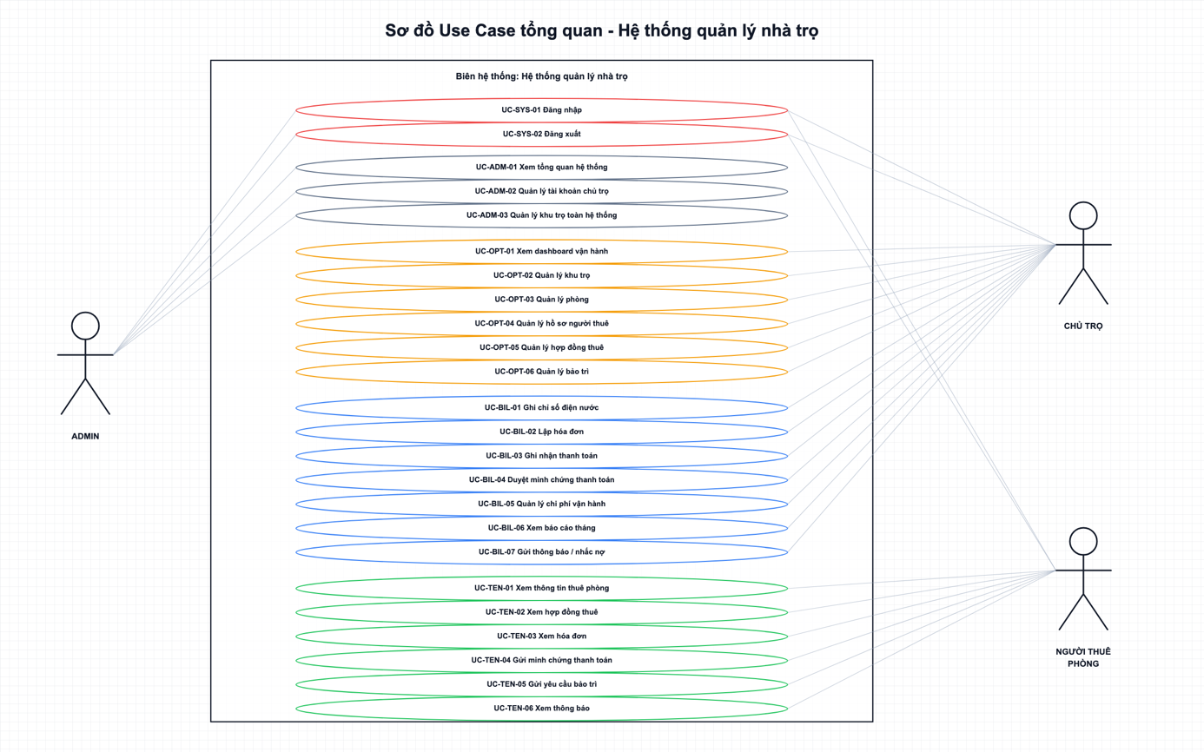

2 Actor thuật ngữ và cách đọc
Actor | Vai trò trong phạm vi tài liệu
Admin hệ thống | Theo dõi nền tảng và quản trị tài khoản Chủ trọ, khu trọ toàn hệ thống.
Chủ trọ | Quản lý khu trọ, phòng, Người thuê, hợp đồng, bảo trì, hóa đơn, khoản thu, khoản chi và báo cáo thuộc phạm vi quản lý.
Người thuê | Truy cập thông tin thuê và thực hiện nghiệp vụ được phép qua hồ sơ liên kết với tài khoản đăng nhập.
Dịch vụ Zalo ZNS | Actor phụ trong nhánh gửi nhắc thanh toán ra Zalo; tiếp nhận yêu cầu gửi và trả kết quả.

Hệ thống là bên phản hồi trong luồng, không phải một actor bên ngoài. Người thuê là đối tượng của hợp đồng nhưng không tự động trở thành Actor phụ trong UC do Chủ trọ thực hiện nếu không có tương tác trực tiếp.
Hồ sơ Người thuê khác tài khoản đăng nhập. Tình trạng đang sử dụng hoặc ngừng sử dụng phòng khác trạng thái Trống, Đang thuê, Bảo trì. Phòng đủ điều kiện lập hợp đồng không mặc định đồng nghĩa phòng có trạng thái Trống. Tiền cọc thỏa thuận khác khoản cọc đã thu; cách ghi nhận khi tạo hợp đồng cần xác nhận tại PX-03. Minh chứng Chờ duyệt chưa phải khoản thanh toán đã được ghi nhận. Quá hạn là tình trạng xác định theo hạn và số còn phải thu, không phải trạng thái thanh toán riêng.
Các giá trị tiền trong tài liệu sử dụng đơn vị đồng. Điều kiện trước mô tả trạng thái tại thời điểm bắt đầu; hệ thống vẫn kiểm tra lại quyền và điều kiện có thể thay đổi trước khi ghi nhận kết quả.
- Mỗi UC có đúng 13 thuộc tính theo cùng một thứ tự. Actor phụ không có thì ghi Không có.
- Điều kiện trước là trạng thái cần tồn tại trước khi bắt đầu; việc mở màn hình, chọn chức năng thuộc Kích hoạt hoặc Luồng chính.
- Luồng chính đánh số từ 1; A là nhánh thay thế, E là ngoại lệ. Mỗi nhánh nêu bước phát sinh và kết quả hoặc điểm tiếp tục.
- Quy tắc nghiệp vụ chỉ ghi điều kiện đã xác định chắc chắn; trường hợp chưa thống nhất được chuyển sang Điểm cần xác nhận, không chọn ngầm một cách xử lý.
- Điều kiện sau phân biệt thành công và không thành công. Nếu mất kết quả sau khi gửi yêu cầu, cần kiểm tra lại trước khi thực hiện lại; không mặc định dữ liệu đã được hoàn tác.
- Mã UC có hậu tố phục vụ phân rã và tra cứu. Quan hệ nhóm trong tài liệu không tự xác lập quan hệ bao gồm, mở rộng hoặc kế thừa trên sơ đồ.
Sơ đồ chi tiết được đặt trước phần đặc tả của từng nhóm. Mỗi hình sử dụng mã và tên UC trùng với bảng đặc tả. Đường liền biểu thị actor tham gia UC; khung nét đứt chỉ nhóm chức năng theo mã UC tổng quan, không xác lập quan hệ bao gồm, mở rộng hoặc kế thừa. Actor có thể được lặp lại tại các khung để giảm giao cắt đường nối; các hình lặp lại cùng tên vẫn là một vai trò.
Nhóm SYS, ADM và TEN có một sơ đồ cho mỗi nhóm. Nhóm OPT có năm sơ đồ; nhóm BIL có ba sơ đồ để giữ kích thước chữ dễ đọc. Toàn bộ 11 hình bao phủ đúng 67 UC đã đặc tả, không bổ sung chức năng mới. Dịch vụ Zalo ZNS chỉ tham gia nhánh gửi ra Zalo của UC-BIL-07.02.

3 Danh mục phân rã Use Case
Nhóm | UC tổng quan | Đặc tả chi tiết/bổ trợ
SYS | 2 | 3
ADM | 3 | 8
OPT | 6 | 31
BIL | 7 | 18
TEN | 6 | 7

Nhóm | Mã UC con | Tên UC / Nội dung
4.1 SYS – Xác thực và phiên làm việc | UC-SYS-01 | Đăng nhập
4.1 SYS – Xác thực và phiên làm việc | UC-SYS-01.01 | Kích hoạt tài khoản người thuê từ lời mời
4.1 SYS – Xác thực và phiên làm việc | UC-SYS-02 | Đăng xuất
4.2 ADM – Quản trị hệ thống | UC-ADM-01 | Xem tổng quan hệ thống
4.2 ADM – Quản trị hệ thống | UC-ADM-02.01 | Tra cứu tài khoản chủ trọ
4.2 ADM – Quản trị hệ thống | UC-ADM-02.02 | Tạo tài khoản chủ trọ
4.2 ADM – Quản trị hệ thống | UC-ADM-02.03 | Cập nhật thông tin tài khoản chủ trọ
4.2 ADM – Quản trị hệ thống | UC-ADM-02.04 | Khóa hoặc mở khóa tài khoản chủ trọ
4.2 ADM – Quản trị hệ thống | UC-ADM-03.01 | Tra cứu khu trọ toàn hệ thống
4.2 ADM – Quản trị hệ thống | UC-ADM-03.02 | Tạo khu trọ cho chủ trọ
4.2 ADM – Quản trị hệ thống | UC-ADM-03.03 | Cập nhật thông tin khu trọ toàn hệ thống
4.3 OPT – Vận hành nhà trọ | UC-OPT-01 | Xem tổng quan vận hành
4.3 OPT – Vận hành nhà trọ | UC-OPT-02.01 | Tra cứu và chọn khu trọ
4.3 OPT – Vận hành nhà trọ | UC-OPT-02.02 | Tạo khu trọ
4.3 OPT – Vận hành nhà trọ | UC-OPT-02.03 | Cập nhật thông tin khu trọ
4.3 OPT – Vận hành nhà trọ | UC-OPT-02.04 | Lưu trữ hoặc khôi phục khu trọ
4.3 OPT – Vận hành nhà trọ | UC-OPT-02.05 | Xóa khu trọ chưa có phòng
4.3 OPT – Vận hành nhà trọ | UC-OPT-03.01 | Tra cứu phòng
4.3 OPT – Vận hành nhà trọ | UC-OPT-03.02 | Tạo phòng
4.3 OPT – Vận hành nhà trọ | UC-OPT-03.03 | Cập nhật thông tin phòng
4.3 OPT – Vận hành nhà trọ | UC-OPT-03.04 | Chuyển trạng thái trống hoặc bảo trì của phòng
4.3 OPT – Vận hành nhà trọ | UC-OPT-03.05 | Vô hiệu hóa hoặc khôi phục phòng
4.3 OPT – Vận hành nhà trọ | UC-OPT-03.06 | Xóa phòng chưa phát sinh nghiệp vụ
4.3 OPT – Vận hành nhà trọ | UC-OPT-03.07 | Quản lý tài sản phòng
4.3 OPT – Vận hành nhà trọ | UC-OPT-03.08 | Quản lý phí dịch vụ phòng
4.3 OPT – Vận hành nhà trọ | UC-OPT-03.09 | Theo dõi lịch kiểm tra phòng
4.3 OPT – Vận hành nhà trọ | UC-OPT-04.01 | Tra cứu hồ sơ người thuê
4.3 OPT – Vận hành nhà trọ | UC-OPT-04.02 | Tạo hồ sơ người thuê
4.3 OPT – Vận hành nhà trọ | UC-OPT-04.03 | Cập nhật hồ sơ người thuê
4.3 OPT – Vận hành nhà trọ | UC-OPT-04.04 | Vô hiệu hóa hoặc khôi phục hồ sơ người thuê
4.3 OPT – Vận hành nhà trọ | UC-OPT-04.05 | Xóa hồ sơ người thuê chưa phát sinh nghiệp vụ
4.3 OPT – Vận hành nhà trọ | UC-OPT-04.06 | Mời người thuê kích hoạt tài khoản
4.3 OPT – Vận hành nhà trọ | UC-OPT-05.01 | Tra cứu hợp đồng và lịch sử thuê
4.3 OPT – Vận hành nhà trọ | UC-OPT-05.02 | Tạo hợp đồng thuê phòng
4.3 OPT – Vận hành nhà trọ | UC-OPT-05.03 | Cập nhật điều khoản hợp đồng
4.3 OPT – Vận hành nhà trọ | UC-OPT-05.04 | Gia hạn hợp đồng
4.3 OPT – Vận hành nhà trọ | UC-OPT-05.05 | Kết thúc hợp đồng
4.3 OPT – Vận hành nhà trọ | UC-OPT-05.06 | Ghi nhận thu, hoàn hoặc khấu trừ tiền cọc
4.3 OPT – Vận hành nhà trọ | UC-OPT-06.01 | Tra cứu yêu cầu bảo trì
4.3 OPT – Vận hành nhà trọ | UC-OPT-06.02 | Tạo yêu cầu bảo trì
4.3 OPT – Vận hành nhà trọ | UC-OPT-06.03 | Cập nhật nội dung và tiến độ bảo trì
4.3 OPT – Vận hành nhà trọ | UC-OPT-06.04 | Hoàn tất bảo trì và ghi nhận chi phí
4.4 BIL – Tài chính, báo cáo và thông báo | UC-BIL-01 | Ghi chỉ số điện nước
4.4 BIL – Tài chính, báo cáo và thông báo | UC-BIL-02.01 | Lập hóa đơn cho một hợp đồng
4.4 BIL – Tài chính, báo cáo và thông báo | UC-BIL-02.02 | Lập hóa đơn hàng loạt
4.4 BIL – Tài chính, báo cáo và thông báo | UC-BIL-02.03 | Tra cứu hóa đơn và công nợ
4.4 BIL – Tài chính, báo cáo và thông báo | UC-BIL-02.04 | Điều chỉnh hóa đơn chưa thu tiền
4.4 BIL – Tài chính, báo cáo và thông báo | UC-BIL-02.05 | Hủy hóa đơn
4.4 BIL – Tài chính, báo cáo và thông báo | UC-BIL-02.06 | Xuất hoặc chia sẻ hóa đơn
4.4 BIL – Tài chính, báo cáo và thông báo | UC-BIL-02.07 | Cấu hình lập hóa đơn định kỳ
4.4 BIL – Tài chính, báo cáo và thông báo | UC-BIL-03.01 | Ghi nhận thanh toán hóa đơn
4.4 BIL – Tài chính, báo cáo và thông báo | UC-BIL-03.02 | Đảo khoản thanh toán đã ghi nhận
4.4 BIL – Tài chính, báo cáo và thông báo | UC-BIL-04 | Duyệt hoặc từ chối minh chứng thanh toán
4.4 BIL – Tài chính, báo cáo và thông báo | UC-BIL-05.01 | Tra cứu chi phí vận hành
4.4 BIL – Tài chính, báo cáo và thông báo | UC-BIL-05.02 | Ghi nhận chi phí vận hành
4.4 BIL – Tài chính, báo cáo và thông báo | UC-BIL-05.03 | Cập nhật khoản chi
4.4 BIL – Tài chính, báo cáo và thông báo | UC-BIL-06.01 | Xem báo cáo tháng
4.4 BIL – Tài chính, báo cáo và thông báo | UC-BIL-06.02 | Xuất báo cáo tháng
4.4 BIL – Tài chính, báo cáo và thông báo | UC-BIL-07.01 | Theo dõi thông báo và việc cần xử lý
4.4 BIL – Tài chính, báo cáo và thông báo | UC-BIL-07.02 | Gửi thông báo hoặc nhắc thanh toán
4.5 TEN – Cổng thông tin Người thuê | UC-TEN-01 | Xem thông tin thuê phòng
4.5 TEN – Cổng thông tin Người thuê | UC-TEN-02 | Xem hợp đồng thuê của mình
4.5 TEN – Cổng thông tin Người thuê | UC-TEN-03 | Xem và xuất hóa đơn của mình
4.5 TEN – Cổng thông tin Người thuê | UC-TEN-04 | Gửi minh chứng thanh toán
4.5 TEN – Cổng thông tin Người thuê | UC-TEN-05.01 | Gửi yêu cầu bảo trì
4.5 TEN – Cổng thông tin Người thuê | UC-TEN-05.02 | Theo dõi và phản hồi yêu cầu bảo trì
4.5 TEN – Cổng thông tin Người thuê | UC-TEN-06 | Xem và đánh dấu thông báo đã đọc

4 Đặc tả Use Case

4.1 Nhóm SYS Xác thực và phiên làm việc

Sơ đồ D-SYS-01 Xác thực và phiên làm việc
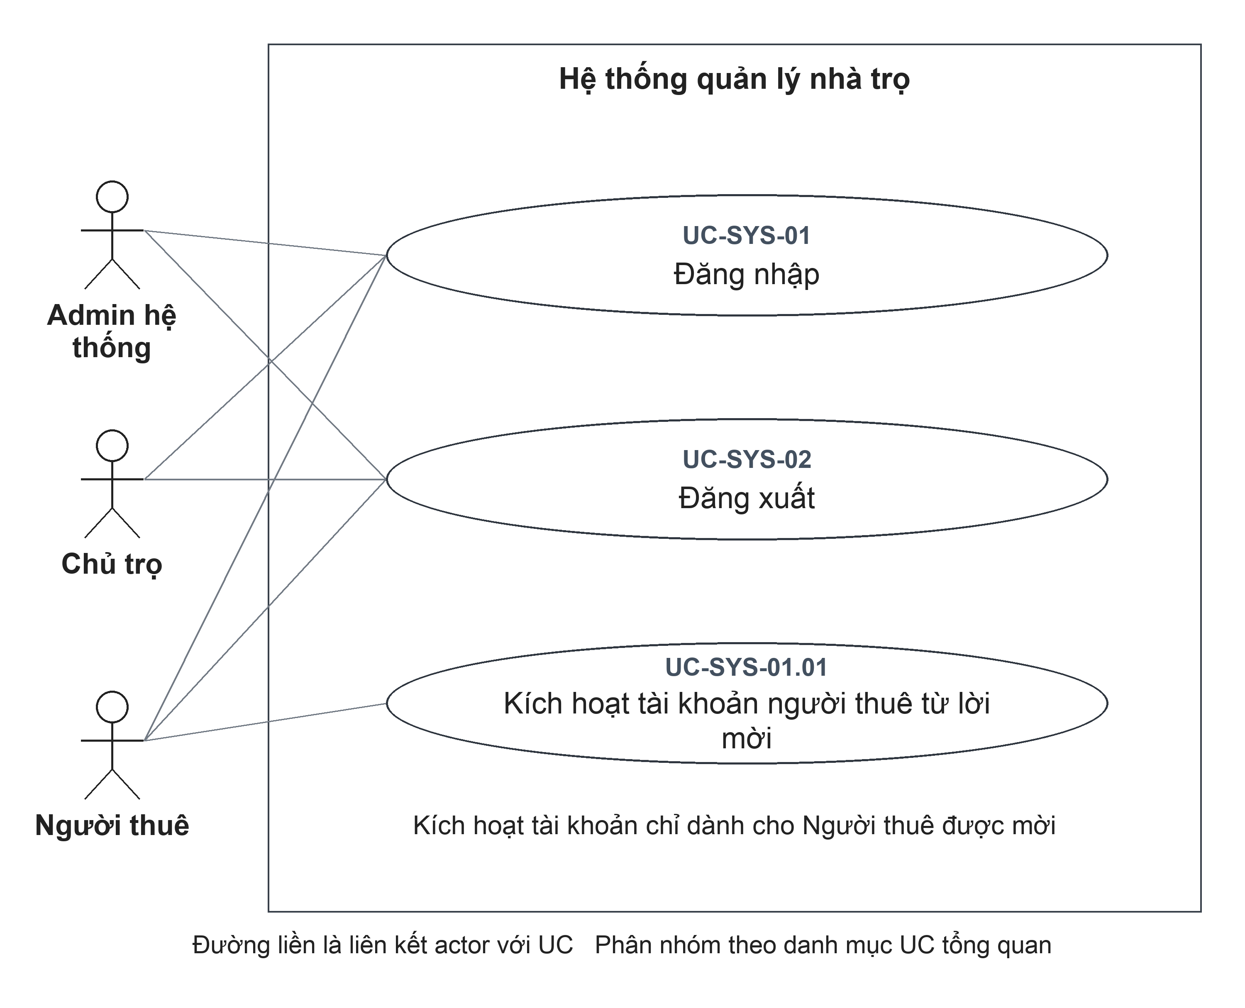
Đặc tả liên quan: UC-SYS-01, UC-SYS-01.01, UC-SYS-02.

UC-SYS-01 Đăng nhập
Thuộc tính  UC-SYS-01 | Đặc tả
Mã UC | UC-SYS-01
Tên UC | Đăng nhập
Mục tiêu | Cho phép người dùng truy cập khu vực làm việc phù hợp với vai trò tài khoản.
Actor chính | Admin hệ thống, Chủ trọ, Người thuê
Actor phụ | Không có.
Kích hoạt | Mở chức năng đăng nhập.
Điều kiện trước | 1. Người dùng có tài khoản đã đăng ký; hoặc thiết bị còn lưu thông tin phiên cần được xác minh.
Điều kiện sau | Thành công: Đăng nhập thành công tạo phiên được lưu trên thiết bị; khu vực làm việc phù hợp vai trò được mở.  Hủy hoặc không thành công: Thông tin đăng nhập bị từ chối thì không tạo phiên mới. Khôi phục phiên lỗi cần phân biệt phiên không hợp lệ với lỗi kết nối; không tự coi mọi lỗi là tài khoản bị khóa.
Dữ liệu đầu vào | Email và mật khẩu. Khi khôi phục đăng nhập, hệ thống sử dụng thông tin phiên đã lưu trên thiết bị.
Luồng chính | 1. Người dùng: Mở chức năng đăng nhập.  2. Hệ thống: Hiển thị các trường email và mật khẩu.  3. Người dùng: Nhập email, mật khẩu và chọn đăng nhập.  4. Hệ thống: Kiểm tra thông tin đăng nhập, đối chiếu tài khoản và tình trạng hoạt động của tài khoản.  5. Hệ thống: Xác lập phiên đăng nhập và mở khu vực làm việc của Admin hệ thống, Chủ trọ hoặc Người thuê theo vai trò tài khoản.
Luồng thay thế | A1 — Tại bước 1: Thiết bị còn lưu thông tin đăng nhập. Hệ thống xác minh tài khoản; nếu còn hợp lệ thì mở khu vực làm việc theo vai trò mà không yêu cầu nhập lại. UC kết thúc thành công.  A2 — Trong nhánh A1: Thông tin phiên không còn hợp lệ. Hệ thống thử khôi phục trạng thái đăng nhập; nếu bị từ chối thì xóa thông tin phiên đã lưu và quay lại bước 2 để người dùng đăng nhập lại.
Luồng ngoại lệ | E1 — Tại bước 3: Thiếu email, mật khẩu hoặc email không hợp lệ. Yêu cầu điều chỉnh dữ liệu; chưa thực hiện đăng nhập và quay lại bước 3.  E2 — Tại bước 4: Tài khoản không tồn tại, bị khóa hoặc mật khẩu sai. Thông báo thông tin đăng nhập không hợp lệ; không tạo phiên mới. Người dùng kiểm tra lại thông tin và thực hiện lại từ bước 3.  E3 — Trong nhánh A1: Không xác minh được trạng thái đăng nhập do lỗi khác với thông tin phiên không hợp lệ. Hiển thị lỗi; chưa mở khu vực làm việc và không tự coi tài khoản bị khóa hoặc phiên đã bị xóa.
Quy tắc nghiệp vụ | BR1. Tài khoản bị khóa không được đăng nhập hoặc tiếp tục xác thực phiên.  BR2. Thông tin đăng nhập không hợp lệ không làm phát sinh phiên đăng nhập mới.

UC-SYS-01.01 Kích hoạt tài khoản người thuê từ lời mời
Thuộc tính  UC-SYS-01.01 | Đặc tả
Mã UC | UC-SYS-01.01
Tên UC | Kích hoạt tài khoản người thuê từ lời mời
Mục tiêu | Tạo tài khoản truy cập gắn với đúng hồ sơ Người thuê đã được Chủ trọ mời.
Actor chính | Người thuê
Actor phụ | Không có.
Kích hoạt | Mở chức năng kích hoạt tài khoản từ lời mời.
Điều kiện trước | 1. Người thuê đã nhận được mã mời kích hoạt tài khoản do Chủ trọ cung cấp; không yêu cầu đăng nhập trước.
Điều kiện sau | Thành công: Tài khoản có vai trò Người thuê được liên kết với hồ sơ và lời mời được đánh dấu đã dùng; nếu cấp và lưu phiên thành công thì Người thuê được đăng nhập.  Hủy hoặc không thành công: Lời mời hoặc mật khẩu bị từ chối trước khi tạo tài khoản thì không tạo liên kết mới. Nếu tài khoản đã tạo nhưng đăng nhập chưa hoàn tất, cần kiểm tra trạng thái kích hoạt và đăng nhập lại; không mặc định mã mời còn dùng được.
Dữ liệu đầu vào | Mã mời và mật khẩu mới.
Luồng chính | 1. Người thuê: Mở chức năng kích hoạt tài khoản từ lời mời.  2. Hệ thống: Hiển thị các trường mã mời và mật khẩu mới.  3. Người thuê: Nhập mã mời, đặt mật khẩu và xác nhận kích hoạt.  4. Hệ thống: Kiểm tra lời mời còn hiệu lực, chưa sử dụng và hồ sơ Người thuê chưa liên kết với tài khoản.  5. Hệ thống: Tạo tài khoản Người thuê, liên kết với hồ sơ được mời và đánh dấu lời mời đã sử dụng.  6. Hệ thống: Đăng nhập cho tài khoản mới và mở cổng thông tin Người thuê khi việc xác lập phiên thành công.
Luồng thay thế | Không có nhánh thay thế nghiệp vụ riêng trong phạm vi UC này.
Luồng ngoại lệ | E1 — Tại bước 3: Mã để trống hoặc mật khẩu dưới 12 ký tự trên biểu mẫu. Không gửi yêu cầu; yêu cầu bổ sung dữ liệu. Sau khi điều chỉnh, thực hiện lại từ bước 3.  E2 — Tại bước 4: Mã sai, hết hạn, đã dùng hoặc hồ sơ đã liên kết tài khoản. Từ chối kích hoạt; hiển thị lỗi lời mời không hợp lệ. UC kết thúc đối với yêu cầu bị từ chối.  E3 — Tại bước 4: Mật khẩu không đáp ứng chính sách mật khẩu. Từ chối yêu cầu; Người thuê điều chỉnh mật khẩu. Sau khi điều chỉnh, thực hiện lại từ bước 3.  E4 — Tại bước 5: Email đã được đăng ký. Từ chối tạo tài khoản trùng. UC kết thúc đối với yêu cầu bị từ chối.
Quy tắc nghiệp vụ | BR1. Mỗi mã mời chỉ được sử dụng để kích hoạt một lần và phải chưa hết hạn.  BR2. Mật khẩu mới dài 12 đến 128 ký tự, có chữ hoa, chữ thường, chữ số và ký tự đặc biệt.  BR3. Không tạo tài khoản mới bằng email đã được đăng ký.

UC-SYS-02 Đăng xuất
Thuộc tính  UC-SYS-02 | Đặc tả
Mã UC | UC-SYS-02
Tên UC | Đăng xuất
Mục tiêu | Kết thúc phiên làm việc trên thiết bị đang sử dụng và ngăn truy cập dữ liệu của phiên đã kết thúc.
Actor chính | Admin hệ thống, Chủ trọ, Người thuê
Actor phụ | Không có.
Kích hoạt | Chọn đăng xuất khỏi ứng dụng.
Điều kiện trước | 1. Người dùng có phiên đăng nhập trên thiết bị đang sử dụng.
Điều kiện sau | Thành công: Thông tin đăng nhập trên thiết bị được xóa và ứng dụng chuyển về trạng thái chưa đăng nhập. Việc kết thúc phiên tại hệ thống chỉ được xác nhận khi yêu cầu tương ứng hoàn tất.  Hủy hoặc không thành công: Lỗi kết thúc phiên không ngăn việc xóa thông tin đăng nhập trên thiết bị; chưa xác nhận phiên được thu hồi ở mọi nơi. Phạm vi thu hồi xem PX-29.
Dữ liệu đầu vào | Thông tin phiên hiện tại; không yêu cầu nhập lại mật khẩu.
Luồng chính | 1. Người dùng: Chọn đăng xuất khỏi ứng dụng.  2. Hệ thống: Yêu cầu kết thúc phiên đăng nhập hiện tại nếu thiết bị còn lưu thông tin phiên.  3. Hệ thống: Xóa thông tin đăng nhập trên thiết bị, kể cả khi yêu cầu kết thúc phiên không nhận được kết quả thành công.  4. Hệ thống: Chuyển ứng dụng về trạng thái chưa đăng nhập.
Luồng thay thế | A1 — Tại bước 2: Thiết bị không còn phiên lưu. Bỏ qua yêu cầu thu hồi; tiếp tục bước 3.
Luồng ngoại lệ | E1 — Tại bước 2: Không xác nhận được việc kết thúc phiên tại hệ thống. Vẫn tiếp tục bước 3 và 4 để đăng xuất trên thiết bị; phạm vi kết thúc phiên ở nơi khác chưa được xác nhận.
Quy tắc nghiệp vụ | BR1. Đăng xuất trong UC này áp dụng cho phiên trên thiết bị hiện tại, không phải thao tác đăng xuất đồng thời trên tất cả thiết bị.

4.2 Nhóm ADM Quản trị hệ thống

Sơ đồ D-ADM-01 Quản trị hệ thống
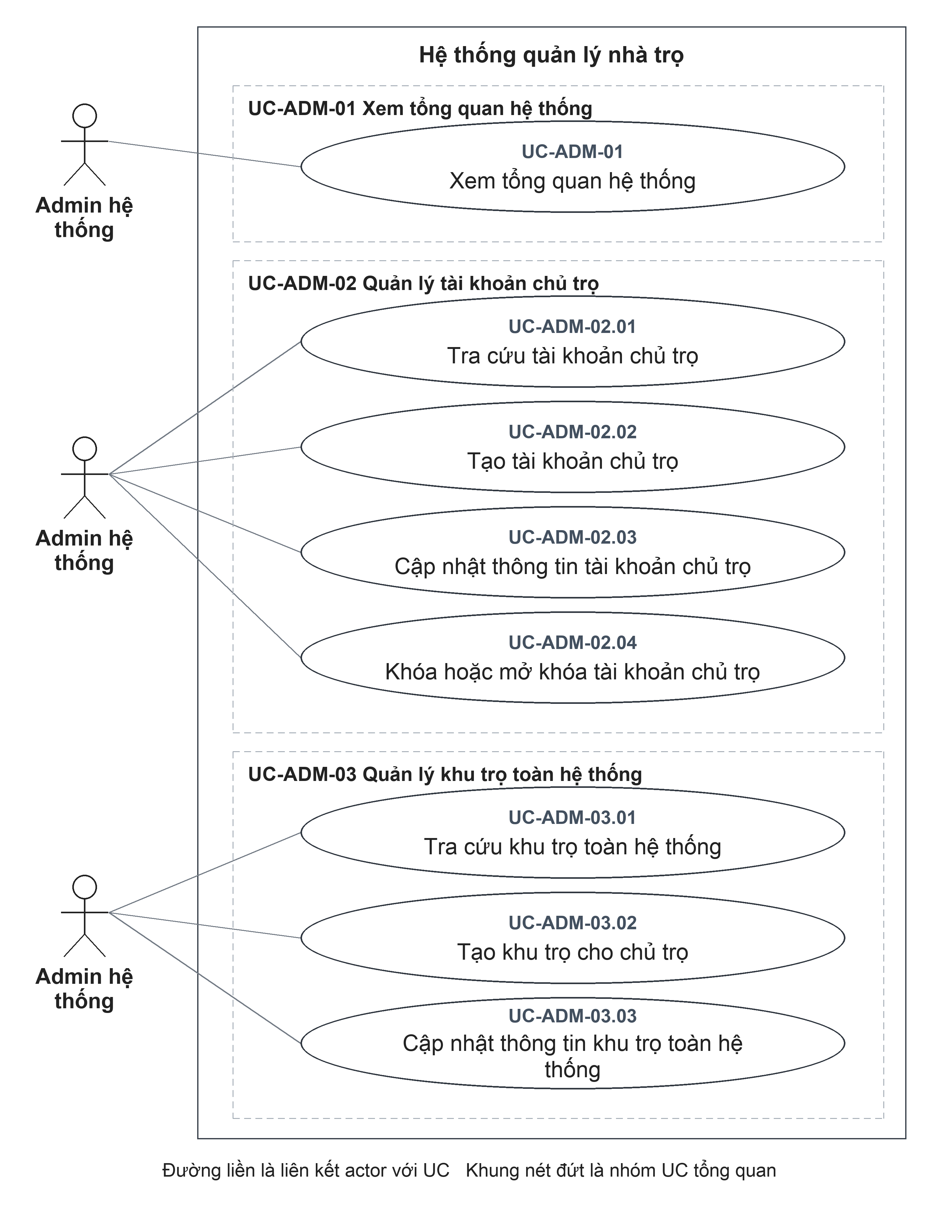
Đặc tả liên quan: UC-ADM-01, UC-ADM-02.01, UC-ADM-02.02, UC-ADM-02.03, UC-ADM-02.04, UC-ADM-03.01, UC-ADM-03.02, UC-ADM-03.03.

UC-ADM-01 Xem tổng quan hệ thống
Thuộc tính  UC-ADM-01 | Đặc tả
Mã UC | UC-ADM-01
Tên UC | Xem tổng quan hệ thống
Mục tiêu | Nắm tình hình chủ trọ, khu trọ và các chỉ số quản trị trong toàn hệ thống.
Actor chính | Admin hệ thống
Actor phụ | Không có.
Kích hoạt | Mở trang tổng quan quản trị.
Điều kiện trước | 1. Admin hệ thống đã đăng nhập và có quyền sử dụng chức năng quản trị tương ứng.
Điều kiện sau | Thành công: Admin hệ thống xem được tổng quan; UC không ghi thay đổi vào dữ liệu vận hành.  Hủy hoặc không thành công: Không cung cấp được kết quả tra cứu của lần yêu cầu không thành công; UC không ghi thay đổi vào dữ liệu nghiệp vụ.
Dữ liệu đầu vào | Không có dữ liệu nghiệp vụ cần nhập.
Luồng chính | 1. Admin hệ thống: Mở trang tổng quan quản trị.  2. Hệ thống: Tổng hợp số Chủ trọ đang hoạt động và bị khóa; số khu trọ, số phòng và số Người thuê trên nền tảng.  3. Hệ thống: Hiển thị các chỉ số tổng quan và danh sách Chủ trọ được tạo gần đây.  4. Admin hệ thống: Xem các chỉ số hoặc chọn danh sách liên quan để tiếp tục tra cứu.
Luồng thay thế | A1 — Tại bước 2: Chưa có dữ liệu cho một chỉ số. Hiển thị số lượng bằng 0 và danh sách tương ứng rỗng.
Luồng ngoại lệ | E1 — Tại bước 2: Không có quyền truy cập hoặc không tải được dữ liệu. Không cung cấp kết quả tra cứu; hiển thị lỗi nếu nhận được phản hồi lỗi. UC kết thúc, dữ liệu nghiệp vụ không thay đổi.
Quy tắc nghiệp vụ | BR1. Chỉ Admin hệ thống được truy cập tổng quan quản trị toàn hệ thống.

UC-ADM-02.01 Tra cứu tài khoản chủ trọ
Thuộc tính  UC-ADM-02.01 | Đặc tả
Mã UC | UC-ADM-02.01
Tên UC | Tra cứu tài khoản chủ trọ
Mục tiêu | Tìm và kiểm tra thông tin tài khoản chủ trọ phục vụ quản trị.
Actor chính | Admin hệ thống
Actor phụ | Không có.
Kích hoạt | Mở danh sách tài khoản Chủ trọ và nhập từ khóa hoặc chọn bộ lọc trạng thái.
Điều kiện trước | 1. Admin hệ thống đã đăng nhập và có quyền sử dụng chức năng quản trị tương ứng.
Điều kiện sau | Thành công: Danh sách/chi tiết Chủ trọ được hiển thị; dữ liệu không bị thay đổi.  Hủy hoặc không thành công: Không cung cấp được kết quả tra cứu của lần yêu cầu không thành công; UC không ghi thay đổi vào dữ liệu nghiệp vụ.
Dữ liệu đầu vào | Từ khóa, bộ lọc đang hoạt động/bị khóa/tất cả và tài khoản cần xem.
Luồng chính | 1. Admin hệ thống: Mở danh sách tài khoản Chủ trọ và nhập từ khóa hoặc chọn bộ lọc trạng thái.  2. Hệ thống: Lọc tài khoản theo tên, email, số điện thoại và trạng thái đang hoạt động hoặc bị khóa.  3. Hệ thống: Hiển thị tài khoản phù hợp cùng thông tin số khu trọ và số phòng liên quan.  4. Admin hệ thống: Chọn tài khoản cần kiểm tra.  5. Hệ thống: Hiển thị thông tin tài khoản Chủ trọ và tổng hợp dữ liệu liên quan để Admin hệ thống xem.
Luồng thay thế | A1 — Tại bước 2: Không có tài khoản phù hợp. Trả danh sách rỗng; Admin hệ thống có thể thay đổi tiêu chí tại bước 1. UC kết thúc sau khi hiển thị kết quả.
Luồng ngoại lệ | E1 — Tại bước 5: Tài khoản không tồn tại hoặc không phải Chủ trọ. Không trả chi tiết; thông báo không tìm thấy. UC kết thúc đối với yêu cầu bị từ chối.
Quy tắc nghiệp vụ | BR1. Thông tin tra cứu không bao gồm mật khẩu của Chủ trọ.

UC-ADM-02.02 Tạo tài khoản chủ trọ
Thuộc tính  UC-ADM-02.02 | Đặc tả
Mã UC | UC-ADM-02.02
Tên UC | Tạo tài khoản chủ trọ
Mục tiêu | Khởi tạo tài khoản Chủ trọ khi Admin hệ thống hỗ trợ người dùng tham gia hệ thống.
Actor chính | Admin hệ thống
Actor phụ | Không có.
Kích hoạt | Chọn tạo tài khoản Chủ trọ.
Điều kiện trước | 1. Admin hệ thống đã đăng nhập và có quyền sử dụng chức năng quản trị tương ứng.
Điều kiện sau | Thành công: Tài khoản mới có vai trò Chủ trọ và trạng thái đang hoạt động.  Hủy hoặc không thành công: Hủy trước xác nhận hoặc bị từ chối trước ghi nhận thì không tạo tài khoản Chủ trọ mới. Nếu đã gửi yêu cầu nhưng chưa xác định được kết quả, cần kiểm tra lại dữ liệu tài khoản Chủ trọ trước khi thực hiện lại.
Dữ liệu đầu vào | Họ tên, email, mật khẩu; số điện thoại tùy chọn.
Luồng chính | 1. Admin hệ thống: Chọn tạo tài khoản Chủ trọ.  2. Hệ thống: Hiển thị các trường họ tên, email, mật khẩu và số điện thoại.  3. Admin hệ thống: Nhập họ tên, email, mật khẩu; bổ sung số điện thoại nếu có và xác nhận tạo.  4. Hệ thống: Kiểm tra dữ liệu bắt buộc, định dạng email, chính sách mật khẩu và việc email đã được đăng ký.  5. Hệ thống: Tạo tài khoản có vai trò Chủ trọ, trạng thái đang hoạt động và hiển thị tài khoản mới.
Luồng thay thế | Không có nhánh thay thế nghiệp vụ riêng trong phạm vi UC này.
Luồng ngoại lệ | E1 — Tại bước 4: Email không hợp lệ hoặc mật khẩu không đạt chính sách. Từ chối yêu cầu; Admin hệ thống điều chỉnh biểu mẫu. Sau khi điều chỉnh, thực hiện lại từ bước 3.  E2 — Tại bước 5: Email đã được dùng. Không tạo tài khoản; thông báo email đã đăng ký. UC kết thúc đối với yêu cầu bị từ chối.
Quy tắc nghiệp vụ | BR1. Email đăng ký không được trùng với email đã có tài khoản.  BR2. Mật khẩu dài 12 đến 128 ký tự, có chữ hoa, chữ thường, chữ số và ký tự đặc biệt.  BR3. Số điện thoại là thông tin tùy chọn.

UC-ADM-02.03 Cập nhật thông tin tài khoản chủ trọ
Thuộc tính  UC-ADM-02.03 | Đặc tả
Mã UC | UC-ADM-02.03
Tên UC | Cập nhật thông tin tài khoản chủ trọ
Mục tiêu | Điều chỉnh thông tin liên hệ của Chủ trọ mà không thay đổi vai trò hoặc quyền sở hữu nghiệp vụ.
Actor chính | Admin hệ thống
Actor phụ | Không có.
Kích hoạt | Chọn chỉnh sửa tài khoản Chủ trọ.
Điều kiện trước | 1. Admin hệ thống đã đăng nhập và có quyền sử dụng chức năng quản trị tương ứng.  2. Tài khoản Chủ trọ cần cập nhật đã tồn tại.
Điều kiện sau | Thành công: Họ tên/số điện thoại được cập nhật; vai trò, email đăng nhập và quyền sở hữu khu trọ không được thay đổi bởi UC này.  Hủy hoặc không thành công: Yêu cầu bị từ chối trước ghi nhận không thay đổi họ tên và số điện thoại tài khoản. Nếu chưa nhận được kết quả sau khi xác nhận, cần kiểm tra lại họ tên và số điện thoại tài khoản, không mặc định thao tác đã được hoàn tác.
Dữ liệu đầu vào | Chủ trọ được chọn; họ tên và số điện thoại cần cập nhật.
Luồng chính | 1. Admin hệ thống: Chọn chỉnh sửa tài khoản Chủ trọ.  2. Hệ thống: Hiển thị họ tên và số điện thoại hiện tại của tài khoản.  3. Admin hệ thống: Điều chỉnh họ tên hoặc số điện thoại và xác nhận lưu.  4. Hệ thống: Kiểm tra tài khoản đích là tài khoản Chủ trọ và dữ liệu thay đổi hợp lệ.  5. Hệ thống: Lưu thông tin mới và hiển thị tài khoản sau cập nhật.
Luồng thay thế | Không có nhánh thay thế nghiệp vụ riêng trong phạm vi UC này.
Luồng ngoại lệ | E1 — Tại bước 4: Tài khoản không tồn tại/không thuộc vai trò Chủ trọ hoặc dữ liệu sai định dạng. Từ chối cập nhật; thông báo để kiểm tra lại. UC kết thúc đối với yêu cầu bị từ chối.
Quy tắc nghiệp vụ | BR1. UC này chỉ cập nhật họ tên và số điện thoại; không thay đổi email, mật khẩu hoặc vai trò tài khoản.

UC-ADM-02.04 Khóa hoặc mở khóa tài khoản chủ trọ
Thuộc tính  UC-ADM-02.04 | Đặc tả
Mã UC | UC-ADM-02.04
Tên UC | Khóa hoặc mở khóa tài khoản chủ trọ
Mục tiêu | Kiểm soát quyền đăng nhập của một tài khoản Chủ trọ, không xóa dữ liệu lịch sử.
Actor chính | Admin hệ thống
Actor phụ | Không có.
Kích hoạt | Chọn tài khoản Chủ trọ cần khóa hoặc mở khóa.
Điều kiện trước | 1. Admin hệ thống đã đăng nhập và có quyền sử dụng chức năng quản trị tương ứng.  2. Tài khoản Chủ trọ cần thay đổi trạng thái đã tồn tại.
Điều kiện sau | Thành công: Trạng thái hoạt động được thay đổi; không xóa tài khoản hoặc dữ liệu thuê.  Hủy hoặc không thành công: Yêu cầu bị từ chối trước ghi nhận không thay đổi tình trạng tài khoản. Nếu chưa nhận được kết quả sau khi xác nhận, cần kiểm tra lại tình trạng tài khoản, không mặc định thao tác đã được hoàn tác.
Dữ liệu đầu vào | Tài khoản Chủ trọ và trạng thái hoạt động mong muốn.
Luồng chính | 1. Admin hệ thống: Chọn tài khoản Chủ trọ cần khóa hoặc mở khóa.  2. Hệ thống: Hiển thị trạng thái hiện tại và yêu cầu xác nhận thay đổi.  3. Admin hệ thống: Xác nhận thao tác khóa hoặc mở khóa đã chọn.  4. Hệ thống: Kiểm tra tài khoản đích và cập nhật trạng thái khóa hoặc mở khóa theo lựa chọn đã xác nhận.  5. Hệ thống: Hiển thị trạng thái mới của tài khoản.
Luồng thay thế | A1 — Tại bước 1: Tài khoản đang bị khóa và Admin hệ thống chọn mở khóa. Tại bước 2, hệ thống yêu cầu xác nhận mở khóa; tại bước 3, Admin hệ thống xác nhận. Tiếp tục bước 4 để kiểm tra tài khoản và cập nhật về đang hoạt động, sau đó hiển thị kết quả tại bước 5.
Luồng ngoại lệ | E1 — Tại bước 4: Không tìm thấy Chủ trọ hoặc Admin hệ thống yêu cầu thay đổi trạng thái chính mình. Từ chối thao tác. UC kết thúc đối với yêu cầu bị từ chối.
Quy tắc nghiệp vụ | BR1. Khóa tài khoản không xóa tài khoản hoặc dữ liệu khu trọ của Chủ trọ.  BR2. Tài khoản bị khóa không được đăng nhập; mở khóa không tự đăng nhập cho Chủ trọ.

UC-ADM-03.01 Tra cứu khu trọ toàn hệ thống
Thuộc tính  UC-ADM-03.01 | Đặc tả
Mã UC | UC-ADM-03.01
Tên UC | Tra cứu khu trọ toàn hệ thống
Mục tiêu | Kiểm tra thông tin khu trọ và Chủ trọ phụ trách trong phạm vi quản trị hệ thống.
Actor chính | Admin hệ thống
Actor phụ | Không có.
Kích hoạt | Mở danh sách khu trọ toàn hệ thống; nhập từ khóa hoặc chọn Chủ trọ cần lọc.
Điều kiện trước | 1. Admin hệ thống đã đăng nhập và có quyền sử dụng chức năng quản trị tương ứng.
Điều kiện sau | Thành công: Admin hệ thống xem được thông tin khu trọ trong phạm vi quản trị toàn hệ thống.  Hủy hoặc không thành công: Không cung cấp được kết quả tra cứu của lần yêu cầu không thành công; UC không ghi thay đổi vào dữ liệu nghiệp vụ.
Dữ liệu đầu vào | Từ khóa tra cứu, Chủ trọ cần lọc và khu trọ cần xem.
Luồng chính | 1. Admin hệ thống: Mở danh sách khu trọ toàn hệ thống; nhập từ khóa hoặc chọn Chủ trọ cần lọc.  2. Hệ thống: Tìm khu trọ phù hợp và tổng hợp số phòng của từng khu trọ.  3. Hệ thống: Hiển thị tên khu trọ, thông tin Chủ trọ sở hữu và số phòng.  4. Admin hệ thống: Chọn khu trọ cần xem.  5. Hệ thống: Hiển thị thông tin khu trọ và các phòng liên quan.
Luồng thay thế | A1 — Tại bước 2: Không có kết quả. Hiển thị danh sách rỗng; cho phép đổi tiêu chí tại bước 1. UC kết thúc sau khi hiển thị kết quả.
Luồng ngoại lệ | E1 — Tại bước 5: Khu trọ không tồn tại. Thông báo không tìm thấy; không trả chi tiết. UC kết thúc đối với yêu cầu bị từ chối.
Quy tắc nghiệp vụ | BR1. Phạm vi tra cứu của UC này là toàn hệ thống, không bị giới hạn vào một Chủ trọ.

UC-ADM-03.02 Tạo khu trọ cho chủ trọ
Thuộc tính  UC-ADM-03.02 | Đặc tả
Mã UC | UC-ADM-03.02
Tên UC | Tạo khu trọ cho chủ trọ
Mục tiêu | Hỗ trợ khởi tạo khu trọ và gắn khu trọ với đúng Chủ trọ.
Actor chính | Admin hệ thống
Actor phụ | Không có.
Kích hoạt | Chọn tạo khu trọ cho Chủ trọ.
Điều kiện trước | 1. Admin hệ thống đã đăng nhập và có quyền sử dụng chức năng quản trị tương ứng.  2. Có tài khoản Chủ trọ để liên kết khu trọ mới.
Điều kiện sau | Thành công: Khu trọ mới được gắn với Chủ trọ được chọn.  Hủy hoặc không thành công: Hủy trước xác nhận hoặc bị từ chối trước ghi nhận thì không tạo khu trọ mới. Nếu đã gửi yêu cầu nhưng chưa xác định được kết quả, cần kiểm tra lại dữ liệu khu trọ trước khi thực hiện lại.
Dữ liệu đầu vào | Chủ trọ, tên khu trọ; địa chỉ tùy chọn.
Luồng chính | 1. Admin hệ thống: Chọn tạo khu trọ cho Chủ trọ.  2. Hệ thống: Hiển thị danh sách Chủ trọ và các trường tên khu trọ, địa chỉ.  3. Admin hệ thống: Chọn Chủ trọ sở hữu, nhập tên khu trọ và địa chỉ nếu có; xác nhận tạo.  4. Hệ thống: Kiểm tra Chủ trọ được chọn tồn tại, đang hoạt động và thông tin khu trọ hợp lệ.  5. Hệ thống: Tạo khu trọ gắn với Chủ trọ đã chọn và hiển thị kết quả.
Luồng thay thế | Không có nhánh thay thế nghiệp vụ riêng trong phạm vi UC này.
Luồng ngoại lệ | E1 — Tại bước 4: Chủ trọ không tồn tại, sai vai trò hoặc bị khóa. Không tạo khu trọ; yêu cầu chọn đối tượng hợp lệ. UC kết thúc đối với yêu cầu bị từ chối.  E2 — Tại bước 4: Thiếu tên hoặc dữ liệu không hợp lệ. Từ chối yêu cầu; điều chỉnh biểu mẫu. Sau khi điều chỉnh, thực hiện lại từ bước 3.
Quy tắc nghiệp vụ | BR1. Khu trọ mới phải liên kết với một tài khoản Chủ trọ đang hoạt động.  BR2. Tên khu trọ bắt buộc, dài tối đa 120 ký tự; địa chỉ tùy chọn, tối đa 255 ký tự.

UC-ADM-03.03 Cập nhật thông tin khu trọ toàn hệ thống
Thuộc tính  UC-ADM-03.03 | Đặc tả
Mã UC | UC-ADM-03.03
Tên UC | Cập nhật thông tin khu trọ toàn hệ thống
Mục tiêu | Hiệu chỉnh thông tin khu trọ phục vụ hỗ trợ quản trị, không chuyển quyền sở hữu.
Actor chính | Admin hệ thống
Actor phụ | Không có.
Kích hoạt | Chọn chỉnh sửa khu trọ trong danh sách toàn hệ thống.
Điều kiện trước | 1. Admin hệ thống đã đăng nhập và có quyền sử dụng chức năng quản trị tương ứng.  2. Khu trọ cần cập nhật đã tồn tại.
Điều kiện sau | Thành công: Tên/địa chỉ được cập nhật; quan hệ Chủ trọ–khu trọ giữ nguyên.  Hủy hoặc không thành công: Yêu cầu bị từ chối trước ghi nhận không thay đổi thông tin khu trọ. Nếu chưa nhận được kết quả sau khi xác nhận, cần kiểm tra lại thông tin khu trọ, không mặc định thao tác đã được hoàn tác.
Dữ liệu đầu vào | Khu trọ được chọn; tên, địa chỉ cần chỉnh sửa.
Luồng chính | 1. Admin hệ thống: Chọn chỉnh sửa khu trọ trong danh sách toàn hệ thống.  2. Hệ thống: Hiển thị tên và địa chỉ hiện tại của khu trọ.  3. Admin hệ thống: Thay đổi tên hoặc địa chỉ và xác nhận lưu.  4. Hệ thống: Kiểm tra khu trọ tồn tại và dữ liệu cập nhật hợp lệ.  5. Hệ thống: Lưu tên, địa chỉ mới và giữ nguyên Chủ trọ sở hữu.
Luồng thay thế | Không có nhánh thay thế nghiệp vụ riêng trong phạm vi UC này.
Luồng ngoại lệ | E1 — Tại bước 4: Khu trọ không tồn tại hoặc dữ liệu không hợp lệ. Từ chối cập nhật; yêu cầu kiểm tra dữ liệu. UC kết thúc đối với yêu cầu bị từ chối.
Quy tắc nghiệp vụ | BR1. Chỉnh sửa thông tin trong UC này không chuyển quyền sở hữu khu trọ.

4.3 Nhóm OPT Vận hành nhà trọ

Sơ đồ D-OPT-01 Tổng quan vận hành và quản lý khu trọ
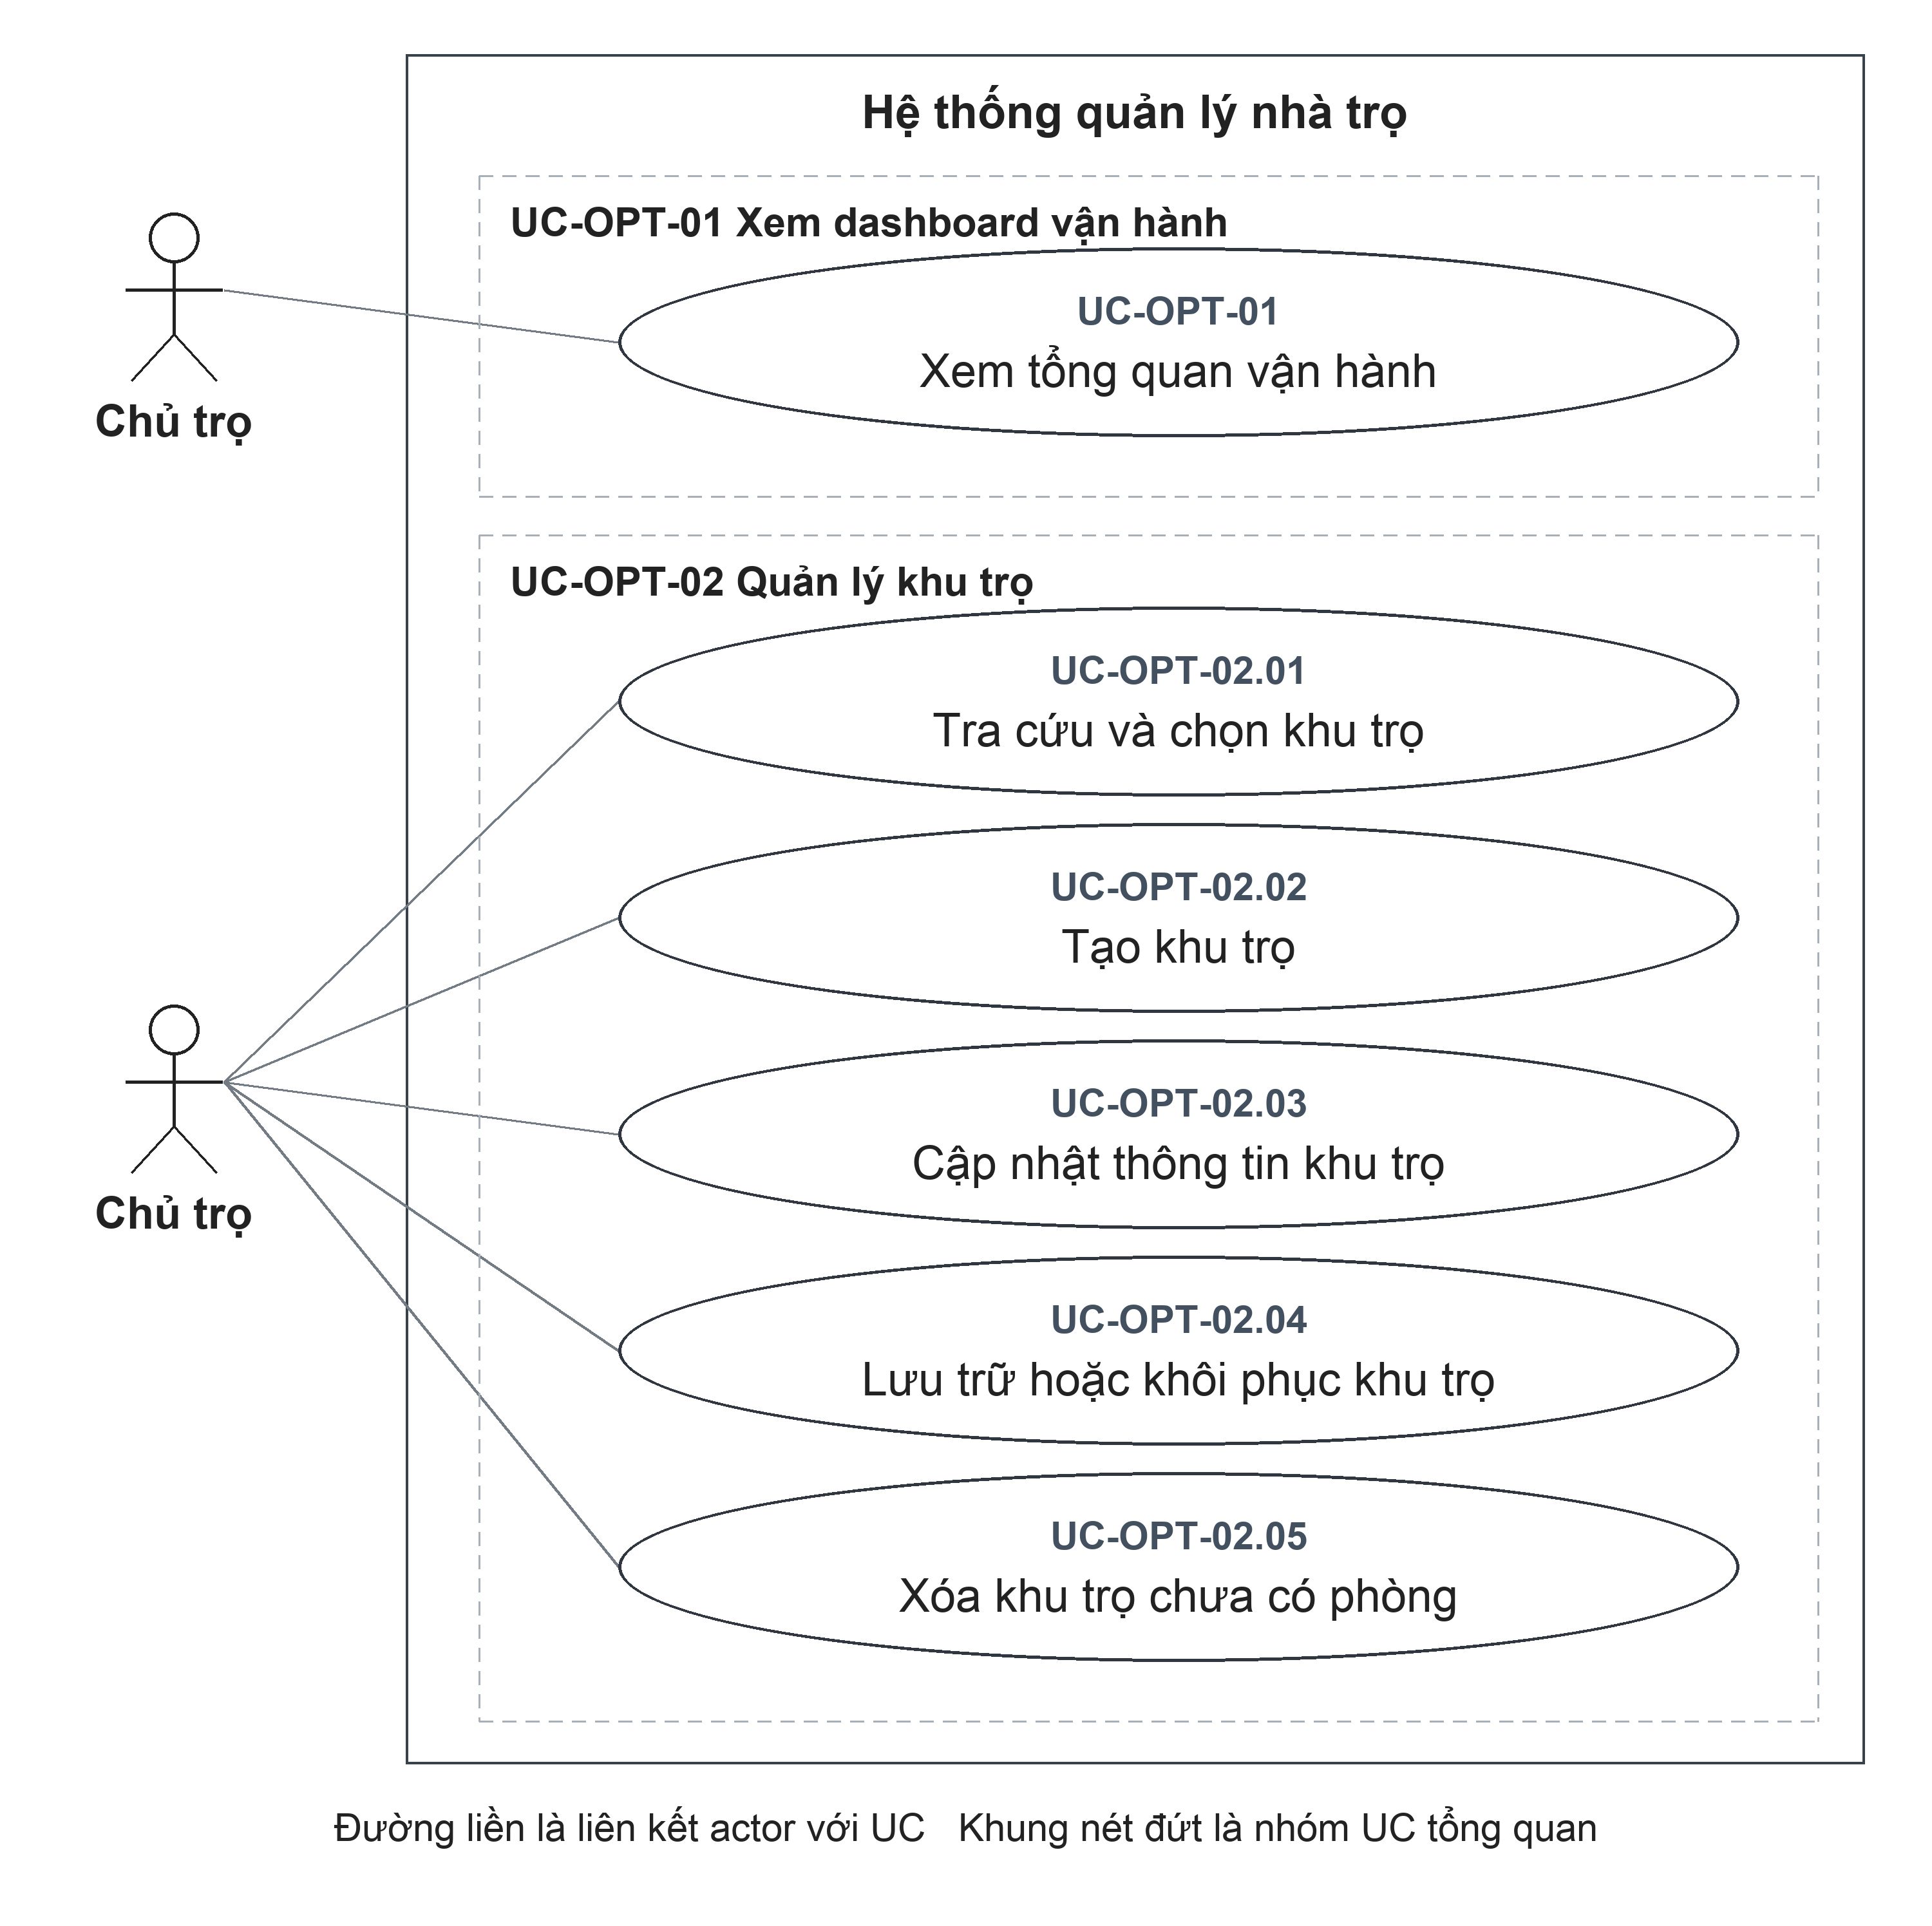
Đặc tả liên quan: UC-OPT-01, UC-OPT-02.01, UC-OPT-02.02, UC-OPT-02.03, UC-OPT-02.04, UC-OPT-02.05.

Sơ đồ D-OPT-02 Quản lý phòng
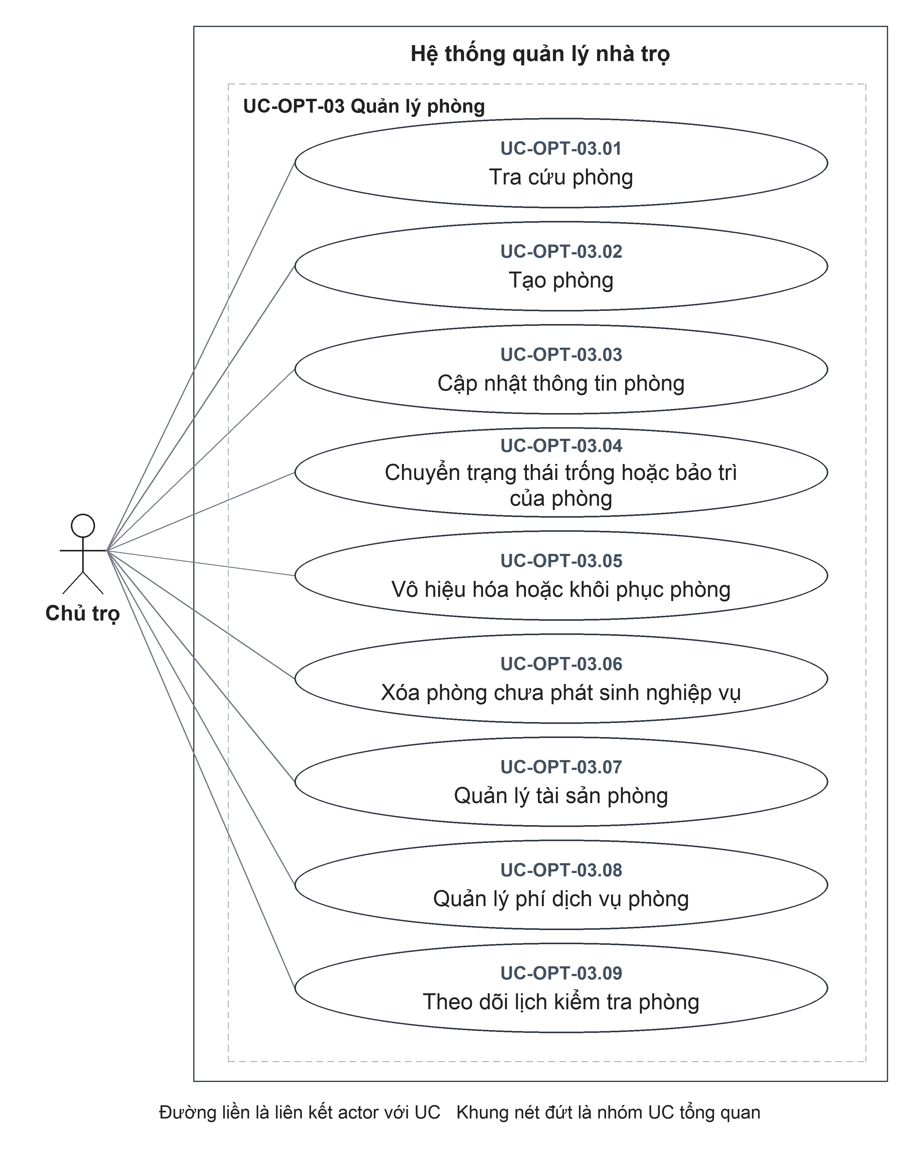
Đặc tả liên quan: UC-OPT-03.01, UC-OPT-03.02, UC-OPT-03.03, UC-OPT-03.04, UC-OPT-03.05, UC-OPT-03.06, UC-OPT-03.07, UC-OPT-03.08, UC-OPT-03.09.

Sơ đồ D-OPT-03 Quản lý hồ sơ người thuê
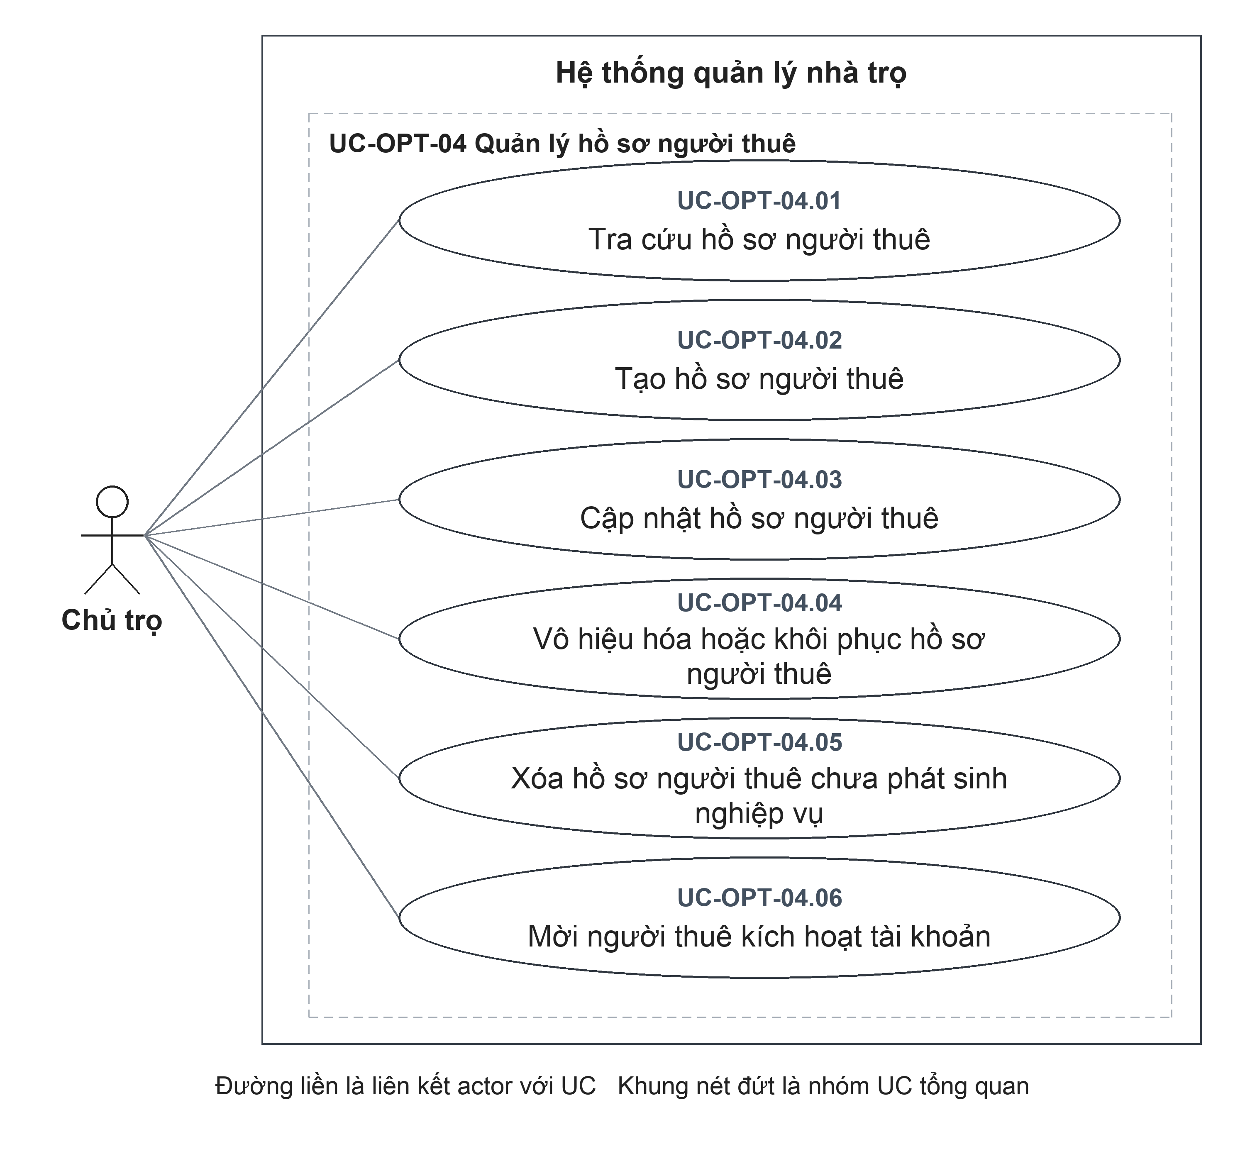
Đặc tả liên quan: UC-OPT-04.01, UC-OPT-04.02, UC-OPT-04.03, UC-OPT-04.04, UC-OPT-04.05, UC-OPT-04.06.

Sơ đồ D-OPT-04 Quản lý hợp đồng thuê
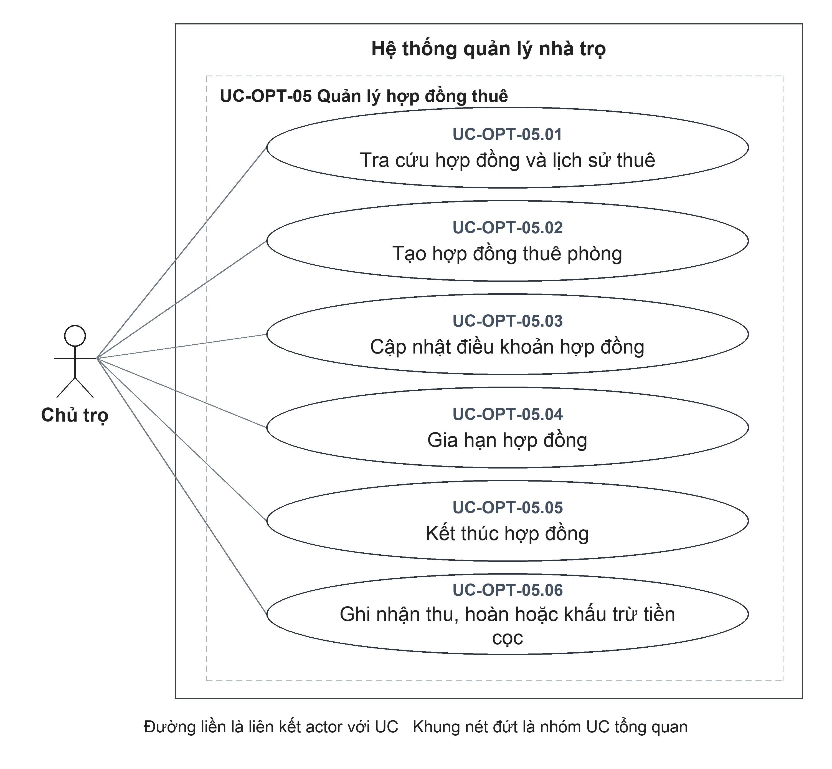
Đặc tả liên quan: UC-OPT-05.01, UC-OPT-05.02, UC-OPT-05.03, UC-OPT-05.04, UC-OPT-05.05, UC-OPT-05.06.

Sơ đồ D-OPT-05 Quản lý bảo trì
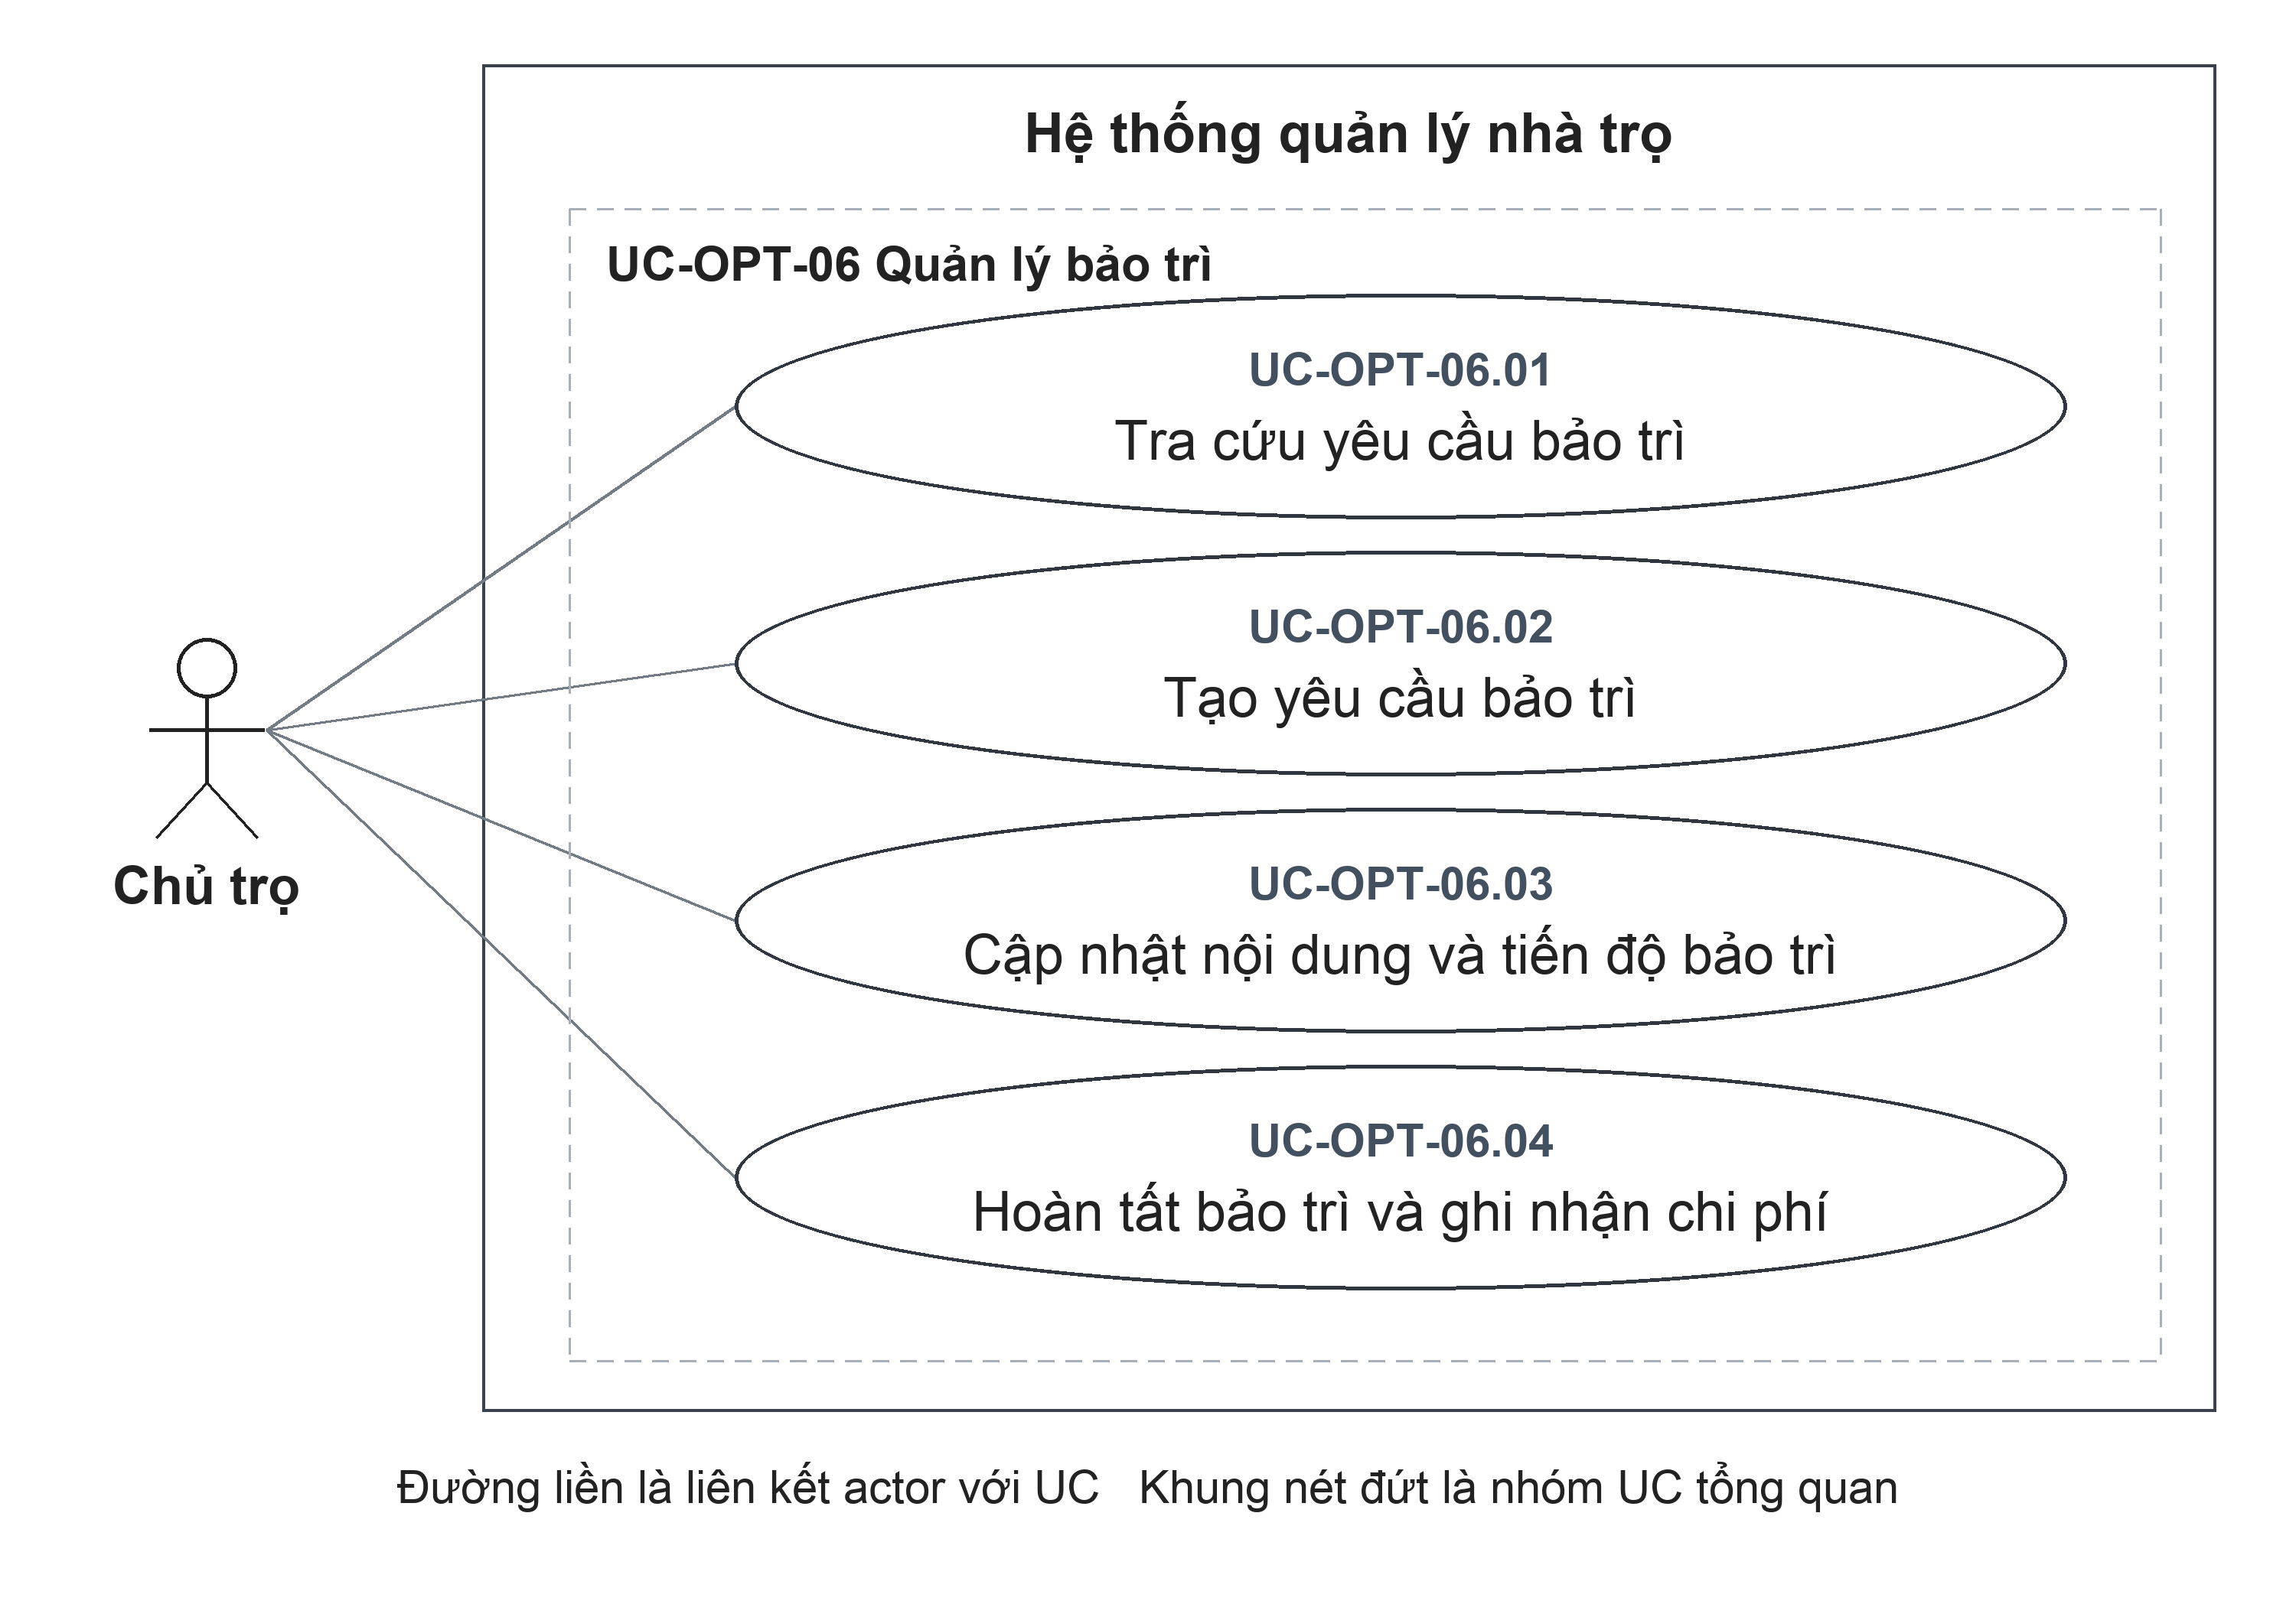
Đặc tả liên quan: UC-OPT-06.01, UC-OPT-06.02, UC-OPT-06.03, UC-OPT-06.04.

UC-OPT-01 Xem tổng quan vận hành
Thuộc tính  UC-OPT-01 | Đặc tả
Mã UC | UC-OPT-01
Tên UC | Xem tổng quan vận hành
Mục tiêu | Nắm tình trạng phòng, thu tiền và các việc cần xử lý trong phạm vi quản lý.
Actor chính | Chủ trọ
Actor phụ | Không có.
Kích hoạt | Mở tổng quan vận hành.
Điều kiện trước | 1. Chủ trọ đã đăng nhập và có quyền sử dụng chức năng tương ứng trong phạm vi quản lý của mình.
Điều kiện sau | Thành công: Tổng quan vận hành hiển thị số liệu theo phạm vi được chọn; không làm thay đổi dữ liệu nguồn.  Hủy hoặc không thành công: Không cung cấp được kết quả tra cứu của lần yêu cầu không thành công; UC không ghi thay đổi vào dữ liệu nghiệp vụ.
Dữ liệu đầu vào | Khu trọ cần xem và phạm vi số tháng thống kê; nếu không chỉ định số tháng thì sử dụng 12 tháng.
Luồng chính | 1. Chủ trọ: Mở tổng quan vận hành.  2. Hệ thống: Xác định phạm vi khu trọ và khoảng thời gian thống kê được yêu cầu.  3. Hệ thống: Tổng hợp phòng, hợp đồng hiệu lực, hóa đơn, tiền thực thu và công nợ trong phạm vi quản lý.  4. Hệ thống: Hiển thị tỷ lệ lấp đầy, tiền thu, hóa đơn cần chú ý và việc cần xử lý.  5. Chủ trọ: Xem số liệu hoặc mở danh sách nghiệp vụ liên quan để xử lý.
Luồng thay thế | A1 — Tại bước 2: Không chọn một khu trọ cụ thể. Tổng hợp dữ liệu các khu trọ chưa lưu trữ và phòng đang sử dụng của Chủ trọ.
Luồng ngoại lệ | E1 — Tại bước 2: Khu trọ không thuộc Chủ trọ hoặc đã lưu trữ. Không trả số liệu của khu trọ đó; thông báo không tìm thấy. UC kết thúc đối với yêu cầu bị từ chối.
Quy tắc nghiệp vụ | BR1. Tỷ lệ lấp đầy bằng số phòng đang thuê chia tổng số phòng trong phạm vi; tổng số phòng bằng 0 thì tỷ lệ bằng 0.  BR2. Tiền thực thu được tổng hợp theo ngày giao dịch, không đồng nhất với tổng tiền lập hóa đơn.

UC-OPT-02.01 Tra cứu và chọn khu trọ
Thuộc tính  UC-OPT-02.01 | Đặc tả
Mã UC | UC-OPT-02.01
Tên UC | Tra cứu và chọn khu trọ
Mục tiêu | Xem thông tin khu trọ và chọn phạm vi cho các nghiệp vụ vận hành.
Actor chính | Chủ trọ
Actor phụ | Không có.
Kích hoạt | Mở danh sách khu trọ và chọn bộ lọc đang sử dụng, đã lưu trữ hoặc tất cả.
Điều kiện trước | 1. Chủ trọ đã đăng nhập và có quyền sử dụng chức năng tương ứng trong phạm vi quản lý của mình.
Điều kiện sau | Thành công: Danh sách khu trọ được hiển thị; lựa chọn khu trọ được dùng cho các màn hình vận hành.  Hủy hoặc không thành công: Không cung cấp được kết quả tra cứu của lần yêu cầu không thành công; UC không ghi thay đổi vào dữ liệu nghiệp vụ.
Dữ liệu đầu vào | Bộ lọc khu trọ đang sử dụng/đã lưu trữ/tất cả; khu trọ cần chọn.
Luồng chính | 1. Chủ trọ: Mở danh sách khu trọ và chọn bộ lọc đang sử dụng, đã lưu trữ hoặc tất cả.  2. Hệ thống: Lấy các khu trọ thuộc Chủ trọ theo bộ lọc cùng tổng số phòng của từng khu trọ, bao gồm cả phòng đã ngừng sử dụng.  3. Hệ thống: Hiển thị danh sách khu trọ và thông tin tóm tắt của từng khu.  4. Chủ trọ: Chọn khu trọ làm phạm vi vận hành cho các chức năng tiếp theo.
Luồng thay thế | A1 — Tại bước 2: Không có khu trọ phù hợp bộ lọc. Hiển thị danh sách rỗng; đổi bộ lọc hoặc chuyển sang tạo khu trọ. UC kết thúc sau khi hiển thị kết quả.
Luồng ngoại lệ | E1 — Tại bước 2: Đối tượng chi tiết không thuộc Chủ trọ hoặc không tồn tại. Không trả thông tin khu trọ. UC kết thúc đối với yêu cầu bị từ chối.
Quy tắc nghiệp vụ | BR1. Chỉ hiển thị khu trọ thuộc phạm vi quản lý của Chủ trọ.

UC-OPT-02.02 Tạo khu trọ
Thuộc tính  UC-OPT-02.02 | Đặc tả
Mã UC | UC-OPT-02.02
Tên UC | Tạo khu trọ
Mục tiêu | Khai báo một khu trọ mới thuộc quyền quản lý của Chủ trọ.
Actor chính | Chủ trọ
Actor phụ | Không có.
Kích hoạt | Chọn thêm khu trọ.
Điều kiện trước | 1. Chủ trọ đã đăng nhập và có quyền sử dụng chức năng tương ứng trong phạm vi quản lý của mình.
Điều kiện sau | Thành công: Khu trọ mới thuộc Chủ trọ và được trả về danh sách.  Hủy hoặc không thành công: Hủy trước xác nhận hoặc bị từ chối trước ghi nhận thì không tạo khu trọ mới. Nếu đã gửi yêu cầu nhưng chưa xác định được kết quả, cần kiểm tra lại dữ liệu khu trọ trước khi thực hiện lại.
Dữ liệu đầu vào | Tên khu trọ; địa chỉ tùy chọn.
Luồng chính | 1. Chủ trọ: Chọn thêm khu trọ.  2. Hệ thống: Hiển thị các trường tên khu trọ và địa chỉ.  3. Chủ trọ: Nhập tên, bổ sung địa chỉ nếu có và xác nhận tạo.  4. Hệ thống: Kiểm tra tên bắt buộc và độ dài các thông tin được nhập.  5. Hệ thống: Tạo khu trọ thuộc Chủ trọ đang đăng nhập.  6. Hệ thống: Cập nhật danh sách để hiển thị khu trọ mới.
Luồng thay thế | Không có nhánh thay thế nghiệp vụ riêng trong phạm vi UC này.
Luồng ngoại lệ | E1 — Tại bước 4: Tên để trống hoặc quá 120 ký tự; địa chỉ nếu nhập quá 255 ký tự. Không tạo khu trọ; Chủ trọ điều chỉnh dữ liệu rồi thực hiện lại từ bước 3.
Quy tắc nghiệp vụ | BR1. Khu trọ mới thuộc Chủ trọ thực hiện tạo.  BR2. Tên khu trọ dài từ 1 đến 120 ký tự; địa chỉ không bắt buộc, tối đa 255 ký tự.

UC-OPT-02.03 Cập nhật thông tin khu trọ
Thuộc tính  UC-OPT-02.03 | Đặc tả
Mã UC | UC-OPT-02.03
Tên UC | Cập nhật thông tin khu trọ
Mục tiêu | Hiệu chỉnh tên và địa chỉ của khu trọ.
Actor chính | Chủ trọ
Actor phụ | Không có.
Kích hoạt | Chọn chỉnh sửa thông tin khu trọ.
Điều kiện trước | 1. Chủ trọ đã đăng nhập và có quyền sử dụng chức năng tương ứng trong phạm vi quản lý của mình.  2. Khu trọ cần sửa đã tồn tại và thuộc phạm vi quản lý.
Điều kiện sau | Thành công: Thông tin khu trọ được cập nhật; quan hệ sở hữu giữ nguyên.  Hủy hoặc không thành công: Yêu cầu bị từ chối trước ghi nhận không thay đổi thông tin khu trọ. Nếu chưa nhận được kết quả sau khi xác nhận, cần kiểm tra lại thông tin khu trọ, không mặc định thao tác đã được hoàn tác.
Dữ liệu đầu vào | Khu trọ, tên/địa chỉ cần cập nhật.
Luồng chính | 1. Chủ trọ: Chọn chỉnh sửa thông tin khu trọ.  2. Hệ thống: Hiển thị tên và địa chỉ hiện tại của khu trọ.  3. Chủ trọ: Điều chỉnh tên hoặc địa chỉ và xác nhận lưu.  4. Hệ thống: Kiểm tra quyền quản lý khu trọ và dữ liệu cập nhật.  5. Hệ thống: Lưu thông tin thay đổi, giữ nguyên quan hệ sở hữu.  6. Hệ thống: Hiển thị thông tin khu trọ sau cập nhật.
Luồng thay thế | Không có nhánh thay thế nghiệp vụ riêng trong phạm vi UC này.
Luồng ngoại lệ | E1 — Tại bước 4: Khu trọ không tồn tại/không thuộc Chủ trọ hoặc dữ liệu không hợp lệ. Từ chối cập nhật. UC kết thúc đối với yêu cầu bị từ chối.
Quy tắc nghiệp vụ | BR1. Tên khu trọ không được để trống.  BR2. UC này không thay đổi Chủ trọ sở hữu khu trọ.

UC-OPT-02.04 Lưu trữ hoặc khôi phục khu trọ
Thuộc tính  UC-OPT-02.04 | Đặc tả
Mã UC | UC-OPT-02.04
Tên UC | Lưu trữ hoặc khôi phục khu trọ
Mục tiêu | Tạm ngưng khu trọ khỏi phạm vi vận hành hoặc đưa khu trọ đã lưu trữ trở lại.
Actor chính | Chủ trọ
Actor phụ | Không có.
Kích hoạt | Chọn lưu trữ khu trọ đang sử dụng hoặc khôi phục khu trọ đã lưu trữ.
Điều kiện trước | 1. Chủ trọ đã đăng nhập và có quyền sử dụng chức năng tương ứng trong phạm vi quản lý của mình.  2. Khu trọ cần thay đổi tình trạng đã tồn tại và thuộc phạm vi quản lý.
Điều kiện sau | Thành công: Tình trạng lưu trữ được cập nhật; phòng và lịch sử thuê không bị xóa.  Hủy hoặc không thành công: Yêu cầu bị từ chối trước ghi nhận không thay đổi tình trạng lưu trữ khu trọ. Nếu chưa nhận được kết quả sau khi xác nhận, cần kiểm tra lại tình trạng lưu trữ khu trọ, không mặc định thao tác đã được hoàn tác.
Dữ liệu đầu vào | Khu trọ và lựa chọn lưu trữ/khôi phục.
Luồng chính | 1. Chủ trọ: Chọn lưu trữ khu trọ đang sử dụng.  2. Hệ thống: Hiển thị yêu cầu xác nhận lưu trữ khu trọ.  3. Chủ trọ: Xác nhận lưu trữ.  4. Hệ thống: Kiểm tra khu trọ thuộc Chủ trọ; khi lưu trữ, kiểm tra không còn hợp đồng hiệu lực trong khu trọ.  5. Hệ thống: Cập nhật tình trạng lưu trữ theo lựa chọn được xác nhận, giữ nguyên dữ liệu hiện có.  6. Hệ thống: Cập nhật tình trạng khu trọ trong danh sách.
Luồng thay thế | A1 — Tại bước 1: Chủ trọ chọn khôi phục khu trọ đã lưu trữ thay cho lưu trữ. Tại bước 2, hệ thống yêu cầu xác nhận khôi phục; tại bước 3, Chủ trọ xác nhận. Tiếp tục bước 4 để kiểm tra quyền quản lý, không áp dụng điều kiện không còn hợp đồng của nhánh lưu trữ; tại bước 5 đặt khu trọ về đang sử dụng, không tự khôi phục từng phòng; hiển thị kết quả tại bước 6.
Luồng ngoại lệ | E1 — Tại bước 4: Khu trọ còn hợp đồng hiệu lực khi yêu cầu lưu trữ. Từ chối; cần xử lý hợp đồng trước. UC kết thúc đối với yêu cầu bị từ chối.  E2 — Tại bước 4: Không tìm thấy khu trọ trong phạm vi Chủ trọ. Từ chối thao tác. UC kết thúc đối với yêu cầu bị từ chối.
Quy tắc nghiệp vụ | BR1. Không lưu trữ khu trọ còn hợp đồng hiệu lực.  BR2. Khôi phục khu trọ không tự khôi phục các phòng đã ngừng sử dụng.

UC-OPT-02.05 Xóa khu trọ chưa có phòng
Thuộc tính  UC-OPT-02.05 | Đặc tả
Mã UC | UC-OPT-02.05
Tên UC | Xóa khu trọ chưa có phòng
Mục tiêu | Loại bỏ khu trọ khai báo nhầm nhưng chưa có dữ liệu phòng.
Actor chính | Chủ trọ
Actor phụ | Không có.
Kích hoạt | Chọn xóa khu trọ.
Điều kiện trước | 1. Chủ trọ đã đăng nhập và có quyền sử dụng chức năng tương ứng trong phạm vi quản lý của mình.  2. Khu trọ cần xóa đã tồn tại và thuộc phạm vi quản lý.
Điều kiện sau | Thành công: Khu trọ bị xóa khỏi dữ liệu hiện tại.  Hủy hoặc không thành công: Hủy trước xác nhận hoặc bị từ chối khi kiểm tra điều kiện thì khu trọ vẫn được giữ lại. Nếu mất phản hồi sau yêu cầu xóa, cần tra cứu lại để xác định khu trọ còn tồn tại hay không.
Dữ liệu đầu vào | Khu trọ cần xóa và xác nhận thao tác.
Luồng chính | 1. Chủ trọ: Chọn xóa khu trọ.  2. Hệ thống: Hiển thị yêu cầu xác nhận xóa khu trọ đã chọn.  3. Chủ trọ: Xác nhận xóa.  4. Hệ thống: Kiểm tra quyền quản lý, hợp đồng hiệu lực và các phòng thuộc khu trọ.  5. Hệ thống: Xóa khu trọ khi không có phòng liên quan và không còn hợp đồng hiệu lực.  6. Hệ thống: Loại khu trọ đã xóa khỏi danh sách.
Luồng thay thế | Không có nhánh thay thế nghiệp vụ riêng trong phạm vi UC này.
Luồng ngoại lệ | E1 — Tại bước 4: Có hợp đồng hiệu lực hoặc có phòng. Từ chối xóa; giữ khu trọ. UC kết thúc đối với yêu cầu bị từ chối.  E2 — Tại bước 4: Khu trọ không tồn tại/không thuộc Chủ trọ. Từ chối thao tác. UC kết thúc đối với yêu cầu bị từ chối.
Quy tắc nghiệp vụ | BR1. Không xóa khu trọ đang có phòng liên quan hoặc hợp đồng hiệu lực.

UC-OPT-03.01 Tra cứu phòng
Thuộc tính  UC-OPT-03.01 | Đặc tả
Mã UC | UC-OPT-03.01
Tên UC | Tra cứu phòng
Mục tiêu | Xem danh sách, hiện trạng và thông tin chi tiết phòng trong khu trọ.
Actor chính | Chủ trọ
Actor phụ | Không có.
Kích hoạt | Chọn khu trọ và bộ lọc phòng đang sử dụng, ngừng sử dụng hoặc tất cả.
Điều kiện trước | 1. Chủ trọ đã đăng nhập và có quyền sử dụng chức năng tương ứng trong phạm vi quản lý của mình.  2. Khu trọ cần tra cứu đã tồn tại và thuộc phạm vi quản lý.
Điều kiện sau | Thành công: Danh sách/chi tiết phòng được hiển thị.  Hủy hoặc không thành công: Không cung cấp được kết quả tra cứu của lần yêu cầu không thành công; UC không ghi thay đổi vào dữ liệu nghiệp vụ.
Dữ liệu đầu vào | Khu trọ, bộ lọc tình trạng sử dụng và phòng cần xem.
Luồng chính | 1. Chủ trọ: Chọn khu trọ và bộ lọc phòng đang sử dụng, ngừng sử dụng hoặc tất cả.  2. Hệ thống: Lấy các phòng của khu trọ theo phạm vi và bộ lọc được chọn.  3. Hệ thống: Hiển thị danh sách phòng với tình trạng sử dụng và thông tin hợp đồng liên quan.  4. Chủ trọ: Mở một phòng để xem thông tin chi tiết hoặc chọn thao tác tiếp theo.
Luồng thay thế | A1 — Tại bước 2: Không có phòng phù hợp. Hiển thị danh sách rỗng. UC kết thúc sau khi hiển thị kết quả.
Luồng ngoại lệ | E1 — Tại bước 2: Khu trọ/phòng không tồn tại hoặc ngoài phạm vi Chủ trọ. Không trả dữ liệu. UC kết thúc đối với yêu cầu bị từ chối.
Quy tắc nghiệp vụ | BR1. Không hiển thị phòng ngoài phạm vi quản lý của Chủ trọ.

UC-OPT-03.02 Tạo phòng
Thuộc tính  UC-OPT-03.02 | Đặc tả
Mã UC | UC-OPT-03.02
Tên UC | Tạo phòng
Mục tiêu | Khai báo phòng mới để quản lý và sử dụng trong nghiệp vụ cho thuê.
Actor chính | Chủ trọ
Actor phụ | Không có.
Kích hoạt | Chọn thêm phòng vào khu trọ.
Điều kiện trước | 1. Chủ trọ đã đăng nhập và có quyền sử dụng chức năng tương ứng trong phạm vi quản lý của mình.  2. Khu trọ nhận phòng mới đã tồn tại, thuộc phạm vi quản lý và chưa được lưu trữ.
Điều kiện sau | Thành công: Phòng mới được tạo trong khu trọ.  Hủy hoặc không thành công: Hủy trước xác nhận hoặc bị từ chối trước ghi nhận thì không tạo phòng mới. Nếu đã gửi yêu cầu nhưng chưa xác định được kết quả, cần kiểm tra lại dữ liệu phòng trước khi thực hiện lại.
Dữ liệu đầu vào | Khu trọ, tên, trạng thái và giá phòng; tầng, diện tích, sức chứa, tiện ích, ảnh, ghi chú tùy chọn.
Luồng chính | 1. Chủ trọ: Chọn thêm phòng vào khu trọ.  2. Hệ thống: Hiển thị các trường tên phòng, giá phòng, trạng thái và thông tin mô tả phòng.  3. Chủ trọ: Nhập tên, giá, trạng thái; bổ sung tầng, diện tích, sức chứa, tiện ích, ảnh hoặc ghi chú và xác nhận tạo.  4. Hệ thống: Kiểm tra khu trọ, dữ liệu phòng và sự phù hợp của trạng thái với việc chưa có hợp đồng.  5. Hệ thống: Tạo phòng gắn với khu trọ đã chọn.  6. Hệ thống: Hiển thị phòng mới trong danh sách phòng của khu trọ.
Luồng thay thế | Không có nhánh thay thế nghiệp vụ riêng trong phạm vi UC này.
Luồng ngoại lệ | E1 — Tại bước 4: Khu trọ đã lưu trữ, không tồn tại hoặc ngoài phạm vi. Từ chối tạo phòng. UC kết thúc đối với yêu cầu bị từ chối.  E2 — Tại bước 4: Yêu cầu tạo phòng Đang thuê. Từ chối vì chưa có hợp đồng hiệu lực. UC kết thúc đối với yêu cầu bị từ chối.
Quy tắc nghiệp vụ | BR1. Không tạo phòng ở khu trọ đã lưu trữ.  BR2. Phòng mới chưa có hợp đồng không được tạo với trạng thái Đang thuê.  BR3. Giá phòng là số nguyên không âm; tầng, diện tích, sức chứa khi được nhập phải không âm.

UC-OPT-03.03 Cập nhật thông tin phòng
Thuộc tính  UC-OPT-03.03 | Đặc tả
Mã UC | UC-OPT-03.03
Tên UC | Cập nhật thông tin phòng
Mục tiêu | Điều chỉnh thông tin mô tả hoặc giá thuê tham khảo của phòng.
Actor chính | Chủ trọ
Actor phụ | Không có.
Kích hoạt | Chọn chỉnh sửa phòng.
Điều kiện trước | 1. Chủ trọ đã đăng nhập và có quyền sử dụng chức năng tương ứng trong phạm vi quản lý của mình.  2. Phòng cần cập nhật đã tồn tại và thuộc phạm vi quản lý.
Điều kiện sau | Thành công: Thông tin phòng được cập nhật; UC không cập nhật tiền thuê trên hợp đồng.  Hủy hoặc không thành công: Yêu cầu bị từ chối trước ghi nhận không thay đổi thông tin phòng. Nếu chưa nhận được kết quả sau khi xác nhận, cần kiểm tra lại thông tin phòng, không mặc định thao tác đã được hoàn tác.
Dữ liệu đầu vào | Tên, giá phòng, tầng, diện tích, sức chứa, tiện ích, ảnh, ghi chú và trạng thái được gửi.
Luồng chính | 1. Chủ trọ: Chọn chỉnh sửa phòng.  2. Hệ thống: Hiển thị tên, giá phòng và các thông tin mô tả hiện tại.  3. Chủ trọ: Điều chỉnh thông tin phòng và xác nhận lưu.  4. Hệ thống: Kiểm tra phòng đang được sử dụng, dữ liệu hợp lệ và trạng thái phù hợp với hợp đồng hiệu lực nếu có.  5. Hệ thống: Lưu thông tin phòng; giữ nguyên tiền thuê của hợp đồng đã lập.  6. Hệ thống: Hiển thị thông tin phòng sau cập nhật.
Luồng thay thế | Không có nhánh thay thế nghiệp vụ riêng trong phạm vi UC này.
Luồng ngoại lệ | E1 — Tại bước 4: Phòng ngừng sử dụng hoặc không tìm thấy. Từ chối cập nhật. UC kết thúc đối với yêu cầu bị từ chối.  E2 — Tại bước 4: Trạng thái mới mâu thuẫn với hợp đồng hiệu lực. Từ chối cập nhật trạng thái. UC kết thúc đối với yêu cầu bị từ chối.
Quy tắc nghiệp vụ | BR1. Giá phòng và tiền thuê trên hợp đồng là hai giá trị riêng; đổi giá phòng không tự đổi tiền thuê của hợp đồng.  BR2. Trạng thái Đang thuê phải phù hợp với sự tồn tại của hợp đồng hiệu lực.

UC-OPT-03.04 Chuyển trạng thái trống hoặc bảo trì của phòng
Thuộc tính  UC-OPT-03.04 | Đặc tả
Mã UC | UC-OPT-03.04
Tên UC | Chuyển trạng thái trống hoặc bảo trì của phòng
Mục tiêu | Đánh dấu phòng chưa có hợp đồng hiệu lực là trống hoặc đang bảo trì.
Actor chính | Chủ trọ
Actor phụ | Không có.
Kích hoạt | Chọn thay đổi trạng thái vận hành của phòng.
Điều kiện trước | 1. Chủ trọ đã đăng nhập và có quyền sử dụng chức năng tương ứng trong phạm vi quản lý của mình.  2. Phòng cần thay đổi trạng thái đã tồn tại, thuộc phạm vi quản lý và đang được sử dụng.
Điều kiện sau | Thành công: Phòng không có hợp đồng hiệu lực được chuyển Trống/Bảo trì nếu yêu cầu hợp lệ.  Hủy hoặc không thành công: Yêu cầu bị từ chối trước ghi nhận không thay đổi trạng thái phòng. Nếu chưa nhận được kết quả sau khi xác nhận, cần kiểm tra lại trạng thái phòng, không mặc định thao tác đã được hoàn tác.
Dữ liệu đầu vào | Phòng và trạng thái Trống/Bảo trì.
Luồng chính | 1. Chủ trọ: Chọn thay đổi trạng thái vận hành của phòng.  2. Hệ thống: Hiển thị trạng thái hiện tại và lựa chọn Trống hoặc Bảo trì.  3. Chủ trọ: Chọn trạng thái cần áp dụng và xác nhận.  4. Hệ thống: Kiểm tra sự phù hợp giữa trạng thái được chọn và hợp đồng hiệu lực của phòng.  5. Hệ thống: Cập nhật trạng thái khi không có mâu thuẫn với hợp đồng.  6. Hệ thống: Hiển thị trạng thái mới của phòng.
Luồng thay thế | Không có nhánh thay thế nghiệp vụ riêng trong phạm vi UC này.
Luồng ngoại lệ | E1 — Tại bước 4: Có hợp đồng hiệu lực nhưng yêu cầu trạng thái khác Đang thuê. Từ chối thay đổi. UC kết thúc đối với yêu cầu bị từ chối.  E2 — Tại bước 4: Không có hợp đồng hiệu lực nhưng yêu cầu Đang thuê. Từ chối thay đổi. UC kết thúc đối với yêu cầu bị từ chối.
Quy tắc nghiệp vụ | BR1. Phòng còn hợp đồng hiệu lực không được chuyển sang Trống hoặc Bảo trì bằng thao tác này.

UC-OPT-03.05 Vô hiệu hóa hoặc khôi phục phòng
Thuộc tính  UC-OPT-03.05 | Đặc tả
Mã UC | UC-OPT-03.05
Tên UC | Vô hiệu hóa hoặc khôi phục phòng
Mục tiêu | Ngừng dùng phòng trong phát sinh mới hoặc khôi phục khả năng vận hành, giữ lịch sử.
Actor chính | Chủ trọ
Actor phụ | Không có.
Kích hoạt | Chọn ngừng sử dụng phòng đang sử dụng hoặc khôi phục phòng đã ngừng sử dụng.
Điều kiện trước | 1. Chủ trọ đã đăng nhập và có quyền sử dụng chức năng tương ứng trong phạm vi quản lý của mình.  2. Phòng cần thay đổi tình trạng sử dụng đã tồn tại và thuộc phạm vi quản lý.
Điều kiện sau | Thành công: Phòng được ngừng sử dụng/khôi phục; lịch sử được giữ.  Hủy hoặc không thành công: Yêu cầu bị từ chối trước ghi nhận không thay đổi tình trạng sử dụng phòng. Nếu chưa nhận được kết quả sau khi xác nhận, cần kiểm tra lại tình trạng sử dụng phòng, không mặc định thao tác đã được hoàn tác.
Dữ liệu đầu vào | Phòng và tình trạng sử dụng mong muốn.
Luồng chính | 1. Chủ trọ: Chọn ngừng sử dụng phòng.  2. Hệ thống: Hiển thị yêu cầu xác nhận ngừng sử dụng.  3. Chủ trọ: Xác nhận thao tác.  4. Hệ thống: Kiểm tra quyền quản lý phòng; khi ngừng sử dụng, kiểm tra phòng không còn hợp đồng hiệu lực.  5. Hệ thống: Cập nhật tình trạng sử dụng theo lựa chọn được xác nhận, giữ lịch sử phòng.  6. Hệ thống: Cập nhật tình trạng sử dụng của phòng trong danh sách.
Luồng thay thế | A1 — Tại bước 1: Chủ trọ chọn khôi phục phòng đã ngừng sử dụng. Tại bước 2, hệ thống yêu cầu xác nhận khôi phục; tại bước 3, Chủ trọ xác nhận. Tiếp tục bước 4 để kiểm tra quyền quản lý, không áp dụng điều kiện không còn hợp đồng của nhánh ngừng sử dụng; tại bước 5 đặt phòng về đang sử dụng và hiển thị kết quả tại bước 6. Điều kiện khi khu trọ đã lưu trữ xem PX-10.
Luồng ngoại lệ | E1 — Tại bước 4: Phòng có hợp đồng hiệu lực khi yêu cầu ngừng sử dụng. Từ chối thao tác. UC kết thúc đối với yêu cầu bị từ chối.  E2 — Tại bước 4: Phòng không thuộc Chủ trọ hoặc không tồn tại. Không cập nhật.
Quy tắc nghiệp vụ | BR1. Không ngừng sử dụng phòng còn hợp đồng hiệu lực.  BR2. Ngừng sử dụng phòng không xóa lịch sử hợp đồng, hóa đơn hoặc chỉ số điện nước.

UC-OPT-03.06 Xóa phòng chưa phát sinh nghiệp vụ
Thuộc tính  UC-OPT-03.06 | Đặc tả
Mã UC | UC-OPT-03.06
Tên UC | Xóa phòng chưa phát sinh nghiệp vụ
Mục tiêu | Loại bỏ phòng tạo nhầm khi chưa có dữ liệu cần bảo toàn.
Actor chính | Chủ trọ
Actor phụ | Không có.
Kích hoạt | Chọn xóa phòng.
Điều kiện trước | 1. Chủ trọ đã đăng nhập và có quyền sử dụng chức năng tương ứng trong phạm vi quản lý của mình.  2. Phòng cần xóa đã tồn tại và thuộc phạm vi quản lý.
Điều kiện sau | Thành công: Phòng bị xóa khỏi dữ liệu hiện tại nếu thao tác hoàn tất.  Hủy hoặc không thành công: Hủy trước xác nhận hoặc bị từ chối khi kiểm tra điều kiện thì phòng vẫn được giữ lại. Nếu mất phản hồi sau yêu cầu xóa, cần tra cứu lại để xác định phòng còn tồn tại hay không.
Dữ liệu đầu vào | Phòng cần xóa và xác nhận thao tác.
Luồng chính | 1. Chủ trọ: Chọn xóa phòng.  2. Hệ thống: Hiển thị yêu cầu xác nhận xóa phòng đã chọn.  3. Chủ trọ: Xác nhận xóa.  4. Hệ thống: Kiểm tra quyền quản lý và các hợp đồng, chỉ số điện nước, hóa đơn liên quan đến phòng.  5. Hệ thống: Xóa phòng khi không còn hợp đồng hiệu lực và không có lịch sử hợp đồng, chỉ số hoặc hóa đơn.  6. Hệ thống: Loại phòng đã xóa khỏi danh sách.
Luồng thay thế | Không có nhánh thay thế nghiệp vụ riêng trong phạm vi UC này.
Luồng ngoại lệ | E1 — Tại bước 4: Có hợp đồng hiệu lực hoặc có hợp đồng, chỉ số hay hóa đơn lịch sử. Từ chối xóa; giữ phòng. UC kết thúc đối với yêu cầu bị từ chối.
Quy tắc nghiệp vụ | BR1. Không xóa phòng đã có hợp đồng, chỉ số điện nước hoặc hóa đơn; cần giữ lại dữ liệu để đối chiếu.

UC-OPT-03.07 Quản lý tài sản phòng
Thuộc tính  UC-OPT-03.07 | Đặc tả
Mã UC | UC-OPT-03.07
Tên UC | Quản lý tài sản phòng
Mục tiêu | Theo dõi tài sản, số lượng và tình trạng trang bị của một phòng.
Actor chính | Chủ trọ
Actor phụ | Không có.
Kích hoạt | Mở danh sách tài sản của phòng.
Điều kiện trước | 1. Chủ trọ đã đăng nhập và có quyền sử dụng chức năng tương ứng trong phạm vi quản lý của mình.  2. Phòng quản lý tài sản đã tồn tại và thuộc phạm vi quản lý.
Điều kiện sau | Thành công: Tài sản được thêm/xóa theo thao tác hoàn tất; không tự tạo khoản chi.  Hủy hoặc không thành công: Yêu cầu bị từ chối trước ghi nhận không thay đổi danh sách tài sản. Nếu chưa nhận được kết quả sau khi xác nhận, cần kiểm tra lại danh sách tài sản, không mặc định thao tác đã được hoàn tác.
Dữ liệu đầu vào | Phòng đã chọn; tên tài sản, số lượng, tình trạng và giá trị nếu có. Khi xóa, xác định tài sản cần xóa. Các thông tin mở rộng xem PX-09.
Luồng chính | 1. Chủ trọ: Mở danh sách tài sản của phòng.  2. Hệ thống: Hiển thị các tài sản đã ghi nhận cùng số lượng, tình trạng và giá trị.  3. Chủ trọ: Chọn thêm tài sản, nhập tên, số lượng, tình trạng và giá trị nếu có; xác nhận lưu.  4. Hệ thống: Kiểm tra phòng, tên tài sản, số lượng và giá trị rồi ghi nhận tài sản thuộc phòng.  5. Hệ thống: Hiển thị tài sản mới trong danh sách.
Luồng thay thế | A1 — Tại bước 3: Chủ trọ chọn xóa tài sản hiện có thay cho thêm tài sản. Tại bước 4, hệ thống kiểm tra quyền quản lý phòng và xác nhận tài sản thuộc phòng rồi xóa tài sản đã chọn. Tại bước 5, hiển thị danh sách sau khi xóa; không tạo tài sản mới.
Luồng ngoại lệ | E1 — Tại bước 4: Phòng hoặc tài sản được chọn không tồn tại trong phạm vi. Từ chối thao tác. UC kết thúc đối với yêu cầu bị từ chối.  E2 — Tại bước 4: Dữ liệu không đáp ứng các trường bắt buộc hoặc giới hạn giá trị. Từ chối lưu; điều chỉnh thông tin. Sau khi điều chỉnh, thực hiện lại từ bước 3.
Quy tắc nghiệp vụ | BR1. Tài sản phải gắn với một phòng thuộc phạm vi quản lý.  BR2. Số lượng tối thiểu là 1, mặc định 1; giá trị khi nhập là số nguyên không âm.

UC-OPT-03.08 Quản lý phí dịch vụ phòng
Thuộc tính  UC-OPT-03.08 | Đặc tả
Mã UC | UC-OPT-03.08
Tên UC | Quản lý phí dịch vụ phòng
Mục tiêu | Khai báo khoản phí định kỳ được đưa vào các hóa đơn lập sau đó.
Actor chính | Chủ trọ
Actor phụ | Không có.
Kích hoạt | Mở danh sách phí dịch vụ của phòng.
Điều kiện trước | 1. Chủ trọ đã đăng nhập và có quyền sử dụng chức năng tương ứng trong phạm vi quản lý của mình.  2. Phòng áp dụng phí dịch vụ đã tồn tại và thuộc phạm vi quản lý.
Điều kiện sau | Thành công: Danh mục và trạng thái phí được cập nhật; hóa đơn đã lập không được tính lại bởi UC này.  Hủy hoặc không thành công: Yêu cầu bị từ chối trước ghi nhận không thay đổi danh sách phí dịch vụ. Nếu chưa nhận được kết quả sau khi xác nhận, cần kiểm tra lại danh sách phí dịch vụ, không mặc định thao tác đã được hoàn tác.
Dữ liệu đầu vào | Phòng, tên phí, số tiền, ghi chú; phí cần bật/tắt hoặc xóa.
Luồng chính | 1. Chủ trọ: Mở danh sách phí dịch vụ của phòng.  2. Hệ thống: Hiển thị tên phí, số tiền và tình trạng đang áp dụng của từng phí.  3. Chủ trọ: Chọn thêm phí, nhập tên, số tiền và ghi chú nếu có; xác nhận lưu.  4. Hệ thống: Kiểm tra phòng và dữ liệu; ghi nhận phí dịch vụ mới của phòng.  5. Hệ thống: Cập nhật danh sách phí để Chủ trọ kiểm tra.
Luồng thay thế | A1 — Tại bước 3: Chủ trọ chọn bật hoặc tắt phí hiện có. Tại bước 4, hệ thống kiểm tra quyền quản lý phòng và phí thuộc phòng rồi cập nhật tình trạng áp dụng. Tại bước 5, hiển thị danh sách sau cập nhật; không tạo phí mới.  A2 — Tại bước 3: Chủ trọ chọn xóa phí hiện có. Tại bước 4, hệ thống kiểm tra quyền quản lý phòng và phí thuộc phòng rồi xóa phí đã chọn. Tại bước 5, hiển thị danh sách sau khi xóa; không tạo phí mới.
Luồng ngoại lệ | E1 — Tại bước 4: Phòng/phí không thuộc phạm vi hoặc không tồn tại. Từ chối thao tác. UC kết thúc đối với yêu cầu bị từ chối.  E2 — Tại bước 4: Số tiền âm hoặc dữ liệu không hợp lệ. Từ chối lưu. UC kết thúc đối với yêu cầu bị từ chối.
Quy tắc nghiệp vụ | BR1. Số tiền phí dịch vụ là số nguyên không âm.  BR2. Chỉ các phí đang áp dụng của phòng được đưa vào hóa đơn lập mới.

UC-OPT-03.09 Theo dõi lịch kiểm tra phòng
Thuộc tính  UC-OPT-03.09 | Đặc tả
Mã UC | UC-OPT-03.09
Tên UC | Theo dõi lịch kiểm tra phòng
Mục tiêu | Ghi nhận lịch và kết quả kiểm tra tình trạng phòng để phục vụ vận hành.
Actor chính | Chủ trọ
Actor phụ | Không có.
Kích hoạt | Mở lịch kiểm tra của phòng.
Điều kiện trước | 1. Chủ trọ đã đăng nhập và có quyền sử dụng chức năng tương ứng trong phạm vi quản lý của mình.  2. Phòng cần kiểm tra đã tồn tại và thuộc phạm vi quản lý.
Điều kiện sau | Thành công: Lịch kiểm tra được thêm hoặc được ghi nhận hoàn tất; không tự lập yêu cầu bảo trì.  Hủy hoặc không thành công: Yêu cầu bị từ chối trước ghi nhận không thay đổi lịch kiểm tra phòng. Nếu chưa nhận được kết quả sau khi xác nhận, cần kiểm tra lại lịch kiểm tra phòng, không mặc định thao tác đã được hoàn tác.
Dữ liệu đầu vào | Phòng, tiêu đề, ngày kiểm tra; ghi chú tùy chọn.
Luồng chính | 1. Chủ trọ: Mở lịch kiểm tra của phòng.  2. Hệ thống: Hiển thị nội dung kiểm tra, ngày dự kiến và tình trạng hoàn tất.  3. Chủ trọ: Thêm nội dung kiểm tra, nhập tiêu đề, ngày dự kiến và ghi chú nếu có; xác nhận lưu.  4. Hệ thống: Kiểm tra phòng và dữ liệu rồi tạo mục kiểm tra chưa hoàn tất.  5. Hệ thống: Hiển thị mục mới trong lịch kiểm tra phòng.
Luồng thay thế | A1 — Tại bước 3: Chủ trọ chọn đánh dấu mục kiểm tra hiện có đã hoàn tất. Tại bước 4, hệ thống kiểm tra quyền quản lý phòng và mục kiểm tra thuộc phòng rồi ghi thời điểm hoàn tất hiện tại. Tại bước 5, hiển thị lịch kiểm tra sau cập nhật; không tạo mục mới.
Luồng ngoại lệ | E1 — Tại bước 4: Phòng hoặc mục kiểm tra không tồn tại/ngoài phạm vi. Từ chối thao tác. UC kết thúc đối với yêu cầu bị từ chối.  E2 — Tại bước 4: Ngày hoặc tiêu đề không hợp lệ. Từ chối lưu. UC kết thúc đối với yêu cầu bị từ chối.
Quy tắc nghiệp vụ | BR1. Mỗi mục kiểm tra thuộc một phòng.  BR2. Đánh dấu hoàn tất ghi nhận thời điểm hoàn tất của mục kiểm tra.

UC-OPT-04.01 Tra cứu hồ sơ người thuê
Thuộc tính  UC-OPT-04.01 | Đặc tả
Mã UC | UC-OPT-04.01
Tên UC | Tra cứu hồ sơ người thuê
Mục tiêu | Xem thông tin người thuê và lịch sử thuê, hóa đơn liên quan.
Actor chính | Chủ trọ
Actor phụ | Không có.
Kích hoạt | Mở danh sách Người thuê, chọn tình trạng sử dụng và nhập từ khóa cần tìm.
Điều kiện trước | 1. Chủ trọ đã đăng nhập và có quyền sử dụng chức năng tương ứng trong phạm vi quản lý của mình.
Điều kiện sau | Thành công: Chủ trọ xem được danh sách và tổng quan hồ sơ Người thuê.  Hủy hoặc không thành công: Không cung cấp được kết quả tra cứu của lần yêu cầu không thành công; UC không ghi thay đổi vào dữ liệu nghiệp vụ.
Dữ liệu đầu vào | Bộ lọc đang sử dụng/ngừng sử dụng/tất cả, từ khóa trên biểu mẫu và hồ sơ cần xem.
Luồng chính | 1. Chủ trọ: Mở danh sách Người thuê, chọn tình trạng sử dụng và nhập từ khóa cần tìm.  2. Hệ thống: Lấy hồ sơ Người thuê thuộc Chủ trọ cùng thông tin hợp đồng và số liệu liên quan.  3. Hệ thống: Hiển thị các hồ sơ theo tiêu chí tra cứu.  4. Chủ trọ: Chọn hồ sơ để xem thông tin cá nhân, tình hình thuê phòng và lịch sử hợp đồng.
Luồng thay thế | A1 — Tại bước 2: Không có hồ sơ phù hợp. Trả danh sách rỗng; điều chỉnh tiêu chí. Sau khi điều chỉnh, thực hiện lại từ bước 1.
Luồng ngoại lệ | E1 — Tại bước 2: Hồ sơ ngoài phạm vi hoặc không tồn tại. Không trả chi tiết. UC kết thúc đối với yêu cầu bị từ chối.
Quy tắc nghiệp vụ | BR1. Hồ sơ Người thuê và tài khoản đăng nhập là hai đối tượng riêng.  BR2. Chỉ tra cứu hồ sơ thuộc phạm vi quản lý của Chủ trọ.

UC-OPT-04.02 Tạo hồ sơ người thuê
Thuộc tính  UC-OPT-04.02 | Đặc tả
Mã UC | UC-OPT-04.02
Tên UC | Tạo hồ sơ người thuê
Mục tiêu | Khai báo người thuê để sử dụng trong nghiệp vụ hợp đồng.
Actor chính | Chủ trọ
Actor phụ | Không có.
Kích hoạt | Chọn thêm Người thuê.
Điều kiện trước | 1. Chủ trọ đã đăng nhập và có quyền sử dụng chức năng tương ứng trong phạm vi quản lý của mình.
Điều kiện sau | Thành công: Hồ sơ Người thuê mới được tạo.  Hủy hoặc không thành công: Hủy trước xác nhận hoặc bị từ chối trước ghi nhận thì không tạo hồ sơ Người thuê mới. Nếu đã gửi yêu cầu nhưng chưa xác định được kết quả, cần kiểm tra lại dữ liệu hồ sơ Người thuê trước khi thực hiện lại.
Dữ liệu đầu vào | Họ tên; số điện thoại, số giấy tờ định danh và ghi chú tùy chọn.
Luồng chính | 1. Chủ trọ: Chọn thêm Người thuê.  2. Hệ thống: Hiển thị các trường họ tên, số điện thoại, giấy tờ định danh và ghi chú.  3. Chủ trọ: Nhập họ tên, bổ sung thông tin liên hệ, giấy tờ hoặc ghi chú nếu có và xác nhận tạo.  4. Hệ thống: Kiểm tra dữ liệu bắt buộc và tính hợp lệ của thông tin hồ sơ.  5. Hệ thống: Tạo hồ sơ Người thuê thuộc Chủ trọ thực hiện thao tác.  6. Hệ thống: Hiển thị hồ sơ mới để Chủ trọ tiếp tục lập hợp đồng hoặc cấp lời mời tài khoản.
Luồng thay thế | Không có nhánh thay thế nghiệp vụ riêng trong phạm vi UC này.
Luồng ngoại lệ | E1 — Tại bước 4: Thiếu họ tên hoặc thông tin hồ sơ không đáp ứng định dạng, độ dài được phép. Không tạo hồ sơ; Chủ trọ điều chỉnh dữ liệu và thực hiện lại từ bước 3.
Quy tắc nghiệp vụ | BR1. Tạo hồ sơ Người thuê không tự tạo tài khoản đăng nhập.  BR2. Tạo hồ sơ chưa làm phát sinh hợp đồng thuê phòng.

UC-OPT-04.03 Cập nhật hồ sơ người thuê
Thuộc tính  UC-OPT-04.03 | Đặc tả
Mã UC | UC-OPT-04.03
Tên UC | Cập nhật hồ sơ người thuê
Mục tiêu | Hiệu chỉnh thông tin cá nhân hoặc liên hệ mà không thay đổi lịch sử thuê.
Actor chính | Chủ trọ
Actor phụ | Không có.
Kích hoạt | Chọn chỉnh sửa hồ sơ Người thuê.
Điều kiện trước | 1. Chủ trọ đã đăng nhập và có quyền sử dụng chức năng tương ứng trong phạm vi quản lý của mình.  2. Hồ sơ Người thuê cần sửa đã tồn tại và thuộc phạm vi quản lý.
Điều kiện sau | Thành công: Hồ sơ được cập nhật; không tự sửa tài khoản đăng nhập hoặc điều khoản hợp đồng.  Hủy hoặc không thành công: Yêu cầu bị từ chối trước ghi nhận không thay đổi thông tin hồ sơ Người thuê. Nếu chưa nhận được kết quả sau khi xác nhận, cần kiểm tra lại thông tin hồ sơ Người thuê, không mặc định thao tác đã được hoàn tác.
Dữ liệu đầu vào | Họ tên, số điện thoại, số giấy tờ và ghi chú cần sửa.
Luồng chính | 1. Chủ trọ: Chọn chỉnh sửa hồ sơ Người thuê.  2. Hệ thống: Hiển thị họ tên, số điện thoại, giấy tờ định danh và ghi chú hiện tại.  3. Chủ trọ: Thay đổi thông tin hồ sơ và xác nhận lưu.  4. Hệ thống: Kiểm tra hồ sơ tồn tại, thuộc Chủ trọ, đang được sử dụng và dữ liệu cập nhật hợp lệ.  5. Hệ thống: Lưu thông tin hồ sơ mà không thay đổi tài khoản đăng nhập hoặc hợp đồng.  6. Hệ thống: Hiển thị hồ sơ sau cập nhật.
Luồng thay thế | Không có nhánh thay thế nghiệp vụ riêng trong phạm vi UC này.
Luồng ngoại lệ | E1 — Tại bước 4: Hồ sơ ngừng sử dụng, ngoài phạm vi hoặc không tồn tại. Từ chối cập nhật. UC kết thúc đối với yêu cầu bị từ chối.
Quy tắc nghiệp vụ | BR1. Cập nhật hồ sơ không thay đổi thông tin đăng nhập của tài khoản đã liên kết.

UC-OPT-04.04 Vô hiệu hóa hoặc khôi phục hồ sơ người thuê
Thuộc tính  UC-OPT-04.04 | Đặc tả
Mã UC | UC-OPT-04.04
Tên UC | Vô hiệu hóa hoặc khôi phục hồ sơ người thuê
Mục tiêu | Ngừng dùng hồ sơ trong hợp đồng mới hoặc khôi phục khả năng sử dụng hồ sơ.
Actor chính | Chủ trọ
Actor phụ | Không có.
Kích hoạt | Chọn ngừng sử dụng hồ sơ Người thuê hoặc khôi phục hồ sơ đã ngừng sử dụng.
Điều kiện trước | 1. Chủ trọ đã đăng nhập và có quyền sử dụng chức năng tương ứng trong phạm vi quản lý của mình.  2. Hồ sơ Người thuê cần thay đổi tình trạng đã tồn tại và thuộc phạm vi quản lý.
Điều kiện sau | Thành công: Hồ sơ được ngừng sử dụng/khôi phục; không xóa lịch sử.  Hủy hoặc không thành công: Yêu cầu bị từ chối trước ghi nhận không thay đổi tình trạng sử dụng hồ sơ. Nếu chưa nhận được kết quả sau khi xác nhận, cần kiểm tra lại tình trạng sử dụng hồ sơ, không mặc định thao tác đã được hoàn tác.
Dữ liệu đầu vào | Hồ sơ và tình trạng sử dụng mới.
Luồng chính | 1. Chủ trọ: Chọn ngừng sử dụng hồ sơ Người thuê.  2. Hệ thống: Hiển thị yêu cầu xác nhận ngừng sử dụng hồ sơ.  3. Chủ trọ: Xác nhận thao tác.  4. Hệ thống: Kiểm tra hồ sơ thuộc Chủ trọ; khi ngừng sử dụng, kiểm tra không còn hợp đồng hiệu lực.  5. Hệ thống: Cập nhật tình trạng sử dụng theo lựa chọn được xác nhận và giữ nguyên lịch sử thuê.  6. Hệ thống: Cập nhật tình trạng hồ sơ trong danh sách Người thuê.
Luồng thay thế | A1 — Tại bước 1: Chủ trọ chọn khôi phục hồ sơ đã ngừng sử dụng. Tại bước 2, hệ thống yêu cầu xác nhận khôi phục hồ sơ; tại bước 3, Chủ trọ xác nhận. Tiếp tục bước 4 để kiểm tra quyền quản lý, không áp dụng điều kiện không còn hợp đồng của nhánh ngừng sử dụng; tại bước 5 đặt hồ sơ về đang sử dụng, không tự thay đổi tài khoản đăng nhập; hiển thị kết quả tại bước 6.
Luồng ngoại lệ | E1 — Tại bước 4: Hồ sơ còn hợp đồng hiệu lực khi yêu cầu ngừng sử dụng. Từ chối thao tác. UC kết thúc đối với yêu cầu bị từ chối.
Quy tắc nghiệp vụ | BR1. Không ngừng sử dụng hồ sơ còn hợp đồng hiệu lực.  BR2. Thay đổi tình trạng hồ sơ không đồng thời khóa hoặc mở khóa tài khoản đăng nhập.  BR3. Truy cập cổng thông tin Người thuê yêu cầu hồ sơ liên kết đang được sử dụng.

UC-OPT-04.05 Xóa hồ sơ người thuê chưa phát sinh nghiệp vụ
Thuộc tính  UC-OPT-04.05 | Đặc tả
Mã UC | UC-OPT-04.05
Tên UC | Xóa hồ sơ người thuê chưa phát sinh nghiệp vụ
Mục tiêu | Xóa hồ sơ nhập nhầm khi các kiểm tra hợp đồng và hóa đơn cho phép.
Actor chính | Chủ trọ
Actor phụ | Không có.
Kích hoạt | Chọn xóa hồ sơ Người thuê.
Điều kiện trước | 1. Chủ trọ đã đăng nhập và có quyền sử dụng chức năng tương ứng trong phạm vi quản lý của mình.  2. Hồ sơ Người thuê cần xóa đã tồn tại và thuộc phạm vi quản lý.
Điều kiện sau | Thành công: Hồ sơ bị xóa nếu thao tác hoàn tất.  Hủy hoặc không thành công: Hủy trước xác nhận hoặc bị từ chối khi kiểm tra điều kiện thì hồ sơ Người thuê vẫn được giữ lại. Nếu mất phản hồi sau yêu cầu xóa, cần tra cứu lại để xác định hồ sơ Người thuê còn tồn tại hay không.
Dữ liệu đầu vào | Hồ sơ cần xóa và xác nhận.
Luồng chính | 1. Chủ trọ: Chọn xóa hồ sơ Người thuê.  2. Hệ thống: Hiển thị yêu cầu xác nhận xóa hồ sơ đã chọn.  3. Chủ trọ: Xác nhận xóa.  4. Hệ thống: Kiểm tra quyền quản lý và các hợp đồng, hóa đơn liên quan đến hồ sơ.  5. Hệ thống: Xóa hồ sơ khi không có hợp đồng hoặc hóa đơn cần bảo toàn.  6. Hệ thống: Loại hồ sơ đã xóa khỏi danh sách Người thuê.
Luồng thay thế | Không có nhánh thay thế nghiệp vụ riêng trong phạm vi UC này.
Luồng ngoại lệ | E1 — Tại bước 4: Hồ sơ có hợp đồng hiệu lực hoặc có hợp đồng/hóa đơn lịch sử. Từ chối xóa. UC kết thúc đối với yêu cầu bị từ chối.
Quy tắc nghiệp vụ | BR1. Không xóa hồ sơ có hợp đồng hoặc hóa đơn lịch sử.  BR2. Xóa hồ sơ không phải chức năng xóa tài khoản đăng nhập.

UC-OPT-04.06 Mời người thuê kích hoạt tài khoản
Thuộc tính  UC-OPT-04.06 | Đặc tả
Mã UC | UC-OPT-04.06
Tên UC | Mời người thuê kích hoạt tài khoản
Mục tiêu | Cấp lời mời để người thuê có thể kích hoạt tài khoản gắn với đúng hồ sơ.
Actor chính | Chủ trọ
Actor phụ | Không có.
Kích hoạt | Chọn tạo lời mời kích hoạt tài khoản cho Người thuê.
Điều kiện trước | 1. Chủ trọ đã đăng nhập và có quyền sử dụng chức năng tương ứng trong phạm vi quản lý của mình.  2. Hồ sơ Người thuê đã tồn tại, thuộc phạm vi quản lý và đang được sử dụng.
Điều kiện sau | Thành công: Lời mời được tạo; Người thuê chưa được tạo tài khoản chỉ bởi UC này.  Hủy hoặc không thành công: Hủy trước xác nhận hoặc bị từ chối trước ghi nhận thì không tạo lời mời mới. Nếu đã gửi yêu cầu nhưng chưa xác định được kết quả, cần kiểm tra lại dữ liệu lời mời trước khi thực hiện lại.
Dữ liệu đầu vào | Hồ sơ Người thuê và email được mời.
Luồng chính | 1. Chủ trọ: Chọn tạo lời mời kích hoạt tài khoản cho Người thuê.  2. Hệ thống: Hiển thị trường email của Người thuê được mời.  3. Chủ trọ: Nhập email và xác nhận tạo lời mời.  4. Hệ thống: Kiểm tra hồ sơ chưa có tài khoản và email chưa được đăng ký.  5. Hệ thống: Tạo mã mời có thời hạn 7 ngày và đường dẫn kích hoạt gắn với hồ sơ.  6. Chủ trọ: Sao chép mã hoặc đường dẫn để chuyển cho Người thuê.
Luồng thay thế | Không có nhánh thay thế nghiệp vụ riêng trong phạm vi UC này.
Luồng ngoại lệ | E1 — Tại bước 4: Hồ sơ không tồn tại/không hoạt động, đã có tài khoản hoặc email đã đăng ký. Từ chối tạo lời mời. UC kết thúc đối với yêu cầu bị từ chối.
Quy tắc nghiệp vụ | BR1. Lời mời gắn với hồ sơ Người thuê được chọn và có thời hạn 7 ngày.  BR2. Tạo lời mời chưa tạo tài khoản đăng nhập; tài khoản chỉ được tạo khi kích hoạt thành công.

UC-OPT-05.01 Tra cứu hợp đồng và lịch sử thuê
Thuộc tính  UC-OPT-05.01 | Đặc tả
Mã UC | UC-OPT-05.01
Tên UC | Tra cứu hợp đồng và lịch sử thuê
Mục tiêu | Kiểm tra điều khoản, trạng thái, tiền cọc và lịch sử hợp đồng theo phòng hoặc người thuê.
Actor chính | Chủ trọ
Actor phụ | Không có.
Kích hoạt | Chọn tra cứu hợp đồng của phòng, của Người thuê hoặc các hợp đồng sắp hết hạn.
Điều kiện trước | 1. Chủ trọ đã đăng nhập và có quyền sử dụng chức năng tương ứng trong phạm vi quản lý của mình.
Điều kiện sau | Thành công: Hợp đồng và lịch sử liên quan được hiển thị.  Hủy hoặc không thành công: Không cung cấp được kết quả tra cứu của lần yêu cầu không thành công; UC không ghi thay đổi vào dữ liệu nghiệp vụ.
Dữ liệu đầu vào | Phòng/hồ sơ Người thuê hoặc phạm vi ngày hợp đồng sắp hết hạn.
Luồng chính | 1. Chủ trọ: Chọn tra cứu hợp đồng của phòng, của Người thuê hoặc các hợp đồng sắp hết hạn.  2. Hệ thống: Kiểm tra phạm vi quản lý và lấy hợp đồng cùng lịch sử thay đổi, giao dịch cọc tương ứng.  3. Hệ thống: Hiển thị hợp đồng, tình trạng hiệu lực, ngày thuê, tiền thuê và thông tin cọc.  4. Chủ trọ: Xem chi tiết hoặc chọn nghiệp vụ xử lý hợp đồng tiếp theo.
Luồng thay thế | A1 — Tại bước 2: Đối tượng chưa có hợp đồng. Hiển thị danh sách rỗng. UC kết thúc sau khi hiển thị kết quả.
Luồng ngoại lệ | E1 — Tại bước 2: Phòng/hồ sơ không thuộc Chủ trọ hoặc không tồn tại. Từ chối truy vấn. UC kết thúc đối với yêu cầu bị từ chối.
Quy tắc nghiệp vụ | BR1. Danh sách sắp hết hạn chỉ gồm hợp đồng hiệu lực có ngày kết thúc trong khoảng tra cứu.  BR2. Khoảng tra cứu sắp hết hạn mặc định 30 ngày, được lựa chọn trong khoảng 1 đến 180 ngày.

UC-OPT-05.02 Tạo hợp đồng thuê phòng
Thuộc tính  UC-OPT-05.02 | Đặc tả
Mã UC | UC-OPT-05.02
Tên UC | Tạo hợp đồng thuê phòng
Mục tiêu | Ghi nhận quan hệ thuê phòng, giá thuê và ngày bắt đầu của Người thuê; cập nhật tình trạng sử dụng của phòng.
Actor chính | Chủ trọ
Actor phụ | Không có.
Kích hoạt | Tại hồ sơ Người thuê, chọn Tạo hợp đồng thuê.
Điều kiện trước | 1. Chủ trọ đã đăng nhập và có quyền sử dụng chức năng tương ứng trong phạm vi quản lý của mình.  2. Hồ sơ Người thuê đã tồn tại, đang được sử dụng và thuộc phạm vi quản lý; khu trọ nhận hợp đồng đã tồn tại.
Điều kiện sau | Thành công: Hợp đồng Hiệu lực được lưu và liên kết đúng phòng, Người thuê; phòng chuyển thành Đang thuê. Kết quả ghi nhận tiền cọc cần được đọc cùng PX-03, chưa coi đây là chính sách thu cọc đã được chốt.  Hủy hoặc không thành công: Hủy trước xác nhận hoặc bị từ chối trước ghi nhận thì không tạo hợp đồng mới. Nếu đã gửi yêu cầu nhưng chưa xác định được kết quả, cần kiểm tra lại dữ liệu hợp đồng trước khi thực hiện lại.
Dữ liệu đầu vào | Người thuê được xác định từ hồ sơ đang lập hợp đồng; phòng thuê; giá thuê tháng; tiền cọc tùy chọn, mặc định 0; ngày bắt đầu mặc định ngày hiện tại. Chính sách giá thuê 0, trạng thái phòng và thu cọc xem PX-01 đến PX-03; ngày kết thúc xem PX-04. Khi chọn phòng, giá thuê được điền theo giá phòng nếu trường này chưa có giá trị; Chủ trọ có thể điều chỉnh.
Luồng chính | 1. Chủ trọ: Tại hồ sơ Người thuê, chọn Tạo hợp đồng thuê.  2. Hệ thống: Hiển thị danh sách phòng có thể chọn trên biểu mẫu và các trường giá thuê tháng, tiền cọc, ngày bắt đầu; điều kiện lựa chọn phòng cần đối chiếu PX-02.  3. Chủ trọ: Chọn phòng dự kiến cho thuê.  4. Hệ thống: Điền giá thuê theo giá phòng nếu trường giá thuê chưa có giá trị; hiển thị ngày bắt đầu mặc định là ngày hiện tại.  5. Chủ trọ: Kiểm tra hoặc điều chỉnh giá thuê, nhập tiền cọc nếu có, chọn ngày bắt đầu và xác nhận tạo hợp đồng.  6. Hệ thống: Kiểm tra phòng và Người thuê thuộc phạm vi quản lý, đang được sử dụng, khu trọ chưa lưu trữ và phòng chưa có hợp đồng hiệu lực; kiểm tra dữ liệu nhập theo chức năng hiện tại.  7. Hệ thống: Tạo hợp đồng Hiệu lực, lưu điều khoản và cập nhật phòng thành Đang thuê, gắn tên Người thuê; cách ghi nhận thu cọc khi nhập cọc dương được tách tại PX-03.  8. Hệ thống: Trở về hồ sơ Người thuê và cập nhật thông tin hợp đồng liên quan.
Luồng thay thế | A1 — Tại bước 5: Không nhập tiền cọc hoặc nhập 0. Ghi nhận tiền cọc hợp đồng bằng 0; tiếp tục bước 6 và tại bước 7 không tạo khoản thu cọc ban đầu.  A2 — Trước khi xác nhận tại bước 5: Chủ trọ quay lại hồ sơ Người thuê. Không thực hiện tạo hợp đồng; UC kết thúc.
Luồng ngoại lệ | E1 — Tại bước 2: Chưa chọn khu trọ. Thông báo cần chọn khu trọ; chưa hiển thị biểu mẫu lập hợp đồng. Chủ trọ chọn khu trọ rồi khởi tạo lại UC.  E2 — Tại bước 2: Không có phòng trong danh sách được phép chọn. Thông báo không có phòng để lập hợp đồng; UC kết thúc.  E3 — Tại bước 5: Chưa chọn phòng hoặc giá thuê không đạt điều kiện của biểu mẫu. Chưa thực hiện tạo hợp đồng. Nếu chưa chọn phòng, quay lại bước 3 rồi tiếp tục bước 4 và bước 5. Nếu giá thuê không đạt điều kiện của biểu mẫu, điều chỉnh giá thuê tại bước 5 rồi xác nhận lại. Chênh lệch giá thuê xem PX-01.  E4 — Tại bước 6: Phòng, Người thuê không tồn tại, ngoài phạm vi, đã ngừng sử dụng hoặc khu trọ đã lưu trữ. Từ chối tạo; UC kết thúc không có hợp đồng mới từ yêu cầu bị từ chối.  E5 — Tại bước 6: Phòng đã có hợp đồng hiệu lực. Từ chối tạo thêm; Chủ trọ quay lại bước 3 để chọn phòng khác, tiếp tục bước 4 và kiểm tra lại giá thuê trước khi xác nhận tại bước 5. Giá thuê chỉ được điền theo giá phòng khi trường này chưa có giá trị.  E6 — Tại bước 7–8: Không hoàn tất hoặc không nhận được kết quả. Hiển thị lỗi nếu có; kiểm tra lịch sử hợp đồng trước khi tạo lại vì chưa xác định được kết quả ghi nhận.
Quy tắc nghiệp vụ | BR1. Không lập thêm hợp đồng hiệu lực cho phòng đã có hợp đồng hiệu lực.  BR2. Phòng và Người thuê phải thuộc phạm vi quản lý, đang được sử dụng; khu trọ chưa được lưu trữ.  BR3. Giá thuê và tiền cọc trên hợp đồng được ghi nhận riêng với giá phòng và lịch sử giao dịch cọc.

UC-OPT-05.03 Cập nhật điều khoản hợp đồng
Thuộc tính  UC-OPT-05.03 | Đặc tả
Mã UC | UC-OPT-05.03
Tên UC | Cập nhật điều khoản hợp đồng
Mục tiêu | Hiệu chỉnh điều khoản hợp đồng và lưu nội dung thay đổi.
Actor chính | Chủ trọ
Actor phụ | Không có.
Kích hoạt | Khởi tạo yêu cầu sửa ngày thuê, tiền thuê hoặc tiền cọc của hợp đồng; cách mở thao tác riêng cần xác nhận tại PX-06.
Điều kiện trước | 1. Chủ trọ đã đăng nhập và có quyền sử dụng chức năng tương ứng trong phạm vi quản lý của mình.  2. Hợp đồng cần điều chỉnh đã tồn tại và thuộc phạm vi quản lý.
Điều kiện sau | Thành công: Điều khoản và lịch sử thay đổi được lưu; hóa đơn/giao dịch cọc đã có không được tính lại.  Hủy hoặc không thành công: Yêu cầu bị từ chối trước ghi nhận không thay đổi điều khoản và lịch sử hợp đồng. Nếu chưa nhận được kết quả sau khi xác nhận, cần kiểm tra lại điều khoản và lịch sử hợp đồng, không mặc định thao tác đã được hoàn tác.
Dữ liệu đầu vào | Hợp đồng; ngày bắt đầu, ngày kết thúc, tiền thuê, cọc và ghi chú được gửi.
Luồng chính | 1. Chủ trọ: Khởi tạo yêu cầu sửa ngày thuê, tiền thuê hoặc tiền cọc của hợp đồng; cách mở thao tác riêng cần xác nhận tại PX-06.  2. Hệ thống: Xác định hợp đồng cần sửa và kiểm tra quyền quản lý.  3. Hệ thống: Xác định điều khoản thay đổi, giữ nguyên thông tin không được yêu cầu sửa và kiểm tra ngày kết thúc không trước ngày bắt đầu.  4. Hệ thống: Lưu điều khoản mới cùng lịch sử thay đổi của hợp đồng.  5. Hệ thống: Cung cấp thông tin hợp đồng sau cập nhật.
Luồng thay thế | A1 — Tại bước 3: Không gửi một trường điều khoản. Giữ giá trị hiện tại của trường đó; tiếp tục bước 4.
Luồng ngoại lệ | E1 — Tại bước 2: Hợp đồng không tồn tại hoặc ngoài phạm vi. Từ chối cập nhật. UC kết thúc đối với yêu cầu bị từ chối.  E2 — Tại bước 3: Ngày không hợp lệ hoặc ngày kết thúc trước ngày bắt đầu. Từ chối dữ liệu.
Quy tắc nghiệp vụ | BR1. Ngày kết thúc, nếu có, không được trước ngày bắt đầu.  BR2. Thay đổi tiền cọc thỏa thuận không tự tạo giao dịch thu hoặc hoàn cọc.  BR3. Hóa đơn và giao dịch cọc đã có không được tính lại bằng thao tác sửa điều khoản.

UC-OPT-05.04 Gia hạn hợp đồng
Thuộc tính  UC-OPT-05.04 | Đặc tả
Mã UC | UC-OPT-05.04
Tên UC | Gia hạn hợp đồng
Mục tiêu | Kéo dài thời gian thuê theo thỏa thuận mới mà vẫn bảo toàn lịch sử hợp đồng.
Actor chính | Chủ trọ
Actor phụ | Không có.
Kích hoạt | Chọn gia hạn hợp đồng.
Điều kiện trước | 1. Chủ trọ đã đăng nhập và có quyền sử dụng chức năng tương ứng trong phạm vi quản lý của mình.  2. Hợp đồng cần gia hạn đã tồn tại, thuộc phạm vi quản lý và còn hiệu lực.
Điều kiện sau | Thành công: Hợp đồng hiện tại được cập nhật; không tạo hợp đồng mới.  Hủy hoặc không thành công: Yêu cầu bị từ chối trước ghi nhận không thay đổi thời hạn và lịch sử gia hạn. Nếu chưa nhận được kết quả sau khi xác nhận, cần kiểm tra lại thời hạn và lịch sử gia hạn, không mặc định thao tác đã được hoàn tác.
Dữ liệu đầu vào | Ngày kết thúc mới; tiền thuê, cọc và ghi chú tùy chọn.
Luồng chính | 1. Chủ trọ: Chọn gia hạn hợp đồng.  2. Hệ thống: Hiển thị ngày kết thúc và các điều khoản tiền thuê, tiền cọc có thể cập nhật.  3. Chủ trọ: Nhập ngày kết thúc mới, điều chỉnh tiền thuê hoặc tiền cọc nếu có; bổ sung ghi chú và xác nhận.  4. Hệ thống: Kiểm tra hợp đồng còn hiệu lực và ngày kết thúc không trước ngày bắt đầu.  5. Hệ thống: Cập nhật thời hạn, các điều khoản được thay đổi và ghi lịch sử gia hạn.  6. Hệ thống: Hiển thị hợp đồng sau gia hạn.
Luồng thay thế | Không có nhánh thay thế nghiệp vụ riêng trong phạm vi UC này.
Luồng ngoại lệ | E1 — Tại bước 4: Hợp đồng đã kết thúc hoặc dữ liệu ngày không hợp lệ. Từ chối gia hạn.
Quy tắc nghiệp vụ | BR1. Gia hạn chỉ áp dụng cho hợp đồng còn hiệu lực.  BR2. Ngày kết thúc không được trước ngày bắt đầu. Việc phải kéo dài hơn thời hạn cũ cần xác nhận tại PX-07.

UC-OPT-05.05 Kết thúc hợp đồng
Thuộc tính  UC-OPT-05.05 | Đặc tả
Mã UC | UC-OPT-05.05
Tên UC | Kết thúc hợp đồng
Mục tiêu | Chấm dứt quan hệ thuê hiện tại và cập nhật khả năng sử dụng phòng, giữ công nợ và lịch sử.
Actor chính | Chủ trọ
Actor phụ | Không có.
Kích hoạt | Chọn kết thúc hợp đồng.
Điều kiện trước | 1. Chủ trọ đã đăng nhập và có quyền sử dụng chức năng tương ứng trong phạm vi quản lý của mình.  2. Hợp đồng cần kết thúc đã tồn tại và thuộc phạm vi quản lý.
Điều kiện sau | Thành công: Hợp đồng kết thúc; phòng được giải phóng khi không còn hợp đồng hiệu lực; công nợ và các giao dịch cọc giữ nguyên.  Hủy hoặc không thành công: Yêu cầu bị từ chối trước ghi nhận không thay đổi tình trạng hợp đồng và phòng. Nếu chưa nhận được kết quả sau khi xác nhận, cần kiểm tra lại tình trạng hợp đồng và phòng, không mặc định thao tác đã được hoàn tác.
Dữ liệu đầu vào | Hợp đồng cần kết thúc và xác nhận thao tác.
Luồng chính | 1. Chủ trọ: Chọn kết thúc hợp đồng.  2. Hệ thống: Hiển thị yêu cầu xác nhận kết thúc hợp đồng đã chọn.  3. Chủ trọ: Xác nhận kết thúc.  4. Hệ thống: Kiểm tra hợp đồng thuộc phạm vi quản lý của Chủ trọ.  5. Hệ thống: Đánh dấu hợp đồng Đã kết thúc, ghi ngày kết thúc hiện tại; nếu phòng không còn hợp đồng hiệu lực thì chuyển phòng thành Trống và bỏ tên Người thuê đang gắn.  6. Hệ thống: Cập nhật hợp đồng và tình trạng phòng để Chủ trọ kiểm tra.
Luồng thay thế | Không có nhánh thay thế nghiệp vụ riêng trong phạm vi UC này.
Luồng ngoại lệ | E1 — Tại bước 4: Hợp đồng không thuộc Chủ trọ hoặc không tồn tại. Từ chối thao tác. UC kết thúc đối với yêu cầu bị từ chối.
Quy tắc nghiệp vụ | BR1. Chỉ giải phóng phòng khi phòng không còn hợp đồng hiệu lực.  BR2. Kết thúc hợp đồng không tự hoàn cọc, xóa công nợ hoặc lập hóa đơn cuối kỳ.

UC-OPT-05.06 Ghi nhận thu, hoàn hoặc khấu trừ tiền cọc
Thuộc tính  UC-OPT-05.06 | Đặc tả
Mã UC | UC-OPT-05.06
Tên UC | Ghi nhận thu, hoàn hoặc khấu trừ tiền cọc
Mục tiêu | Theo dõi giao dịch tiền cọc thực tế và số dư phải đối soát của hợp đồng.
Actor chính | Chủ trọ
Actor phụ | Không có.
Kích hoạt | Mở lịch sử cọc của hợp đồng và chọn ghi nhận giao dịch.
Điều kiện trước | 1. Chủ trọ đã đăng nhập và có quyền sử dụng chức năng tương ứng trong phạm vi quản lý của mình.  2. Hợp đồng ghi nhận giao dịch cọc đã tồn tại và thuộc phạm vi quản lý.
Điều kiện sau | Thành công: Giao dịch cọc được lưu; lịch sử và số dư được cập nhật theo cách tính hiện tại. Chính sách giới hạn hoàn, khấu trừ và điều chỉnh xem PX-08.  Hủy hoặc không thành công: Yêu cầu bị từ chối trước ghi nhận không thay đổi lịch sử giao dịch cọc. Nếu chưa nhận được kết quả sau khi xác nhận, cần kiểm tra lại lịch sử giao dịch cọc, không mặc định thao tác đã được hoàn tác.
Dữ liệu đầu vào | Loại Thu cọc/Hoàn cọc/Khấu trừ/Điều chỉnh; số tiền; ngày giao dịch và ghi chú tùy chọn.
Luồng chính | 1. Chủ trọ: Mở lịch sử cọc của hợp đồng và chọn ghi nhận giao dịch.  2. Hệ thống: Hiển thị lựa chọn Thu cọc, Hoàn cọc, Khấu trừ hoặc Điều chỉnh cùng số tiền, ngày và ghi chú.  3. Chủ trọ: Chọn loại giao dịch, nhập số tiền, ngày phát sinh và ghi chú nếu có; xác nhận ghi nhận.  4. Hệ thống: Kiểm tra hợp đồng, loại giao dịch và số tiền là số nguyên dương.  5. Hệ thống: Lưu giao dịch cọc theo loại, số tiền và ngày đã xác nhận.  6. Hệ thống: Hiển thị lịch sử giao dịch và số dư cọc được tính lại.
Luồng thay thế | Không có nhánh thay thế nghiệp vụ riêng trong phạm vi UC này.
Luồng ngoại lệ | E1 — Tại bước 4: Không tìm thấy hợp đồng, loại không hợp lệ hoặc số tiền dưới 1. Từ chối ghi giao dịch. UC kết thúc đối với yêu cầu bị từ chối.
Quy tắc nghiệp vụ | BR1. Giao dịch cọc phải gắn với hợp đồng thuộc phạm vi quản lý.  BR2. Số tiền giao dịch là số nguyên dương; không tự thay đổi tiền cọc thỏa thuận trên hợp đồng.

UC-OPT-06.01 Tra cứu yêu cầu bảo trì
Thuộc tính  UC-OPT-06.01 | Đặc tả
Mã UC | UC-OPT-06.01
Tên UC | Tra cứu yêu cầu bảo trì
Mục tiêu | Theo dõi yêu cầu, tiến độ, phản hồi và chi phí bảo trì trong phạm vi quản lý.
Actor chính | Chủ trọ
Actor phụ | Không có.
Kích hoạt | Mở danh sách bảo trì, chọn khu trọ, phòng, trạng thái, mức ưu tiên hoặc từ khóa.
Điều kiện trước | 1. Chủ trọ đã đăng nhập và có quyền sử dụng chức năng tương ứng trong phạm vi quản lý của mình.
Điều kiện sau | Thành công: Danh sách/chi tiết yêu cầu được hiển thị.  Hủy hoặc không thành công: Không cung cấp được kết quả tra cứu của lần yêu cầu không thành công; UC không ghi thay đổi vào dữ liệu nghiệp vụ.
Dữ liệu đầu vào | Khu trọ, phòng, trạng thái, mức ưu tiên và từ khóa.
Luồng chính | 1. Chủ trọ: Mở danh sách bảo trì, chọn khu trọ, phòng, trạng thái, mức ưu tiên hoặc từ khóa.  2. Hệ thống: Kiểm tra phạm vi dữ liệu và lấy các yêu cầu phù hợp cùng số liệu tổng hợp.  3. Hệ thống: Hiển thị yêu cầu, phòng hoặc khu trọ liên quan, tình trạng và thông tin cần chú ý.  4. Chủ trọ: Mở yêu cầu để xem nội dung, phản hồi, tiến độ và chi phí.
Luồng thay thế | A1 — Tại bước 2: Không có yêu cầu phù hợp. Trả danh sách rỗng và số liệu tổng hợp tương ứng. UC kết thúc sau khi hiển thị kết quả.
Luồng ngoại lệ | E1 — Tại bước 2: Khu trọ/phòng/yêu cầu ngoài phạm vi hoặc không tồn tại. Từ chối truy vấn. UC kết thúc đối với yêu cầu bị từ chối.
Quy tắc nghiệp vụ | BR1. Chỉ tra cứu các yêu cầu thuộc phạm vi quản lý của Chủ trọ.

UC-OPT-06.02 Tạo yêu cầu bảo trì
Thuộc tính  UC-OPT-06.02 | Đặc tả
Mã UC | UC-OPT-06.02
Tên UC | Tạo yêu cầu bảo trì
Mục tiêu | Ghi nhận một sự cố hoặc công việc bảo trì cần xử lý.
Actor chính | Chủ trọ
Actor phụ | Không có.
Kích hoạt | Chọn tạo yêu cầu bảo trì.
Điều kiện trước | 1. Chủ trọ đã đăng nhập và có quyền sử dụng chức năng tương ứng trong phạm vi quản lý của mình.  2. Khu trọ chưa được lưu trữ; phòng nhận yêu cầu đã tồn tại, thuộc khu trọ và phạm vi quản lý.
Điều kiện sau | Thành công: Yêu cầu mới được tạo; không tự tạo khoản chi hoặc chuyển trạng thái thuê phòng.  Hủy hoặc không thành công: Hủy trước xác nhận hoặc bị từ chối trước ghi nhận thì không tạo yêu cầu bảo trì mới. Nếu đã gửi yêu cầu nhưng chưa xác định được kết quả, cần kiểm tra lại dữ liệu yêu cầu bảo trì trước khi thực hiện lại.
Dữ liệu đầu vào | Khu trọ và phòng; tiêu đề; mức ưu tiên, mô tả, ngày báo, chi phí dự kiến và ghi chú theo biểu mẫu. Phạm vi ảnh và thông tin mở rộng xem PX-31.
Luồng chính | 1. Chủ trọ: Chọn tạo yêu cầu bảo trì.  2. Hệ thống: Hiển thị thông tin khu trọ, phòng, tiêu đề sự cố, mô tả, mức ưu tiên, ngày báo và chi phí dự kiến.  3. Chủ trọ: Nhập tiêu đề, chọn khu trọ và phòng; bổ sung mô tả, mức ưu tiên, ngày báo, chi phí dự kiến hoặc ghi chú và xác nhận tạo.  4. Hệ thống: Kiểm tra khu trọ, phòng thuộc phạm vi quản lý và phòng thuộc khu trọ đã chọn; kiểm tra thông tin yêu cầu.  5. Hệ thống: Ghi nhận yêu cầu bảo trì và liên kết với phòng, khu trọ tương ứng.  6. Hệ thống: Hiển thị yêu cầu mới trong danh sách bảo trì.
Luồng thay thế | Không có nhánh thay thế nghiệp vụ riêng trong phạm vi UC này.
Luồng ngoại lệ | E1 — Tại bước 4: Phòng không thuộc khu trọ/Chủ trọ hoặc dữ liệu không hợp lệ. Từ chối tạo yêu cầu. UC kết thúc đối với yêu cầu bị từ chối.
Quy tắc nghiệp vụ | BR1. Phòng được chọn phải thuộc khu trọ của yêu cầu.  BR2. Tạo yêu cầu bảo trì không tự chuyển phòng sang trạng thái Bảo trì.

UC-OPT-06.03 Cập nhật nội dung và tiến độ bảo trì
Thuộc tính  UC-OPT-06.03 | Đặc tả
Mã UC | UC-OPT-06.03
Tên UC | Cập nhật nội dung và tiến độ bảo trì
Mục tiêu | Điều chỉnh nội dung và trạng thái xử lý của yêu cầu bảo trì.
Actor chính | Chủ trọ
Actor phụ | Không có.
Kích hoạt | Chọn sửa nội dung hoặc cập nhật tiến độ của yêu cầu bảo trì.
Điều kiện trước | 1. Chủ trọ đã đăng nhập và có quyền sử dụng chức năng tương ứng trong phạm vi quản lý của mình.  2. Yêu cầu bảo trì cần cập nhật đã tồn tại và thuộc phạm vi quản lý.
Điều kiện sau | Thành công: Yêu cầu được cập nhật; các thay đổi được hiển thị; cập nhật trạng thái không tự tạo khoản chi.  Hủy hoặc không thành công: Yêu cầu bị từ chối trước ghi nhận không thay đổi nội dung và tiến độ bảo trì. Nếu chưa nhận được kết quả sau khi xác nhận, cần kiểm tra lại nội dung và tiến độ bảo trì, không mặc định thao tác đã được hoàn tác.
Dữ liệu đầu vào | Nội dung, phòng/khu trọ, ưu tiên, trạng thái, ngày báo, chi phí dự kiến, chi phí thực tế và ghi chú theo biểu mẫu sửa. Nhánh thao tác nhanh sử dụng yêu cầu đã chọn và trạng thái cần chuyển; cách ghi ngày bắt đầu, hoàn tất xem PX-13.
Luồng chính | 1. Chủ trọ: Chọn chỉnh sửa yêu cầu bảo trì.  2. Hệ thống: Hiển thị phòng/khu trọ, tiêu đề, mô tả, mức ưu tiên, trạng thái, ngày báo, chi phí dự kiến, chi phí thực tế và ghi chú hiện tại.  3. Chủ trọ: Thay đổi các thông tin cần sửa trên biểu mẫu và xác nhận lưu.  4. Hệ thống: Kiểm tra quyền quản lý yêu cầu, khu trọ, phòng và tính hợp lệ của dữ liệu.  5. Hệ thống: Lưu các thông tin được thay đổi. Không tự ghi ngày bắt đầu hoặc hoàn tất chỉ vì đổi trạng thái trong biểu mẫu sửa; khác biệt với thao tác nhanh xem PX-13.  6. Hệ thống: Hiển thị nội dung và tiến độ mới của yêu cầu.
Luồng thay thế | A1 — Tại bước 1: Chủ trọ chọn bắt đầu xử lý hoặc hủy yêu cầu ngay trên danh sách thay cho mở biểu mẫu sửa. Hệ thống tiếp nhận lựa chọn và tiếp tục bước 4 để kiểm tra yêu cầu thuộc phạm vi quản lý. Tại bước 5, hệ thống chuyển sang Đang xử lý hoặc Đã hủy; khi bắt đầu xử lý và chưa có ngày bắt đầu thì ghi thời điểm hiện tại. Nhánh hủy không tự ghi ngày hoàn tất. Hiển thị kết quả tại bước 6.
Luồng ngoại lệ | E1 — Tại bước 4: Yêu cầu/phòng/khu trọ không hợp lệ hoặc trạng thái/ngày sai. Từ chối cập nhật. UC kết thúc đối với yêu cầu bị từ chối.
Quy tắc nghiệp vụ | BR1. Chuyển trạng thái Hoàn tất bằng cập nhật tiến độ không tự ghi nhận khoản chi.  BR2. Ghi nhận khoản chi bảo trì được thực hiện trong UC Hoàn tất bảo trì và ghi nhận chi phí.

UC-OPT-06.04 Hoàn tất bảo trì và ghi nhận chi phí
Thuộc tính  UC-OPT-06.04 | Đặc tả
Mã UC | UC-OPT-06.04
Tên UC | Hoàn tất bảo trì và ghi nhận chi phí
Mục tiêu | Xác nhận công việc đã hoàn tất, lưu kết quả và khoản chi thực tế nếu có.
Actor chính | Chủ trọ
Actor phụ | Không có.
Kích hoạt | Chọn hoàn tất yêu cầu bảo trì.
Điều kiện trước | 1. Chủ trọ đã đăng nhập và có quyền sử dụng chức năng tương ứng trong phạm vi quản lý của mình.  2. Yêu cầu bảo trì cần hoàn tất đã tồn tại và thuộc phạm vi quản lý.
Điều kiện sau | Thành công: Yêu cầu Hoàn tất với ngày/chi phí thực tế; khoản chi liên kết được tạo khi đủ điều kiện.  Hủy hoặc không thành công: Yêu cầu bị từ chối trước ghi nhận không thay đổi kết quả hoàn tất bảo trì và khoản chi liên quan. Nếu chưa nhận được kết quả sau khi xác nhận, cần kiểm tra lại kết quả hoàn tất bảo trì và khoản chi liên quan, không mặc định thao tác đã được hoàn tác.
Dữ liệu đầu vào | Chi phí thực tế, ghi chú, lựa chọn tạo khoản chi và ngày hoàn tất tùy chọn.
Luồng chính | 1. Chủ trọ: Chọn hoàn tất yêu cầu bảo trì.  2. Hệ thống: Hiển thị chi phí thực tế, ghi chú và lựa chọn ghi nhận khoản chi.  3. Chủ trọ: Nhập chi phí thực tế, ghi chú nếu có, chọn có ghi khoản chi hay không và xác nhận hoàn tất.  4. Hệ thống: Kiểm tra yêu cầu, chi phí và thời điểm hoàn tất.  5. Hệ thống: Đánh dấu yêu cầu Hoàn tất; nếu chọn ghi khoản chi, chi phí dương và chưa có khoản chi liên kết thì tạo khoản chi sửa chữa, liên kết với yêu cầu.  6. Hệ thống: Hiển thị kết quả hoàn tất và khoản chi liên quan nếu được tạo.
Luồng thay thế | A1 — Tại bước 3: Chủ trọ không chọn ghi khoản chi. Tiếp tục bước 4 để kiểm tra yêu cầu, chi phí và thời điểm hoàn tất. Nếu hợp lệ, tại bước 5 hệ thống đánh dấu yêu cầu Hoàn tất mà không tạo khoản chi mới; hiển thị kết quả tại bước 6.
Luồng ngoại lệ | E1 — Tại bước 4: Yêu cầu không tồn tại/ngoài phạm vi hoặc dữ liệu không hợp lệ. Từ chối hoàn tất. UC kết thúc đối với yêu cầu bị từ chối.
Quy tắc nghiệp vụ | BR1. Không tạo khoản chi nếu không chọn ghi khoản chi hoặc chi phí bằng 0.  BR2. Nếu yêu cầu đã có khoản chi liên kết, thao tác hoàn tất tuần tự không tạo thêm khoản chi.  BR3. Khi có khoản chi mới, việc hoàn tất và liên kết khoản chi được ghi nhận đồng bộ.

4.4 Nhóm BIL Tài chính báo cáo và thông báo

Sơ đồ D-BIL-01 Chỉ số điện nước và hóa đơn
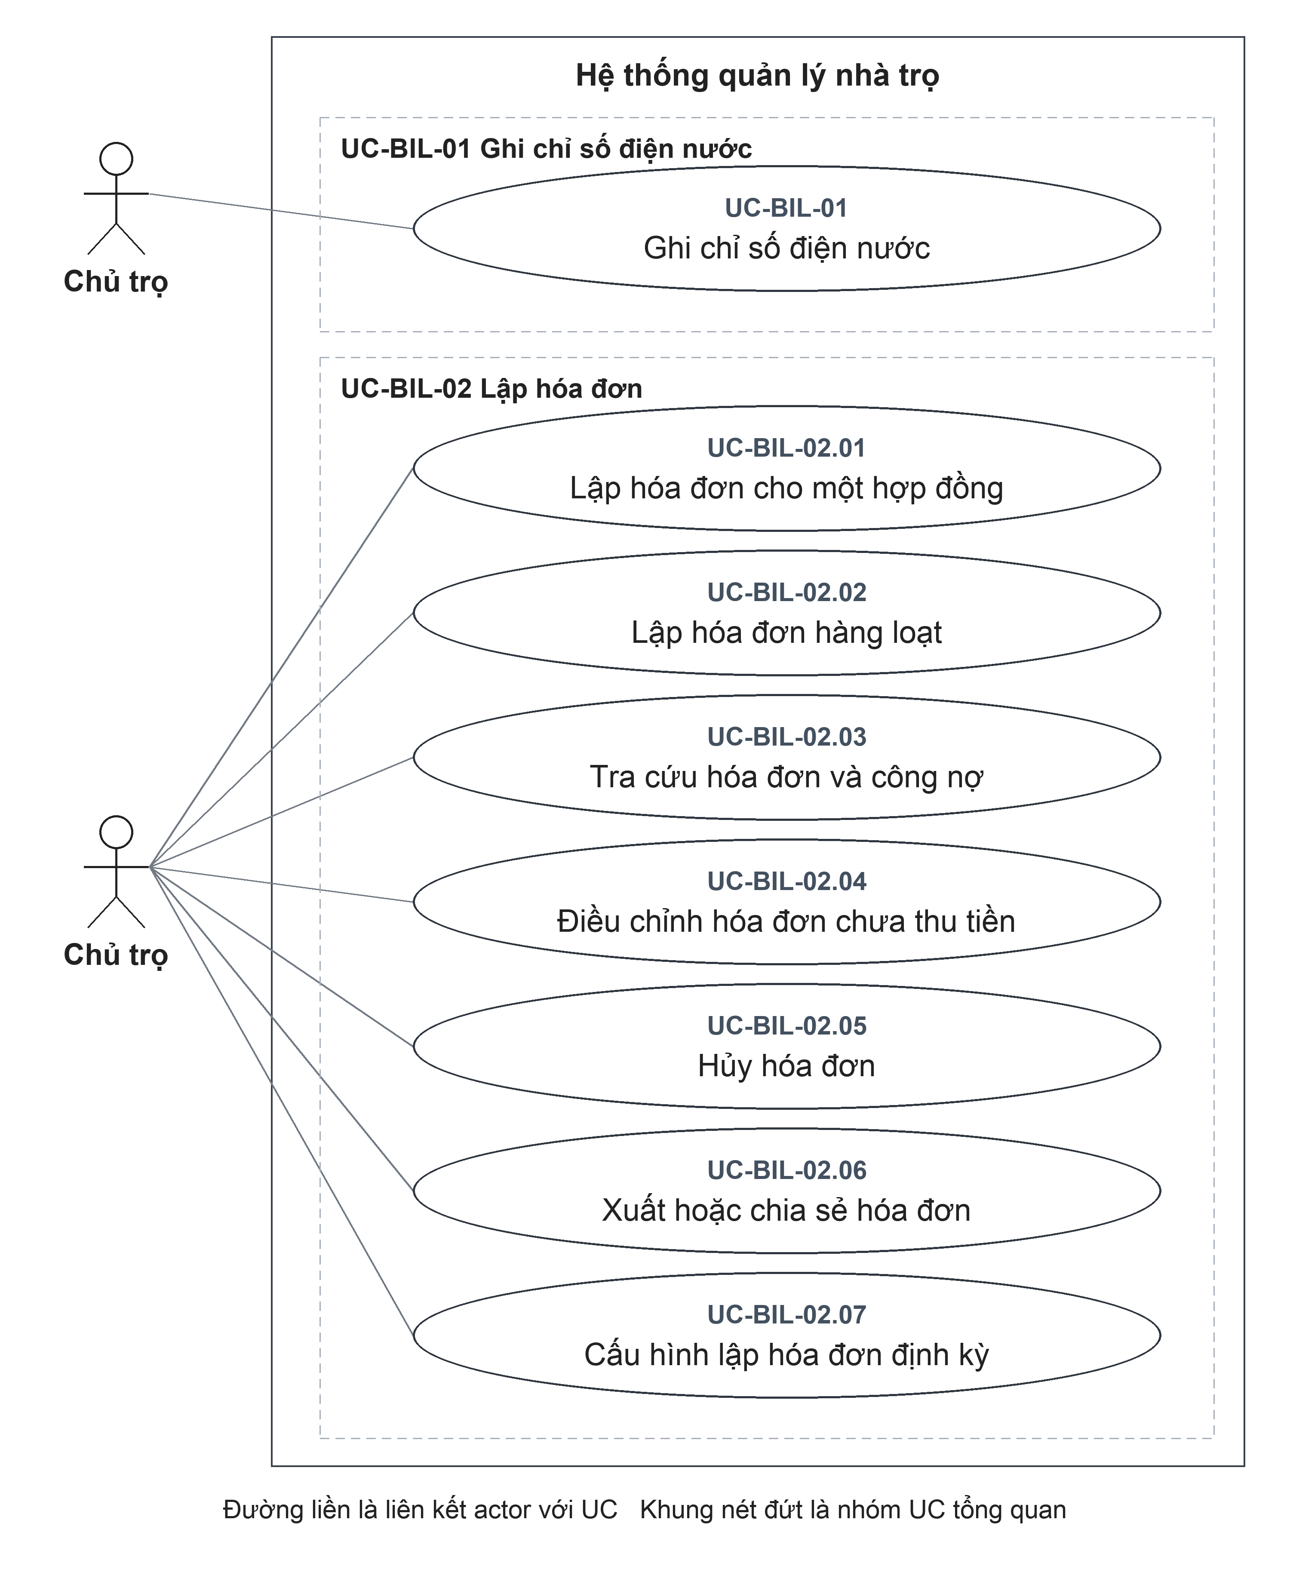
Đặc tả liên quan: UC-BIL-01, UC-BIL-02.01, UC-BIL-02.02, UC-BIL-02.03, UC-BIL-02.04, UC-BIL-02.05, UC-BIL-02.06, UC-BIL-02.07.

Sơ đồ D-BIL-02 Thanh toán minh chứng và chi phí
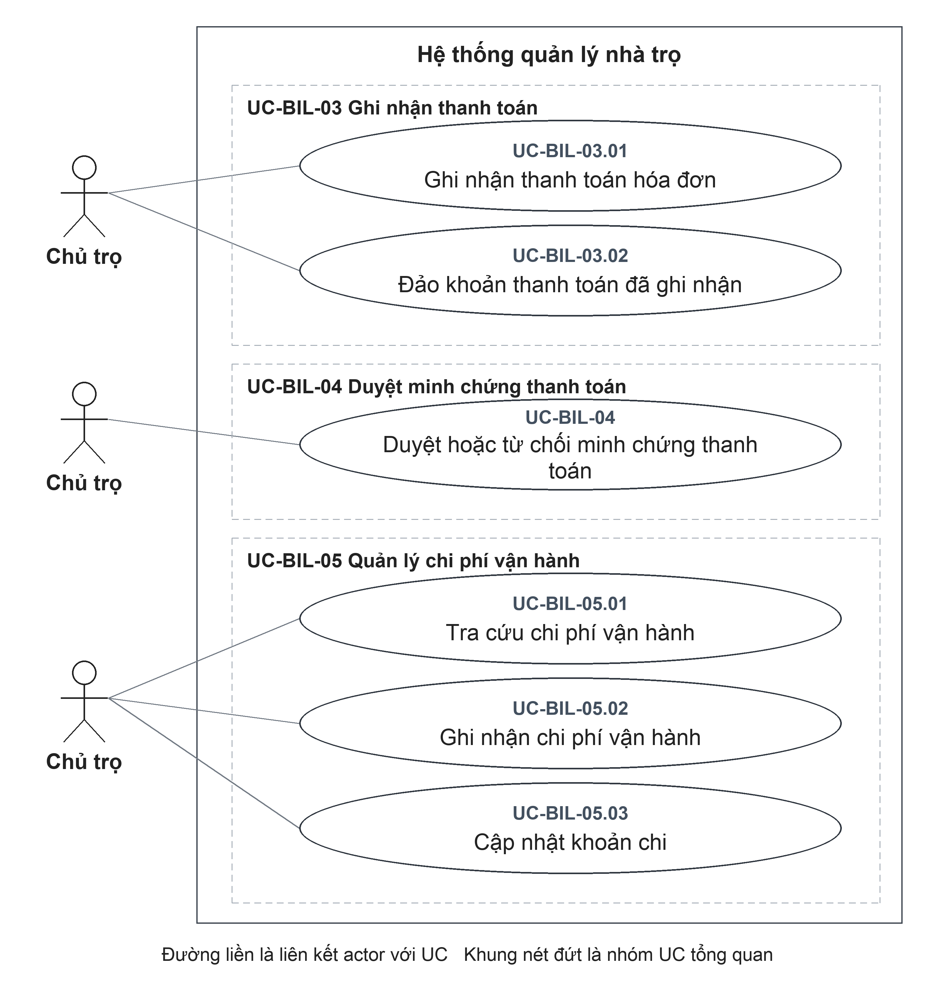
Đặc tả liên quan: UC-BIL-03.01, UC-BIL-03.02, UC-BIL-04, UC-BIL-05.01, UC-BIL-05.02, UC-BIL-05.03.

Sơ đồ D-BIL-03 Báo cáo và thông báo
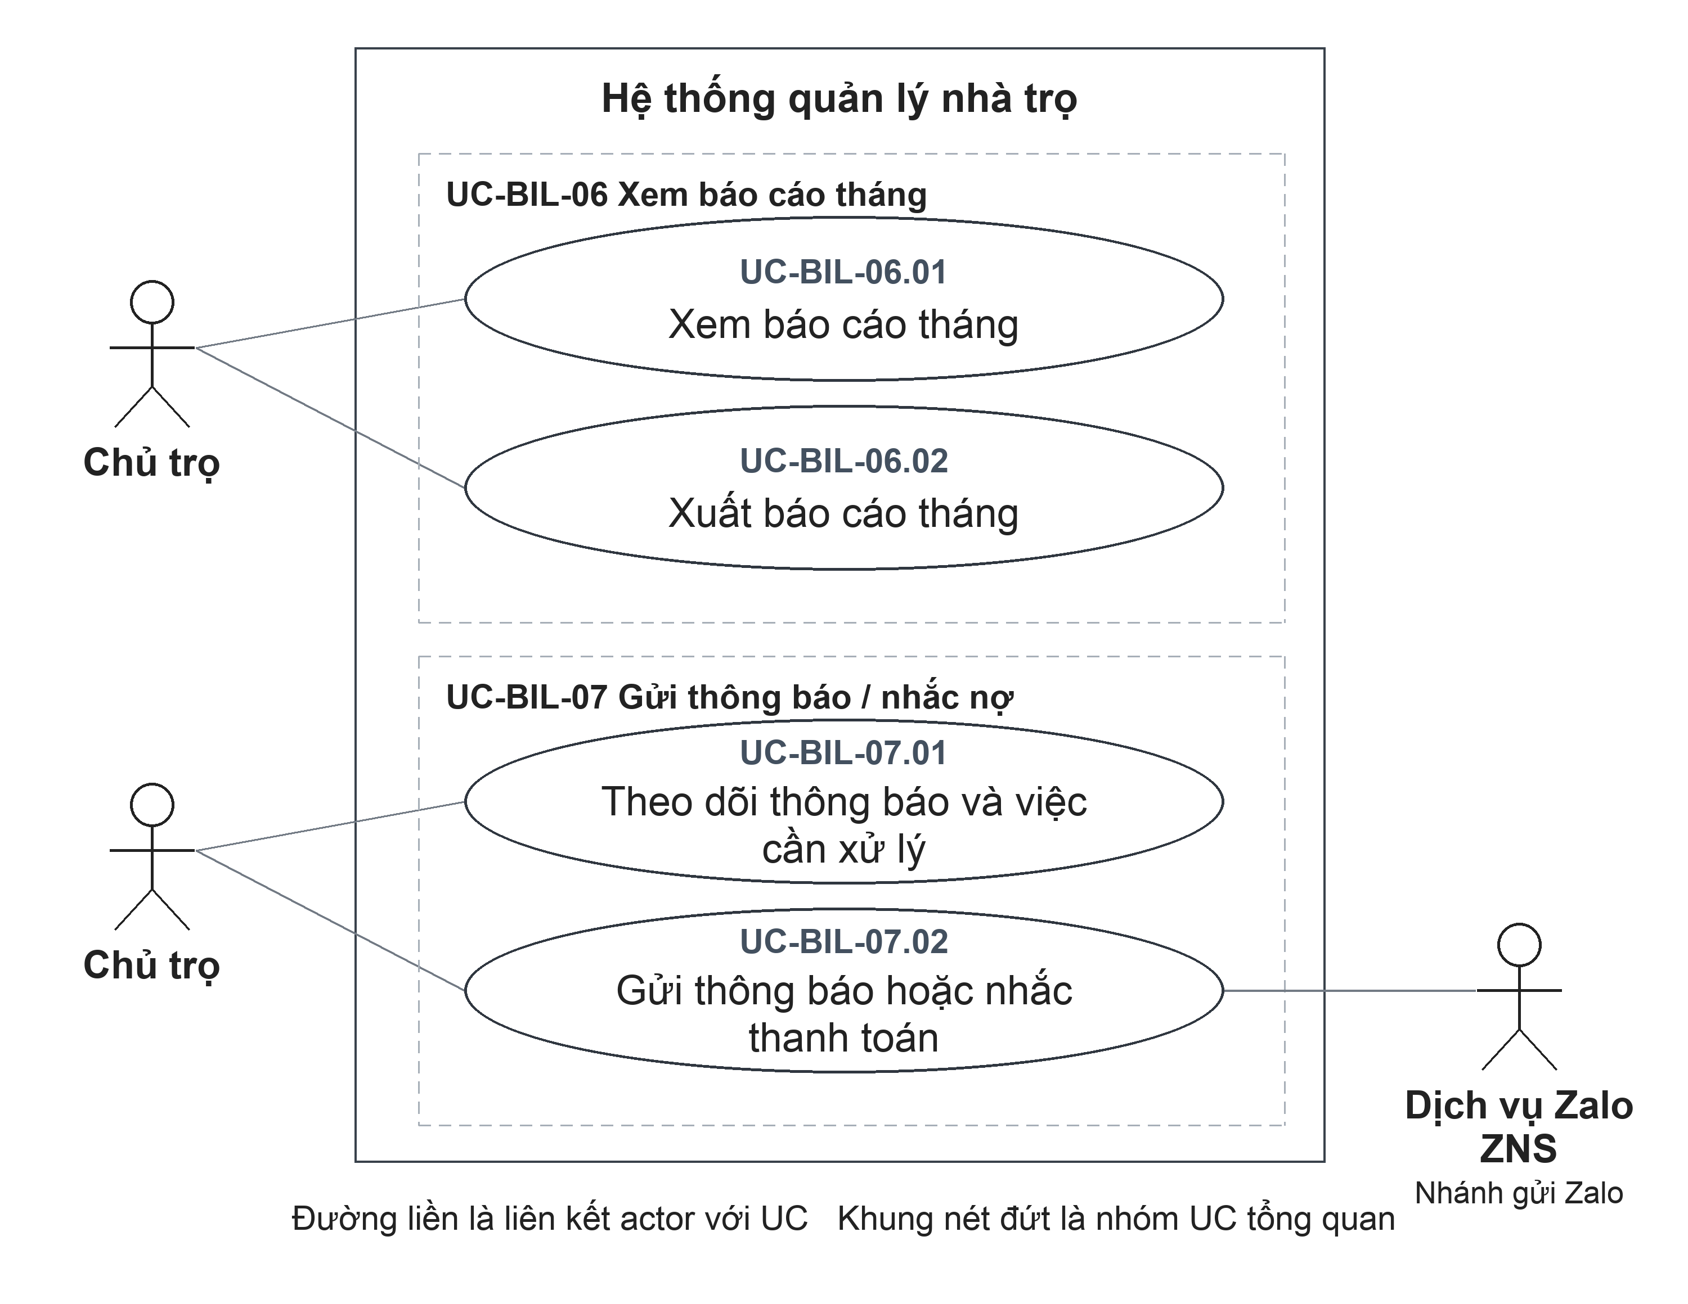
Đặc tả liên quan: UC-BIL-06.01, UC-BIL-06.02, UC-BIL-07.01, UC-BIL-07.02.

UC-BIL-01 Ghi chỉ số điện nước
Thuộc tính  UC-BIL-01 | Đặc tả
Mã UC | UC-BIL-01
Tên UC | Ghi chỉ số điện nước
Mục tiêu | Ghi nhận mức sử dụng điện/nước theo phòng và kỳ làm căn cứ tính hóa đơn.
Actor chính | Chủ trọ
Actor phụ | Không có.
Kích hoạt | Cung cấp phòng, loại điện hoặc nước, kỳ tính, chỉ số trước, chỉ số sau và đơn giá trong nghiệp vụ ghi chỉ số; đường thao tác độc lập xem PX-15.
Điều kiện trước | 1. Chủ trọ đã đăng nhập và có quyền sử dụng chức năng tương ứng trong phạm vi quản lý của mình.  2. Phòng ghi chỉ số đã tồn tại và thuộc phạm vi quản lý.
Điều kiện sau | Thành công: Chỉ số, lượng tiêu thụ và tiền sử dụng được lưu; ghi chỉ số riêng không tự lập hóa đơn.  Hủy hoặc không thành công: Hủy trước xác nhận hoặc bị từ chối trước ghi nhận thì không tạo chỉ số điện nước mới. Nếu đã gửi yêu cầu nhưng chưa xác định được kết quả, cần kiểm tra lại dữ liệu chỉ số điện nước trước khi thực hiện lại.
Dữ liệu đầu vào | Phòng, loại điện/nước, kỳ tính, chỉ số trước/sau, đơn giá; ghi chú tùy chọn.
Luồng chính | 1. Chủ trọ: Cung cấp phòng, loại điện hoặc nước, kỳ tính, chỉ số trước, chỉ số sau và đơn giá trong nghiệp vụ ghi chỉ số; đường thao tác độc lập xem PX-15.  2. Hệ thống: Kiểm tra phòng thuộc phạm vi quản lý và xác định tháng của kỳ tính.  3. Hệ thống: Kiểm tra các chỉ số không âm, chỉ số sau không nhỏ hơn chỉ số trước và đơn giá dương.  4. Hệ thống: Tính lượng sử dụng bằng chỉ số sau trừ chỉ số trước; tính tiền sử dụng bằng lượng sử dụng nhân đơn giá.  5. Hệ thống: Lưu chỉ số theo phòng, loại dịch vụ, kỳ tính và cung cấp kết quả ghi nhận.
Luồng thay thế | A1 — Tại bước 1: Chỉ yêu cầu tra cứu chỉ số. Lấy chỉ số theo phòng/kỳ trong phạm vi Chủ trọ; không ghi dữ liệu mới. UC kết thúc sau khi hiển thị kết quả.
Luồng ngoại lệ | E1 — Tại bước 2: Phòng không tồn tại/không thuộc Chủ trọ. Từ chối ghi chỉ số. UC kết thúc đối với yêu cầu bị từ chối.  E2 — Tại bước 3: Chỉ số sau nhỏ hơn chỉ số trước hoặc đơn giá không dương. Từ chối; yêu cầu điều chỉnh. Sau khi điều chỉnh, thực hiện lại từ bước 1.  E3 — Tại bước 5: Đã có chỉ số cùng phòng, loại dịch vụ và kỳ. Từ chối tạo trùng. UC kết thúc đối với yêu cầu bị từ chối.
Quy tắc nghiệp vụ | BR1. Một phòng không có hai bản ghi chỉ số cùng loại dịch vụ trong cùng kỳ.  BR2. Chỉ số là số nguyên không âm; chỉ số sau không nhỏ hơn chỉ số trước; đơn giá là số nguyên dương.  BR3. Tiền điện hoặc nước bằng lượng sử dụng nhân đơn giá.

UC-BIL-02.01 Lập hóa đơn cho một hợp đồng
Thuộc tính  UC-BIL-02.01 | Đặc tả
Mã UC | UC-BIL-02.01
Tên UC | Lập hóa đơn cho một hợp đồng
Mục tiêu | Xác lập số tiền cần thu của một hợp đồng trong kỳ tính tiền.
Actor chính | Chủ trọ
Actor phụ | Không có.
Kích hoạt | Chọn lập hóa đơn cho một hợp đồng và xác định kỳ tính.
Điều kiện trước | 1. Chủ trọ đã đăng nhập và có quyền sử dụng chức năng tương ứng trong phạm vi quản lý của mình.  2. Hợp đồng cần lập hóa đơn đã tồn tại và thuộc phạm vi quản lý.  3. Hợp đồng còn hiệu lực.
Điều kiện sau | Thành công: Hóa đơn mới được tạo với tổng tiền đã tính và trạng thái Chưa thanh toán; chưa ghi nhận khoản thanh toán.  Hủy hoặc không thành công: Hủy trước xác nhận hoặc bị từ chối trước ghi nhận thì không tạo hóa đơn mới. Nếu đã gửi yêu cầu nhưng chưa xác định được kết quả, cần kiểm tra lại dữ liệu hóa đơn trước khi thực hiện lại.
Dữ liệu đầu vào | Hợp đồng, kỳ tính; hạn thanh toán, chỉ số điện/nước, khoản khác và ghi chú tùy chọn.
Luồng chính | 1. Chủ trọ: Chọn lập hóa đơn cho một hợp đồng và xác định kỳ tính.  2. Hệ thống: Hiển thị hợp đồng, tiền thuê, kỳ tính và các trường chỉ số điện, nước, đơn giá, khoản khác, hạn thanh toán, ghi chú.  3. Chủ trọ: Kiểm tra thông tin; nhập các chỉ số và khoản bổ sung nếu có, xác định hạn thanh toán và xác nhận lập hóa đơn.  4. Hệ thống: Kiểm tra hợp đồng còn hiệu lực, kỳ tính thuộc thời gian thuê, chưa có hóa đơn cùng hợp đồng và kỳ, dữ liệu được nhập hợp lệ.  5. Hệ thống: Ghi các chỉ số được bổ sung; lấy chỉ số đã có trong kỳ và các phí dịch vụ đang áp dụng của phòng.  6. Hệ thống: Tính tiền thuê, điện, nước, phí dịch vụ và khoản khác; tạo hóa đơn và cung cấp kết quả. Trường hợp thiếu chỉ số hoặc tổng tiền bằng 0 xem PX-16, PX-17.
Luồng thay thế | A1 — Tại bước 3: Không gửi chỉ số mới. Dùng chỉ số đã có cùng phòng/kỳ; thành phần chưa có dữ liệu được tính theo xử lý hiện tại, không bắt buộc đủ cả hai loại.
Luồng ngoại lệ | E1 — Tại bước 4: Hợp đồng không hiệu lực, kỳ ngoài thời gian thuê hoặc dữ liệu sai. Từ chối lập. UC kết thúc đối với yêu cầu bị từ chối.  E2 — Tại bước 5: Chỉ số gửi mới trùng dữ liệu đã có. Từ chối do chỉ số trùng; không tạo hóa đơn từ giao dịch này. UC kết thúc đối với yêu cầu bị từ chối.  E3 — Tại bước 6: Đã có hóa đơn cùng hợp đồng/kỳ. Từ chối tạo trùng. UC kết thúc đối với yêu cầu bị từ chối.
Quy tắc nghiệp vụ | BR1. Không lập trùng hóa đơn cùng hợp đồng và kỳ tính.  BR2. Tiền thuê của hóa đơn lấy từ hợp đồng; phí dịch vụ lấy từ các phí đang áp dụng của phòng.  BR3. Tổng tiền hóa đơn gồm tiền thuê, tiền điện, tiền nước, phí dịch vụ và khoản khác do Chủ trọ bổ sung.

UC-BIL-02.02 Lập hóa đơn hàng loạt
Thuộc tính  UC-BIL-02.02 | Đặc tả
Mã UC | UC-BIL-02.02
Tên UC | Lập hóa đơn hàng loạt
Mục tiêu | Lập hóa đơn cho các hợp đồng đủ điều kiện trong cùng khu trọ và kỳ.
Actor chính | Chủ trọ
Actor phụ | Không có.
Kích hoạt | Chọn khu trọ, kỳ tính và chức năng lập hóa đơn hàng loạt.
Điều kiện trước | 1. Chủ trọ đã đăng nhập và có quyền sử dụng chức năng tương ứng trong phạm vi quản lý của mình.  2. Khu trọ lập hóa đơn đã tồn tại, thuộc phạm vi quản lý và chưa được lưu trữ.
Điều kiện sau | Thành công: Các hóa đơn mới được tạo đồng bộ; hóa đơn đã có không bị tạo trùng.  Hủy hoặc không thành công: Hủy trước xác nhận hoặc bị từ chối trước ghi nhận thì không tạo đợt hóa đơn mới. Nếu đã gửi yêu cầu nhưng chưa xác định được kết quả, cần kiểm tra lại dữ liệu đợt hóa đơn trước khi thực hiện lại.
Dữ liệu đầu vào | Khu trọ, kỳ tính; hạn thanh toán và các nhóm chỉ số theo hợp đồng tùy chọn.
Luồng chính | 1. Chủ trọ: Chọn khu trọ, kỳ tính và chức năng lập hóa đơn hàng loạt.  2. Hệ thống: Hiển thị hợp đồng phù hợp, hóa đơn đã có, chỉ số trong kỳ, chỉ số kỳ trước và phí dịch vụ để Chủ trọ kiểm tra.  3. Chủ trọ: Rà soát danh sách, bổ sung chỉ số hoặc hạn thanh toán và xác nhận lập hóa đơn.  4. Hệ thống: Kiểm tra nhóm chỉ số không trùng nhau và chỉ thuộc các hợp đồng trong đợt lập.  5. Hệ thống: Bỏ qua hợp đồng đã có hóa đơn cùng kỳ, ghi chỉ số chưa có và tạo hóa đơn cho các hợp đồng còn lại trong một đợt ghi nhận đồng bộ.  6. Hệ thống: Hiển thị số hóa đơn mới và danh sách hóa đơn đã tồn tại, phân biệt rõ hai nhóm kết quả.
Luồng thay thế | A1 — Tại bước 5: Một hợp đồng đã có hóa đơn cùng kỳ. Trả hóa đơn hiện có với nhãn đã tồn tại, không tạo lại. Tiếp tục xử lý các hợp đồng còn lại tại bước 5, sau đó đưa hóa đơn hiện có vào kết quả tổng hợp tại bước 6.  A2 — Tại bước 5: Chỉ số loại dịch vụ đã có trong kỳ. Bỏ qua chỉ số gửi bổ sung cho loại đó; dùng giá trị đã lưu. Tiếp tục tính và lập hóa đơn tại bước 5, xử lý các hợp đồng còn lại rồi hiển thị kết quả tổng hợp tại bước 6; không yêu cầu nhập lại chỉ vì đã có chỉ số.
Luồng ngoại lệ | E1 — Tại bước 2: Khu trọ không thuộc Chủ trọ hoặc đã lưu trữ. Từ chối xử lý. UC kết thúc đối với yêu cầu bị từ chối.  E2 — Tại bước 4: Nhóm chỉ số trùng hợp đồng, trùng loại điện/nước hoặc hợp đồng ngoài danh sách. Từ chối yêu cầu. UC kết thúc đối với yêu cầu bị từ chối.  E3 — Tại bước 5: Giao dịch lưu phát sinh lỗi/ràng buộc trùng. Giao dịch không hoàn tất; không mô tả là đã tạo từng phần thành công.
Quy tắc nghiệp vụ | BR1. Hợp đồng đã có hóa đơn cùng kỳ không được tạo lại.  BR2. Chỉ số đã tồn tại của cùng phòng, loại dịch vụ và kỳ được giữ lại.  BR3. Lỗi trong đợt ghi nhận không được mô tả là thành công riêng từng phòng; kết quả cả đợt phải được xác định.

UC-BIL-02.03 Tra cứu hóa đơn và công nợ
Thuộc tính  UC-BIL-02.03 | Đặc tả
Mã UC | UC-BIL-02.03
Tên UC | Tra cứu hóa đơn và công nợ
Mục tiêu | Xem các khoản phải thu, tình trạng thanh toán và lịch sử của hóa đơn.
Actor chính | Chủ trọ
Actor phụ | Không có.
Kích hoạt | Mở danh sách hóa đơn và chọn kỳ, trạng thái, khu trọ hoặc nhóm công nợ.
Điều kiện trước | 1. Chủ trọ đã đăng nhập và có quyền sử dụng chức năng tương ứng trong phạm vi quản lý của mình.
Điều kiện sau | Thành công: Danh sách, chi tiết và tổng hợp công nợ được hiển thị; không ghi giao dịch mới.  Hủy hoặc không thành công: Không cung cấp được kết quả tra cứu của lần yêu cầu không thành công; UC không ghi thay đổi vào dữ liệu nghiệp vụ.
Dữ liệu đầu vào | Kỳ, trạng thái, khu trọ, nhóm công nợ mở/quá hạn/sắp đến hạn và khoảng ngày sắp đến hạn.
Luồng chính | 1. Chủ trọ: Mở danh sách hóa đơn và chọn kỳ, trạng thái, khu trọ hoặc nhóm công nợ.  2. Hệ thống: Kiểm tra phạm vi khu trọ và các tiêu chí lọc được yêu cầu.  3. Hệ thống: Hiển thị hóa đơn phù hợp cùng tổng tiền phải thu, đã thu và còn phải thu.  4. Chủ trọ: Chọn hóa đơn cần kiểm tra.  5. Hệ thống: Hiển thị thành phần tiền, khoản thanh toán, giao dịch đảo và minh chứng thanh toán của hóa đơn.
Luồng thay thế | A1 — Tại bước 3: Không có hóa đơn phù hợp. Hiển thị danh sách rỗng; cho phép đổi tiêu chí tại bước 1. UC kết thúc sau khi hiển thị kết quả.
Luồng ngoại lệ | E1 — Tại bước 2: Nhóm công nợ không hợp lệ hoặc khoảng sắp đến hạn ngoài 0–60 ngày. Từ chối truy vấn. UC kết thúc đối với yêu cầu bị từ chối.  E2 — Tại bước 5: Hóa đơn không thuộc Chủ trọ hoặc không tồn tại. Không trả chi tiết. UC kết thúc đối với yêu cầu bị từ chối.
Quy tắc nghiệp vụ | BR1. Quá hạn được xác định từ hạn thanh toán và số tiền còn phải thu, không phải một trạng thái thanh toán riêng.  BR2. Khoảng sắp đến hạn mặc định 7 ngày.

UC-BIL-02.04 Điều chỉnh hóa đơn chưa thu tiền
Thuộc tính  UC-BIL-02.04 | Đặc tả
Mã UC | UC-BIL-02.04
Tên UC | Điều chỉnh hóa đơn chưa thu tiền
Mục tiêu | Điều chỉnh hạn thanh toán và ghi chú của hóa đơn đủ điều kiện cập nhật.
Actor chính | Chủ trọ
Actor phụ | Không có.
Kích hoạt | Chọn sửa hạn thanh toán hoặc ghi chú của hóa đơn.
Điều kiện trước | 1. Chủ trọ đã đăng nhập và có quyền sử dụng chức năng tương ứng trong phạm vi quản lý của mình.  2. Hóa đơn cần điều chỉnh đã tồn tại và thuộc phạm vi quản lý.
Điều kiện sau | Thành công: Hạn thanh toán/ghi chú được cập nhật; tổng tiền và các thành phần tiền không đổi.  Hủy hoặc không thành công: Yêu cầu bị từ chối trước ghi nhận không thay đổi hạn thanh toán hoặc ghi chú hóa đơn. Nếu chưa nhận được kết quả sau khi xác nhận, cần kiểm tra lại hạn thanh toán hoặc ghi chú hóa đơn, không mặc định thao tác đã được hoàn tác.
Dữ liệu đầu vào | Hóa đơn; hạn thanh toán và ghi chú cần sửa.
Luồng chính | 1. Chủ trọ: Chọn sửa hạn thanh toán hoặc ghi chú của hóa đơn.  2. Hệ thống: Hiển thị hạn thanh toán và ghi chú hiện tại.  3. Chủ trọ: Thay đổi các thông tin được phép sửa và xác nhận lưu.  4. Hệ thống: Kiểm tra hóa đơn chưa hủy, đang Chưa thanh toán và tiền đã thu ròng không lớn hơn 0.  5. Hệ thống: Lưu hạn thanh toán hoặc ghi chú được thay đổi và hiển thị hóa đơn sau cập nhật.
Luồng thay thế | A1 — Tại bước 3: Chủ trọ xóa giá trị hạn thanh toán trên biểu mẫu. Kết quả xóa hạn chưa thống nhất, xem PX-18; không cam kết hạn đã được xóa. Sau khi lưu phải kiểm tra hóa đơn trả về.
Luồng ngoại lệ | E1 — Tại bước 3: Ngày nhập không hợp lệ. Biểu mẫu yêu cầu điều chỉnh. Sau khi điều chỉnh, thực hiện lại từ bước 3.  E2 — Tại bước 4: Hóa đơn đã hủy, đã thanh toán một phần/đủ hoặc đã có tiền thu dương. Từ chối cập nhật. UC kết thúc đối với yêu cầu bị từ chối.
Quy tắc nghiệp vụ | BR1. UC này không sửa các thành phần tiền thuê, điện, nước hoặc khoản khác.  BR2. Chỉ điều chỉnh khi hóa đơn chưa hủy, có trạng thái Chưa thanh toán và tiền thu ròng không lớn hơn 0.

UC-BIL-02.05 Hủy hóa đơn
Thuộc tính  UC-BIL-02.05 | Đặc tả
Mã UC | UC-BIL-02.05
Tên UC | Hủy hóa đơn
Mục tiêu | Ngừng nghĩa vụ thu của một hóa đơn lập sai, có lưu lý do và lịch sử.
Actor chính | Chủ trọ
Actor phụ | Không có.
Kích hoạt | Chọn hủy hóa đơn.
Điều kiện trước | 1. Chủ trọ đã đăng nhập và có quyền sử dụng chức năng tương ứng trong phạm vi quản lý của mình.  2. Hóa đơn cần hủy đã tồn tại và thuộc phạm vi quản lý.
Điều kiện sau | Thành công: Hóa đơn được giữ trong dữ liệu với trạng thái Đã hủy và thông tin hủy; không bị xóa.  Hủy hoặc không thành công: Yêu cầu bị từ chối trước ghi nhận không thay đổi tình trạng hủy hóa đơn. Nếu chưa nhận được kết quả sau khi xác nhận, cần kiểm tra lại tình trạng hủy hóa đơn, không mặc định thao tác đã được hoàn tác.
Dữ liệu đầu vào | Hóa đơn và lý do hủy.
Luồng chính | 1. Chủ trọ: Chọn hủy hóa đơn.  2. Hệ thống: Hiển thị trường lý do và yêu cầu xác nhận hủy.  3. Chủ trọ: Nhập lý do rồi xác nhận hủy hóa đơn.  4. Hệ thống: Kiểm tra hóa đơn chưa bị hủy và chưa có bất kỳ giao dịch thanh toán nào liên quan.  5. Hệ thống: Ghi nhận trạng thái Đã hủy, thời điểm và lý do hủy; hiển thị kết quả.
Luồng thay thế | A1 — Tại bước 3: Đóng/hủy hộp thoại trước xác nhận. Không gửi yêu cầu hủy; kết thúc thao tác.
Luồng ngoại lệ | E1 — Tại bước 4: Hóa đơn đã hủy. Từ chối hủy lại. UC kết thúc đối với yêu cầu bị từ chối.  E2 — Tại bước 4: Có giao dịch thanh toán, kể cả giao dịch đã được đảo. Từ chối hủy; tiền thu ròng bằng 0 không đủ điều kiện. UC kết thúc đối với yêu cầu bị từ chối.
Quy tắc nghiệp vụ | BR1. Lý do hủy bắt buộc, dài tối đa 500 ký tự.  BR2. Không hủy hóa đơn đã có giao dịch thanh toán, kể cả khi giao dịch đã được đảo.  BR3. Hóa đơn đã hủy vẫn được giữ lại và được tính khi kiểm tra hóa đơn trùng hợp đồng, kỳ.

UC-BIL-02.06 Xuất hoặc chia sẻ hóa đơn
Thuộc tính  UC-BIL-02.06 | Đặc tả
Mã UC | UC-BIL-02.06
Tên UC | Xuất hoặc chia sẻ hóa đơn
Mục tiêu | Cung cấp bản hóa đơn để lưu trữ, đối soát hoặc gửi người thuê.
Actor chính | Chủ trọ
Actor phụ | Không có.
Kích hoạt | Mở hóa đơn và chọn xuất PDF.
Điều kiện trước | 1. Chủ trọ đã đăng nhập và có quyền sử dụng chức năng tương ứng trong phạm vi quản lý của mình.  2. Hóa đơn cần xuất đã tồn tại và Chủ trọ có quyền xem hóa đơn.
Điều kiện sau | Thành công: PDF được tạo và mở chức năng xuất/chia sẻ hoặc nội dung được sao chép; dữ liệu hóa đơn và thanh toán không đổi.  Hủy hoặc không thành công: Hủy chức năng in hoặc chia sẻ không thay đổi hóa đơn. Nếu tạo tài liệu hoặc chia sẻ lỗi, chưa xác nhận tài liệu được lưu hoặc gửi tới đích bên ngoài.
Dữ liệu đầu vào | Hóa đơn đang xem; lựa chọn sao chép hoặc xuất PDF.
Luồng chính | 1. Chủ trọ: Mở hóa đơn và chọn xuất PDF.  2. Hệ thống: Tạo tài liệu PDF từ thông tin hóa đơn được phép xem.  3. Hệ thống: Mở chức năng in hoặc chia sẻ tài liệu của thiết bị.  4. Chủ trọ: Chọn nơi lưu, in, chia sẻ hoặc đóng hộp thoại để kết thúc.
Luồng thay thế | A1 — Tại bước 1: Chọn sao chép nội dung. Ứng dụng ghi nội dung hóa đơn vào bộ nhớ sao chép; không tạo PDF. UC kết thúc thành công sau khi sao chép; dữ liệu hóa đơn không thay đổi.
Luồng ngoại lệ | E1 — Tại bước 2: Không lấy được hóa đơn hoặc không tạo/xuất được PDF. Hiển thị lỗi; không kết luận tài liệu đã được gửi. UC kết thúc đối với yêu cầu bị từ chối.
Quy tắc nghiệp vụ | BR1. Xuất hoặc chia sẻ hóa đơn không làm thay đổi số tiền đã thu hay trạng thái thanh toán.  BR2. Mở chức năng chia sẻ không phải bằng chứng người nhận đã nhận hoặc đọc hóa đơn.

UC-BIL-02.07 Cấu hình lập hóa đơn định kỳ
Thuộc tính  UC-BIL-02.07 | Đặc tả
Mã UC | UC-BIL-02.07
Tên UC | Cấu hình lập hóa đơn định kỳ
Mục tiêu | Cho phép Chủ trọ bật hoặc tắt việc lập hóa đơn theo lịch của từng khu trọ.
Actor chính | Chủ trọ
Actor phụ | Không có.
Kích hoạt | Mở cấu hình lập hóa đơn định kỳ của khu trọ.
Điều kiện trước | 1. Chủ trọ đã đăng nhập và có quyền sử dụng chức năng tương ứng trong phạm vi quản lý của mình.  2. Khu trọ được cấu hình đã tồn tại, thuộc phạm vi quản lý và chưa được lưu trữ.
Điều kiện sau | Thành công: Cấu hình được lưu; lưu cấu hình không tự tạo hóa đơn ngay. Hóa đơn chỉ phát sinh khi lượt chạy tương ứng hoàn tất.  Hủy hoặc không thành công: Yêu cầu bị từ chối trước ghi nhận không thay đổi cấu hình lập hóa đơn định kỳ. Nếu chưa nhận được kết quả sau khi xác nhận, cần kiểm tra lại cấu hình lập hóa đơn định kỳ, không mặc định thao tác đã được hoàn tác.
Dữ liệu đầu vào | Khu trọ, bật/tắt, ngày lập và ngày đến hạn; kỳ/chỉ số khi chạy thủ công.
Luồng chính | 1. Chủ trọ: Mở cấu hình lập hóa đơn định kỳ của khu trọ.  2. Hệ thống: Hiển thị cấu hình hiện tại; nếu chưa có thì hiển thị mặc định tắt, ngày lập 1 và ngày đến hạn 10.  3. Chủ trọ: Chọn bật hoặc tắt, đặt ngày lập và ngày đến hạn rồi xác nhận lưu.  4. Hệ thống: Kiểm tra khu trọ và kiểm tra từng ngày nằm trong khoảng 1 đến 28.  5. Hệ thống: Lưu cấu hình và hiển thị trạng thái đã lưu; việc vận hành lịch tự động cần xác nhận tại PX-19.
Luồng thay thế | A1 — Tại bước 3: Chủ trọ chọn xem trước thay cho lưu cấu hình. Hệ thống kiểm tra khu trọ, sử dụng cấu hình đã lưu hoặc cấu hình mặc định nếu chưa có để hiển thị danh sách hợp đồng, chỉ số và hạn thanh toán dự kiến. Cho phép xem trước khi cấu hình đang tắt; không lưu các thay đổi chưa xác nhận và không tạo hóa đơn. UC kết thúc nhánh xem trước sau khi hiển thị kết quả.  A2 — Tại bước 3: Chủ trọ chọn chạy ngay thay cho lưu cấu hình. Hệ thống kiểm tra khu trọ và cấu hình đã lưu đang bật, sau đó thực hiện lập hóa đơn hàng loạt theo UC-BIL-02.02 bằng cấu hình đã lưu. Khi xử lý thành công, cập nhật kỳ và thời điểm lần chạy rồi hiển thị kết quả; không tự lưu các giá trị đang sửa chưa xác nhận. Việc chạy khi đến lịch là sự kiện độc lập, được mô tả tại PX-19, không diễn ra trong bước 5 của luồng lưu cấu hình.
Luồng ngoại lệ | E1 — Tại bước 4: Khu trọ lưu trữ/ngoài phạm vi hoặc ngày ngoài 1–28. Từ chối lưu. UC kết thúc đối với yêu cầu bị từ chối.  E2 — Tại bước 3: Chạy thủ công khi cấu hình tắt. Từ chối chạy. UC kết thúc đối với yêu cầu bị từ chối.
Quy tắc nghiệp vụ | BR1. Ngày lập và ngày đến hạn được chọn từ 1 đến 28.  BR2. Chạy ngay theo cấu hình yêu cầu cấu hình đang bật.  BR3. Lưu cấu hình không đồng nghĩa đã phát sinh hóa đơn hoặc đã xác nhận lịch tự động đang vận hành.

UC-BIL-03.01 Ghi nhận thanh toán hóa đơn
Thuộc tính  UC-BIL-03.01 | Đặc tả
Mã UC | UC-BIL-03.01
Tên UC | Ghi nhận thanh toán hóa đơn
Mục tiêu | Ghi nhận khoản tiền thực tế đã thu và cập nhật số dư của hóa đơn.
Actor chính | Chủ trọ
Actor phụ | Không có.
Kích hoạt | Chọn ghi nhận khoản thanh toán trên hóa đơn.
Điều kiện trước | 1. Chủ trọ đã đăng nhập và có quyền sử dụng chức năng tương ứng trong phạm vi quản lý của mình.  2. Hóa đơn cần ghi nhận thanh toán đã tồn tại và thuộc phạm vi quản lý.  3. Hóa đơn chưa hủy và còn số tiền phải thu.
Điều kiện sau | Thành công: Khoản thu được lưu; hóa đơn phản ánh số tiền đã thu, số dư và trạng thái tương ứng.  Hủy hoặc không thành công: Hủy trước xác nhận hoặc bị từ chối trước ghi nhận thì không tạo khoản thanh toán mới. Nếu đã gửi yêu cầu nhưng chưa xác định được kết quả, cần kiểm tra lại dữ liệu khoản thanh toán trước khi thực hiện lại.
Dữ liệu đầu vào | Hóa đơn, số tiền; phương thức, thời điểm thanh toán và ghi chú tùy chọn.
Luồng chính | 1. Chủ trọ: Chọn ghi nhận khoản thanh toán trên hóa đơn.  2. Hệ thống: Hiển thị tổng tiền, tiền đã thu, số còn phải thu và các trường số tiền, phương thức, ngày thanh toán, ghi chú.  3. Chủ trọ: Nhập khoản tiền đã nhận, phương thức và ngày nhận; bổ sung ghi chú nếu có và xác nhận.  4. Hệ thống: Kiểm tra hóa đơn chưa hủy, còn phải thu; số tiền là số nguyên dương và không vượt số còn phải thu.  5. Hệ thống: Ghi khoản thanh toán, tăng tiền đã thu và tính lại trạng thái hóa đơn đồng bộ.  6. Hệ thống: Hiển thị khoản thanh toán mới cùng số dư và trạng thái hóa đơn.
Luồng thay thế | A1 — Tại bước 3: Chủ trọ nhập số tiền nhỏ hơn số còn phải thu. Tiếp tục bước 4 để kiểm tra hóa đơn và số tiền. Nếu hợp lệ, tại bước 5 hệ thống ghi khoản thanh toán và chuyển hóa đơn sang Thanh toán một phần; hiển thị khoản thu và số dư mới tại bước 6.
Luồng ngoại lệ | E1 — Tại bước 4: Hóa đơn đã hủy/đã thu đủ hoặc số tiền vượt số dư. Từ chối ghi thu. UC kết thúc đối với yêu cầu bị từ chối.  E2 — Tại bước 4: Số tiền không phải số nguyên dương. Từ chối dữ liệu. UC kết thúc đối với yêu cầu bị từ chối.
Quy tắc nghiệp vụ | BR1. Không ghi khoản thu vượt số tiền còn phải thu hoặc trên hóa đơn đã hủy, đã thu đủ.  BR2. Phương thức gồm Tiền mặt, Chuyển khoản hoặc Khác; đây là ghi nhận tiền đã nhận, không thực hiện chuyển tiền qua ngân hàng.  BR3. Thanh toán một phần làm hóa đơn chuyển sang Thanh toán một phần; thu đủ làm hóa đơn chuyển sang Đã thanh toán.

UC-BIL-03.02 Đảo khoản thanh toán đã ghi nhận
Thuộc tính  UC-BIL-03.02 | Đặc tả
Mã UC | UC-BIL-03.02
Tên UC | Đảo khoản thanh toán đã ghi nhận
Mục tiêu | Điều chỉnh khoản thu ghi sai bằng giao dịch đảo, giữ lịch sử giao dịch gốc.
Actor chính | Chủ trọ
Actor phụ | Không có.
Kích hoạt | Chọn đảo khoản thanh toán đã ghi nhận sai trên hóa đơn.
Điều kiện trước | 1. Chủ trọ đã đăng nhập và có quyền sử dụng chức năng tương ứng trong phạm vi quản lý của mình.  2. Khoản thanh toán cần đảo đã tồn tại trên hóa đơn thuộc phạm vi quản lý.
Điều kiện sau | Thành công: Khoản gốc được giữ; khoản đảo được liên kết và hóa đơn được cập nhật số dư.  Hủy hoặc không thành công: Yêu cầu bị từ chối trước ghi nhận không thay đổi giao dịch đảo và số dư hóa đơn. Nếu chưa nhận được kết quả sau khi xác nhận, cần kiểm tra lại giao dịch đảo và số dư hóa đơn, không mặc định thao tác đã được hoàn tác.
Dữ liệu đầu vào | Khoản thanh toán gốc và lý do đảo.
Luồng chính | 1. Chủ trọ: Chọn đảo khoản thanh toán đã ghi nhận sai trên hóa đơn.  2. Hệ thống: Hiển thị khoản thanh toán gốc và yêu cầu nhập lý do, xác nhận đảo.  3. Chủ trọ: Nhập lý do và xác nhận đảo khoản thanh toán.  4. Hệ thống: Kiểm tra khoản gốc thuộc hóa đơn, chưa được đảo và không phải khoản đảo.  5. Hệ thống: Ghi khoản đảo bằng số tiền âm của toàn bộ khoản gốc; giảm tiền đã thu và tính lại trạng thái hóa đơn đồng bộ.  6. Hệ thống: Hiển thị khoản gốc, khoản đảo và số còn phải thu sau điều chỉnh.
Luồng thay thế | A1 — Tại bước 3: Hủy hộp thoại. Không gửi yêu cầu đảo.
Luồng ngoại lệ | E1 — Tại bước 4: Khoản không thuộc hóa đơn/không tồn tại, đã đảo hoặc là khoản đảo. Từ chối thao tác. UC kết thúc đối với yêu cầu bị từ chối.
Quy tắc nghiệp vụ | BR1. Đảo toàn bộ khoản thanh toán; UC này không đảo một phần.  BR2. Một khoản thanh toán gốc chỉ được đảo một lần và không đảo tiếp một khoản đảo.  BR3. Đảo khoản thanh toán không tự chuyển minh chứng đã duyệt về Chờ duyệt.

UC-BIL-04 Duyệt hoặc từ chối minh chứng thanh toán
Thuộc tính  UC-BIL-04 | Đặc tả
Mã UC | UC-BIL-04
Tên UC | Duyệt hoặc từ chối minh chứng thanh toán
Mục tiêu | Đối soát chứng từ người thuê và chỉ ghi nhận khoản thu khi được chấp thuận.
Actor chính | Chủ trọ
Actor phụ | Không có.
Kích hoạt | Mở minh chứng thanh toán đang Chờ duyệt.
Điều kiện trước | 1. Chủ trọ đã đăng nhập và có quyền sử dụng chức năng tương ứng trong phạm vi quản lý của mình.  2. Minh chứng cần xử lý đã tồn tại trên hóa đơn thuộc phạm vi quản lý.  3. Minh chứng đang Chờ duyệt.
Điều kiện sau | Thành công: Minh chứng có kết quả duyệt/từ chối; duyệt thành công mới tạo khoản thu và thay đổi số dư hóa đơn.  Hủy hoặc không thành công: Yêu cầu bị từ chối trước ghi nhận không thay đổi quyết định duyệt minh chứng và khoản thanh toán. Nếu chưa nhận được kết quả sau khi xác nhận, cần kiểm tra lại quyết định duyệt minh chứng và khoản thanh toán, không mặc định thao tác đã được hoàn tác.
Dữ liệu đầu vào | Minh chứng, quyết định duyệt/từ chối; ghi chú tùy chọn.
Luồng chính | 1. Chủ trọ: Mở minh chứng thanh toán đang Chờ duyệt.  2. Hệ thống: Hiển thị số tiền, phương thức, tệp minh chứng và ghi chú của Người thuê.  3. Chủ trọ: Đối soát thông tin đã nhận, chọn duyệt và xác nhận quyết định.  4. Hệ thống: Kiểm tra minh chứng tồn tại trong phạm vi quản lý và còn Chờ duyệt. Với quyết định duyệt, kiểm tra thêm hóa đơn chưa hủy, còn phải thu và số tiền minh chứng không vượt số còn phải thu.  5. Hệ thống: Ghi khoản thanh toán từ minh chứng, cập nhật hóa đơn và đánh dấu minh chứng Đã duyệt đồng bộ.  6. Hệ thống: Hiển thị quyết định duyệt, khoản thanh toán và số còn phải thu mới.
Luồng thay thế | A1 — Tại bước 3: Chủ trọ chọn từ chối minh chứng, bổ sung ghi chú nếu có và xác nhận. Tại bước 4, hệ thống kiểm tra minh chứng thuộc phạm vi quản lý và còn Chờ duyệt; không áp dụng điều kiện số dư hóa đơn dành riêng cho nhánh duyệt. Nếu hợp lệ, tại bước 5 ghi kết quả Đã từ chối, người duyệt, thời điểm và ghi chú; không tạo khoản thanh toán và không thay đổi số tiền đã thu. Tại bước 6, hiển thị quyết định từ chối; UC kết thúc thành công ở nhánh từ chối.
Luồng ngoại lệ | E1 — Tại bước 4: Minh chứng không tồn tại hoặc đã có kết quả. Từ chối xử lý lại. UC kết thúc đối với yêu cầu bị từ chối.  E2 — Tại bước 4: Duyệt cho hóa đơn đã hủy/đã thu đủ hoặc số tiền vượt số dư. Từ chối duyệt; chưa tạo khoản thu từ yêu cầu này. UC kết thúc đối với yêu cầu bị từ chối.
Quy tắc nghiệp vụ | BR1. Minh chứng chỉ được xử lý khi còn Chờ duyệt; quyết định gồm duyệt hoặc từ chối.  BR2. Duyệt tạo khoản thanh toán; từ chối không tạo khoản thanh toán.  BR3. Ghi chú khi duyệt hoặc từ chối là tùy chọn.

UC-BIL-05.01 Tra cứu chi phí vận hành
Thuộc tính  UC-BIL-05.01 | Đặc tả
Mã UC | UC-BIL-05.01
Tên UC | Tra cứu chi phí vận hành
Mục tiêu | Xem các khoản chi và tổng hợp theo khu trọ, phòng, thời gian hoặc danh mục.
Actor chính | Chủ trọ
Actor phụ | Không có.
Kích hoạt | Mở danh sách khoản chi và chọn tháng, khu trọ, phòng hoặc nhóm chi phí.
Điều kiện trước | 1. Chủ trọ đã đăng nhập và có quyền sử dụng chức năng tương ứng trong phạm vi quản lý của mình.
Điều kiện sau | Thành công: Khoản chi và tổng hợp được hiển thị; không thay đổi dữ liệu.  Hủy hoặc không thành công: Không cung cấp được kết quả tra cứu của lần yêu cầu không thành công; UC không ghi thay đổi vào dữ liệu nghiệp vụ.
Dữ liệu đầu vào | Khu trọ, phòng, nhóm chi phí và tháng.
Luồng chính | 1. Chủ trọ: Mở danh sách khoản chi và chọn tháng, khu trọ, phòng hoặc nhóm chi phí.  2. Hệ thống: Kiểm tra khu trọ và phòng được chọn thuộc phạm vi quản lý.  3. Hệ thống: Lấy khoản chi phù hợp, tính tổng số khoản và tổng tiền.  4. Hệ thống: Hiển thị danh sách, số liệu tổng hợp và thông tin chi tiết của khoản chi.
Luồng thay thế | A1 — Tại bước 3: Không có khoản phù hợp. Trả danh sách rỗng và tổng bằng 0. UC kết thúc sau khi hiển thị kết quả.
Luồng ngoại lệ | E1 — Tại bước 2: Khu trọ/phòng không thuộc phạm vi. Từ chối truy vấn. UC kết thúc đối với yêu cầu bị từ chối.
Quy tắc nghiệp vụ | BR1. Tháng tra cứu khoản chi được xác định theo ngày phát sinh khoản chi.

UC-BIL-05.02 Ghi nhận chi phí vận hành
Thuộc tính  UC-BIL-05.02 | Đặc tả
Mã UC | UC-BIL-05.02
Tên UC | Ghi nhận chi phí vận hành
Mục tiêu | Ghi một khoản tiền đã chi để theo dõi vận hành và báo cáo.
Actor chính | Chủ trọ
Actor phụ | Không có.
Kích hoạt | Chọn ghi nhận khoản chi vận hành.
Điều kiện trước | 1. Chủ trọ đã đăng nhập và có quyền sử dụng chức năng tương ứng trong phạm vi quản lý của mình.  2. Khu trọ nhận khoản chi đã tồn tại và thuộc phạm vi quản lý; phòng đã tồn tại nếu khoản chi gắn với phòng.  3. Khu trọ chưa được lưu trữ.
Điều kiện sau | Thành công: Khoản chi được lưu với ngày, nhóm và số tiền; không tự ghi thanh toán hóa đơn.  Hủy hoặc không thành công: Hủy trước xác nhận hoặc bị từ chối trước ghi nhận thì không tạo khoản chi mới. Nếu đã gửi yêu cầu nhưng chưa xác định được kết quả, cần kiểm tra lại dữ liệu khoản chi trước khi thực hiện lại.
Dữ liệu đầu vào | Khu trọ, nhóm chi, số tiền, ngày chi, tiêu đề; phòng, ghi chú và đường dẫn chứng từ tùy chọn.
Luồng chính | 1. Chủ trọ: Chọn ghi nhận khoản chi vận hành.  2. Hệ thống: Hiển thị các trường khu trọ, phòng tùy chọn, nhóm chi phí, số tiền, ngày, tiêu đề, ghi chú và chứng từ.  3. Chủ trọ: Xác định nơi phát sinh khoản chi, nhập nhóm, số tiền, ngày và tiêu đề; bổ sung ghi chú, chứng từ nếu có rồi xác nhận.  4. Hệ thống: Kiểm tra khu trọ chưa lưu trữ, phòng thuộc khu trọ nếu có, số tiền dương, nhóm chi phí và ngày hợp lệ.  5. Hệ thống: Ghi nhận khoản chi và hiển thị kết quả trong danh sách chi phí.
Luồng thay thế | A1 — Tại bước 3: Chủ trọ không chọn phòng, xác định khoản chi ở cấp khu trọ. Tiếp tục bước 4 để kiểm tra khu trọ và dữ liệu khoản chi. Nếu hợp lệ, tại bước 5 hệ thống ghi khoản chi không gắn phòng và hiển thị kết quả.
Luồng ngoại lệ | E1 — Tại bước 4: Khu trọ/phòng không phù hợp, số tiền dưới 1, nhóm hoặc ngày không hợp lệ. Từ chối ghi khoản chi. UC kết thúc đối với yêu cầu bị từ chối.
Quy tắc nghiệp vụ | BR1. Số tiền khoản chi là số nguyên dương.  BR2. Khoản chi có thể ghi ở cấp khu trọ hoặc gắn với phòng thuộc khu trọ.  BR3. Minh chứng là thông tin tùy chọn.

UC-BIL-05.03 Cập nhật khoản chi
Thuộc tính  UC-BIL-05.03 | Đặc tả
Mã UC | UC-BIL-05.03
Tên UC | Cập nhật khoản chi
Mục tiêu | Hiệu chỉnh thông tin một khoản chi thuộc phạm vi Chủ trọ.
Actor chính | Chủ trọ
Actor phụ | Không có.
Kích hoạt | Chọn chỉnh sửa khoản chi.
Điều kiện trước | 1. Chủ trọ đã đăng nhập và có quyền sử dụng chức năng tương ứng trong phạm vi quản lý của mình.  2. Khoản chi cần sửa đã tồn tại và thuộc phạm vi quản lý.
Điều kiện sau | Thành công: Khoản chi được cập nhật trực tiếp theo dữ liệu gửi; các lần tổng hợp sau sử dụng giá trị mới.  Hủy hoặc không thành công: Yêu cầu bị từ chối trước ghi nhận không thay đổi thông tin khoản chi. Nếu chưa nhận được kết quả sau khi xác nhận, cần kiểm tra lại thông tin khoản chi, không mặc định thao tác đã được hoàn tác.
Dữ liệu đầu vào | Khoản chi; các trường khu trọ, phòng, nhóm, số tiền, ngày, tiêu đề, ghi chú và chứng từ cần sửa.
Luồng chính | 1. Chủ trọ: Chọn chỉnh sửa khoản chi.  2. Hệ thống: Hiển thị khu trọ, phòng, nhóm, số tiền, ngày, tiêu đề, ghi chú và chứng từ hiện tại.  3. Chủ trọ: Thay đổi thông tin cần sửa và xác nhận lưu.  4. Hệ thống: Kiểm tra khoản chi và khu trọ thuộc phạm vi quản lý, dữ liệu hợp lệ; khi có lựa chọn phòng mới, kiểm tra phòng thuộc khu trọ áp dụng. Trường hợp đổi khu trọ mà không chọn lại phòng cần xác nhận tại PX-32.  5. Hệ thống: Lưu các thông tin thay đổi và hiển thị khoản chi sau cập nhật.
Luồng thay thế | Không có nhánh thay thế nghiệp vụ riêng trong phạm vi UC này.
Luồng ngoại lệ | E1 — Tại bước 4: Khoản chi/khu trọ/phòng không hợp lệ hoặc dữ liệu sai. Từ chối cập nhật. UC kết thúc đối với yêu cầu bị từ chối.
Quy tắc nghiệp vụ | BR1. Số tiền sau sửa vẫn phải là số nguyên dương.  BR2. Khi chọn phòng trong lần cập nhật, phòng được chọn phải thuộc khu trọ của khoản chi. Việc giữ phòng cũ khi đổi khu trọ chưa được bảo đảm, xem PX-32.

UC-BIL-06.01 Xem báo cáo tháng
Thuộc tính  UC-BIL-06.01 | Đặc tả
Mã UC | UC-BIL-06.01
Tên UC | Xem báo cáo tháng
Mục tiêu | Đối soát hóa đơn, tiền đã thu, công nợ và chi phí theo tháng và phạm vi khu trọ.
Actor chính | Chủ trọ
Actor phụ | Không có.
Kích hoạt | Mở báo cáo và chọn tháng, khu trọ cần xem.
Điều kiện trước | 1. Chủ trọ đã đăng nhập và có quyền sử dụng chức năng tương ứng trong phạm vi quản lý của mình.
Điều kiện sau | Thành công: Báo cáo được hiển thị; không ghi thay đổi vào giao dịch nguồn.  Hủy hoặc không thành công: Không cung cấp được kết quả tra cứu của lần yêu cầu không thành công; UC không ghi thay đổi vào dữ liệu nghiệp vụ.
Dữ liệu đầu vào | Tháng và khu trọ tùy chọn.
Luồng chính | 1. Chủ trọ: Mở báo cáo và chọn tháng, khu trọ cần xem.  2. Hệ thống: Kiểm tra khu trọ được chọn thuộc phạm vi quản lý và chưa lưu trữ.  3. Hệ thống: Tổng hợp hóa đơn theo kỳ; khoản thu, khoản đảo, khoản chi và giao dịch cọc theo ngày phát sinh.  4. Hệ thống: Tính tiền lập hóa đơn, thực thu, công nợ hiện tại, chi phí và chênh lệch thu–chi; tổng hợp riêng thông tin cọc, xem PX-22.  5. Hệ thống: Hiển thị chỉ số tổng hợp, cơ cấu khoản chi, phương thức thu và danh sách hóa đơn để Chủ trọ đối chiếu.
Luồng thay thế | A1 — Tại bước 1: Không chọn tháng hoặc khu trọ riêng. Dùng tháng hiện tại và phạm vi Chủ trọ theo xử lý báo cáo.
Luồng ngoại lệ | E1 — Tại bước 2: Khu trọ ngoài phạm vi hoặc đã lưu trữ. Từ chối báo cáo theo khu trọ đó. UC kết thúc đối với yêu cầu bị từ chối.
Quy tắc nghiệp vụ | BR1. Hóa đơn Đã hủy được loại khỏi báo cáo hóa đơn và khoản thu liên quan.  BR2. Thực thu có tính các khoản đảo mang số tiền âm; không đồng nhất với giá trị hóa đơn lập trong tháng.  BR3. Chênh lệch thu–chi không tự cộng giao dịch cọc.

UC-BIL-06.02 Xuất báo cáo tháng
Thuộc tính  UC-BIL-06.02 | Đặc tả
Mã UC | UC-BIL-06.02
Tên UC | Xuất báo cáo tháng
Mục tiêu | Lấy nội dung CSV báo cáo tháng để phục vụ đối soát.
Actor chính | Chủ trọ
Actor phụ | Không có.
Kích hoạt | Chọn xuất CSV cho báo cáo tháng đang xem.
Điều kiện trước | 1. Chủ trọ đã đăng nhập và có quyền sử dụng chức năng tương ứng trong phạm vi quản lý của mình.  2. Có phạm vi tháng và khu trọ của báo cáo cần xuất.
Điều kiện sau | Thành công: Nội dung CSV được sao chép khi thao tác hoàn tất; dữ liệu tài chính không thay đổi.  Hủy hoặc không thành công: Nếu tổng hợp hoặc sao chép lỗi thì chưa xác nhận có nội dung CSV mới trong bộ nhớ sao chép; dữ liệu tài chính không thay đổi.
Dữ liệu đầu vào | Tháng và khu trọ của báo cáo đang xem.
Luồng chính | 1. Chủ trọ: Chọn xuất CSV cho báo cáo tháng đang xem.  2. Hệ thống: Tổng hợp báo cáo theo tháng và phạm vi khu trọ đã chọn.  3. Hệ thống: Tạo nội dung CSV gồm các chỉ số tổng hợp và danh sách hóa đơn, kèm tên tệp tương ứng.  4. Hệ thống: Sao chép nội dung CSV vào bộ nhớ sao chép của thiết bị và hiển thị tên tệp; kết quả lưu thành tệp xem PX-23.
Luồng thay thế | Không có nhánh thay thế nghiệp vụ riêng trong phạm vi UC này.
Luồng ngoại lệ | E1 — Tại bước 2: Không lấy được báo cáo hoặc dữ liệu ngoài phạm vi. Không có CSV mới; hiển thị lỗi.
Quy tắc nghiệp vụ | BR1. Phạm vi dữ liệu xuất phải phù hợp với tháng và khu trọ của báo cáo.  BR2. Xuất báo cáo không làm thay đổi hóa đơn, khoản thu hoặc khoản chi.

UC-BIL-07.01 Theo dõi thông báo và việc cần xử lý
Thuộc tính  UC-BIL-07.01 | Đặc tả
Mã UC | UC-BIL-07.01
Tên UC | Theo dõi thông báo và việc cần xử lý
Mục tiêu | Theo dõi thông báo vận hành và các mục cần xử lý.
Actor chính | Chủ trọ
Actor phụ | Không có.
Kích hoạt | Mở thông báo hoặc danh sách việc cần xử lý.
Điều kiện trước | 1. Chủ trọ đã đăng nhập và có quyền sử dụng chức năng tương ứng trong phạm vi quản lý của mình.
Điều kiện sau | Thành công: Chủ trọ xem được mục cần xử lý; đánh dấu đọc chỉ thay đổi trạng thái đọc, không thu tiền/duyệt chứng từ/hoàn tất bảo trì.  Hủy hoặc không thành công: Yêu cầu bị từ chối trước ghi nhận không thay đổi tình trạng đọc thông báo. Nếu chưa nhận được kết quả sau khi xác nhận, cần kiểm tra lại tình trạng đọc thông báo, không mặc định thao tác đã được hoàn tác.
Dữ liệu đầu vào | Danh sách thông báo/việc cần xử lý và thông báo cần đánh dấu đọc.
Luồng chính | 1. Chủ trọ: Mở thông báo hoặc danh sách việc cần xử lý.  2. Hệ thống: Tổng hợp hóa đơn quá hạn, sắp đến hạn, minh chứng Chờ duyệt, bảo trì cần chú ý, hợp đồng sắp hết hạn và lịch kiểm tra.  3. Hệ thống: Hiển thị các mục cùng tình trạng đã đọc của tài khoản hiện tại.  4. Chủ trọ: Chọn mục để mở nghiệp vụ liên quan hoặc chọn đánh dấu đã đọc.  5. Hệ thống: Lưu tình trạng đã đọc và cập nhật danh sách khi Chủ trọ thực hiện đánh dấu.
Luồng thay thế | A1 — Tại bước 3: Không có mục cần xử lý. Hiển thị danh sách rỗng. UC kết thúc sau khi hiển thị kết quả.
Luồng ngoại lệ | E1 — Tại bước 2: Không có quyền truy cập hoặc không tải được dữ liệu. Không cung cấp kết quả tra cứu; hiển thị lỗi nếu nhận được phản hồi lỗi. UC kết thúc, dữ liệu nghiệp vụ không thay đổi.
Quy tắc nghiệp vụ | BR1. Tình trạng đã đọc được ghi nhận riêng cho tài khoản.  BR2. Thông báo vận hành được tổng hợp từ dữ liệu nghiệp vụ, không đồng nghĩa đã gửi thông điệp cho Người thuê.

UC-BIL-07.02 Gửi thông báo hoặc nhắc thanh toán
Thuộc tính  UC-BIL-07.02 | Đặc tả
Mã UC | UC-BIL-07.02
Tên UC | Gửi thông báo hoặc nhắc thanh toán
Mục tiêu | Thông báo cho đúng người thuê về hóa đơn hoặc nội dung vận hành cần theo dõi.
Actor chính | Chủ trọ
Actor phụ | Dịch vụ Zalo ZNS — tiếp nhận yêu cầu gửi và trả kết quả; chỉ tham gia nhánh gửi ra Zalo.
Kích hoạt | Chọn gửi nhắc thanh toán qua Zalo cho phạm vi khu trọ và khoảng sắp đến hạn.
Điều kiện trước | 1. Chủ trọ đã đăng nhập và có quyền sử dụng chức năng tương ứng trong phạm vi quản lý của mình.  2. Có dữ liệu hóa đơn thuộc phạm vi quản lý để xác định đối tượng nhắc thanh toán.
Điều kiện sau | Thành công: Lượt nhắc ghi nhận kết quả theo từng hóa đơn; thông điệp thủ công/thử chỉ có bằng chứng bản ghi trong ứng dụng.  Hủy hoặc không thành công: Yêu cầu bị từ chối trước ghi nhận không thay đổi lượt gửi thông báo. Nếu chưa nhận được kết quả sau khi xác nhận, cần kiểm tra lại lượt gửi thông báo, không mặc định thao tác đã được hoàn tác.
Dữ liệu đầu vào | Khu trọ và khoảng sắp đến hạn khi nhắc tiền; Người thuê/nội dung khi tạo thông điệp thủ công.
Luồng chính | 1. Chủ trọ: Chọn gửi nhắc thanh toán qua Zalo cho phạm vi khu trọ và khoảng sắp đến hạn.  2. Hệ thống: Xác định hóa đơn chưa thu đủ, quá hạn hoặc sắp đến hạn và số điện thoại Người thuê liên quan.  3. Hệ thống: Lập nội dung nhắc gồm phòng, kỳ, số tiền còn phải thu, hạn thanh toán và đường dẫn; ghi nhận lượt gửi để theo dõi.  4. Hệ thống và dịch vụ Zalo ZNS: Kiểm tra thông tin nhận và mẫu tin; thực hiện gửi khi đủ điều kiện và tiếp nhận kết quả từ dịch vụ.  5. Hệ thống: Lưu kết quả Đã gửi, Thất bại hoặc Bỏ qua theo từng lượt; hiển thị tổng hợp kết quả cho Chủ trọ.
Luồng thay thế | A1 — Tại bước 1: Chủ trọ tạo thông điệp thủ công hoặc tin thử trong ứng dụng. Hệ thống ghi nhận thông điệp nội bộ; không thực hiện gửi qua Zalo ZNS trong nhánh này. UC kết thúc sau ghi nhận; cách thể hiện trạng thái xem PX-24.
Luồng ngoại lệ | E1 — Tại bước 4: Thiếu số điện thoại hoặc mẫu tin. Ghi kết quả Bỏ qua với lý do.  E2 — Tại bước 4: Kênh ZNS tắt, thiếu khóa truy cập, hết thời gian hoặc nhà cung cấp báo lỗi. Ghi kết quả Thất bại; không báo đã gửi thật.
Quy tắc nghiệp vụ | BR1. Kết quả gửi nhắc không làm thay đổi số tiền đã thu hoặc trạng thái thanh toán.  BR2. Kết quả ghi nhận thông điệp trong ứng dụng không được coi là bằng chứng đã gửi thành công ra Zalo.

4.5 Nhóm TEN Cổng thông tin Người thuê

Sơ đồ D-TEN-01 Cổng thông tin Người thuê
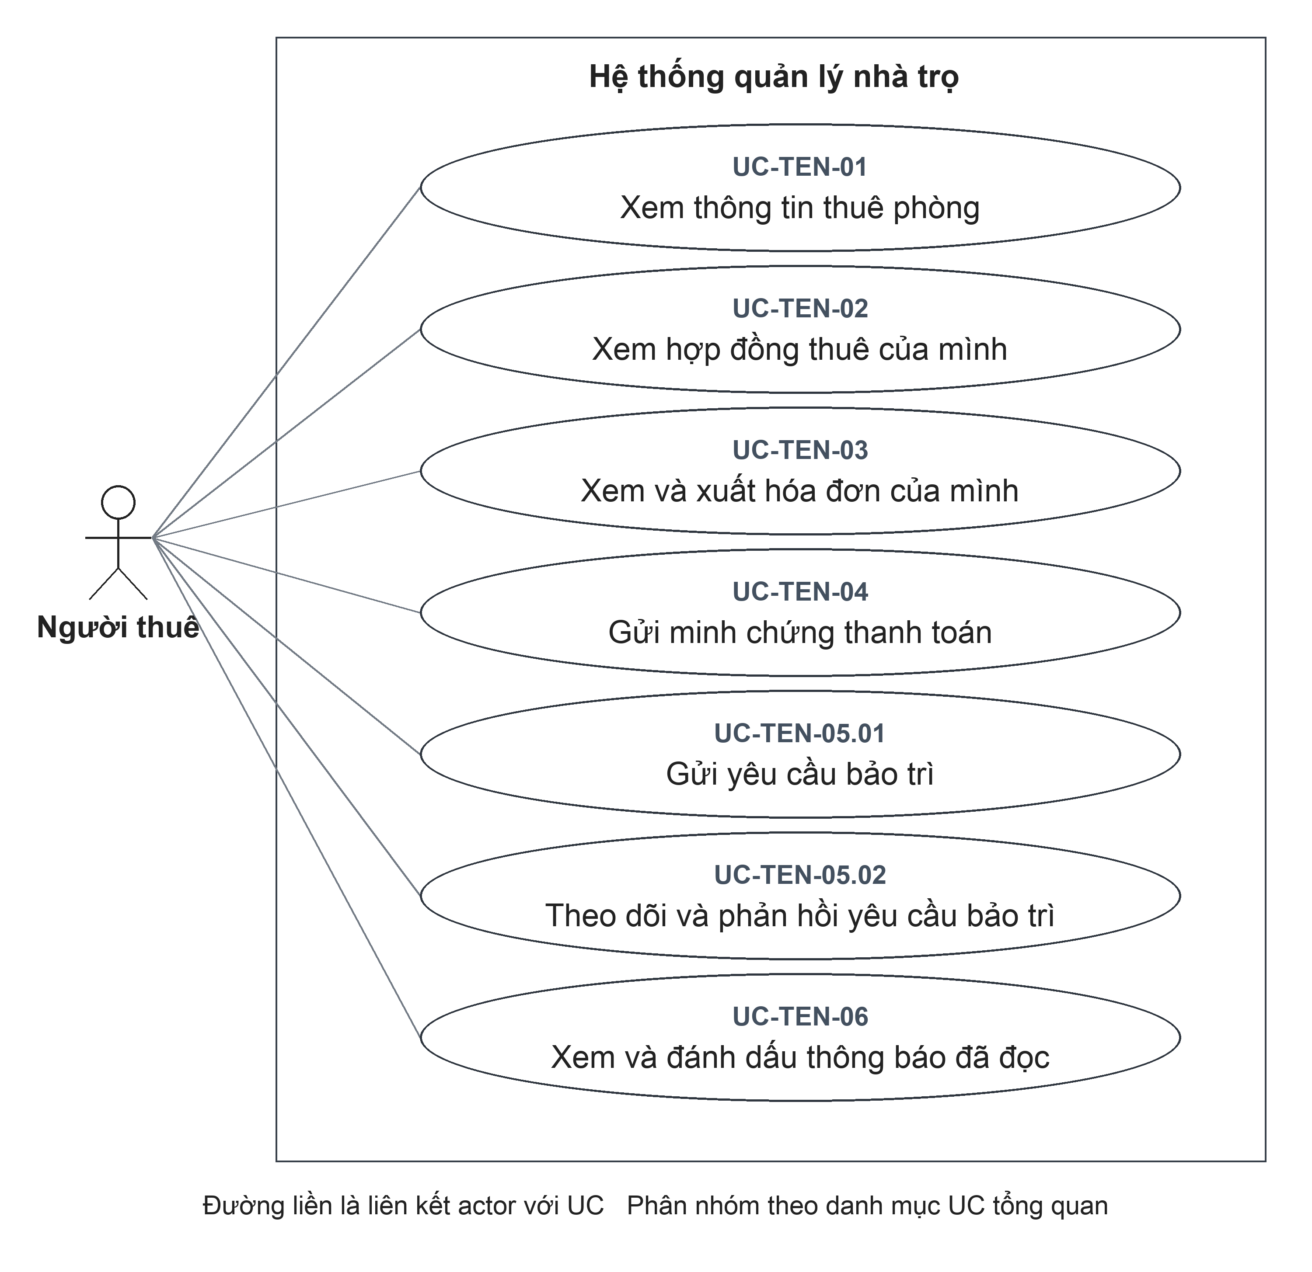
Đặc tả liên quan: UC-TEN-01, UC-TEN-02, UC-TEN-03, UC-TEN-04, UC-TEN-05.01, UC-TEN-05.02, UC-TEN-06.

UC-TEN-01 Xem thông tin thuê phòng
Thuộc tính  UC-TEN-01 | Đặc tả
Mã UC | UC-TEN-01
Tên UC | Xem thông tin thuê phòng
Mục tiêu | Nắm thông tin cá nhân, phòng đang thuê, Chủ trọ phụ trách và các mục cần chú ý của mình.
Actor chính | Người thuê
Actor phụ | Không có.
Kích hoạt | Mở cổng thông tin thuê phòng.
Điều kiện trước | 1. Người thuê đã đăng nhập; tài khoản được liên kết với hồ sơ Người thuê đang được sử dụng.
Điều kiện sau | Thành công: Người thuê xem được thông tin thuộc hồ sơ liên kết; UC không sửa hồ sơ hoặc điều khoản thuê.  Hủy hoặc không thành công: Không cung cấp được kết quả tra cứu của lần yêu cầu không thành công; UC không ghi thay đổi vào dữ liệu nghiệp vụ.
Dữ liệu đầu vào | Không yêu cầu nhập thông tin của Người thuê khác; hồ sơ được xác định từ tài khoản đăng nhập.
Luồng chính | 1. Người thuê: Mở cổng thông tin thuê phòng.  2. Hệ thống: Xác định hồ sơ Người thuê đang được sử dụng và liên kết với tài khoản đăng nhập.  3. Hệ thống: Tổng hợp thông tin hồ sơ, Chủ trọ, phòng, hợp đồng và hóa đơn liên quan.  4. Hệ thống: Hiển thị thông tin thuê phòng và tổng quan thanh toán, bảo trì.  5. Người thuê: Chọn hợp đồng, hóa đơn, bảo trì hoặc thông báo để xem chi tiết.
Luồng thay thế | A1 — Tại bước 3: Hồ sơ chưa có hợp đồng. Hệ thống vẫn tổng hợp thông tin hồ sơ và dữ liệu liên quan hiện có; không hiển thị một phòng đang thuê khi chưa có căn cứ. Tiếp tục bước 4 để hiển thị thông tin tổng quan với phần hợp đồng/phòng thuê rỗng. Người thuê vẫn có thể xem các mục được phép tại bước 5; đây không phải yêu cầu bị từ chối.
Luồng ngoại lệ | E1 — Tại bước 2: Tài khoản chưa có hồ sơ liên kết đang sử dụng. Từ chối truy cập dữ liệu cổng thông tin Người thuê với lỗi không tìm thấy hồ sơ. UC kết thúc đối với yêu cầu bị từ chối.
Quy tắc nghiệp vụ | BR1. Thông tin truy cập được xác định từ hồ sơ liên kết với tài khoản đăng nhập; Người thuê không tự chọn mã hồ sơ khác.

UC-TEN-02 Xem hợp đồng thuê của mình
Thuộc tính  UC-TEN-02 | Đặc tả
Mã UC | UC-TEN-02
Tên UC | Xem hợp đồng thuê của mình
Mục tiêu | Tra cứu điều khoản hợp đồng hiện tại và lịch sử hợp đồng của người thuê.
Actor chính | Người thuê
Actor phụ | Không có.
Kích hoạt | Mở danh sách hợp đồng thuê.
Điều kiện trước | 1. Người thuê đã đăng nhập; tài khoản được liên kết với hồ sơ Người thuê đang được sử dụng.
Điều kiện sau | Thành công: Thông tin hợp đồng được hiển thị ở chế độ xem; Người thuê không sửa/gia hạn/kết thúc hợp đồng từ UC này.  Hủy hoặc không thành công: Không cung cấp được kết quả tra cứu của lần yêu cầu không thành công; UC không ghi thay đổi vào dữ liệu nghiệp vụ.
Dữ liệu đầu vào | Lựa chọn xem hợp đồng trong danh sách của hồ sơ.
Luồng chính | 1. Người thuê: Mở danh sách hợp đồng thuê.  2. Hệ thống: Xác định hồ sơ liên kết đang được sử dụng của tài khoản.  3. Hệ thống: Lấy hợp đồng hiệu lực và đã kết thúc của hồ sơ cùng thông tin phòng, khu trọ.  4. Hệ thống: Hiển thị ngày thuê, tiền thuê, tiền cọc và trạng thái từng hợp đồng.  5. Người thuê: Chọn và xem hợp đồng cần đối chiếu.
Luồng thay thế | A1 — Tại bước 3: Chưa có hợp đồng. Hiển thị danh sách rỗng. UC kết thúc sau khi hiển thị kết quả.
Luồng ngoại lệ | E1 — Tại bước 2: Không có hồ sơ liên kết đang sử dụng. Không trả danh sách hợp đồng. UC kết thúc đối với yêu cầu bị từ chối.
Quy tắc nghiệp vụ | BR1. Chỉ cung cấp hợp đồng gắn với hồ sơ liên kết của tài khoản.  BR2. Xem hợp đồng không làm thay đổi điều khoản hoặc trạng thái hợp đồng.

UC-TEN-03 Xem và xuất hóa đơn của mình
Thuộc tính  UC-TEN-03 | Đặc tả
Mã UC | UC-TEN-03
Tên UC | Xem và xuất hóa đơn của mình
Mục tiêu | Kiểm tra các khoản phải trả, tiền đã ghi nhận và lưu bản hóa đơn của mình.
Actor chính | Người thuê
Actor phụ | Không có.
Kích hoạt | Mở danh sách hóa đơn của mình.
Điều kiện trước | 1. Người thuê đã đăng nhập; tài khoản được liên kết với hồ sơ Người thuê đang được sử dụng.
Điều kiện sau | Thành công: Hóa đơn được hiển thị hoặc PDF được tạo để xuất; không ghi thanh toán chỉ bởi thao tác xem.  Hủy hoặc không thành công: Hủy chức năng in hoặc chia sẻ không thay đổi hóa đơn. Nếu tạo tài liệu hoặc chia sẻ lỗi, chưa xác nhận tài liệu được lưu hoặc gửi tới đích bên ngoài.
Dữ liệu đầu vào | Hóa đơn trong danh sách của hồ sơ; lựa chọn xuất PDF.
Luồng chính | 1. Người thuê: Mở danh sách hóa đơn của mình.  2. Hệ thống: Xác định hồ sơ liên kết và lấy các hóa đơn của hồ sơ.  3. Hệ thống: Hiển thị kỳ tính, tổng tiền, số đã thu, số còn phải thu và trạng thái thanh toán.  4. Người thuê: Chọn hóa đơn cần xem.  5. Hệ thống: Kiểm tra hóa đơn thuộc hồ sơ rồi hiển thị thành phần tiền, khoản thanh toán và minh chứng liên quan.
Luồng thay thế | A1 — Tại bước 2: Chưa có hóa đơn. Hiển thị danh sách rỗng. UC kết thúc sau khi hiển thị kết quả.  A2 — Tại bước 5: Chọn xuất PDF. Ứng dụng tạo PDF từ dữ liệu hóa đơn và mở chức năng chia sẻ/in.
Luồng ngoại lệ | E1 — Tại bước 5: Hóa đơn không tồn tại hoặc không thuộc hồ sơ. Không trả chi tiết hóa đơn. UC kết thúc đối với yêu cầu bị từ chối.
Quy tắc nghiệp vụ | BR1. Hóa đơn phải thuộc hồ sơ Người thuê liên kết với tài khoản.  BR2. Xem hoặc xuất hóa đơn không thay đổi số đã thu và trạng thái thanh toán.

UC-TEN-04 Gửi minh chứng thanh toán
Thuộc tính  UC-TEN-04 | Đặc tả
Mã UC | UC-TEN-04
Tên UC | Gửi minh chứng thanh toán
Mục tiêu | Gửi thông tin về khoản đã thanh toán bên ngoài hệ thống để Chủ trọ đối soát.
Actor chính | Người thuê
Actor phụ | Không có.
Kích hoạt | Mở hóa đơn còn phải thanh toán và chọn gửi minh chứng.
Điều kiện trước | 1. Người thuê đã đăng nhập; tài khoản được liên kết với hồ sơ Người thuê đang được sử dụng.  2. Hóa đơn cần gửi minh chứng đã tồn tại và thuộc hồ sơ Người thuê.  3. Hóa đơn chưa hủy và còn số tiền phải thu.
Điều kiện sau | Thành công: Minh chứng Chờ duyệt được lưu; tiền đã thu/trạng thái thanh toán chưa thay đổi cho đến khi Chủ trọ duyệt.  Hủy hoặc không thành công: Hủy trước xác nhận hoặc bị từ chối trước ghi nhận thì không tạo minh chứng thanh toán mới. Nếu đã gửi yêu cầu nhưng chưa xác định được kết quả, cần kiểm tra lại dữ liệu minh chứng thanh toán trước khi thực hiện lại.
Dữ liệu đầu vào | Hóa đơn của Người thuê; số tiền; phương thức thanh toán; ghi chú tùy chọn và tệp minh chứng theo yêu cầu của biểu mẫu. Chính sách tệp và lưu tệp xem PX-25.
Luồng chính | 1. Người thuê: Mở hóa đơn còn phải thanh toán và chọn gửi minh chứng.  2. Hệ thống: Hiển thị các trường số tiền, phương thức, ghi chú và lựa chọn tải tệp minh chứng.  3. Người thuê: Nhập số tiền, phương thức; bổ sung ghi chú, tải tệp theo yêu cầu của biểu mẫu và xác nhận gửi. Chính sách bắt buộc tệp xem PX-25.  4. Hệ thống: Kiểm tra dữ liệu và xác nhận hóa đơn thuộc hồ sơ, chưa hủy, còn phải thu.  5. Hệ thống: Tính tổng tiền của các minh chứng Chờ duyệt; kiểm tra khoản gửi mới không vượt số còn phải thu sau khi trừ tổng đang chờ.  6. Hệ thống: Ghi minh chứng Chờ duyệt và hiển thị kết quả để Người thuê theo dõi; chưa ghi nhận tiền đã thu.
Luồng thay thế | Không có nhánh thay thế nghiệp vụ riêng trong phạm vi UC này.
Luồng ngoại lệ | E1 — Tại bước 3: Chưa tải tệp hoặc số tiền nhập không hợp lệ trên biểu mẫu. Không gửi yêu cầu; yêu cầu bổ sung. Sau khi điều chỉnh, thực hiện lại từ bước 3.  E2 — Tại bước 4: Hóa đơn không thuộc hồ sơ, đã hủy hoặc đã thu đủ. Từ chối gửi chứng từ. UC kết thúc đối với yêu cầu bị từ chối.  E3 — Tại bước 5: Số tiền vượt phần số dư chưa được các minh chứng Chờ duyệt giữ chỗ. Từ chối tạo chứng từ. UC kết thúc đối với yêu cầu bị từ chối.
Quy tắc nghiệp vụ | BR1. Số tiền minh chứng là số nguyên dương.  BR2. Tổng tiền minh chứng đang Chờ duyệt và khoản gửi mới không được vượt số còn phải thu của hóa đơn.  BR3. Gửi minh chứng chưa ghi nhận thanh toán; khoản thanh toán chỉ phát sinh khi Chủ trọ duyệt.  BR4. Không gửi minh chứng cho hóa đơn đã hủy hoặc đã thu đủ.

UC-TEN-05.01 Gửi yêu cầu bảo trì
Thuộc tính  UC-TEN-05.01 | Đặc tả
Mã UC | UC-TEN-05.01
Tên UC | Gửi yêu cầu bảo trì
Mục tiêu | Báo sự cố tại phòng đang thuê để Chủ trọ tiếp nhận xử lý.
Actor chính | Người thuê
Actor phụ | Không có.
Kích hoạt | Chọn gửi yêu cầu bảo trì.
Điều kiện trước | 1. Người thuê đã đăng nhập; tài khoản được liên kết với hồ sơ Người thuê đang được sử dụng.  2. Có hợp đồng thuê phòng còn hiệu lực để xác định nơi phát sinh sự cố.
Điều kiện sau | Thành công: Yêu cầu Mới được lưu; không tự có khoản chi hoặc thay đổi trạng thái thuê.  Hủy hoặc không thành công: Hủy trước xác nhận hoặc bị từ chối trước ghi nhận thì không tạo yêu cầu bảo trì mới. Nếu đã gửi yêu cầu nhưng chưa xác định được kết quả, cần kiểm tra lại dữ liệu yêu cầu bảo trì trước khi thực hiện lại.
Dữ liệu đầu vào | Tiêu đề; mô tả, mức ưu tiên và ảnh tùy chọn.
Luồng chính | 1. Người thuê: Chọn gửi yêu cầu bảo trì.  2. Hệ thống: Hiển thị các trường tiêu đề sự cố, mô tả, mức ưu tiên và ảnh.  3. Người thuê: Nhập tiêu đề, mô tả; chọn mức ưu tiên và bổ sung ảnh nếu có rồi xác nhận gửi.  4. Hệ thống: Xác định hồ sơ và hợp đồng hiệu lực để gắn yêu cầu với phòng, khu trọ và Chủ trọ.  5. Hệ thống: Ghi yêu cầu ở trạng thái Mới, dùng mức ưu tiên Trung bình nếu không được chỉ định.  6. Hệ thống: Hiển thị yêu cầu đã gửi trong danh sách để Người thuê theo dõi.
Luồng thay thế | A1 — Tại bước 3: Không gửi ảnh hoặc mức ưu tiên. Cho phép không có ảnh; mức ưu tiên dùng giá trị mặc định.
Luồng ngoại lệ | E1 — Tại bước 4: Không có hồ sơ đang sử dụng hoặc không có hợp đồng hiệu lực. Từ chối tạo yêu cầu. UC kết thúc đối với yêu cầu bị từ chối.  E2 — Tại bước 3: Tiêu đề/ưu tiên không hợp lệ. Yêu cầu điều chỉnh dữ liệu. Sau khi điều chỉnh, thực hiện lại từ bước 3.
Quy tắc nghiệp vụ | BR1. Yêu cầu được gắn với phòng từ hợp đồng hiệu lực của hồ sơ, không chọn phòng của Người thuê khác.  BR2. Ảnh là thông tin tùy chọn; mức ưu tiên mặc định Trung bình.

UC-TEN-05.02 Theo dõi và phản hồi yêu cầu bảo trì
Thuộc tính  UC-TEN-05.02 | Đặc tả
Mã UC | UC-TEN-05.02
Tên UC | Theo dõi và phản hồi yêu cầu bảo trì
Mục tiêu | Theo dõi tiến độ bảo trì và trao đổi thông tin bổ sung; phạm vi yêu cầu được truy cập cần xác nhận tại PX-26.
Actor chính | Người thuê
Actor phụ | Không có.
Kích hoạt | Mở danh sách yêu cầu bảo trì.
Điều kiện trước | 1. Người thuê đã đăng nhập; tài khoản được liên kết với hồ sơ Người thuê đang được sử dụng.
Điều kiện sau | Thành công: Thông tin được hiển thị hoặc phản hồi mới được lưu; phản hồi không tự thay đổi trạng thái yêu cầu.  Hủy hoặc không thành công: Yêu cầu bị từ chối trước ghi nhận không thay đổi nội dung phản hồi bảo trì. Nếu chưa nhận được kết quả sau khi xác nhận, cần kiểm tra lại nội dung phản hồi bảo trì, không mặc định thao tác đã được hoàn tác.
Dữ liệu đầu vào | Yêu cầu cần xem; nội dung phản hồi và ảnh tùy chọn.
Luồng chính | 1. Người thuê: Mở danh sách yêu cầu bảo trì.  2. Hệ thống: Xác định các yêu cầu theo phạm vi phòng liên quan đến lịch sử thuê; giới hạn quyền xem cần xác nhận tại PX-26.  3. Hệ thống: Hiển thị nội dung yêu cầu, trạng thái, tiến độ và phản hồi hiện có.  4. Người thuê: Chọn yêu cầu, nhập nội dung phản hồi, bổ sung ảnh nếu có và xác nhận gửi.  5. Hệ thống: Kiểm tra yêu cầu thuộc phạm vi được truy cập và nội dung phản hồi hợp lệ; ghi phản hồi với tác giả là Người thuê.  6. Hệ thống: Hiển thị phản hồi mới trong nội dung trao đổi.
Luồng thay thế | A1 — Tại bước 3: Chỉ xem tiến độ, không gửi phản hồi. Kết thúc sau khi xem; không ghi thay đổi.
Luồng ngoại lệ | E1 — Tại bước 5: Yêu cầu không nằm trong các phòng của lịch sử hợp đồng hoặc không tồn tại. Từ chối phản hồi. UC kết thúc đối với yêu cầu bị từ chối.  E2 — Tại bước 4: Nội dung không hợp lệ về định dạng hoặc giới hạn giá trị. Từ chối dữ liệu. UC kết thúc đối với yêu cầu bị từ chối.
Quy tắc nghiệp vụ | BR1. Phản hồi ghi nhận tài khoản Người thuê làm tác giả.  BR2. Gửi phản hồi không tự thay đổi trạng thái xử lý bảo trì.

UC-TEN-06 Xem và đánh dấu thông báo đã đọc
Thuộc tính  UC-TEN-06 | Đặc tả
Mã UC | UC-TEN-06
Tên UC | Xem và đánh dấu thông báo đã đọc
Mục tiêu | Tiếp nhận thông báo liên quan đến hợp đồng, hóa đơn và bảo trì của mình.
Actor chính | Người thuê
Actor phụ | Không có.
Kích hoạt | Mở danh sách thông báo.
Điều kiện trước | 1. Người thuê đã đăng nhập; tài khoản được liên kết với hồ sơ Người thuê đang được sử dụng.
Điều kiện sau | Thành công: Thông báo được hiển thị; đánh dấu đọc không đổi hóa đơn, khoản thu hoặc trạng thái bảo trì.  Hủy hoặc không thành công: Yêu cầu bị từ chối trước ghi nhận không thay đổi tình trạng đọc thông báo. Nếu chưa nhận được kết quả sau khi xác nhận, cần kiểm tra lại tình trạng đọc thông báo, không mặc định thao tác đã được hoàn tác.
Dữ liệu đầu vào | Thông báo cần mở/đánh dấu đọc.
Luồng chính | 1. Người thuê: Mở danh sách thông báo.  2. Hệ thống: Tổng hợp hóa đơn chưa thu đủ của hồ sơ, các cập nhật bảo trì liên quan và tình trạng đã đọc.  3. Hệ thống: Hiển thị thông báo quá hạn, sắp đến hạn trong 7 ngày và tiến độ bảo trì; tối đa 12 mục theo cách tổng hợp hiện tại.  4. Người thuê: Mở thông báo hoặc chọn đánh dấu đã đọc.  5. Hệ thống: Ghi nhận tình trạng đọc cho tài khoản hiện tại và cập nhật số thông báo chưa đọc.
Luồng thay thế | A1 — Tại bước 3: Không có thông báo. Hiển thị danh sách rỗng và số chưa đọc bằng 0. UC kết thúc sau khi hiển thị kết quả.
Luồng ngoại lệ | E1 — Tại bước 2: Không có hồ sơ liên kết đang sử dụng. Không trả danh sách thông báo. UC kết thúc đối với yêu cầu bị từ chối.
Quy tắc nghiệp vụ | BR1. Tình trạng đọc được ghi nhận riêng cho từng tài khoản.  BR2. Thông báo tổng hợp trong cổng thông tin không đồng nghĩa đã được gửi qua một kênh bên ngoài.

Mục đích và phạm vi mô hình
Mô hình lớp và đối tượng mô tả cấu trúc dữ liệu nghiệp vụ của hệ thống quản lý nhà trọ. Sơ đồ lớp xác định các thực thể, thuộc tính quan trọng và quan hệ giữa chúng; sơ đồ đối tượng minh họa các thực thể được liên kết như thế nào tại một thời điểm cụ thể. Mô hình được sử dụng để đối chiếu các chức năng đã phân tích trong đặc tả Use Case với dữ liệu mà hệ thống quản lý.
Phạm vi gồm 23 lớp thực thể thuộc các nghiệp vụ của Admin, Chủ trọ và Người thuê, cùng 39 quan hệ cấu trúc. Hai lớp StaffProfile và StaffInvite nằm ngoài phạm vi báo cáo này. Các lớp được chia thành sáu nhóm để trình bày theo nghiệp vụ; việc chia nhóm không làm thay đổi các liên kết giữa chúng.
Mô hình này thể hiện các lớp thực thể và liên kết dữ liệu, không phải sơ đồ đầy đủ của mọi lớp trong ứng dụng. Tên lớp và tên thuộc tính giữ theo cấu trúc hiện hành; phần diễn giải sử dụng thuật ngữ nghiệp vụ. Các phương thức xử lý chưa được định nghĩa trên thực thể không được tự bổ sung vào ngăn thao tác. Các lớp giao diện, lớp xử lý và quan hệ phụ thuộc giữa chúng không thuộc phạm vi sơ đồ thực thể này.
Bội số mô tả số đối tượng có thể được liên kết theo cấu trúc dữ liệu. Những giới hạn theo trạng thái, chẳng hạn kiểm tra phòng chưa có hợp đồng hiệu lực khi lập hợp đồng, được giải thích riêng thay vì thay đổi bội số của quan hệ lịch sử.
Ký hiệu | Ý nghĩa
1 | Mỗi đối tượng ở đầu đối diện liên kết với đúng một đối tượng ở đầu được ghi ký hiệu.
0..1 | Liên kết tùy chọn, tối đa một đối tượng.
0..* | Có thể chưa có hoặc có nhiều đối tượng.
Đường liền | Quan hệ cấu trúc đã được khai báo.
Đường nét đứt | Tham chiếu theo mã, chưa có quan hệ cấu trúc khai báo; không gán bội số.
Hộp tiêu đề màu xám | Lớp hoặc đối tượng được nhắc lại để đọc liên kết, không phải bản sao mới.

Sơ đồ lớp tổng quan
Sơ đồ tổng quan chọn 13 lớp và 14 quan hệ trọng tâm, thể hiện chuỗi quản lý phòng, hợp đồng, hóa đơn và thanh toán cùng các dữ liệu hỗ trợ tiền cọc, bảo trì, chi phí và lập hóa đơn định kỳ. Các lớp và liên kết còn lại được trình bày ở Phụ lục A.
Hình 2.4.3.1 Sơ đồ lớp tổng quan của hệ thống quản lý nhà trọ
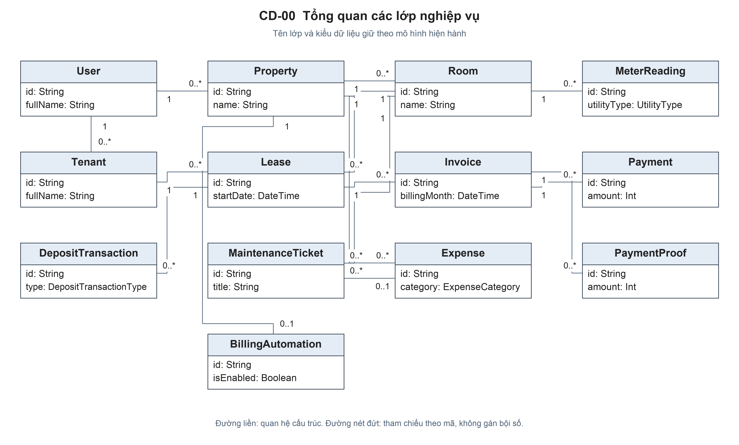

Phân nhóm các lớp và sơ đồ chi tiết
Các lớp được phân nhóm theo đối tượng thông tin và nhiệm vụ nghiệp vụ. Những lớp như User, Room, Tenant và Lease có thể xuất hiện lại trong sơ đồ của nhóm khác để thể hiện liên kết. Các hộp tham chiếu này vẫn là cùng một lớp đã được định nghĩa trong mô hình.
Nhóm nghiệp vụ | Các lớp trong nhóm | Sơ đồ chi tiết
Tài khoản và hồ sơ Người thuê | User, Tenant, TenantInvite, RefreshToken | Hình A1
Khu trọ và phòng | Property, Room, RoomAsset, RoomInspection, RoomServiceFee | Hình A2
Hợp đồng và tiền cọc | Lease, LeaseChange, DepositTransaction | Hình A3
Hóa đơn và thanh toán | MeterReading, Invoice, Payment, PaymentProof, BillingAutomation | Hình A4, A5, A6
Bảo trì và chi phí | Expense, MaintenanceTicket, MaintenanceComment | Hình A7
Thông báo và nhật ký | NotificationRead, NotificationDelivery, AuditLog | Hình A8

Nhóm hóa đơn và thanh toán được tách thành ba sơ đồ để phân biệt chỉ số và hóa đơn, khoản thu và minh chứng, cấu hình lập hóa đơn định kỳ. Tám sơ đồ ở Phụ lục A bao phủ đủ 39 quan hệ cấu trúc trong phạm vi; ba tham chiếu theo mã của lượt gửi thông báo được thể hiện riêng bằng đường nét đứt.

Mô tả các lớp chính
Bảng dưới đây trình bày trách nhiệm và một số thuộc tính tiêu biểu của 23 lớp. Các thuộc tính liên kết được giải thích thông qua sơ đồ và bảng quan hệ; việc lược bớt trường định danh, thời điểm cập nhật hoặc thuộc tính phụ không có nghĩa các trường đó không tồn tại.
Lớp | Trách nhiệm | Thuộc tính tiêu biểu
User | Xác định tài khoản truy cập, vai trò và tình trạng sử dụng tài khoản. | fullName, email, phone, role
Tenant | Quản lý hồ sơ Người thuê thuộc một Chủ trọ; có thể liên kết tài khoản truy cập. | fullName, phone, idNumber, isActive
TenantInvite | Ghi lời mời kích hoạt, thời hạn và thời điểm chấp nhận của hồ sơ Người thuê. | email, tokenHash, expiresAt, acceptedAt
RefreshToken | Ghi thông tin phiên làm mới đăng nhập và việc thu hồi phiên. | tokenHash, expiresAt, revokedAt
Property | Quản lý khu trọ thuộc Chủ trọ và tình trạng lưu trữ khu trọ. | name, address, isArchived
Room | Quản lý thông tin phòng, giá tham khảo, trạng thái và tình trạng sử dụng. | name, basePrice, status, isActive
RoomAsset | Theo dõi tài sản, số lượng, tình trạng và giá trị trong phòng. | name, quantity, condition, value
RoomInspection | Ghi nội dung kiểm tra phòng, ngày dự kiến và thời điểm hoàn tất. | title, dueAt, completedAt
RoomServiceFee | Ghi khoản phí dịch vụ được áp dụng theo phòng. | name, amount, isActive, note
Lease | Ghi quan hệ thuê giữa phòng và hồ sơ Người thuê, điều khoản và trạng thái hợp đồng. | startDate, endDate, monthlyRent, deposit
LeaseChange | Lưu loại thay đổi cùng dữ liệu trước và sau của hợp đồng. | changeType, previousValues, newValues, note
DepositTransaction | Ghi từng giao dịch thu, hoàn, khấu trừ hoặc điều chỉnh cọc. | type, amount, occurredAt, note
MeterReading | Ghi chỉ số của một loại dịch vụ cho một phòng trong một kỳ. | utilityType, billingMonth, previousReading, currentReading
Invoice | Ghi tiền phải thu, tiền đã thu và tình trạng hóa đơn theo kỳ. | billingMonth, totalAmount, paidAmount, status
Payment | Ghi khoản thu hoặc khoản đảo liên quan đến hóa đơn. | amount, method, type, reversalOfPaymentId
PaymentProof | Ghi minh chứng Người thuê gửi và kết quả duyệt minh chứng. | amount, method, status, submittedAt
BillingAutomation | Ghi cấu hình lập hóa đơn định kỳ và thông tin lần chạy của khu trọ. | isEnabled, invoiceDay, dueDay, lastRunMonth
Expense | Ghi khoản chi vận hành của khu trọ; có thể liên quan đến phòng. | category, amount, expenseDate, title
MaintenanceTicket | Theo dõi sự cố của phòng, tiến độ xử lý và chi phí liên quan. | title, status, priority, reportedAt
MaintenanceComment | Lưu nội dung trao đổi, ảnh và tài khoản tác giả trong yêu cầu bảo trì. | body, authorRole, imageUrls, createdAt
NotificationRead | Ghi mã thông báo đã đọc theo từng tài khoản. | notificationId, readAt
NotificationDelivery | Ghi người nhận, kênh và kết quả của từng lượt gửi thông báo. | channel, purpose, recipient, status
AuditLog | Lưu dấu vết thao tác, người thực hiện, phạm vi và đối tượng được tác động. | actorRole, action, resourceType, resourceId

User.role biểu diễn vai trò sử dụng; Admin, Chủ trọ và Người thuê không được thể hiện thành ba lớp kế thừa. Room.basePrice là giá phòng tham khảo, còn Lease.monthlyRent là tiền thuê áp dụng theo hợp đồng. Lease.deposit ghi tiền cọc thỏa thuận; lịch sử giao dịch cọc được lưu riêng trong DepositTransaction.

Quan hệ và ràng buộc nghiệp vụ
Bảng sau chọn các quan hệ cần giải thích khi đọc sơ đồ. Bội số được ghi theo thứ tự hai lớp trong cột quan hệ: số lượng lớp thứ nhất ở đầu thứ nhất và số lượng lớp thứ hai ở đầu thứ hai. Ma trận đủ 39 quan hệ, phân biệt theo vai trò liên kết, nằm ở Phụ lục C.
Quan hệ | Bội số | Ý nghĩa
Property — Room | 1 — 0..* | Mỗi phòng thuộc một khu trọ; khu trọ có thể chưa có hoặc có nhiều phòng.
User — Tenant  Vai trò quản lý | 1 — 0..* | Mỗi hồ sơ Người thuê có một Chủ trọ quản lý; một Chủ trọ có thể quản lý nhiều hồ sơ.
User — Tenant  Tài khoản truy cập | 0..1 — 0..1 | Hồ sơ có thể chưa liên kết tài khoản; một tài khoản có tối đa một hồ sơ Người thuê liên kết.
Room — Lease | 1 — 0..* | Một phòng có nhiều hợp đồng theo lịch sử. Việc kiểm tra hợp đồng hiệu lực được thực hiện riêng khi lập hợp đồng.
Tenant — Lease | 1 — 0..* | Một hồ sơ Người thuê có thể có nhiều hợp đồng theo lịch sử; mỗi hợp đồng liên quan đến một hồ sơ.
Lease — Invoice | 1 — 0..* | Hợp đồng có thể có nhiều hóa đơn; tổ hợp hợp đồng và kỳ hóa đơn được xác định duy nhất.
Invoice — Payment | 1 — 0..* | Hóa đơn có thể có nhiều bản ghi thanh toán, bao gồm khoản thu và khoản đảo.
Invoice — PaymentProof | 1 — 0..* | Hóa đơn có thể có nhiều minh chứng; minh chứng Chờ duyệt chưa phải khoản thu đã ghi nhận.
Payment — Payment  Khoản đảo và khoản gốc | 0..1 — 0..1 | Khoản đảo liên kết tới khoản gốc; một khoản gốc được liên kết tối đa một khoản đảo.
Property — BillingAutomation | 1 — 0..1 | Một khu trọ có thể chưa có hoặc có tối đa một cấu hình lập hóa đơn định kỳ.
Expense — MaintenanceTicket | 0..1 — 0..* | Yêu cầu bảo trì có thể chưa gắn khoản chi; cấu trúc cho phép một khoản chi được nhiều yêu cầu tham chiếu.
User — AuditLog  Theo từng vai trò | 0..1 — 0..* | Tài khoản thực hiện và tài khoản xác định phạm vi Chủ trọ là hai liên kết riêng; mỗi liên kết đến User đều tùy chọn.

Mỗi bản ghi MeterReading lưu một loại dịch vụ điện hoặc nước của một phòng trong một kỳ. Tổ hợp phòng, loại dịch vụ và kỳ được xác định duy nhất. Invoice không lưu mã bản ghi chỉ số, nên sơ đồ không có quan hệ cấu trúc trực tiếp giữa Invoice và MeterReading. Việc đối chiếu chỉ số dựa trên phòng, loại dịch vụ và kỳ tính.
PaymentProof thể hiện thông tin gửi để đối soát. Khi một minh chứng được duyệt hợp lệ, hệ thống ghi khoản thu và cập nhật tiền đã thu của hóa đơn. PaymentProof không lưu mã khoản thanh toán được tạo; vì vậy không thể hiện một quan hệ cấu trúc trực tiếp giữa PaymentProof và Payment. Khoản đảo thanh toán được ghi bằng số tiền âm và giữ liên kết đến khoản gốc.
NotificationDelivery.recipient là thông tin người nhận dạng chuỗi. Các mã landlordId, tenantId và invoiceId của lượt gửi chưa có quan hệ cấu trúc khai báo, nên được vẽ bằng đường nét đứt. NotificationRead.notificationId là mã nhận diện; một luồng đọc tin nhắn có sử dụng mã lượt gửi nhưng không tạo quan hệ cấu trúc đến NotificationDelivery.
Các điểm chưa thống nhất về giá thuê 0 đồng, điều kiện phòng Bảo trì, cọc khi lập hợp đồng và tính nhất quán phòng của khoản chi được giữ riêng tại Phụ lục D. Mô hình hiện hành không được sử dụng để khẳng định các chính sách này đã được chốt hoặc các thiếu sót xử lý đã được sửa.

Mô hình đối tượng minh họa
Ví dụ sử dụng dữ liệu giả định tại ngày 6 tháng 10 năm 2026, không trích từ dữ liệu vận hành. Các tên phongA01, hopDong01 và hoaDon01 là ký hiệu minh họa, không phải mã định danh hợp lệ để gửi lên hệ thống. Sơ đồ chỉ trình bày một số thuộc tính và liên kết cần thiết để giải thích trạng thái.
Phòng A01 có hợp đồng hiệu lực với một hồ sơ Người thuê đã liên kết tài khoản truy cập. Tiền thuê tháng là 3.000.000 đồng và tiền cọc thỏa thuận là 0 đồng. Kỳ tháng 10 năm 2026 có tiền điện 70.000 đồng và tiền nước 50.000 đồng. Hóa đơn đã ghi nhận thu 2.000.000 đồng; Người thuê gửi thêm minh chứng 1.120.000 đồng đang Chờ duyệt.
Thành phần | Căn cứ hoặc cách tính | Số tiền đồng
Tiền thuê | Tiền thuê tháng của hopDong01 | 3.000.000
Tiền điện | (1.020 − 1.000) × 3.500 | 70.000
Tiền nước | (25 − 20) × 10.000 | 50.000
Khoản khác | Không phát sinh trong ví dụ | 0
Tổng hóa đơn | Tiền thuê + điện + nước + khoản khác | 3.120.000
Đã ghi nhận thu | khoanThu01, ngày 5 tháng 10 năm 2026 | 2.000.000
Còn phải thu | 3.120.000 − 2.000.000 | 1.120.000
Minh chứng Chờ duyệt | minhChung01, chưa cộng vào tiền đã thu | 1.120.000

Tại thời điểm minh họa, hóa đơn vẫn ở trạng thái Thanh toán một phần. Minh chứng Chờ duyệt chưa làm tăng tiền đã thu. Hình 2.4.3.2 thể hiện các đối tượng chỉ số, hóa đơn, thanh toán và minh chứng; góc nhìn tài khoản, khu trọ và hợp đồng của cùng ví dụ nằm ở Phụ lục B. Các tên đối tượng được gạch chân, các đường nối thể hiện liên kết tại thời điểm này, không phải trình tự thao tác.

Đối tượng hóa đơn và thanh toán
Hình 2.4.3.2 Các đối tượng tại thời điểm hóa đơn đã thu một phần và minh chứng còn Chờ duyệt
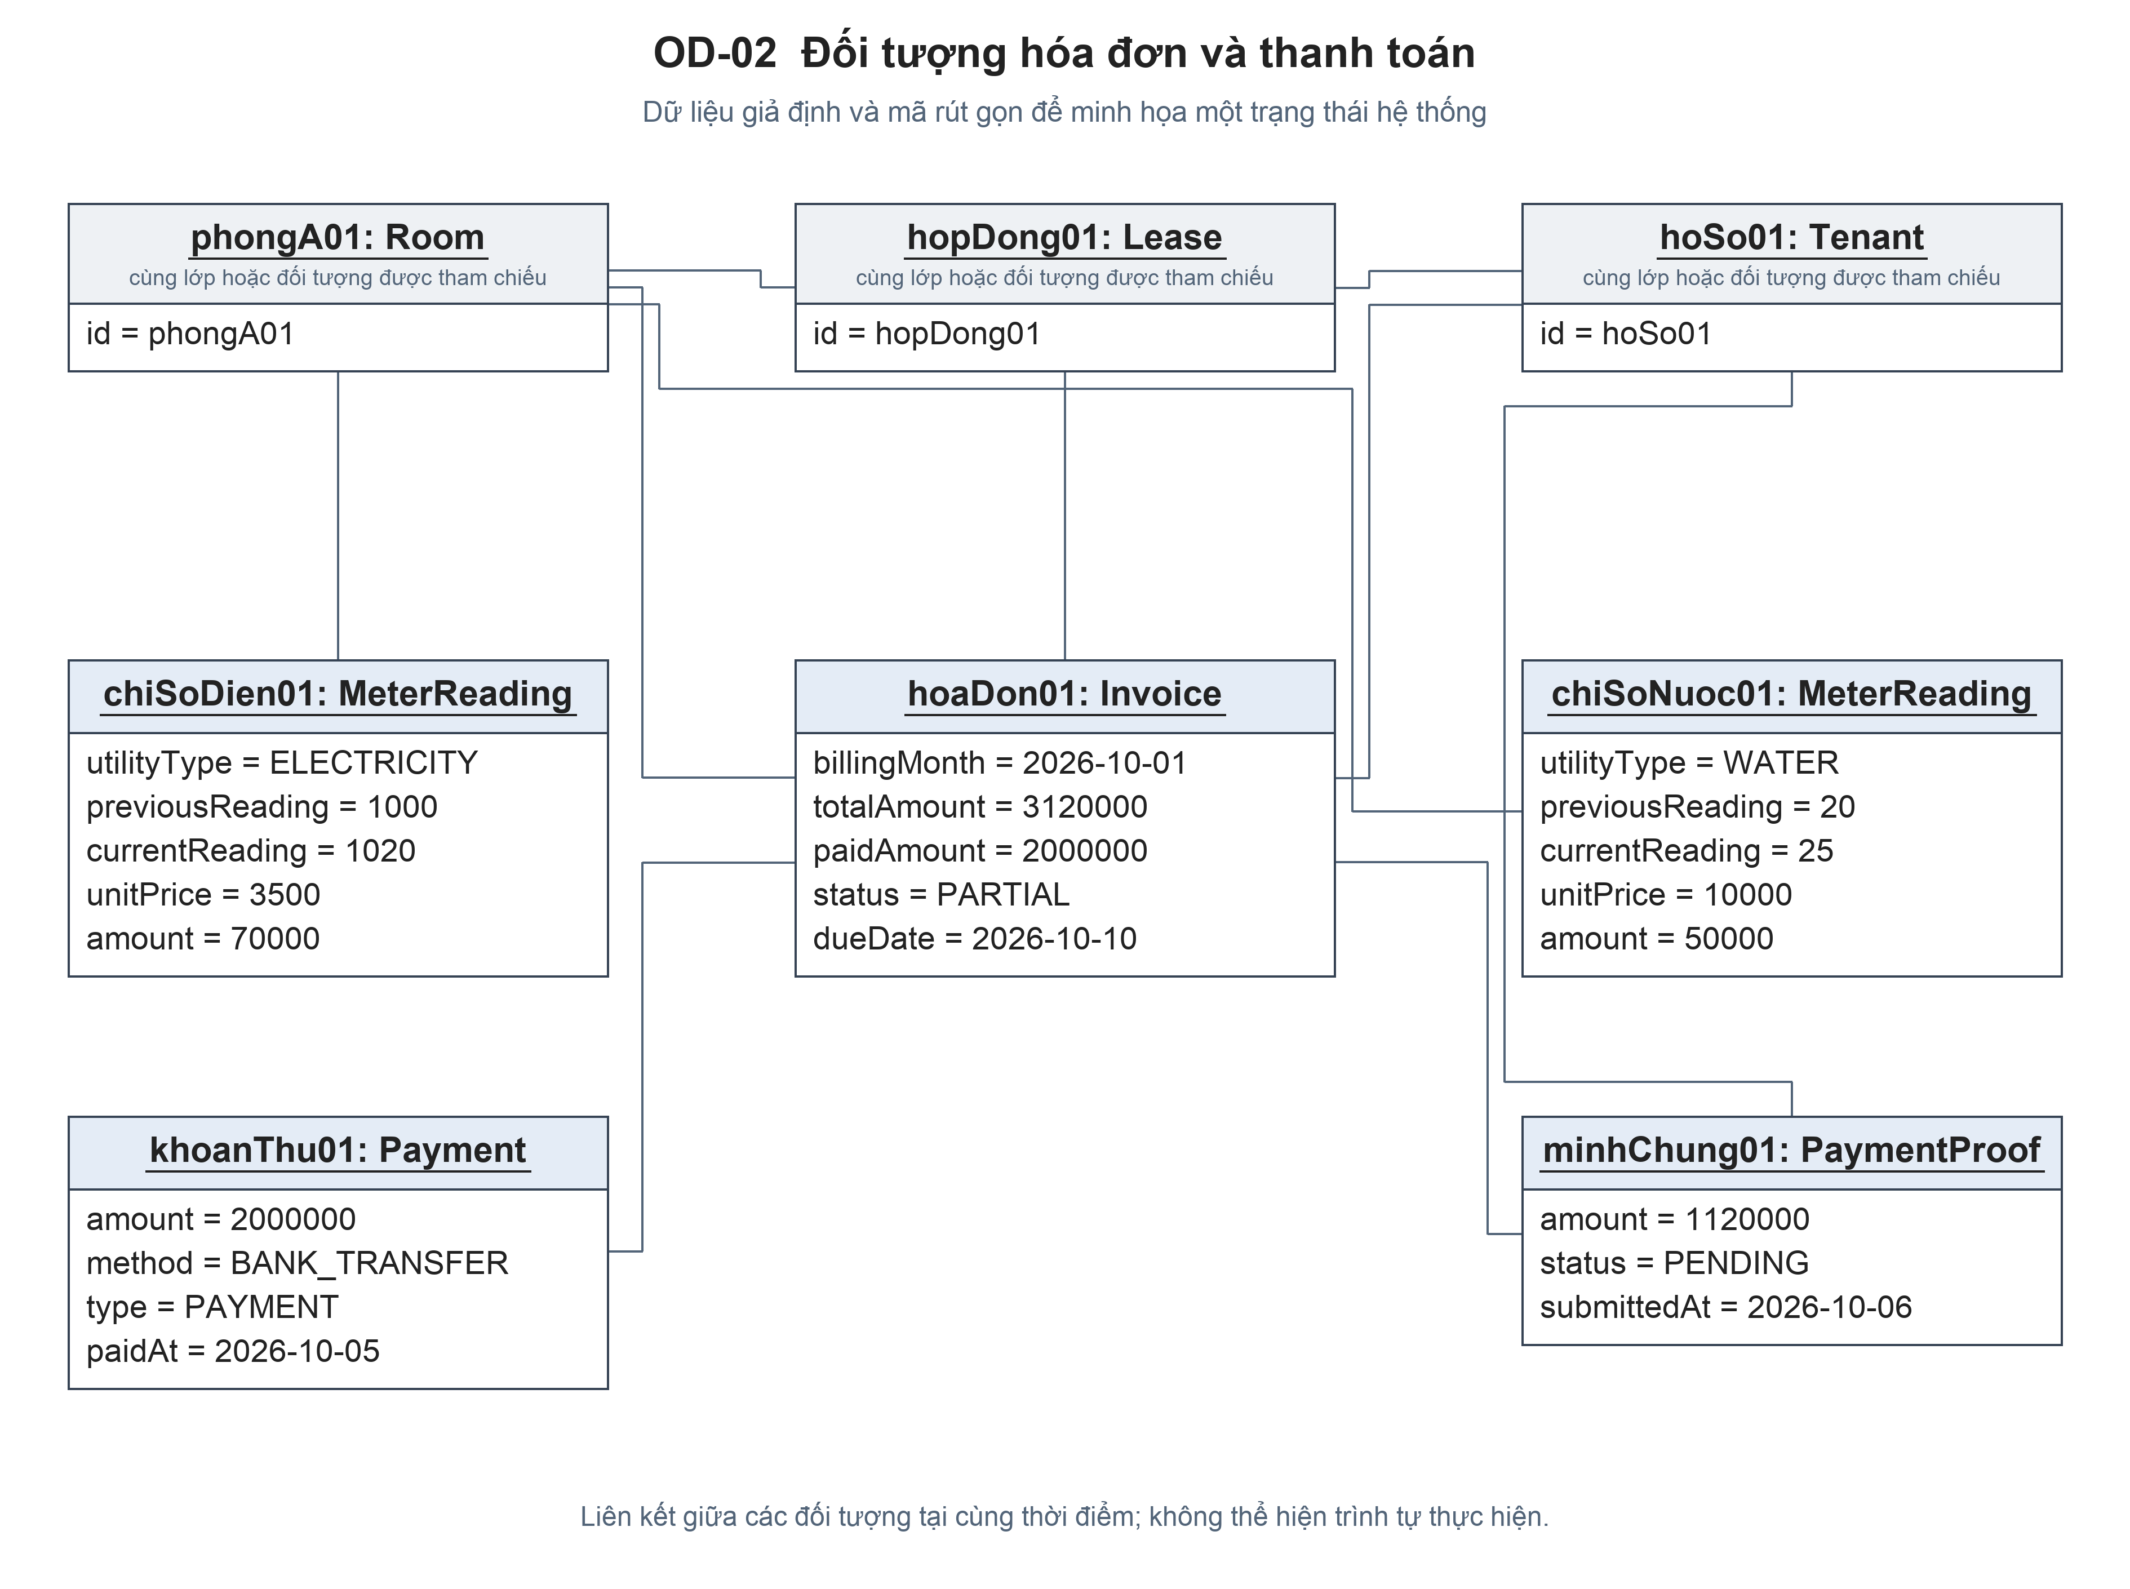

Phụ lục A Sơ đồ lớp chi tiết

Tài khoản và hồ sơ Người thuê
Hình A1 CD-01 Phân biệt Chủ trọ quản lý hồ sơ với tài khoản truy cập của Người thuê.
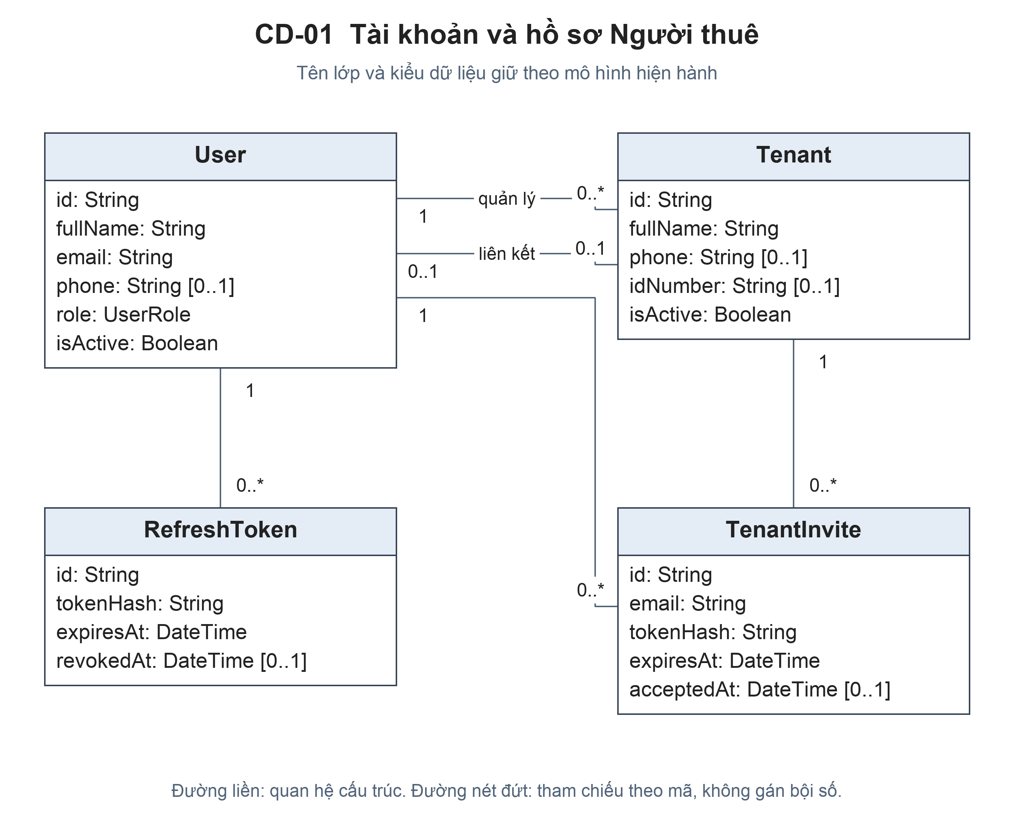

Khu trọ và phòng
Hình A2 CD-02 Tài sản, lịch kiểm tra và phí dịch vụ là các dữ liệu riêng gắn với phòng.
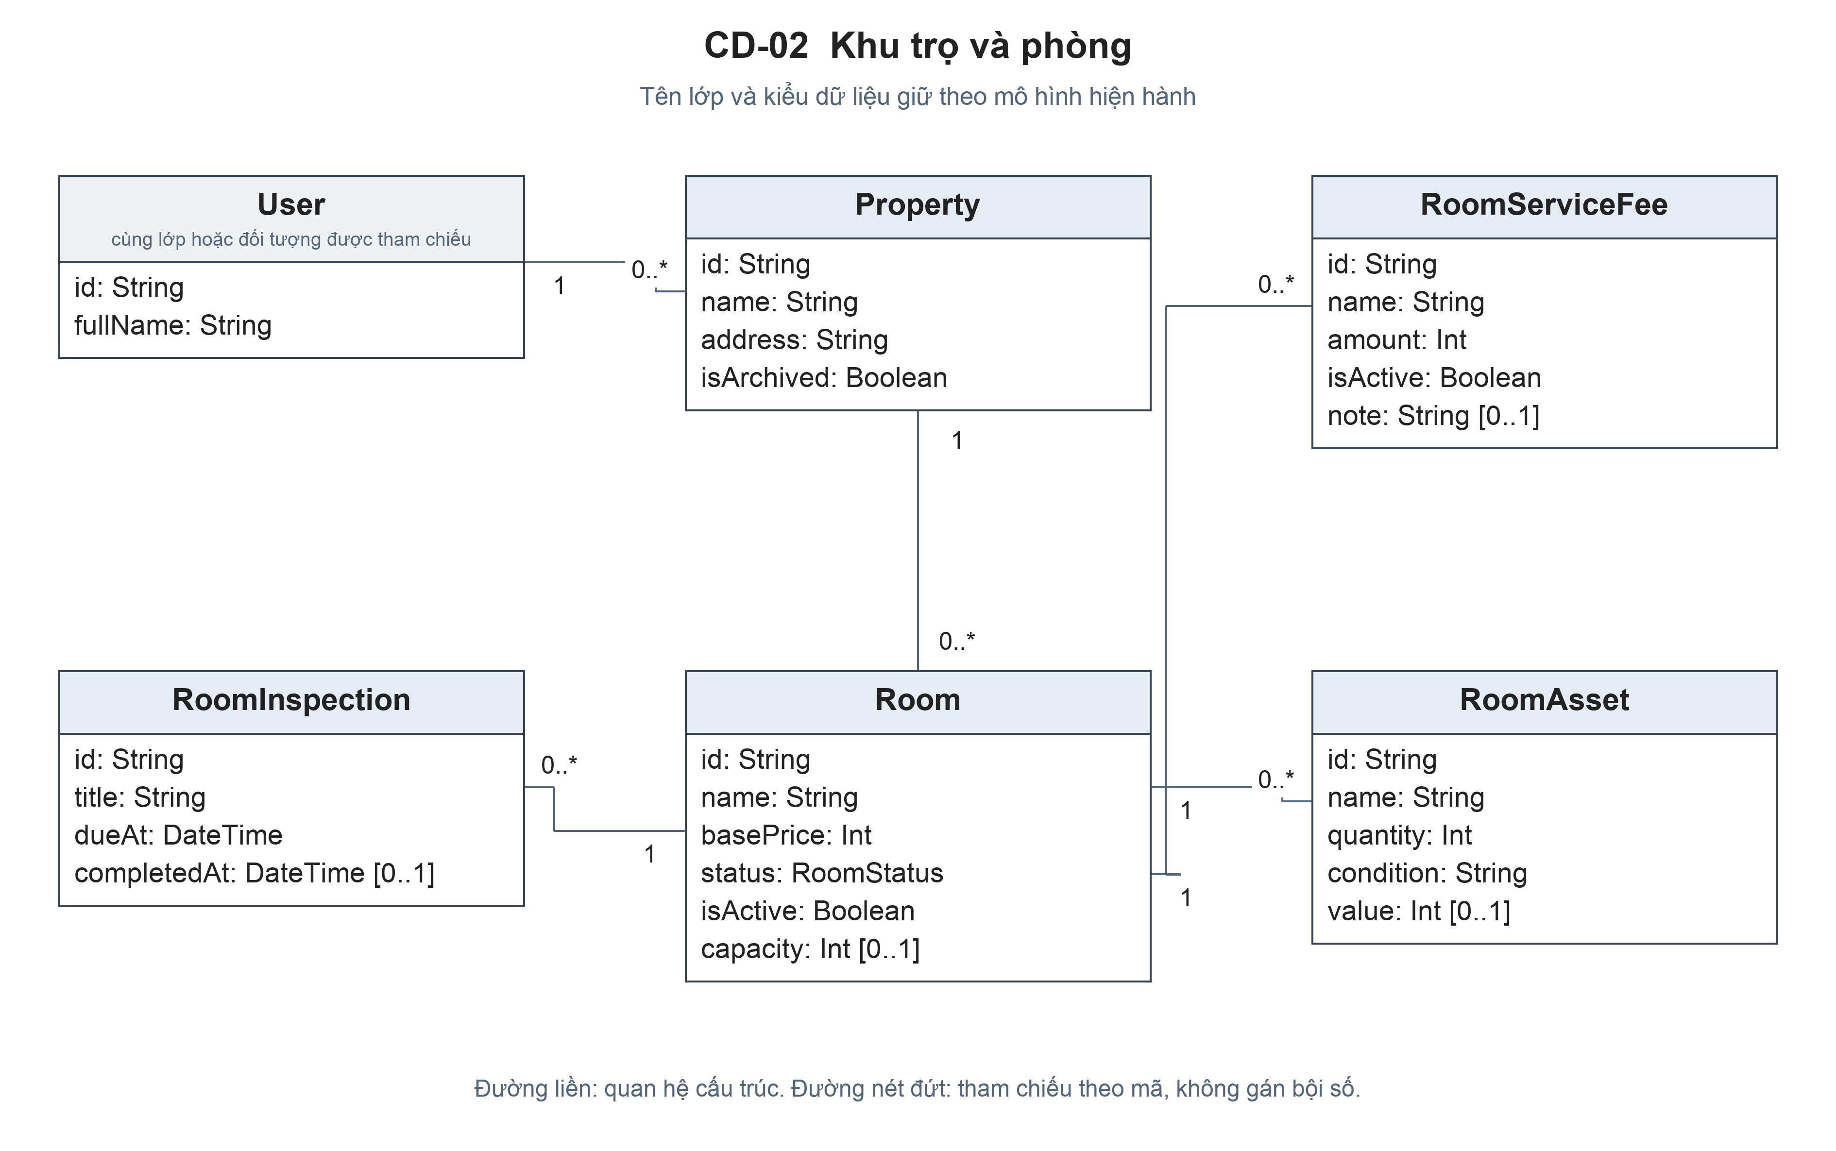

Hợp đồng và tiền cọc
Hình A3 CD-03 Hợp đồng liên kết phòng và hồ sơ Người thuê; tiền cọc và thay đổi được lưu theo lịch sử.
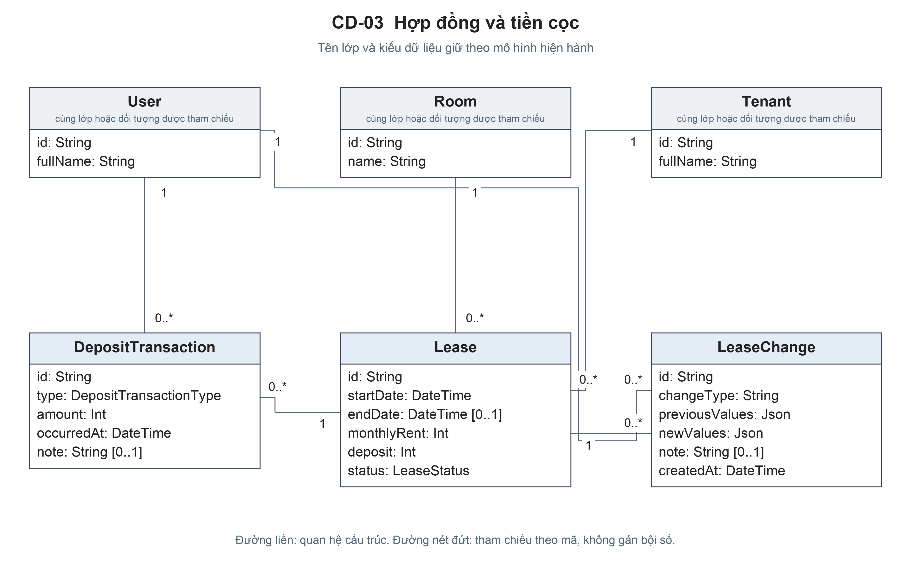

Chỉ số và hóa đơn
Hình A4 CD-04A Chỉ số thuộc phòng theo loại dịch vụ và kỳ; hóa đơn có các liên kết riêng đến phòng, hợp đồng và hồ sơ.
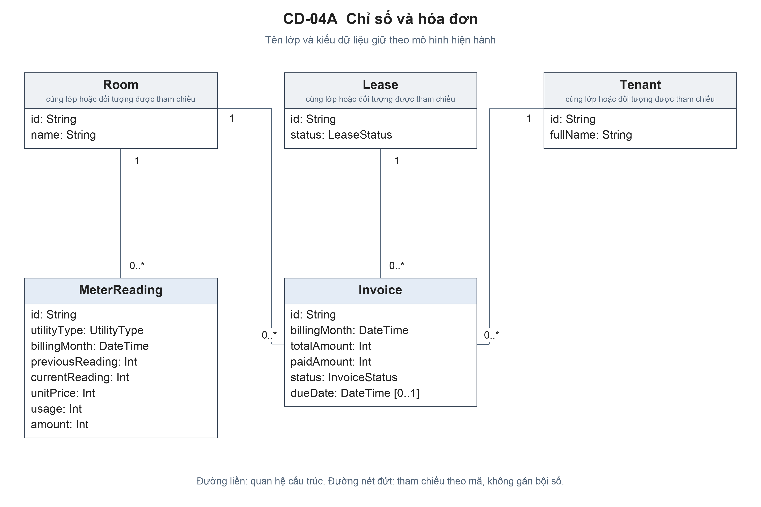

Thanh toán và minh chứng
Hình A5 CD-04B Minh chứng được phân biệt với khoản thu; khoản đảo liên kết đến khoản thanh toán gốc.
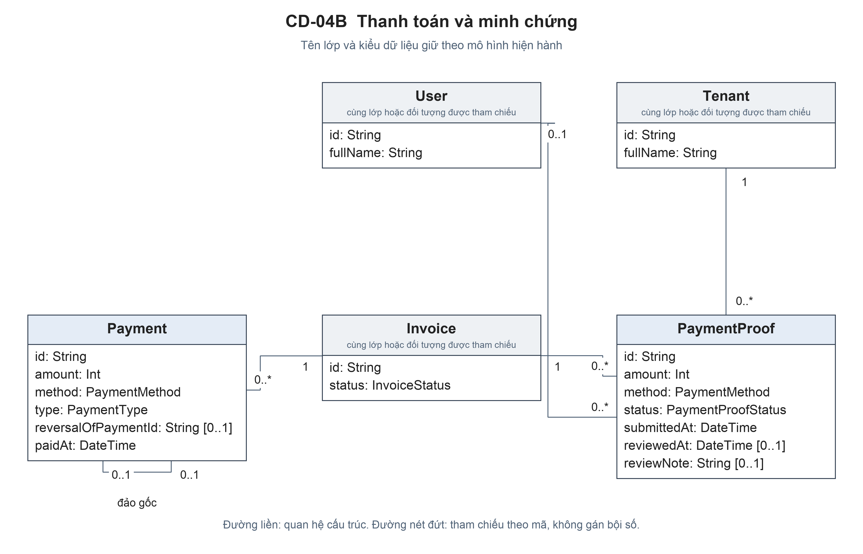

Lập hóa đơn định kỳ
Hình A6 CD-04C Mỗi khu trọ có tối đa một cấu hình lập hóa đơn định kỳ.
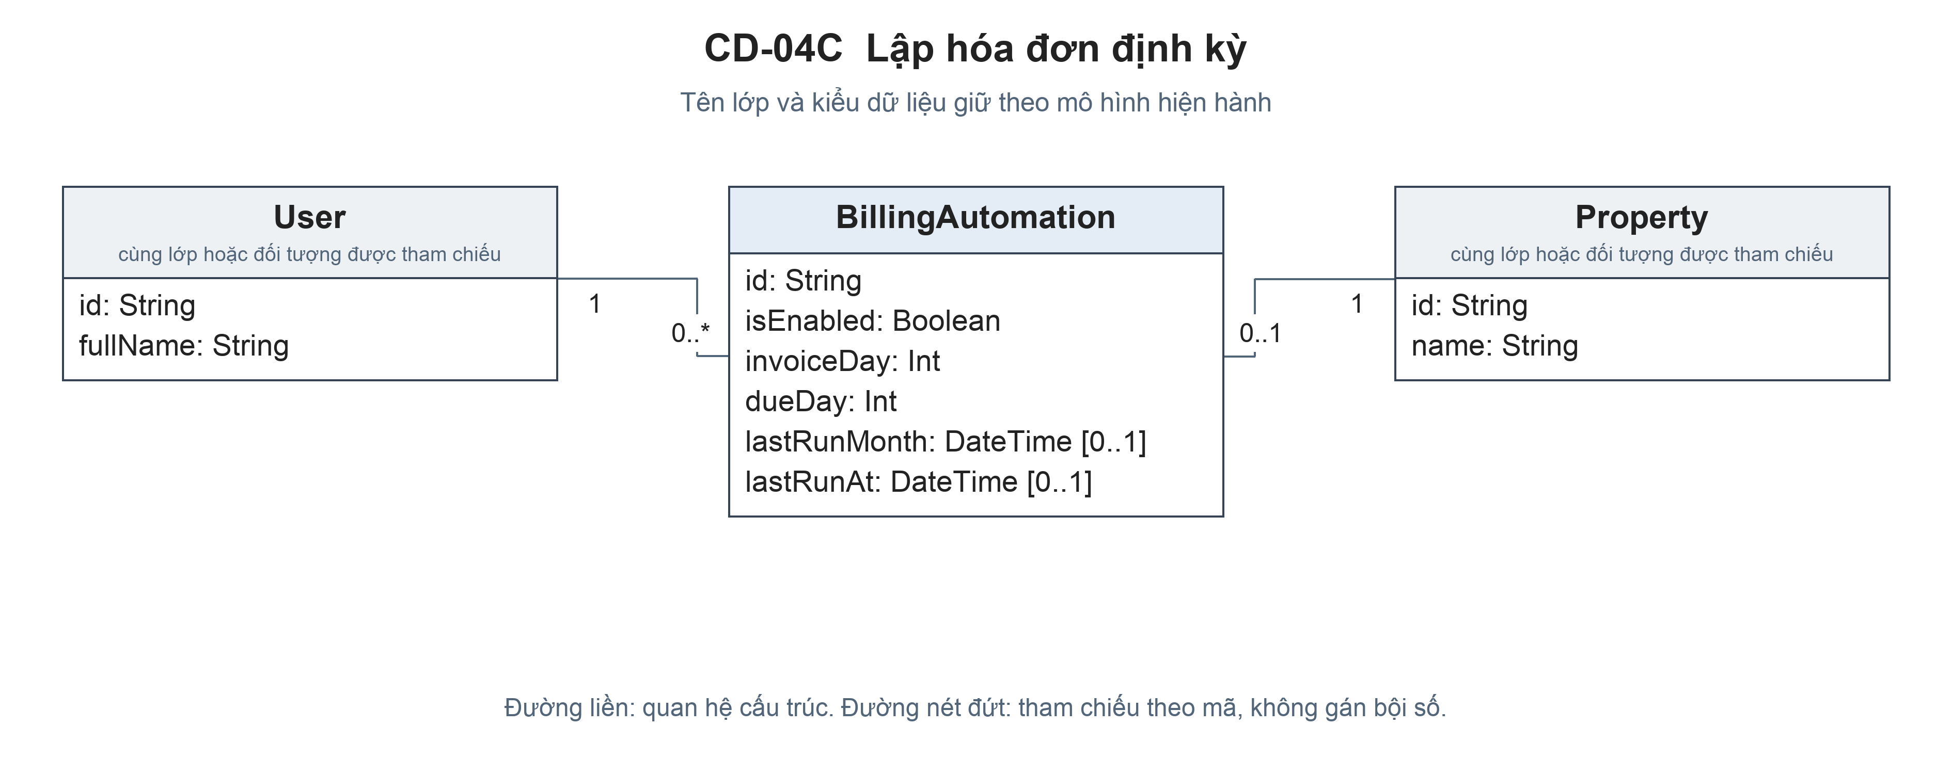

Bảo trì và chi phí
Hình A7 CD-05 Yêu cầu bảo trì liên kết khu trọ và phòng; khoản chi là liên kết tùy chọn.
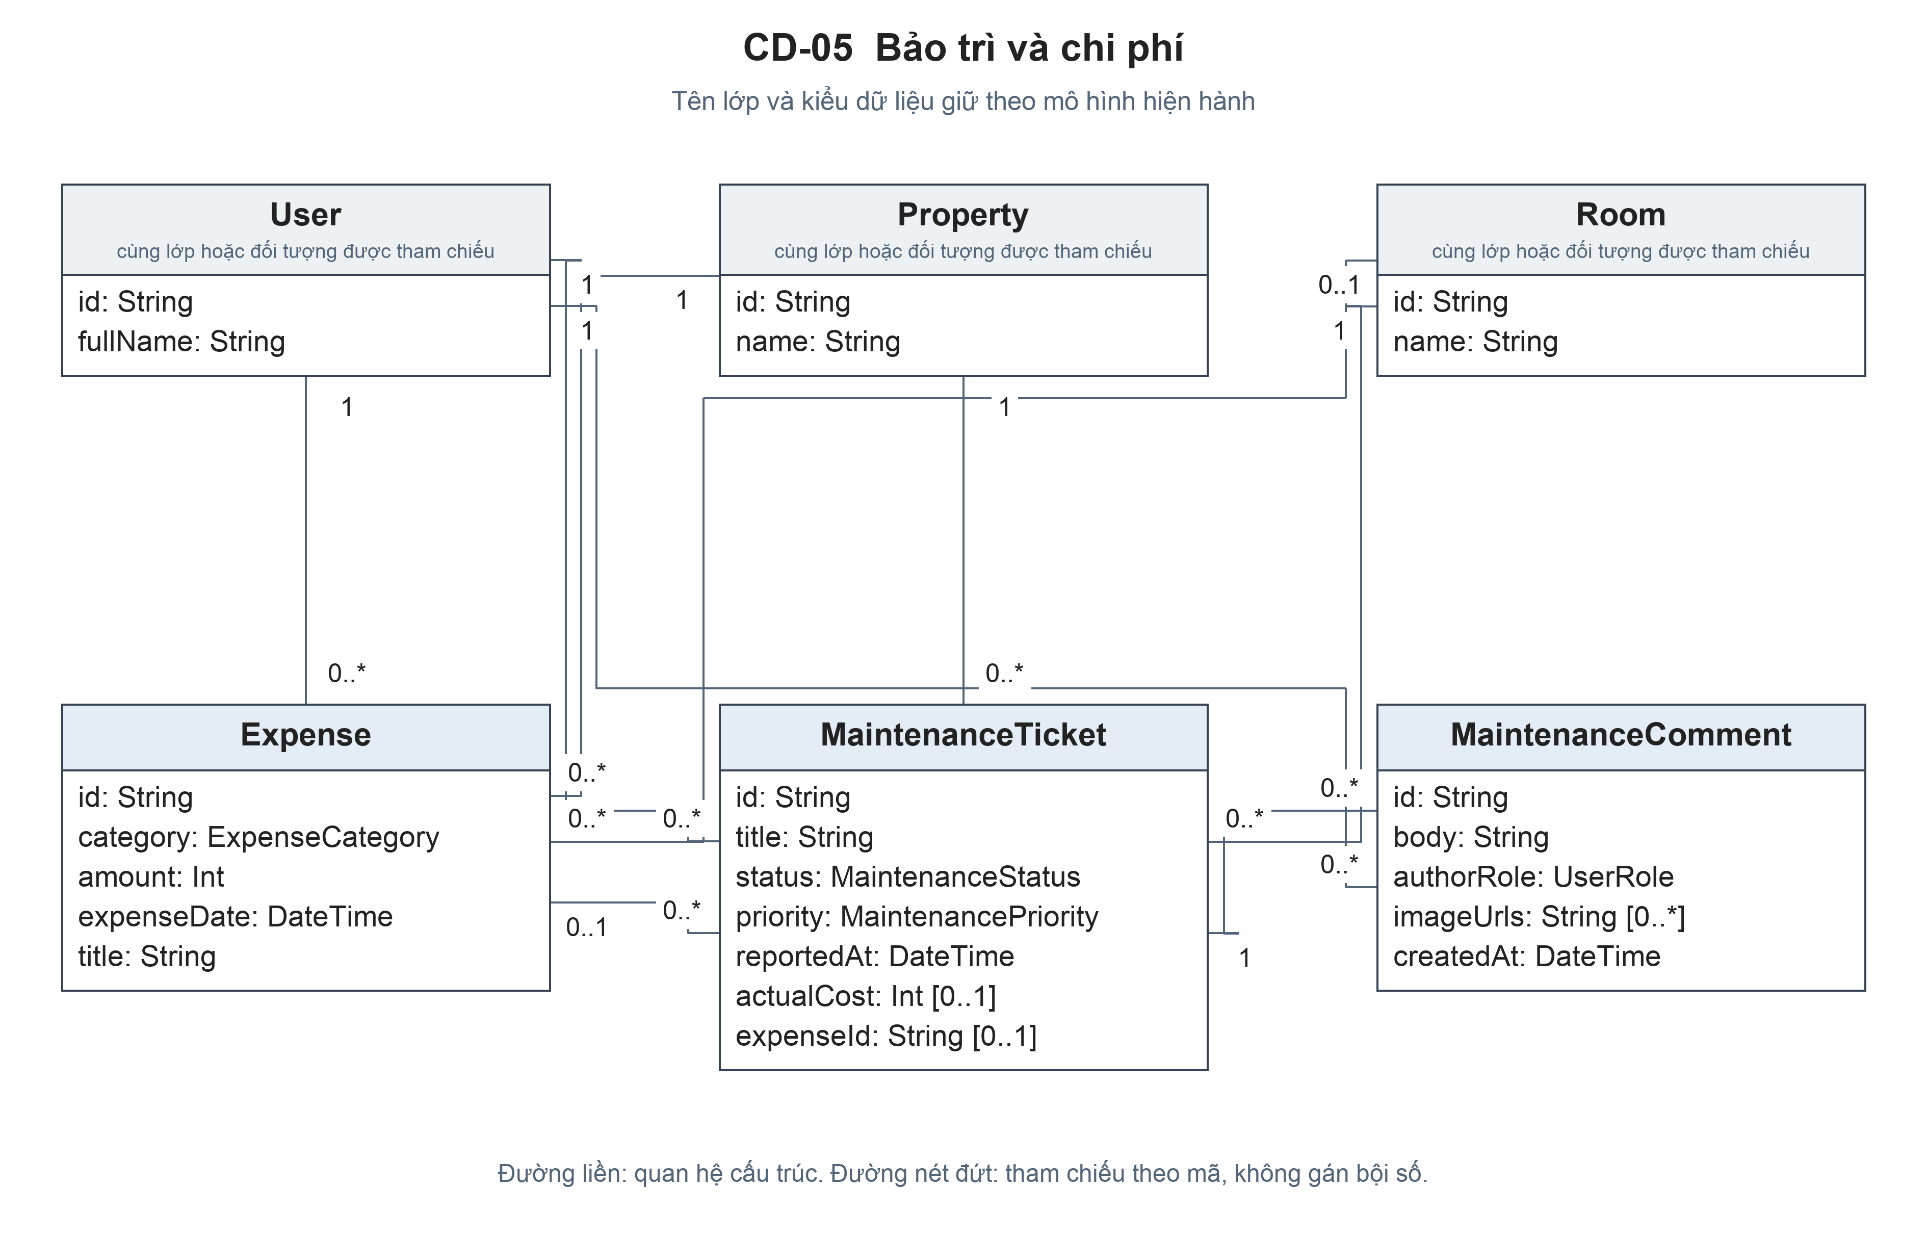

Thông báo và nhật ký
Hình A8 CD-06 Phân biệt quan hệ cấu trúc đến tài khoản với tham chiếu theo mã của lượt gửi thông báo.
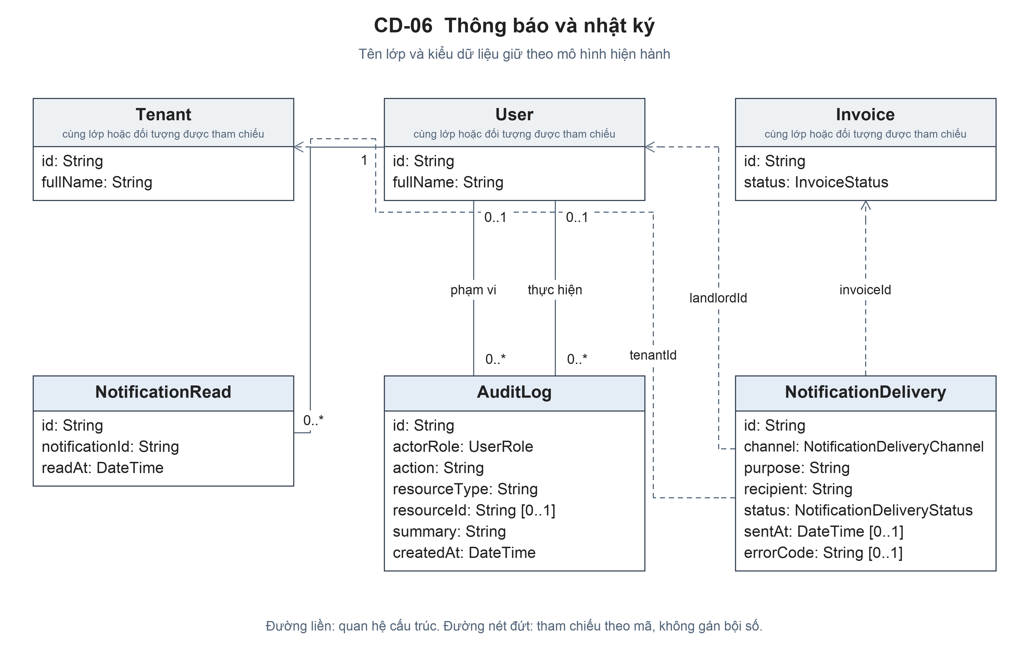

Phụ lục B Đối tượng tài khoản và hợp đồng
Các đối tượng dưới đây thuộc cùng ví dụ ở mục 2.4.3.6. Hai tài khoản là hai đối tượng User có vai trò khác nhau; hồ sơ Người thuê liên kết tới tài khoản truy cập và Chủ trọ quản lý.
Hình B1 Góc nhìn tài khoản, khu trọ, phòng, hồ sơ Người thuê và hợp đồng của ví dụ giả định

Phụ lục C Ma trận quan hệ cấu trúc
Ma trận liệt kê đủ 39 quan hệ trong phạm vi. Nguồn trên một đích là số đối tượng của lớp nguồn có thể liên kết với một đối tượng của lớp đích; Đích trên một nguồn đọc theo chiều ngược lại. Vai trò là tên liên kết từ lớp nguồn. Ba đường tham chiếu theo mã của NotificationDelivery không nằm trong tổng 39 quan hệ cấu trúc.
Lớp nguồn và vai trò | Lớp đích | Nguồn trên một đích | Đích trên một nguồn
AuditLog.landlord | User | 0..* | 0..1
AuditLog.actor | User | 0..* | 0..1
Property.landlord | User | 0..* | 1
Room.property | Property | 0..* | 1
RoomAsset.room | Room | 0..* | 1
RoomInspection.room | Room | 0..* | 1
RoomServiceFee.room | Room | 0..* | 1
Tenant.landlord | User | 0..* | 1
Tenant.user | User | 0..1 | 0..1
TenantInvite.landlord | User | 0..* | 1
TenantInvite.tenant | Tenant | 0..* | 1
Lease.room | Room | 0..* | 1
Lease.tenant | Tenant | 0..* | 1
DepositTransaction.lease | Lease | 0..* | 1
DepositTransaction.landlord | User | 0..* | 1
LeaseChange.lease | Lease | 0..* | 1
LeaseChange.landlord | User | 0..* | 1
NotificationRead.user | User | 0..* | 1
MeterReading.room | Room | 0..* | 1
Invoice.lease | Lease | 0..* | 1
Invoice.room | Room | 0..* | 1
Invoice.tenant | Tenant | 0..* | 1
PaymentProof.invoice | Invoice | 0..* | 1
PaymentProof.tenant | Tenant | 0..* | 1
PaymentProof.reviewedBy | User | 0..* | 0..1
Payment.invoice | Invoice | 0..* | 1
Payment.reversalOfPayment | Payment | 0..1 | 0..1
BillingAutomation.landlord | User | 0..* | 1
BillingAutomation.property | Property | 0..1 | 1
Expense.landlord | User | 0..* | 1
Expense.property | Property | 0..* | 1
Expense.room | Room | 0..* | 0..1
MaintenanceTicket.landlord | User | 0..* | 1
MaintenanceTicket.property | Property | 0..* | 1
MaintenanceTicket.room | Room | 0..* | 1
MaintenanceTicket.expense | Expense | 0..* | 0..1
MaintenanceComment.ticket | MaintenanceTicket | 0..* | 1
MaintenanceComment.author | User | 0..* | 1
RefreshToken.user | User | 0..* | 1

Các biểu đồ tuần tự của hệ thống quản lý nhà trọ
10 kịch bản nghiệp vụ trọng tâm 22 hình tương tác chi tiết
Phiên bản 1.2 chuẩn hóa tên thành phần và văn phong ngày 7 tháng 10 năm 2026

1 Mục đích và phạm vi
Tài liệu phục vụ báo cáo Kỹ thuật phần mềm, mô tả thứ tự tương tác giữa Admin, Chủ trọ, Người thuê, giao diện, các bộ phận xử lý nghiệp vụ và kho dữ liệu. Mười kịch bản liên quan 15 Use Case được phân rã thành 22 hình để thể hiện luồng chính, nhánh thay thế, ngoại lệ và thao tác tùy chọn.
Bộ hình tập trung vào những luồng đã chọn cho báo cáo, không tương đương 67 sơ đồ cho toàn bộ 67 Use Case. Mỗi hình đi kèm bảng thông điệp; các điểm cần xác nhận được giữ riêng để tránh coi hành vi hiện tại là chính sách đã chốt.

2 Quy ước và cách đọc
Giữ form vàng nhạt FFFFB9, viền đỏ nâu 800000, chữ Tahoma, nền trắng. Không có khung bao ngoài hoặc tab sd. Đây là hình mô phỏng phong cách StarUML cổ điển, không phải dự án mdj.
Actor dùng hình người, boundary cho giao diện và Controller, control cho Service, cylinder cho kho dữ liệu. Mũi tên liền là lời gọi; nét đứt là phản hồi; thanh vàng mảnh là thực thi ở mức khái quát.
alt chỉ chọn một nhánh; opt chạy khi điều kiện đúng; loop lặp theo tập dữ liệu; break kết thúc tương tác bao ngoài; ref dẫn tới tương tác được phân rã. Không đọc các nhánh alt như những bước chạy nối tiếp.
Lifeline dùng tên thành phần hoặc đối tượng: Controller/Service giữ tên lớp thực tế; giao diện và kho dữ liệu dùng danh từ tiếng Việt. Thông điệp ưu tiên ngôn ngữ nghiệp vụ; băm mật khẩu được gọi đúng thuật ngữ. Tên hàm, thuật toán, đường dẫn API, mã lỗi, biến và trạng thái mã nguồn nằm trong bảng chi tiết triển khai khi cần. Thông điệp đánh số riêng trong từng hình.
Các trang hình dùng A3 dọc hoặc ngang theo độ dài tương tác để giữ chữ nội dung khoảng 10 điểm trở lên; bảng thông điệp dùng A4 ngang. Nên dùng SVG khi đưa hình sang báo cáo để giữ nét chữ.

3 Điều kiện và ngoại lệ dùng chung
Hệ thống kiểm tra phiên đăng nhập, tình trạng sử dụng tài khoản, vai trò, quyền thao tác và dữ liệu đầu vào trước khi xử lý nghiệp vụ. Biểu mẫu sai chưa gửi yêu cầu. Khi không đủ điều kiện, tương tác không đi tiếp nhánh thành công.
Lỗi trước khi lưu thành công hủy các thay đổi trong lần ghi nhận. Lỗi sau khi lưu hoặc mất phản hồi không chứng minh dữ liệu đã bị hủy; cần tra cứu trước khi gửi lại. Ghi nhật ký không làm hủy kết quả nghiệp vụ đã lưu thành công.
Nội dung nghiệp vụ | Chi tiết triển khai khi cần
Kiểm tra quyền và dữ liệu | Guards kiểm tra access token, tài khoản hoạt động, vai trò và quyền; lỗi xác thực 401, thiếu quyền 403, DTO không hợp lệ 400 trước service.
Ghi dữ liệu thống nhất | BEGIN COMMIT ROLLBACK biểu diễn giao dịch Prisma. Lỗi trước commit hoàn tác phần ghi trong giao dịch; lỗi sau commit không chứng minh đã rollback.
Ghi nhật ký | AuditService.recordSafe bắt lỗi audit sau nghiệp vụ, không hoàn tác giao dịch nghiệp vụ đã commit.

4 Danh mục sơ đồ
Mã | Kịch bản | Hình
SD-01 | Đăng nhập và điều hướng theo vai trò | SD-01A, SD-01B, SD-01C
SD-02 | Mời và kích hoạt tài khoản người thuê | SD-02A, SD-02B
SD-03 | Admin tạo tài khoản chủ trọ | SD-03A
SD-04 | Tạo hợp đồng thuê phòng | SD-04A, SD-04B
SD-05 | Kết thúc hợp đồng và giải phóng phòng | SD-05A
SD-06 | Lập hóa đơn cho một hợp đồng | SD-06A, SD-06B
SD-07 | Ghi nhận thanh toán hóa đơn | SD-07A, SD-07B
SD-08 | Gửi và xét duyệt minh chứng thanh toán | SD-08A, SD-08B, SD-08C, SD-08D
SD-09 | Gửi xử lý và hoàn tất bảo trì | SD-09A, SD-09B, SD-09C
SD-10 | Xem và xuất báo cáo tháng | SD-10A, SD-10B

Hình mẫu tạo hợp đồng SD-01 trong bộ demo cũ chỉ là lịch sử duyệt form. Trong bộ chính thức, SD-01 là đăng nhập và SD-04 là tạo hợp đồng.

SD-01 Đăng nhập và điều hướng theo vai trò
Use Case UC-SYS-01

Điều kiện trước
Chưa đăng nhập, hoặc ứng dụng đang kiểm tra phiên đã lưu.

Dữ liệu đầu vào
Email, mật khẩu; phiên lưu trên thiết bị nếu có.

Điều kiện sau
Phiên hợp lệ được lưu an toàn; mở đúng khu vực Admin, Chủ trọ hoặc Người thuê.

Nhánh nghiệp vụ và giới hạn
- Bộ sơ đồ tập trung vào ba vai trò Admin, Chủ trọ và Người thuê.
- Sự cố khi khôi phục không đồng nghĩa phiên đã bị thu hồi. Chỉ xóa phiên khi việc gia hạn bị từ chối do thông tin xác thực không còn hợp lệ.
- Các đoạn tham chiếu tránh lặp lại phần tạo phiên và điều hướng.

Liên hệ triển khai và căn cứ kiểm chứng
Nội dung | Chi tiết triển khai khi cần
Lưu ý triển khai | Lỗi mạng khi khôi phục không đồng nghĩa token bị thu hồi; chỉ xóa phiên khi refresh bị từ chối 401.
Thành phần AuthController | src/auth/auth.controller.ts
Thành phần AuthService | src/auth/auth.service.ts
Thành phần Cơ sở dữ liệu | PostgreSQL
Tham chiếu Kiểm tra và gia hạn phiên đăng nhập | AuthService.refresh Kiểm tra token lưu và luân chuyển phiên
Căn cứ kiểm chứng | Backend src/auth/auth.service.ts login tại dòng 60
Căn cứ kiểm chứng | Backend src/auth/auth.service.ts issueSession tại dòng 134
Căn cứ kiểm chứng | Flutter lib/data/auth/auth_repository.dart restore tại dòng 39
Căn cứ kiểm chứng | Flutter lib/features/auth/auth_navigation.dart homeRouteForSession tại dòng 195

SD-01A Kiểm tra thông tin đăng nhập
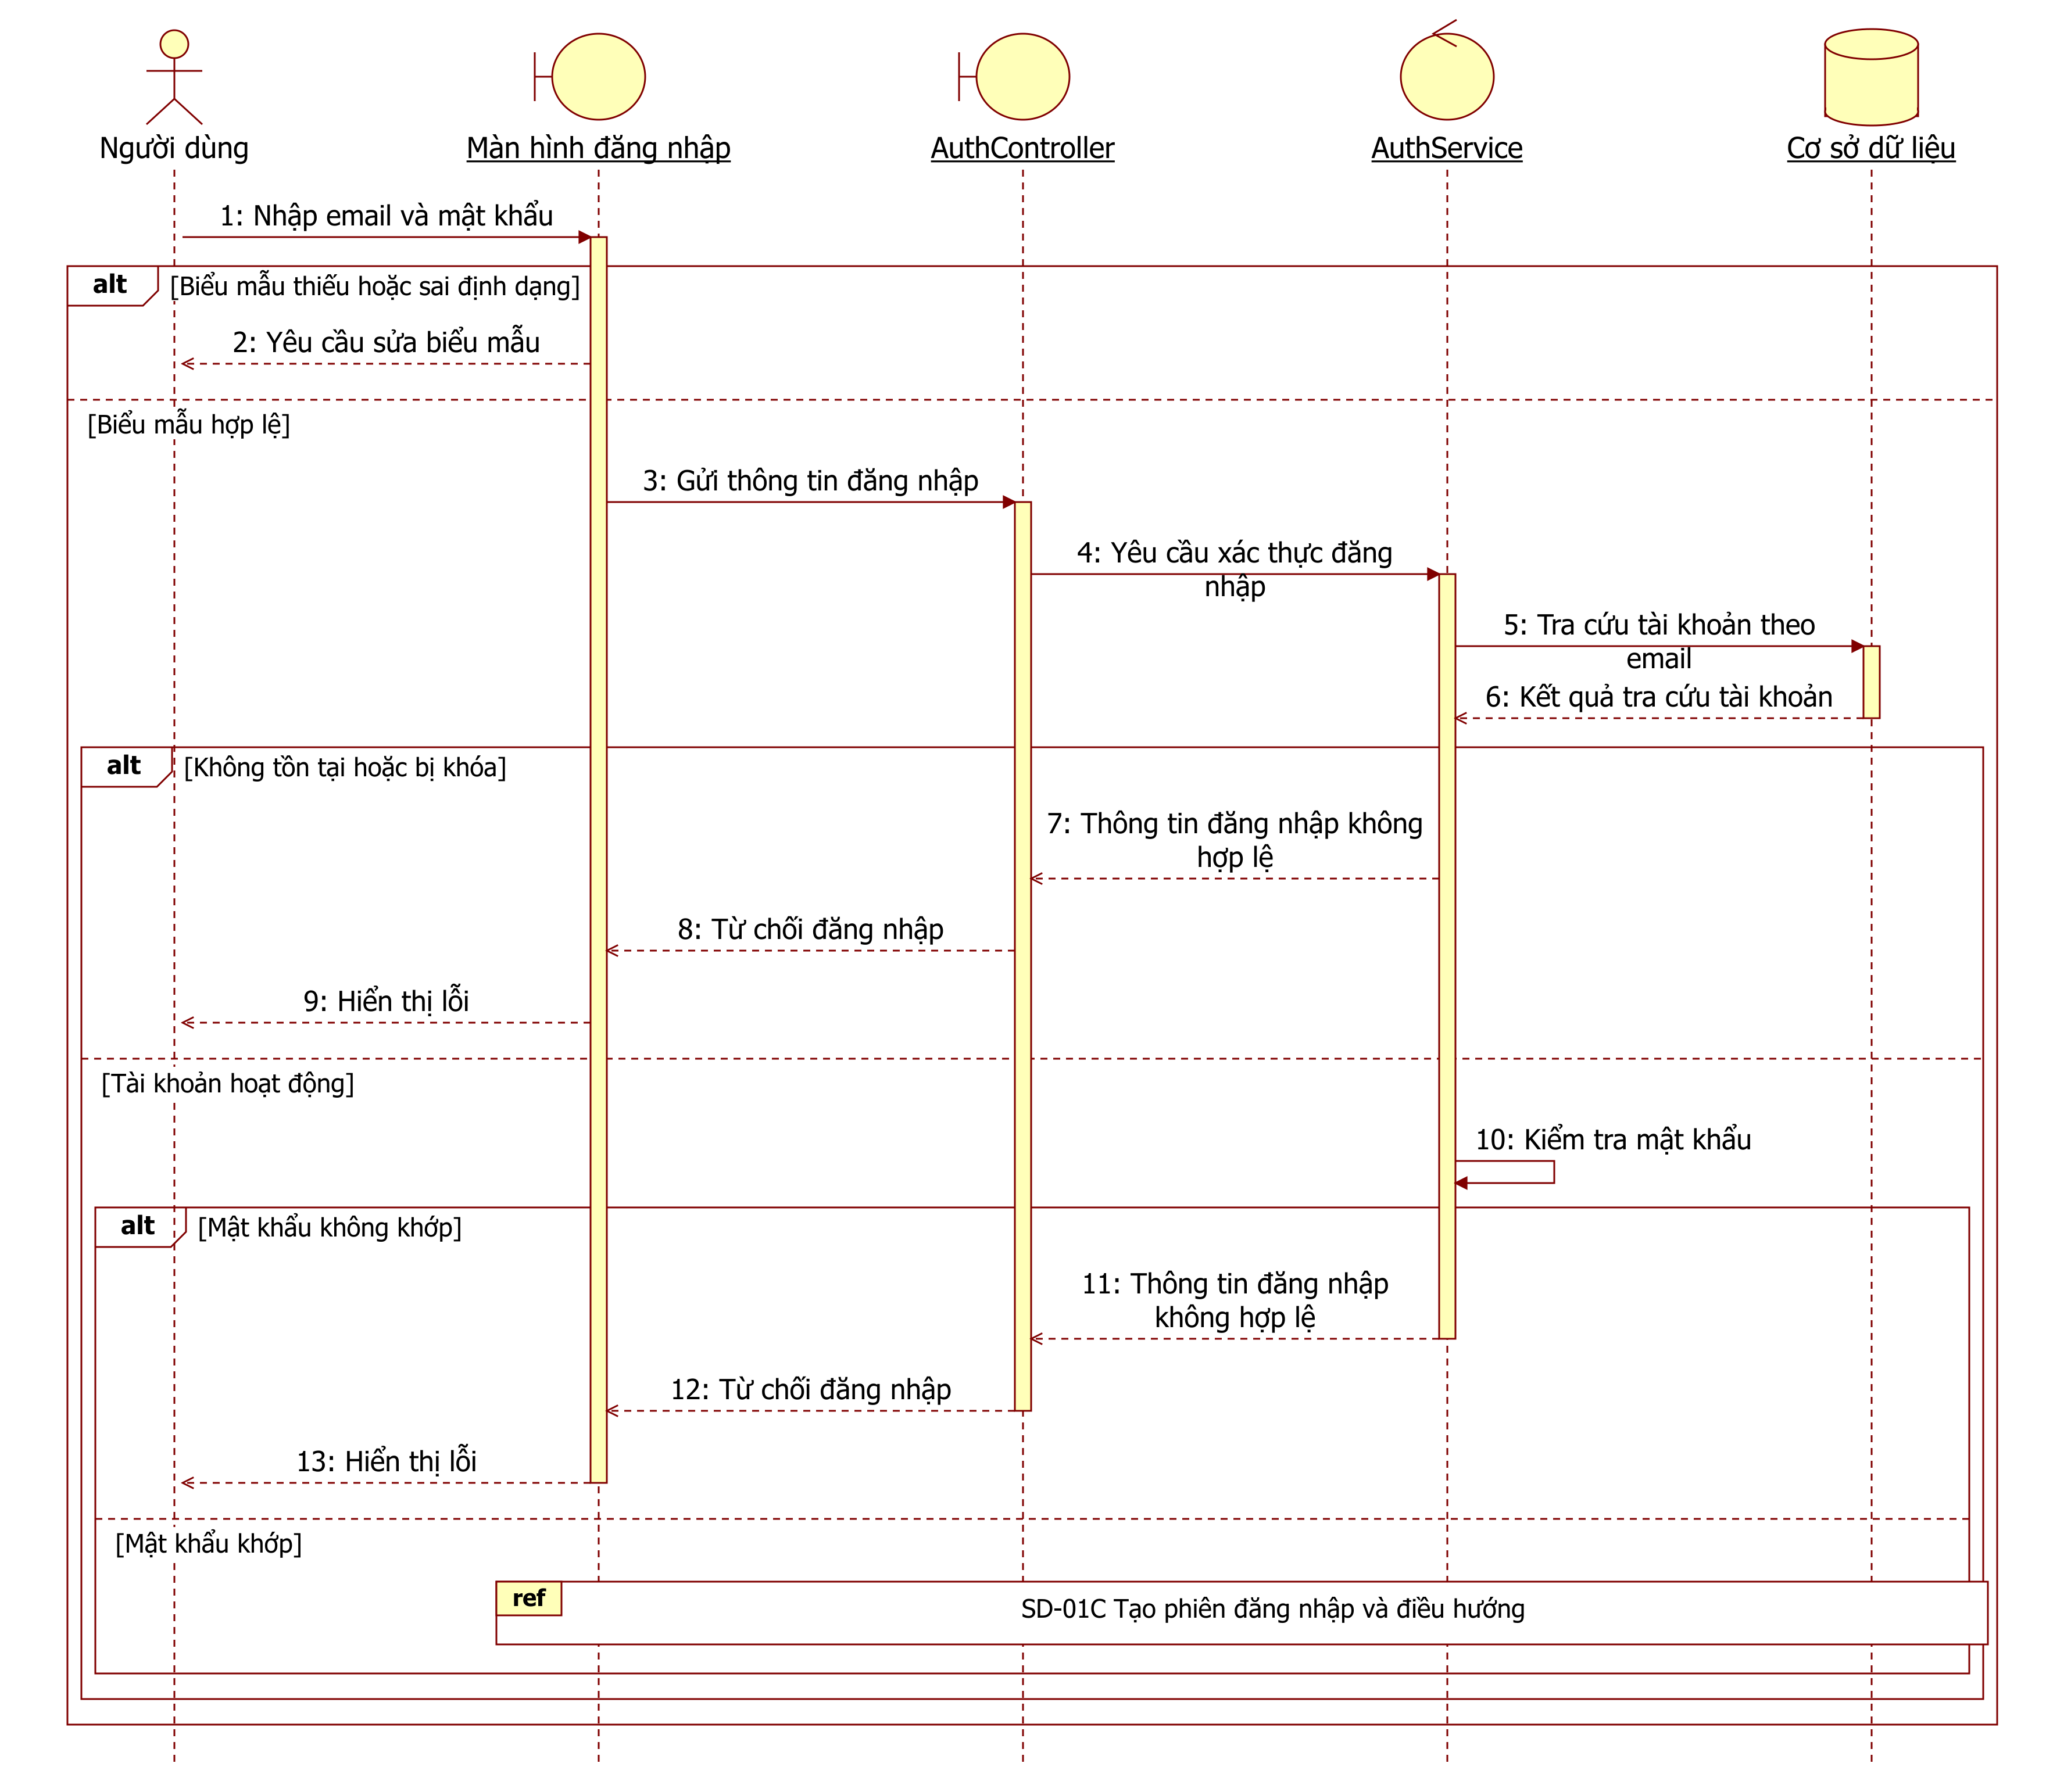

SD-01A Diễn giải thông điệp
Bước | Tương tác | Diễn giải nghiệp vụ | Chi tiết triển khai khi cần
1 | Người dùng → Màn hình đăng nhập | Nhập email và mật khẩu | Không cần bổ sung
2 | Màn hình đăng nhập → Người dùng | Yêu cầu sửa biểu mẫu; chưa gửi yêu cầu đăng nhập khi biểu mẫu chưa hợp lệ.  Điều kiện: Biểu mẫu thiếu hoặc sai định dạng. | Không cần bổ sung
3 | Màn hình đăng nhập → AuthController | Gửi thông tin đăng nhập  Điều kiện: Biểu mẫu hợp lệ. | POST /auth/login
4 | AuthController → AuthService | Yêu cầu xác thực đăng nhập  Điều kiện: Biểu mẫu hợp lệ. | login(email, password). DTO hợp lệ được chuyển tới AuthService; login là endpoint công khai.
5 | AuthService → Cơ sở dữ liệu | Tra cứu tài khoản theo email  Điều kiện: Biểu mẫu hợp lệ. | Tìm User theo email. Chuẩn hóa email bằng trim và lowercase; tìm đúng một tài khoản.
6 | Cơ sở dữ liệu → AuthService | Kết quả tra cứu tài khoản  Điều kiện: Biểu mẫu hợp lệ. | User hoặc không tồn tại
7 | AuthService → AuthController | Thông tin đăng nhập không hợp lệ  Điều kiện: Biểu mẫu hợp lệ; Không tồn tại hoặc bị khóa. | INVALID_CREDENTIALS
8 | AuthController → Màn hình đăng nhập | Từ chối đăng nhập  Điều kiện: Biểu mẫu hợp lệ; Không tồn tại hoặc bị khóa. | Không cần bổ sung
9 | Màn hình đăng nhập → Người dùng | Hiển thị lỗi  Điều kiện: Biểu mẫu hợp lệ; Không tồn tại hoặc bị khóa. | Không cần bổ sung
10 | AuthService → AuthService | Kiểm tra mật khẩu  Điều kiện: Biểu mẫu hợp lệ; Tài khoản hoạt động. | argon2.verify(password)
11 | AuthService → AuthController | Thông tin đăng nhập không hợp lệ  Điều kiện: Biểu mẫu hợp lệ; Tài khoản hoạt động; Mật khẩu không khớp. | INVALID_CREDENTIALS
12 | AuthController → Màn hình đăng nhập | Từ chối đăng nhập  Điều kiện: Biểu mẫu hợp lệ; Tài khoản hoạt động; Mật khẩu không khớp. | Không cần bổ sung
13 | Màn hình đăng nhập → Người dùng | Hiển thị lỗi  Điều kiện: Biểu mẫu hợp lệ; Tài khoản hoạt động; Mật khẩu không khớp. | Không cần bổ sung

SD-01B Khôi phục phiên trên thiết bị

SD-01B Diễn giải thông điệp
Bước | Tương tác | Diễn giải nghiệp vụ | Chi tiết triển khai khi cần
1 | Người dùng → Ứng dụng | Mở ứng dụng | Không cần bổ sung
2 | Ứng dụng → Ứng dụng | Đọc phiên đã lưu trên thiết bị | Không cần bổ sung
3 | Ứng dụng → Người dùng | Hiển thị đăng nhập  Điều kiện: Không có phiên lưu. | Không cần bổ sung
4 | Ứng dụng → AuthController | Yêu cầu kiểm tra phiên  Điều kiện: Có phiên lưu. | GET /auth/me. Gửi access token từ phiên lưu; API xác thực tài khoản và trạng thái hoạt động.
5 | AuthController → AuthService | Xác minh tài khoản  Điều kiện: Có phiên lưu. | Không cần bổ sung
6 | AuthService → Cơ sở dữ liệu | Tra cứu tài khoản hiện tại  Điều kiện: Có phiên lưu. | Đọc User hiện tại
7 | Cơ sở dữ liệu → AuthService | Trạng thái tài khoản  Điều kiện: Có phiên lưu. | Trạng thái User
8 | AuthService → AuthController | Kết quả xác minh tài khoản  Điều kiện: Có phiên lưu. | User hoặc lỗi xác thực
9 | AuthController → Ứng dụng | Kết quả kiểm tra phiên  Điều kiện: Có phiên lưu. | Kết quả /auth/me
10 | Ứng dụng → Ứng dụng | Lưu thông tin tài khoản mới  Điều kiện: Có phiên lưu; Phiên đăng nhập còn hợp lệ. | Lưu User đã cập nhật Điều kiện triển khai: alt me thành công.
11 | Ứng dụng → AuthController | Yêu cầu gia hạn đăng nhập  Điều kiện: Có phiên lưu; Thông tin phiên không còn hợp lệ. | POST /auth/refresh Điều kiện triển khai: alt me trả 401.
12 | AuthController → Ứng dụng | Kết quả gia hạn đăng nhập  Điều kiện: Có phiên lưu; Thông tin phiên không còn hợp lệ. | Điều kiện triển khai: alt me trả 401.
13 | Ứng dụng → Ứng dụng | Lưu phiên mới  Điều kiện: Có phiên lưu; Thông tin phiên không còn hợp lệ; Gia hạn phiên thành công. | Điều kiện triển khai: alt me trả 401.
14 | Ứng dụng → Ứng dụng | Xóa phiên đã lưu  Điều kiện: Có phiên lưu; Thông tin phiên không còn hợp lệ; Yêu cầu gia hạn bị từ chối. | Điều kiện triển khai: alt me trả 401.
15 | Ứng dụng → Người dùng | Yêu cầu đăng nhập lại  Điều kiện: Có phiên lưu; Thông tin phiên không còn hợp lệ; Yêu cầu gia hạn bị từ chối. | Điều kiện triển khai: alt me trả 401.
16 | Ứng dụng → Người dùng | Hiển thị lỗi khôi phục  Điều kiện: Có phiên lưu; Thông tin phiên không còn hợp lệ; Không hoàn tất gia hạn do lỗi khác. | Hiển thị lỗi khôi phục. Giữ thông tin lưu; SessionController chuyển unauthenticated với failure. Điều kiện triển khai: alt me trả 401.
17 | Ứng dụng → Người dùng | Hiển thị lỗi khôi phục; không tự xóa phiên đã lưu vì lỗi mạng hoặc lỗi máy chủ.  Điều kiện: Có phiên lưu; Không xác minh được phiên do lỗi khác. | Điều kiện triển khai: alt me lỗi khác 401.

SD-01C Tạo phiên đăng nhập và điều hướng theo vai trò

SD-01C Diễn giải thông điệp
Bước | Tương tác | Diễn giải nghiệp vụ | Chi tiết triển khai khi cần
1 | AuthService → AuthService | Tạo phiên đăng nhập | issueSession(user). Tiếp nối nhánh mật khẩu đúng SD-01A; không dùng đoạn phát hành phiên cho /auth/me.
2 | AuthService → AuthService | Tạo thông tin gia hạn phiên | Sinh refresh token. Sinh ngẫu nhiên 48 byte và tính SHA-256 để lưu hash, không lưu token gốc.
3 | AuthService → Cơ sở dữ liệu | Lưu thông tin gia hạn phiên | Lưu RefreshToken
4 | Cơ sở dữ liệu → AuthService | Thông tin phiên và thời hạn | Bản ghi và expiresAt
5 | AuthService → AuthService | Tạo thông tin xác thực phiên | Ký access JWT
6 | AuthService → AuthController | Tài khoản và phiên đăng nhập | User và cặp token
7 | AuthController → Ứng dụng | Phiên đăng nhập | AuthSession
8 | Ứng dụng → Ứng dụng | Lưu phiên an toàn | Lưu phiên an toàn. AuthRepository lưu qua SecureSessionStorage; SessionController đánh dấu authenticated.
9 | Ứng dụng → Ứng dụng | Điều hướng đến giao diện quản trị  Điều kiện: Người dùng là Admin. | Mở /admin Điều kiện triển khai: alt role = ADMIN.
10 | Ứng dụng → Người dùng | Hiển thị giao diện quản trị  Điều kiện: Người dùng là Admin. | Điều kiện triển khai: alt role = ADMIN.
11 | Ứng dụng → Ứng dụng | Điều hướng đến giao diện quản lý nhà trọ  Điều kiện: Người dùng là Chủ trọ. | Mở /dashboard Điều kiện triển khai: alt role = LANDLORD.
12 | Ứng dụng → Người dùng | Hiển thị giao diện quản lý nhà trọ  Điều kiện: Người dùng là Chủ trọ. | Điều kiện triển khai: alt role = LANDLORD.
13 | Ứng dụng → Ứng dụng | Điều hướng đến giao diện người thuê  Điều kiện: Người dùng là Người thuê. | Mở /tenant Điều kiện triển khai: alt role = TENANT.
14 | Ứng dụng → Người dùng | Hiển thị giao diện người thuê  Điều kiện: Người dùng là Người thuê. | Điều kiện triển khai: alt role = TENANT.

SD-02 Mời và kích hoạt tài khoản người thuê
Use Case UC-OPT-04.06, UC-SYS-01.01

Điều kiện trước
Chủ trọ có hồ sơ người thuê; kích hoạt dùng mã lời mời chưa hết hạn và chưa sử dụng.

Dữ liệu đầu vào
Hồ sơ người thuê được chọn, email; mã lời mời và mật khẩu mới khi kích hoạt.

Điều kiện sau
Tạo lời mời chưa tạo tài khoản đăng nhập. Kích hoạt thành công tạo tài khoản người thuê và liên kết với hồ sơ.

Nhánh nghiệp vụ và giới hạn
- Lời mời có thời hạn 7 ngày. Chủ trọ cung cấp mã hoặc đường dẫn cho người thuê; luồng này không tự động gửi email.
- Tài khoản được lưu trước khi tạo phiên đăng nhập. Nếu lỗi phát sinh sau khi lưu, tài khoản có thể đã tồn tại; cần kiểm tra trước khi kích hoạt lại.
- PX-12 cần chốt việc gửi lại lời mời và xử lý phiên sau kích hoạt. Hiện trạng chưa kiểm tra lại tình trạng sử dụng hồ sơ tại bước kích hoạt.

Liên hệ triển khai và căn cứ kiểm chứng
Nội dung | Chi tiết triển khai khi cần
Dữ liệu đầu vào | tenantId, email; inviteCode và mật khẩu mới khi kích hoạt.
Kết quả ghi nhận | Tạo lời mời chưa tạo User. Khi kích hoạt thành công, tạo User TENANT và liên kết hồ sơ.
Lưu ý triển khai | Phiên đăng nhập được phát hành sau commit tạo tài khoản. Nếu lỗi ở bước này, tài khoản có thể đã tồn tại; kiểm tra lại trước khi kích hoạt lại.
Lưu ý triển khai | PX-12 cần chốt gửi lại lời mời và xử lý phiên sau kích hoạt. accept không kiểm tra lại tenant.isActive.
Thành phần TenantInvitesController | src/tenants/tenant-invites.controller.ts
Thành phần TenantInvitesService | src/tenants/tenant-invites.service.ts
Thành phần Cơ sở dữ liệu | PostgreSQL
Tham chiếu Kiểm tra mã mời và chính sách mật khẩu | Kiểm tra biểu mẫu và DTO Mật khẩu đạt chính sách
Tham chiếu Tạo phiên đăng nhập sau khi tài khoản đã được lưu | AuthService.issueSession thực hiện SAU commit
Căn cứ kiểm chứng | Backend src/tenants/tenant-invites.service.ts create tại dòng 52
Căn cứ kiểm chứng | Backend src/tenants/tenant-invites.service.ts accept tại dòng 87
Căn cứ kiểm chứng | Flutter lib/features/auth/tenant_invite_screen.dart _submit tại dòng 39
Căn cứ kiểm chứng | Flutter lib/features/tenants/tenant_detail_screen.dart _showTenantInviteDialog tại dòng 1061

SD-02A Tạo lời mời kích hoạt tài khoản

SD-02A Diễn giải thông điệp
Bước | Tương tác | Diễn giải nghiệp vụ | Chi tiết triển khai khi cần
1 | Chủ trọ → Màn hình hồ sơ người thuê | Nhập email và xác nhận | Không cần bổ sung
2 | Màn hình hồ sơ người thuê → TenantInvitesController | Gửi yêu cầu tạo lời mời | POST /tenants/:id/invite
3 | TenantInvitesController → TenantInvitesService | Yêu cầu tạo lời mời | create(landlordId, id)
4 | TenantInvitesService → Cơ sở dữ liệu | Tra cứu hồ sơ đang sử dụng | Tìm Tenant đang dùng
5 | Cơ sở dữ liệu → TenantInvitesService | Hồ sơ và tài khoản liên kết | Tenant và userId
6 | TenantInvitesService → TenantInvitesController | Hồ sơ không đủ điều kiện  Điều kiện: Hồ sơ ngoài phạm vi quản lý, đã ngừng sử dụng hoặc đã có tài khoản. | TENANT_* error
7 | TenantInvitesController → Màn hình hồ sơ người thuê | Không chấp nhận tạo lời mời  Điều kiện: Hồ sơ ngoài phạm vi quản lý, đã ngừng sử dụng hoặc đã có tài khoản. | Không cần bổ sung
8 | Màn hình hồ sơ người thuê → Chủ trọ | Hiển thị lỗi  Điều kiện: Hồ sơ ngoài phạm vi quản lý, đã ngừng sử dụng hoặc đã có tài khoản. | Không cần bổ sung
9 | TenantInvitesService → Cơ sở dữ liệu | Tra cứu tài khoản theo email  Điều kiện: Hồ sơ hợp lệ. | Tìm User theo email
10 | Cơ sở dữ liệu → TenantInvitesService | Kết quả kiểm tra email  Điều kiện: Hồ sơ hợp lệ. | Không cần bổ sung
11 | TenantInvitesService → TenantInvitesController | Email đã được đăng ký  Điều kiện: Hồ sơ hợp lệ; Email đã đăng ký. | EMAIL_ALREADY_REGISTERED
12 | TenantInvitesController → Màn hình hồ sơ người thuê | Không chấp nhận tạo lời mời  Điều kiện: Hồ sơ hợp lệ; Email đã đăng ký. | Không cần bổ sung
13 | TenantInvitesService → TenantInvitesService | Tạo mã kích hoạt  Điều kiện: Hồ sơ hợp lệ; Email chưa đăng ký. | Sinh mã và hash
14 | TenantInvitesService → Cơ sở dữ liệu | Lưu lời mời kích hoạt  Điều kiện: Hồ sơ hợp lệ; Email chưa đăng ký. | Tạo TenantInvite. Lưu email chuẩn hóa, tokenHash, tenantId, landlordId và expiresAt sau 7 ngày.
15 | Cơ sở dữ liệu → TenantInvitesService | Lời mời đã được lưu  Điều kiện: Hồ sơ hợp lệ; Email chưa đăng ký. | TenantInvite đã lưu
16 | TenantInvitesService → TenantInvitesController | Mã và đường dẫn kích hoạt  Điều kiện: Hồ sơ hợp lệ; Email chưa đăng ký. | Mã và activationPath
17 | TenantInvitesController → Màn hình hồ sơ người thuê | Lời mời đã tạo  Điều kiện: Hồ sơ hợp lệ; Email chưa đăng ký. | Không cần bổ sung
18 | Màn hình hồ sơ người thuê → Chủ trọ | Hiển thị mã kích hoạt để Chủ trọ cung cấp mã hoặc đường dẫn cho Người thuê. Không tự động gửi email.  Điều kiện: Hồ sơ hợp lệ; Email chưa đăng ký. | Không cần bổ sung

SD-02B Kích hoạt và liên kết tài khoản

SD-02B Diễn giải thông điệp
Bước | Tương tác | Diễn giải nghiệp vụ | Chi tiết triển khai khi cần
1 | Người thuê → Biểu mẫu kích hoạt | Nhập mã và mật khẩu | Không cần bổ sung
2 | Biểu mẫu kích hoạt → TenantInvitesController | Gửi yêu cầu kích hoạt | POST /tenant-invites/accept
3 | TenantInvitesController → TenantInvitesService | Yêu cầu kiểm tra lời mời | accept(inviteCode)
4 | TenantInvitesService → Cơ sở dữ liệu | Tra cứu lời mời theo mã | BEGIN; tìm mã theo hash
5 | Cơ sở dữ liệu → TenantInvitesService | Lời mời và hồ sơ người thuê | Invite kèm Tenant
6 | TenantInvitesService → Cơ sở dữ liệu | Hủy các thay đổi chưa lưu  Điều kiện: Mã mời sai, hết hạn, đã dùng hoặc hồ sơ đã có tài khoản. | ROLLBACK Điều kiện triển khai: alt Sai mã, hết hạn, đã dùng hoặc Tenant đã liên kết.
7 | TenantInvitesService → TenantInvitesController | Lời mời không hợp lệ  Điều kiện: Mã mời sai, hết hạn, đã dùng hoặc hồ sơ đã có tài khoản. | INVALID_TENANT_INVITE Điều kiện triển khai: alt Sai mã, hết hạn, đã dùng hoặc Tenant đã liên kết.
8 | TenantInvitesController → Biểu mẫu kích hoạt | Từ chối kích hoạt  Điều kiện: Mã mời sai, hết hạn, đã dùng hoặc hồ sơ đã có tài khoản. | Điều kiện triển khai: alt Sai mã, hết hạn, đã dùng hoặc Tenant đã liên kết.
9 | TenantInvitesService → TenantInvitesService | Băm mật khẩu mới  Điều kiện: Lời mời còn hiệu lực. | Argon2 hash mật khẩu
10 | TenantInvitesService → Cơ sở dữ liệu | Tạo tài khoản người thuê  Điều kiện: Lời mời còn hiệu lực. | Tạo User TENANT
11 | Cơ sở dữ liệu → TenantInvitesService | Dữ liệu trùng; hủy thay đổi  Điều kiện: Lời mời còn hiệu lực; Email đã được đăng ký. | P2002; ROLLBACK Điều kiện triển khai: alt INSERT vi phạm email duy nhất.
12 | TenantInvitesService → TenantInvitesController | Email đã được đăng ký  Điều kiện: Lời mời còn hiệu lực; Email đã được đăng ký. | EMAIL_ALREADY_REGISTERED Điều kiện triển khai: alt INSERT vi phạm email duy nhất.
13 | TenantInvitesController → Biểu mẫu kích hoạt | Không tạo tài khoản  Điều kiện: Lời mời còn hiệu lực; Email đã được đăng ký. | Điều kiện triển khai: alt INSERT vi phạm email duy nhất.
14 | TenantInvitesService → Cơ sở dữ liệu | Liên kết tài khoản với hồ sơ  Điều kiện: Lời mời còn hiệu lực; Tài khoản được tạo thành công. | Liên kết Tenant.userId Điều kiện triển khai: alt INSERT thành công.
15 | TenantInvitesService → Cơ sở dữ liệu | Đánh dấu lời mời đã sử dụng  Điều kiện: Lời mời còn hiệu lực; Tài khoản được tạo thành công. | Đặt invite.acceptedAt Điều kiện triển khai: alt INSERT thành công.
16 | TenantInvitesService → Cơ sở dữ liệu | Xác nhận lưu toàn bộ dữ liệu  Điều kiện: Lời mời còn hiệu lực; Tài khoản được tạo thành công. | COMMIT Điều kiện triển khai: alt INSERT thành công.
17 | TenantInvitesService → TenantInvitesController | Phiên đăng nhập người thuê  Điều kiện: Lời mời còn hiệu lực; Tài khoản được tạo thành công. | Điều kiện triển khai: alt INSERT thành công.
18 | TenantInvitesController → Biểu mẫu kích hoạt | Phiên đăng nhập  Điều kiện: Lời mời còn hiệu lực; Tài khoản được tạo thành công. | AuthSession Điều kiện triển khai: alt INSERT thành công.
19 | Biểu mẫu kích hoạt → Biểu mẫu kích hoạt | Lưu phiên an toàn  Điều kiện: Lời mời còn hiệu lực; Tài khoản được tạo thành công. | Điều kiện triển khai: alt INSERT thành công.
20 | Biểu mẫu kích hoạt → Người thuê | Hiển thị giao diện người thuê  Điều kiện: Lời mời còn hiệu lực; Tài khoản được tạo thành công. | Điều kiện triển khai: alt INSERT thành công.

SD-03 Admin tạo tài khoản chủ trọ
Use Case UC-ADM-02.02

Điều kiện trước
Admin đã đăng nhập và có quyền quản trị.

Dữ liệu đầu vào
Họ tên, email, mật khẩu; điện thoại tùy chọn.

Điều kiện sau
Tạo tài khoản chủ trọ được phép sử dụng; không đăng nhập thay tài khoản vừa tạo.

Nhánh nghiệp vụ và giới hạn
- Mật khẩu dài từ 12 đến 128 ký tự và đáp ứng chính sách đã xác định.
- Không tạo tài khoản bằng email đã được đăng ký. Kiểm tra trùng được thực hiện khi lưu tài khoản.

Liên hệ triển khai và căn cứ kiểm chứng
Nội dung | Chi tiết triển khai khi cần
Kết quả ghi nhận | Tạo User LANDLORD, isActive = true; không phát hành phiên cho tài khoản mới.
Lưu ý triển khai | Mật khẩu 12 đến 128 ký tự và có đủ nhóm ký tự theo DTO.
Lưu ý triển khai | Email trùng được phát hiện bởi ràng buộc duy nhất tại INSERT; service không truy vấn trước để kiểm tra trùng.
Tham chiếu Kiểm tra quyền quản trị và thông tin đăng ký | Guards ADMIN và DTO Kiểm tra email mật khẩu
Thành phần AdminController | src/admin/admin.controller.ts
Thành phần AdminService | src/admin/admin.service.ts
Thành phần Cơ sở dữ liệu | PostgreSQL
Căn cứ kiểm chứng | Backend src/admin/admin.service.ts createLandlord tại dòng 156
Căn cứ kiểm chứng | Backend src/admin/dto/create-landlord.dto.ts CreateLandlordDto tại dòng 3
Căn cứ kiểm chứng | Flutter lib/features/admin/admin_landlord_form_screen.dart Tệp giao diện liên quan đối chiếu ở mức tệp

SD-03A Tạo tài khoản chủ trọ và kiểm tra email

SD-03A Diễn giải thông điệp
Bước | Tương tác | Diễn giải nghiệp vụ | Chi tiết triển khai khi cần
1 | Admin → Biểu mẫu chủ trọ | Nhập tài khoản mới | Không cần bổ sung
2 | Biểu mẫu chủ trọ → AdminController | Gửi thông tin chủ trọ mới | POST /admin/landlords
3 | AdminController → AdminService | Yêu cầu tạo tài khoản chủ trọ | createLandlord(input)
4 | AdminService → AdminService | Kiểm tra và bảo vệ thông tin | Chuẩn hóa; hash mật khẩu
5 | AdminService → Cơ sở dữ liệu | Lưu tài khoản chủ trọ | INSERT User LANDLORD
6 | Cơ sở dữ liệu → AdminService | Email đã được sử dụng  Điều kiện: Email đã được sử dụng. | P2002
7 | AdminService → AdminController | Email đã đăng ký  Điều kiện: Email đã được sử dụng. | Không cần bổ sung
8 | AdminController → Biểu mẫu chủ trọ | Từ chối tạo tài khoản  Điều kiện: Email đã được sử dụng. | Không cần bổ sung
9 | Biểu mẫu chủ trọ → Admin | Yêu cầu sử dụng email khác  Điều kiện: Email đã được sử dụng. | Không cần bổ sung
10 | Cơ sở dữ liệu → AdminService | Tài khoản được phép sử dụng  Điều kiện: Tạo thành công. | User isActive = true
11 | AdminService → AdminController | Thông tin Chủ trọ  Điều kiện: Tạo thành công. | Không cần bổ sung
12 | AdminController → Biểu mẫu chủ trọ | Tài khoản đã tạo  Điều kiện: Tạo thành công. | Không cần bổ sung
13 | Biểu mẫu chủ trọ → Admin | Hiển thị kết quả  Điều kiện: Tạo thành công. | Không cần bổ sung

SD-04 Tạo hợp đồng thuê phòng
Use Case UC-OPT-05.02

Điều kiện trước
Chủ trọ đã chọn khu trọ và hồ sơ người thuê; xác nhận thông tin trên biểu mẫu.

Dữ liệu đầu vào
Phòng thuê, hồ sơ người thuê, giá thuê tháng, tiền cọc mặc định 0 và ngày bắt đầu tùy chọn.

Điều kiện sau
Tạo hợp đồng có hiệu lực và chuyển phòng sang Đang thuê. Nếu tiền cọc lớn hơn 0, hiện trạng ghi nhận khoản thu cọc ban đầu.

Nhánh nghiệp vụ và giới hạn
- PX-01 đến PX-04 chưa chốt giá thuê 0, trạng thái phòng đủ điều kiện, cách thu cọc ban đầu và ngày kết thúc.
- SD-04A và SD-04B là hai đoạn của cùng một lần tạo hợp đồng. Các thay đổi được ghi nhận cùng nhau hoặc hủy nếu chưa lưu thành công.
- Điều kiện kiểm tra là phòng chưa có hợp đồng hiệu lực; không mặc định phòng phải ở trạng thái Trống. Hiện trạng chưa ngăn một người thuê có nhiều hợp đồng hiệu lực.
- Việc ghi nhận cùng nhau chưa đủ để khẳng định đã ngăn mọi trường hợp tạo hợp đồng đồng thời; cần kiểm chứng riêng.

Liên hệ triển khai và căn cứ kiểm chứng
Nội dung | Chi tiết triển khai khi cần
Dữ liệu đầu vào | roomId, tenantId, monthlyRent, deposit mặc định 0, startDate tùy chọn.
Kết quả ghi nhận | Tạo Lease ACTIVE và đặt Room OCCUPIED; cọc > 0 tạo DepositTransaction COLLECTED theo hiện trạng.
Lưu ý triển khai | Các kiểm tra và ghi dữ liệu đều trong một transaction; SD-04A và SD-04B là hai đoạn của cùng giao dịch.
Lưu ý triển khai | Chỉ kiểm tra không có ACTIVE lease, không mặc định yêu cầu room.status phải là VACANT; chưa có chặn nhiều hợp đồng của cùng Tenant.
Lưu ý triển khai | Không khẳng định khóa cạnh tranh đồng thời chỉ vì đã dùng transaction; cần nghiệm thu đồng thời riêng.
Tham chiếu SD-04B Tiếp tục ghi nhận cùng hợp đồng | SD-04B Tiếp tục cùng transaction
Thành phần LeasesController | src/leases/leases.controller.ts
Thành phần LeasesService | src/leases/leases.service.ts
Thành phần Cơ sở dữ liệu | PostgreSQL
Tham chiếu Ghi nhật ký tạo hợp đồng sau khi lưu thành công | AuditService.recordSafe lease.create sau commit
Căn cứ kiểm chứng | Backend src/leases/leases.service.ts create tại dòng 85
Căn cứ kiểm chứng | Backend src/leases/leases.controller.ts async create tại dòng 28
Căn cứ kiểm chứng | Flutter lib/features/tenants/lease_form_screen.dart _submit tại dòng 59

SD-04A Kiểm tra điều kiện lập hợp đồng

SD-04A Diễn giải thông điệp
Bước | Tương tác | Diễn giải nghiệp vụ | Chi tiết triển khai khi cần
1 | Chủ trọ → Biểu mẫu hợp đồng | Xác nhận tạo hợp đồng | Không cần bổ sung
2 | Biểu mẫu hợp đồng → LeasesController | Gửi thông tin hợp đồng | POST /leases
3 | LeasesController → LeasesService | Yêu cầu tạo hợp đồng | create(landlordId, input)
4 | LeasesService → Cơ sở dữ liệu | Tra cứu phòng thuộc quản lý | BEGIN; tìm Room sở hữu
5 | Cơ sở dữ liệu → LeasesService | Thông tin phòng và khu trọ | Room và khu trọ
6 | LeasesService → Cơ sở dữ liệu | Hủy các thay đổi chưa lưu  Điều kiện: Không tìm thấy phòng, phòng đã ngừng sử dụng hoặc khu trọ đã lưu trữ. | ROLLBACK
7 | LeasesService → LeasesController | Lỗi phòng hoặc khu trọ  Điều kiện: Không tìm thấy phòng, phòng đã ngừng sử dụng hoặc khu trọ đã lưu trữ. | Không cần bổ sung
8 | LeasesController → Biểu mẫu hợp đồng | Từ chối tạo hợp đồng  Điều kiện: Không tìm thấy phòng, phòng đã ngừng sử dụng hoặc khu trọ đã lưu trữ. | Không cần bổ sung
9 | LeasesService → Cơ sở dữ liệu | Tra cứu hồ sơ thuộc quản lý  Điều kiện: Phòng hợp lệ. | Tìm Tenant sở hữu
10 | Cơ sở dữ liệu → LeasesService | Hồ sơ và tình trạng sử dụng  Điều kiện: Phòng hợp lệ. | Tenant và isActive
11 | LeasesService → Cơ sở dữ liệu | Hủy các thay đổi chưa lưu  Điều kiện: Phòng hợp lệ; Không tìm thấy hồ sơ người thuê hoặc hồ sơ đã ngừng sử dụng. | ROLLBACK Điều kiện triển khai: alt Thiếu Tenant hoặc Tenant ngừng dùng.
12 | LeasesService → LeasesController | Lỗi hồ sơ Người thuê  Điều kiện: Phòng hợp lệ; Không tìm thấy hồ sơ người thuê hoặc hồ sơ đã ngừng sử dụng. | Điều kiện triển khai: alt Thiếu Tenant hoặc Tenant ngừng dùng.
13 | LeasesController → Biểu mẫu hợp đồng | Từ chối tạo hợp đồng  Điều kiện: Phòng hợp lệ; Không tìm thấy hồ sơ người thuê hoặc hồ sơ đã ngừng sử dụng. | Điều kiện triển khai: alt Thiếu Tenant hoặc Tenant ngừng dùng.

SD-04B Tạo hợp đồng và ghi nhận tiền cọc

SD-04B Diễn giải thông điệp
Bước | Tương tác | Diễn giải nghiệp vụ | Chi tiết triển khai khi cần
1 | LeasesService → Cơ sở dữ liệu | Tra cứu hợp đồng có hiệu lực | Tìm ACTIVE lease của phòng
2 | Cơ sở dữ liệu → LeasesService | Kết quả kiểm tra hợp đồng | Không cần bổ sung
3 | LeasesService → Cơ sở dữ liệu | Hủy các thay đổi chưa lưu  Điều kiện: Phòng đã có hợp đồng hiệu lực. | ROLLBACK Điều kiện triển khai: alt Phòng đã có ACTIVE lease.
4 | LeasesService → LeasesController | Phòng đã có hợp đồng hiệu lực  Điều kiện: Phòng đã có hợp đồng hiệu lực. | ROOM_OCCUPIED Điều kiện triển khai: alt Phòng đã có ACTIVE lease.
5 | LeasesController → Biểu mẫu hợp đồng | Yêu cầu chọn phòng khác  Điều kiện: Phòng đã có hợp đồng hiệu lực. | Điều kiện triển khai: alt Phòng đã có ACTIVE lease.
6 | Biểu mẫu hợp đồng → Chủ trọ | Thông báo phòng đã được thuê  Điều kiện: Phòng đã có hợp đồng hiệu lực. | Điều kiện triển khai: alt Phòng đã có ACTIVE lease.
7 | LeasesService → Cơ sở dữ liệu | Lưu hợp đồng có hiệu lực  Điều kiện: Phòng chưa có hợp đồng hiệu lực. | Tạo Lease ACTIVE Điều kiện triển khai: alt Chưa có ACTIVE lease.
8 | Cơ sở dữ liệu → LeasesService | Hợp đồng mới  Điều kiện: Phòng chưa có hợp đồng hiệu lực. | Điều kiện triển khai: alt Chưa có ACTIVE lease.
9 | LeasesService → Cơ sở dữ liệu | Ghi nhận khoản thu cọc ban đầu  Điều kiện: Phòng chưa có hợp đồng hiệu lực; Tiền cọc > 0. | Tạo cọc COLLECTED. Không áp dụng khi deposit không nhập hoặc bằng 0; đây là hành vi hiện tại, chưa coi chính sách thu cọc đã chốt. Điều kiện triển khai: alt Chưa có ACTIVE lease / opt deposit > 0 theo hiện trạng PX-03.
10 | LeasesService → Cơ sở dữ liệu | Cập nhật phòng thành Đang thuê  Điều kiện: Phòng chưa có hợp đồng hiệu lực. | Room = OCCUPIED. Cập nhật tenantName theo hồ sơ người thuê. Điều kiện triển khai: alt Chưa có ACTIVE lease.
11 | LeasesService → Cơ sở dữ liệu | Xác nhận lưu toàn bộ dữ liệu  Điều kiện: Phòng chưa có hợp đồng hiệu lực. | COMMIT Điều kiện triển khai: alt Chưa có ACTIVE lease.
12 | LeasesService → LeasesController | Hợp đồng đã lưu  Điều kiện: Phòng chưa có hợp đồng hiệu lực. | Điều kiện triển khai: alt Chưa có ACTIVE lease.
13 | LeasesController → Biểu mẫu hợp đồng | Tạo hợp đồng thành công  Điều kiện: Phòng chưa có hợp đồng hiệu lực. | Điều kiện triển khai: alt Chưa có ACTIVE lease.
14 | Biểu mẫu hợp đồng → Chủ trọ | Hiển thị hợp đồng  Điều kiện: Phòng chưa có hợp đồng hiệu lực. | Điều kiện triển khai: alt Chưa có ACTIVE lease.

SD-05 Kết thúc hợp đồng và giải phóng phòng
Use Case UC-OPT-05.05

Điều kiện trước
Chủ trọ chọn hợp đồng thuộc phạm vi và xác nhận kết thúc.

Dữ liệu đầu vào
Hợp đồng được chọn để kết thúc.

Điều kiện sau
Hợp đồng chuyển sang Đã kết thúc; phòng chỉ chuyển sang Trống khi không còn hợp đồng hiệu lực khác.

Nhánh nghiệp vụ và giới hạn
- Hiện trạng chưa từ chối việc kết thúc lại hợp đồng đã kết thúc; thao tác lại có thể thay đổi ngày kết thúc.
- Không tự hoàn cọc hoặc quyết toán hóa đơn; đây là các nghiệp vụ riêng.

Liên hệ triển khai và căn cứ kiểm chứng
Nội dung | Chi tiết triển khai khi cần
Dữ liệu đầu vào | leaseId.
Kết quả ghi nhận | Lease chuyển ENDED; chỉ đặt Room VACANT khi không còn ACTIVE lease khác.
Lưu ý triển khai | Hiện trạng không từ chối hợp đồng đã ENDED; gọi lại có thể ghi lại endDate.
Tham chiếu Ghi nhật ký kết thúc hợp đồng | AuditService.recordSafe lease.end sau commit
Thành phần LeasesController | src/leases/leases.controller.ts
Thành phần LeasesService | src/leases/leases.service.ts
Thành phần Cơ sở dữ liệu | PostgreSQL
Căn cứ kiểm chứng | Backend src/leases/leases.service.ts end tại dòng 147
Căn cứ kiểm chứng | Backend src/leases/leases.controller.ts async end tại dòng 58
Căn cứ kiểm chứng | Flutter lib/features/tenants/tenant_providers.dart Tệp giao diện liên quan đối chiếu ở mức tệp

SD-05A Kết thúc hợp đồng và giải phóng phòng

SD-05A Diễn giải thông điệp
Bước | Tương tác | Diễn giải nghiệp vụ | Chi tiết triển khai khi cần
1 | Chủ trọ → Màn hình chi tiết hợp đồng | Xác nhận kết thúc hợp đồng | Không cần bổ sung
2 | Màn hình chi tiết hợp đồng → LeasesController | Gửi yêu cầu kết thúc hợp đồng | POST /leases/:id/end
3 | LeasesController → LeasesService | Yêu cầu kết thúc hợp đồng | end(landlordId, id)
4 | LeasesService → Cơ sở dữ liệu | Tra cứu hợp đồng thuộc quản lý | BEGIN; tìm Lease sở hữu
5 | Cơ sở dữ liệu → LeasesService | Kết quả tra cứu hợp đồng | Lease hoặc không có
6 | LeasesService → Cơ sở dữ liệu | Hủy các thay đổi chưa lưu  Điều kiện: Không tìm thấy trong phạm vi. | ROLLBACK
7 | LeasesService → LeasesController | Không tìm thấy hợp đồng  Điều kiện: Không tìm thấy trong phạm vi. | LEASE_NOT_FOUND
8 | LeasesController → Màn hình chi tiết hợp đồng | Từ chối kết thúc  Điều kiện: Không tìm thấy trong phạm vi. | Không cần bổ sung
9 | LeasesService → Cơ sở dữ liệu | Đánh dấu hợp đồng đã kết thúc  Điều kiện: Tìm thấy hợp đồng. | Lease = ENDED. Ghi endDate bằng thời điểm hiện tại.
10 | LeasesService → Cơ sở dữ liệu | Tra cứu hợp đồng còn hiệu lực  Điều kiện: Tìm thấy hợp đồng. | Tìm ACTIVE lease còn lại
11 | Cơ sở dữ liệu → LeasesService | Hợp đồng còn hiệu lực  Điều kiện: Tìm thấy hợp đồng. | Không cần bổ sung
12 | LeasesService → Cơ sở dữ liệu | Cập nhật phòng thành Trống  Điều kiện: Tìm thấy hợp đồng; Không còn hợp đồng hiệu lực của phòng. | Room = VACANT. Đồng thời xóa tenantName của phòng. Điều kiện triển khai: alt Không còn ACTIVE lease.
13 | LeasesService → LeasesService | Giữ trạng thái phòng  Điều kiện: Tìm thấy hợp đồng; Phòng còn hợp đồng hiệu lực khác. | Điều kiện triển khai: alt Còn ACTIVE lease khác.
14 | LeasesService → Cơ sở dữ liệu | Xác nhận lưu toàn bộ dữ liệu  Điều kiện: Tìm thấy hợp đồng. | COMMIT
15 | LeasesService → LeasesController | Hợp đồng đã kết thúc  Điều kiện: Tìm thấy hợp đồng. | Không cần bổ sung
16 | LeasesController → Màn hình chi tiết hợp đồng | Kết quả kết thúc  Điều kiện: Tìm thấy hợp đồng. | Không cần bổ sung
17 | Màn hình chi tiết hợp đồng → Chủ trọ | Hiển thị lịch sử thuê  Điều kiện: Tìm thấy hợp đồng. | Không cần bổ sung

SD-06 Lập hóa đơn cho một hợp đồng
Use Case UC-BIL-02.01

Điều kiện trước
Chủ trọ chọn hợp đồng có hiệu lực thuộc phạm vi quản lý.

Dữ liệu đầu vào
Hợp đồng, kỳ hóa đơn, hạn thanh toán, khoản thu khác, ghi chú; tối đa hai loại chỉ số điện nước.

Điều kiện sau
Tạo hóa đơn Chưa thanh toán, gồm tiền thuê, điện, nước và phí. Chỉ số mới được lưu cùng hóa đơn.

Nhánh nghiệp vụ và giới hạn
- Không gửi chỉ số mới thì dùng số đã ghi của cùng phòng và kỳ. Thành phần chưa có dữ liệu được tính bằng 0 theo hiện trạng; PX-16 cần xác nhận.
- Không tạo thêm hóa đơn hoặc chỉ số trùng với dữ liệu đã ghi trong cùng kỳ. Chi tiết phát hiện trùng nằm ở bảng triển khai.
- Phí dịch vụ đang áp dụng được cộng vào khoản thu khác và tóm tắt trong ghi chú. Hóa đơn tổng tiền 0 vẫn được ghi là Chưa thanh toán theo hiện trạng PX-17.

Liên hệ triển khai và căn cứ kiểm chứng
Nội dung | Chi tiết triển khai khi cần
Dữ liệu đầu vào | leaseId, billingMonth, dueDate, otherAmount, note; tối đa hai bộ chỉ số điện nước.
Kết quả ghi nhận | Tạo Invoice UNPAID với tổng tiền thuê, điện, nước và phí; chỉ số mới được ghi trong cùng giao dịch.
Lưu ý triển khai | Không có chỉ số mới thì dùng bản ghi đã có cùng phòng và tháng. Thiếu loại nào thì amountFor cho loại đó bằng 0; PX-16 cần xác nhận.
Lưu ý triển khai | Không truy vấn trước để kiểm tra hóa đơn trùng; dựa vào ràng buộc UNIQUE của Invoice và MeterReading.
Lưu ý triển khai | Phí dịch vụ cố định đang active được cộng vào otherAmount và ghi tóm tắt vào note. Hóa đơn tổng 0 vẫn tạo UNPAID theo hiện trạng PX-17.
Tham chiếu Kiểm tra quyền quản lý và dữ liệu đầu vào | Guards và DTO Quyền Chủ trọ dữ liệu hợp lệ
Thành phần BillingController | src/billing/billing.controller.ts
Thành phần BillingService | src/billing/billing.service.ts
Thành phần Cơ sở dữ liệu | PostgreSQL
Tham chiếu Ghi nhật ký lập hóa đơn | AuditService.recordSafe billing.invoice_create
Căn cứ kiểm chứng | Backend src/billing/billing.service.ts createInvoice tại dòng 279
Căn cứ kiểm chứng | Backend src/billing/dto/create-invoice.dto.ts CreateInvoiceDto tại dòng 32
Căn cứ kiểm chứng | Flutter lib/features/billing/billing_providers.dart Tệp giao diện liên quan đối chiếu ở mức tệp

SD-06A Kiểm tra hợp đồng kỳ và chỉ số điện nước

SD-06A Diễn giải thông điệp
Bước | Tương tác | Diễn giải nghiệp vụ | Chi tiết triển khai khi cần
1 | Chủ trọ → Biểu mẫu hóa đơn | Xác nhận lập hóa đơn | Không cần bổ sung
2 | Biểu mẫu hóa đơn → BillingController | Gửi thông tin lập hóa đơn | POST /billing/invoices
3 | BillingController → BillingService | Yêu cầu lập hóa đơn | createInvoice(input)
4 | BillingService → Cơ sở dữ liệu | Tra cứu hợp đồng thuộc quản lý | Tìm Lease sở hữu
5 | Cơ sở dữ liệu → BillingService | Hợp đồng và giá thuê | Lease và giá thuê
6 | BillingService → BillingController | Hợp đồng không đủ điều kiện  Điều kiện: Không tìm thấy hợp đồng hoặc hợp đồng đã hết hiệu lực. | LEASE_NOT_FOUND / NOT_ACTIVE Điều kiện triển khai: alt Thiếu hợp đồng hoặc không ACTIVE.
7 | BillingController → Biểu mẫu hóa đơn | Không lập hóa đơn  Điều kiện: Không tìm thấy hợp đồng hoặc hợp đồng đã hết hiệu lực. | Điều kiện triển khai: alt Thiếu hợp đồng hoặc không ACTIVE.
8 | BillingService → BillingService | Kiểm tra kỳ và chỉ số  Điều kiện: Hợp đồng có hiệu lực. | Kiểm tra kỳ và chỉ số. billingMonth phải thuộc thời gian thuê; dueDate hợp lệ; không lặp utilityType; currentReading >= previousReading và unitPrice > 0. Điều kiện triển khai: alt Hợp đồng ACTIVE.
9 | BillingService → BillingController | Lỗi kỳ hoặc chỉ số  Điều kiện: Hợp đồng có hiệu lực; Kỳ hoặc chỉ số không hợp lệ. | Điều kiện triển khai: alt Hợp đồng ACTIVE.
10 | BillingController → Biểu mẫu hóa đơn | Yêu cầu điều chỉnh dữ liệu  Điều kiện: Hợp đồng có hiệu lực; Kỳ hoặc chỉ số không hợp lệ. | Điều kiện triển khai: alt Hợp đồng ACTIVE.
11 | Biểu mẫu hóa đơn → Chủ trọ | Hiển thị lỗi  Điều kiện: Hợp đồng có hiệu lực; Kỳ hoặc chỉ số không hợp lệ. | Điều kiện triển khai: alt Hợp đồng ACTIVE.

SD-06B Tính tiền và lập hóa đơn

SD-06B Diễn giải thông điệp
Bước | Tương tác | Diễn giải nghiệp vụ | Chi tiết triển khai khi cần
1 | BillingService → Cơ sở dữ liệu | Bắt đầu ghi nhận nghiệp vụ | BEGIN transaction
2 | BillingService → Cơ sở dữ liệu | Lưu chỉ số điện hoặc nước  Điều kiện: Với mỗi loại chỉ số điện hoặc nước được gửi. | Tạo MeterReading. usage = currentReading - previousReading; amount = usage × unitPrice. Danh sách rỗng bỏ qua vòng lặp. Điều kiện triển khai: loop Mỗi chỉ số mới trong meterReadings từ 0 đến 2 loại.
3 | Cơ sở dữ liệu → BillingService | Dữ liệu trùng; hủy thay đổi  Điều kiện: Với mỗi loại chỉ số điện hoặc nước được gửi; Chỉ số của phòng và kỳ đã được ghi. | P2002; ROLLBACK Điều kiện triển khai: loop Mỗi chỉ số mới trong meterReadings từ 0 đến 2 loại / break INSERT MeterReading vi phạm duy nhất.
4 | BillingService → BillingController | Chỉ số trong kỳ đã được ghi  Điều kiện: Với mỗi loại chỉ số điện hoặc nước được gửi; Chỉ số của phòng và kỳ đã được ghi. | METER_READING_EXISTS Điều kiện triển khai: loop Mỗi chỉ số mới trong meterReadings từ 0 đến 2 loại / break INSERT MeterReading vi phạm duy nhất.
5 | BillingController → Biểu mẫu hóa đơn | Từ chối chỉ số trùng  Điều kiện: Với mỗi loại chỉ số điện hoặc nước được gửi; Chỉ số của phòng và kỳ đã được ghi. | Điều kiện triển khai: loop Mỗi chỉ số mới trong meterReadings từ 0 đến 2 loại / break INSERT MeterReading vi phạm duy nhất.
6 | BillingService → Cơ sở dữ liệu | Đọc chỉ số phòng trong kỳ | Không cần bổ sung
7 | Cơ sở dữ liệu → BillingService | Các chỉ số điện nước trong kỳ | Không cần bổ sung
8 | BillingService → Cơ sở dữ liệu | Tra cứu phí dịch vụ áp dụng | Đọc phí dịch vụ active
9 | Cơ sở dữ liệu → BillingService | Danh sách phí cố định | Không cần bổ sung
10 | BillingService → BillingService | Tính tổng tiền và ghi chú | Tính tổng tiền và ghi chú. total = monthlyRent + electricity + water + input.otherAmount + tổng phí cố định; không đổi dữ liệu hợp đồng.
11 | BillingService → Cơ sở dữ liệu | Lưu hóa đơn chưa thanh toán | Tạo Invoice UNPAID
12 | Cơ sở dữ liệu → BillingService | Dữ liệu trùng; hủy thay đổi  Điều kiện: Hợp đồng đã có hóa đơn trong kỳ. | P2002; ROLLBACK Điều kiện triển khai: alt INSERT Invoice vi phạm duy nhất.
13 | BillingService → BillingController | Hóa đơn trong kỳ đã tồn tại  Điều kiện: Hợp đồng đã có hóa đơn trong kỳ. | INVOICE_EXISTS. METER_READING_EXISTS khi target là roomId, utilityType, billingMonth; trường hợp còn lại INVOICE_EXISTS. Điều kiện triển khai: alt INSERT Invoice vi phạm duy nhất.
14 | BillingController → Biểu mẫu hóa đơn | Không tạo dữ liệu trùng  Điều kiện: Hợp đồng đã có hóa đơn trong kỳ. | Điều kiện triển khai: alt INSERT Invoice vi phạm duy nhất.
15 | Biểu mẫu hóa đơn → Chủ trọ | Thông báo dữ liệu đã tồn tại  Điều kiện: Hợp đồng đã có hóa đơn trong kỳ. | Điều kiện triển khai: alt INSERT Invoice vi phạm duy nhất.
16 | Cơ sở dữ liệu → BillingService | Hóa đơn đã được lưu đầy đủ  Điều kiện: Ghi nhận dữ liệu thành công. | COMMIT và Invoice
17 | BillingService → BillingController | Hóa đơn đã tạo  Điều kiện: Ghi nhận dữ liệu thành công. | Không cần bổ sung
18 | BillingController → Biểu mẫu hóa đơn | Hóa đơn mới  Điều kiện: Ghi nhận dữ liệu thành công. | Không cần bổ sung
19 | Biểu mẫu hóa đơn → Chủ trọ | Hiển thị số phải thu  Điều kiện: Ghi nhận dữ liệu thành công. | Không cần bổ sung

SD-07 Ghi nhận thanh toán hóa đơn
Use Case UC-BIL-03.01

Điều kiện trước
Chủ trọ chọn hóa đơn còn phải thu và xác nhận khoản thanh toán.

Dữ liệu đầu vào
Hóa đơn được chọn, số tiền thanh toán nguyên dương, phương thức, thời điểm thanh toán tùy chọn và ghi chú.

Điều kiện sau
Ghi nhận khoản thanh toán, tăng số tiền đã thu và chuyển hóa đơn sang Thanh toán một phần hoặc Đã thanh toán.

Nhánh nghiệp vụ và giới hạn
- Kiểm tra số còn phải thu trước khi ghi nhận khoản thanh toán; cơ chế phối hợp khi thao tác đồng thời được giải thích ở bảng triển khai.
- Phương thức thanh toán chỉ mô tả khoản thu đã được ghi nhận; luồng này không thực hiện chuyển tiền qua cổng thanh toán.
- Khoản thu vượt số còn phải thu bị từ chối; không tự ghi số dư âm hoặc tiền thừa.

Liên hệ triển khai và căn cứ kiểm chứng
Nội dung | Chi tiết triển khai khi cần
Dữ liệu đầu vào | invoiceId, amount nguyên dương, method, paidAt tùy chọn, note.
Kết quả ghi nhận | Tạo Payment PAYMENT; paidAmount tăng đúng khoản thu và Invoice chuyển PARTIAL hoặc PAID.
Lưu ý triển khai | Khóa hàng Invoice bằng FOR UPDATE trong transaction để kiểm tra số dư trước khi ghi tiền.
Tham chiếu SD-07B Tiếp tục ghi nhận cùng khoản thanh toán | SD-07B Tiếp tục cùng transaction
Thành phần BillingController | src/billing/billing.controller.ts
Thành phần BillingService | src/billing/billing.service.ts
Thành phần Cơ sở dữ liệu | PostgreSQL
Tham chiếu Ghi nhật ký ghi nhận thanh toán | AuditService.recordSafe billing.payment_record
Căn cứ kiểm chứng | Backend src/billing/billing.service.ts recordPayment tại dòng 967
Căn cứ kiểm chứng | Backend src/billing/billing.service.ts lockOwnedInvoice tại dòng 1531
Căn cứ kiểm chứng | Backend src/billing/billing.service.ts invoiceStatusForBalance tại dòng 1791
Căn cứ kiểm chứng | Flutter lib/features/billing/invoice_detail_screen.dart Tệp giao diện liên quan đối chiếu ở mức tệp

SD-07A Kiểm tra hóa đơn và khoản thanh toán

SD-07A Diễn giải thông điệp
Bước | Tương tác | Diễn giải nghiệp vụ | Chi tiết triển khai khi cần
1 | Chủ trọ → Màn hình chi tiết hóa đơn | Xác nhận khoản thu | Không cần bổ sung
2 | Màn hình chi tiết hóa đơn → BillingController | Gửi thông tin khoản thanh toán | POST …/:id/payments. Đường đầy đủ là /billing/invoices/:id/payments; amount phải >= 1 theo DTO.
3 | BillingController → BillingService | Yêu cầu ghi nhận thanh toán | recordPayment(input)
4 | BillingService → BillingService | Xác định thời điểm thanh toán | Chuẩn hóa paidAt
5 | BillingService → Cơ sở dữ liệu | Tra cứu hóa đơn và số dư | BEGIN; khóa Invoice. lockOwnedInvoice: SELECT đúng hóa đơn thuộc Chủ trọ FOR UPDATE OF i rồi đọc bản ghi.
6 | Cơ sở dữ liệu → BillingService | Hóa đơn thuộc phạm vi quản lý | Invoice thuộc quyền
7 | BillingService → Cơ sở dữ liệu | Hủy các thay đổi chưa lưu  Điều kiện: Không tìm thấy hóa đơn, hóa đơn đã hủy, đã thanh toán đủ hoặc khoản thu vượt số còn phải thu. | ROLLBACK Điều kiện triển khai: alt Thiếu hóa đơn, CANCELLED, đã đủ tiền hoặc amount > remaining.
8 | BillingService → BillingController | Lỗi hóa đơn hoặc số dư  Điều kiện: Không tìm thấy hóa đơn, hóa đơn đã hủy, đã thanh toán đủ hoặc khoản thu vượt số còn phải thu. | Lỗi hóa đơn hoặc số dư. INVOICE_NOT_FOUND, INVOICE_CANCELLED, INVOICE_ALREADY_PAID hoặc PAYMENT_EXCEEDS_REMAINING tùy điều kiện đầu tiên thất bại. Điều kiện triển khai: alt Thiếu hóa đơn, CANCELLED, đã đủ tiền hoặc amount > remaining.
9 | BillingController → Màn hình chi tiết hóa đơn | Khoản thu bị từ chối  Điều kiện: Không tìm thấy hóa đơn, hóa đơn đã hủy, đã thanh toán đủ hoặc khoản thu vượt số còn phải thu. | Điều kiện triển khai: alt Thiếu hóa đơn, CANCELLED, đã đủ tiền hoặc amount > remaining.
10 | Màn hình chi tiết hóa đơn → Chủ trọ | Hiển thị lỗi  Điều kiện: Không tìm thấy hóa đơn, hóa đơn đã hủy, đã thanh toán đủ hoặc khoản thu vượt số còn phải thu. | Điều kiện triển khai: alt Thiếu hóa đơn, CANCELLED, đã đủ tiền hoặc amount > remaining.

SD-07B Ghi nhận thanh toán và cập nhật số phải thu

SD-07B Diễn giải thông điệp
Bước | Tương tác | Diễn giải nghiệp vụ | Chi tiết triển khai khi cần
1 | BillingService → Cơ sở dữ liệu | Ghi nhận khoản thanh toán | Tạo Payment PAYMENT
2 | Cơ sở dữ liệu → BillingService | Khoản thanh toán đã ghi nhận | Payment đã ghi
3 | BillingService → BillingService | Cập nhật tổng tiền đã thanh toán | Cộng paidAmount mới
4 | BillingService → Cơ sở dữ liệu | Ghi nhận thanh toán một phần  Điều kiện: Tổng tiền đã thanh toán < Tổng tiền hóa đơn. | Invoice = PARTIAL. Cập nhật paidAmount mới; số còn phải thu = totalAmount - paidAmount mới. Điều kiện triển khai: alt paidAmount mới < totalAmount.
5 | BillingService → Cơ sở dữ liệu | Ghi nhận đã thanh toán đủ; số còn phải thu bằng 0.  Điều kiện: Tổng tiền đã thanh toán = Tổng tiền hóa đơn. | Invoice = PAID. Ghi nhận đã thanh toán đủ; số còn phải thu bằng 0. Điều kiện triển khai: alt paidAmount mới = totalAmount.
6 | BillingService → Cơ sở dữ liệu | Xác nhận lưu toàn bộ dữ liệu | COMMIT
7 | BillingService → BillingController | Hóa đơn và khoản thanh toán | Invoice và Payment
8 | BillingController → Màn hình chi tiết hóa đơn | Kết quả thu tiền | Không cần bổ sung
9 | Màn hình chi tiết hóa đơn → Chủ trọ | Hiển thị số dư mới | Không cần bổ sung

SD-08 Gửi và xét duyệt minh chứng thanh toán
Use Case UC-TEN-04, UC-BIL-04

Điều kiện trước
Người thuê có hồ sơ đang sử dụng và hóa đơn của mình; Chủ trọ chỉ xét minh chứng Chờ duyệt thuộc phạm vi quản lý.

Dữ liệu đầu vào
Tệp minh chứng, số tiền, phương thức, ghi chú; minh chứng được chọn, quyết định chấp thuận hoặc từ chối và ghi chú xét duyệt.

Điều kiện sau
Gửi minh chứng chỉ tạo trạng thái Chờ duyệt, chưa ghi nhận tiền đã thu. Chấp thuận tạo khoản thanh toán và cập nhật hóa đơn; từ chối không thay đổi khoản thu.

Nhánh nghiệp vụ và giới hạn
- Biểu mẫu yêu cầu ít nhất một tệp, nhưng xử lý tiếp nhận hiện chưa bắt buộc tương ứng; PX-25 cần chốt thống nhất.
- Tải tệp là thao tác riêng. Khi gửi minh chứng, hệ thống tiếp nhận thông tin và đường dẫn đến các tệp đã tải.
- Minh chứng chờ duyệt làm giảm hạn mức được phép gửi thêm, nhưng chưa được tính vào số tiền đã thanh toán.
- PX-21: việc kiểm tra trạng thái Chờ duyệt chưa đủ để khẳng định đã chống mọi trường hợp duyệt đồng thời cùng một minh chứng.

Liên hệ triển khai và căn cứ kiểm chứng
Nội dung | Chi tiết triển khai khi cần
Dữ liệu đầu vào | Tệp minh chứng, amount, method, note; proofId, quyết định approve hoặc reject và ghi chú xét duyệt.
Kết quả ghi nhận | Gửi tạo PENDING và chưa thu tiền. Approve tạo Payment và cập nhật Invoice; reject không thay đổi khoản thu.
Lưu ý triển khai | UI bắt buộc ít nhất một tệp, nhưng DTO proofImageUrls vẫn optional; PX-25 cần chốt thống nhất.
Lưu ý triển khai | Upload là request riêng POST /uploads; endpoint payment-proofs chỉ nhận URL, không nhận tệp multipart.
Lưu ý triển khai | Minh chứng đang chờ giữ phần hạn mức gửi, không cộng vào paidAmount. Khả dụng = remaining - tổng amount PENDING.
Lưu ý triển khai | PX-21: review kiểm tra proof PENDING nhưng chưa khóa proof trước kiểm tra. Không tuyên bố đã chống mọi cuộc đua duyệt cùng minh chứng.
Tham chiếu SD-08B Gửi thông tin và đường dẫn tệp minh chứng | SD-08B Gửi danh sách URL cho API nghiệp vụ
Thành phần UploadsController | src/uploads/uploads.controller.ts
Thành phần TenantPortalController | src/tenant-portal/tenant-portal.controller.ts
Thành phần TenantPortalService | src/tenant-portal/tenant-portal.service.ts
Thành phần Cơ sở dữ liệu | PostgreSQL
Tham chiếu Ghi nhật ký xét duyệt minh chứng | AuditService.recordSafe billing.payment_proof_review
Thành phần BillingController | src/billing/billing.controller.ts
Thành phần BillingService | src/billing/billing.service.ts
Tham chiếu Trở về SD-08C Lưu kết quả chấp thuận minh chứng | Trở về SD-08C Ghi Proof APPROVED rồi commit
Căn cứ kiểm chứng | Backend src/tenant-portal/tenant-portal.service.ts submitPaymentProof tại dòng 402
Căn cứ kiểm chứng | Backend src/billing/billing.service.ts reviewPaymentProof tại dòng 1057
Căn cứ kiểm chứng | Backend src/uploads/uploads.controller.ts upload tại dòng 62
Căn cứ kiểm chứng | Flutter lib/features/tenant_portal/tenant_invoice_detail_screen.dart _pickAndUploadFile tại dòng 389

SD-08A Tải tệp và chuẩn bị minh chứng

SD-08A Diễn giải thông điệp
Bước | Tương tác | Diễn giải nghiệp vụ | Chi tiết triển khai khi cần
1 | Người thuê → Biểu mẫu minh chứng | Chọn ảnh hoặc PDF | Không cần bổ sung
2 | Biểu mẫu minh chứng → UploadsController | Gửi tệp minh chứng  Điều kiện: Mỗi tệp do người thuê chọn. | POST /uploads multipart
3 | UploadsController → Biểu mẫu minh chứng | Lỗi tải tệp  Điều kiện: Mỗi tệp do người thuê chọn; Không có tệp, loại tệp không được hỗ trợ hoặc tệp vượt giới hạn dung lượng. | Lỗi tải tệp. API giới hạn 8 MiB; chấp nhận JPEG, PNG, WebP, HEIC, HEIF và PDF; không thêm URL tệp lỗi.
4 | UploadsController → Kho tệp | Lưu tệp tên ngẫu nhiên  Điều kiện: Mỗi tệp do người thuê chọn; Tệp hợp lệ. | Không cần bổ sung
5 | Kho tệp → UploadsController | Tệp đã lưu  Điều kiện: Mỗi tệp do người thuê chọn; Tệp hợp lệ. | Không cần bổ sung
6 | UploadsController → Biểu mẫu minh chứng | Đường dẫn truy cập tệp  Điều kiện: Mỗi tệp do người thuê chọn; Tệp hợp lệ. | URL của tệp
7 | Biểu mẫu minh chứng → Biểu mẫu minh chứng | Đính kèm đường dẫn tệp  Điều kiện: Mỗi tệp do người thuê chọn; Tệp hợp lệ. | Thêm URL vào biểu mẫu
8 | Người thuê → Biểu mẫu minh chứng | Nhập số tiền và gửi | Không cần bổ sung
9 | Biểu mẫu minh chứng → Người thuê | Yêu cầu bổ sung  Điều kiện: Số tiền không hợp lệ hoặc chưa đính kèm tệp. | Điều kiện triển khai: alt amount <= 0 hoặc chưa có tệp trên UI.

SD-08B Gửi minh chứng chờ xét duyệt

SD-08B Diễn giải thông điệp
Bước | Tương tác | Diễn giải nghiệp vụ | Chi tiết triển khai khi cần
1 | Biểu mẫu minh chứng → TenantPortalController | Gửi thông tin minh chứng | POST …/payment-proofs. Đường đầy đủ /tenant/invoices/:id/payment-proofs; body gửi amount, method, note và proofImageUrls.
2 | TenantPortalController → TenantPortalService | Yêu cầu ghi nhận minh chứng | submitPaymentProof(input)
3 | TenantPortalService → Cơ sở dữ liệu | Tra cứu hồ sơ đang sử dụng | Đọc Tenant active. tenantProfile tìm theo userId; không có hồ sơ active thì TENANT_PROFILE_NOT_FOUND.
4 | Cơ sở dữ liệu → TenantPortalService | Hồ sơ Người thuê | Không cần bổ sung
5 | TenantPortalService → TenantPortalController | Không có hồ sơ người thuê  Điều kiện: Không có hồ sơ Người thuê đang dùng. | Không có hồ sơ Tenant. TENANT_PROFILE_NOT_FOUND
6 | TenantPortalController → Biểu mẫu minh chứng | Từ chối gửi minh chứng  Điều kiện: Không có hồ sơ Người thuê đang dùng. | Không cần bổ sung
7 | TenantPortalService → Cơ sở dữ liệu | Tra cứu hóa đơn và số dư | BEGIN; khóa Invoice. SELECT Invoice có tenantId đúng hồ sơ FOR UPDATE OF i; đọc lại trạng thái và số dư.
8 | Cơ sở dữ liệu → TenantPortalService | Hóa đơn và số còn phải thu | Invoice và remaining
9 | TenantPortalService → Cơ sở dữ liệu | Hủy các thay đổi chưa lưu  Điều kiện: Hóa đơn không thuộc người thuê, đã hủy hoặc không còn số phải thu. | ROLLBACK Điều kiện triển khai: alt Không đúng hóa đơn, CANCELLED hoặc remaining <= 0.
10 | TenantPortalService → TenantPortalController | Lỗi hóa đơn  Điều kiện: Hóa đơn không thuộc người thuê, đã hủy hoặc không còn số phải thu. | Điều kiện triển khai: alt Không đúng hóa đơn, CANCELLED hoặc remaining <= 0.
11 | TenantPortalController → Biểu mẫu minh chứng | Từ chối minh chứng  Điều kiện: Hóa đơn không thuộc người thuê, đã hủy hoặc không còn số phải thu. | Điều kiện triển khai: alt Không đúng hóa đơn, CANCELLED hoặc remaining <= 0.
12 | TenantPortalService → Cơ sở dữ liệu | Tính tổng minh chứng chờ duyệt  Điều kiện: Hóa đơn còn số phải thu. | Tổng amount PENDING
13 | Cơ sở dữ liệu → TenantPortalService | Tổng tiền minh chứng chờ duyệt  Điều kiện: Hóa đơn còn số phải thu. | pendingAmount
14 | TenantPortalService → Cơ sở dữ liệu | Hủy các thay đổi chưa lưu  Điều kiện: Hóa đơn còn số phải thu; Số tiền minh chứng vượt số còn phải thu sau khi trừ phần chờ duyệt. | ROLLBACK Điều kiện triển khai: alt amount > remaining - pendingAmount.
15 | TenantPortalService → TenantPortalController | Minh chứng vượt hạn mức gửi  Điều kiện: Hóa đơn còn số phải thu; Số tiền minh chứng vượt số còn phải thu sau khi trừ phần chờ duyệt. | PROOF_EXCEEDS_REMAINING. Mã đầy đủ PAYMENT_PROOF_EXCEEDS_REMAINING; chưa tạo thêm minh chứng. Điều kiện triển khai: alt amount > remaining - pendingAmount.
16 | TenantPortalController → Biểu mẫu minh chứng | Vượt hạn mức gửi  Điều kiện: Hóa đơn còn số phải thu; Số tiền minh chứng vượt số còn phải thu sau khi trừ phần chờ duyệt. | Điều kiện triển khai: alt amount > remaining - pendingAmount.
17 | TenantPortalService → Cơ sở dữ liệu | Lưu minh chứng chờ duyệt  Điều kiện: Hóa đơn còn số phải thu; Số tiền trong hạn mức. | Tạo PaymentProof PENDING
18 | Cơ sở dữ liệu → TenantPortalService | Minh chứng đã được lưu  Điều kiện: Hóa đơn còn số phải thu; Số tiền trong hạn mức. | COMMIT và minh chứng
19 | TenantPortalService → TenantPortalController | Minh chứng đã gửi  Điều kiện: Hóa đơn còn số phải thu; Số tiền trong hạn mức. | Không cần bổ sung
20 | TenantPortalController → Biểu mẫu minh chứng | Đang chờ Chủ trọ duyệt  Điều kiện: Hóa đơn còn số phải thu; Số tiền trong hạn mức. | Không cần bổ sung
21 | Biểu mẫu minh chứng → Người thuê | Hiển thị trạng thái chờ  Điều kiện: Hóa đơn còn số phải thu; Số tiền trong hạn mức. | Không cần bổ sung

SD-08C Chấp thuận hoặc từ chối minh chứng

SD-08C Diễn giải thông điệp
Bước | Tương tác | Diễn giải nghiệp vụ | Chi tiết triển khai khi cần
1 | Chủ trọ → Màn hình duyệt minh chứng | Chọn duyệt hoặc từ chối | Không cần bổ sung
2 | Màn hình duyệt minh chứng → BillingController | Gửi quyết định xét duyệt | POST …/:id/review. Đường đầy đủ /billing/payment-proofs/:id/review; quyết định không được PENDING.
3 | BillingController → BillingService | Yêu cầu xét duyệt minh chứng | reviewPaymentProof()
4 | BillingService → Cơ sở dữ liệu | Tra cứu minh chứng thuộc quản lý | BEGIN; đọc Proof sở hữu
5 | Cơ sở dữ liệu → BillingService | Minh chứng và trạng thái duyệt | Proof và trạng thái
6 | BillingService → Cơ sở dữ liệu | Hủy các thay đổi chưa lưu  Điều kiện: Không tìm thấy minh chứng hoặc minh chứng đã được xét duyệt. | ROLLBACK Điều kiện triển khai: alt Không có Proof hoặc đã xét duyệt.
7 | BillingService → BillingController | Minh chứng không thể xét duyệt  Điều kiện: Không tìm thấy minh chứng hoặc minh chứng đã được xét duyệt. | NOT_FOUND / ALREADY_REVIEWED Điều kiện triển khai: alt Không có Proof hoặc đã xét duyệt.
8 | BillingController → Màn hình duyệt minh chứng | Không xét duyệt lại  Điều kiện: Không tìm thấy minh chứng hoặc minh chứng đã được xét duyệt. | Điều kiện triển khai: alt Không có Proof hoặc đã xét duyệt.
9 | BillingService → BillingService | Không ghi nhận khoản thanh toán  Điều kiện: Minh chứng đang chờ duyệt; Chủ trọ chọn từ chối. | Không tạo Payment. Không khóa kiểm tra số dư dành riêng cho nhánh approve; paidAmount giữ nguyên. Điều kiện triển khai: alt Proof còn PENDING / alt decision = REJECTED.
10 | BillingService → Cơ sở dữ liệu | Lưu kết quả xét duyệt minh chứng  Điều kiện: Minh chứng đang chờ duyệt. | Cập nhật Proof quyết định. Ghi status, reviewedAt, reviewedById và reviewNote; chỉ tới bước này nếu SD-08D thành công hoặc đã chọn reject. Điều kiện triển khai: alt Proof còn PENDING.
11 | Cơ sở dữ liệu → BillingService | Kết quả xét duyệt đã được lưu  Điều kiện: Minh chứng đang chờ duyệt. | COMMIT và Proof Điều kiện triển khai: alt Proof còn PENDING.
12 | BillingService → BillingController | Kết quả xét duyệt  Điều kiện: Minh chứng đang chờ duyệt. | Điều kiện triển khai: alt Proof còn PENDING.
13 | BillingController → Màn hình duyệt minh chứng | Minh chứng sau xét duyệt  Điều kiện: Minh chứng đang chờ duyệt. | Proof sau xét duyệt Điều kiện triển khai: alt Proof còn PENDING.
14 | Màn hình duyệt minh chứng → Chủ trọ | Hiển thị quyết định  Điều kiện: Minh chứng đang chờ duyệt. | Điều kiện triển khai: alt Proof còn PENDING.

SD-08D Kiểm tra số dư khi chấp thuận minh chứng

SD-08D Diễn giải thông điệp
Bước | Tương tác | Diễn giải nghiệp vụ | Chi tiết triển khai khi cần
1 | BillingService → Cơ sở dữ liệu | Tra cứu hóa đơn thuộc quản lý | Khóa Invoice sở hữu. Tiếp nối APPROVED trong SD-08C; cùng transaction, không mở giao dịch thứ hai.
2 | Cơ sở dữ liệu → BillingService | Hóa đơn và số còn phải thu | Invoice và số dư
3 | BillingService → Cơ sở dữ liệu | Hủy toàn bộ thay đổi chưa lưu  Điều kiện: Không tìm thấy hóa đơn, hóa đơn đã hủy, đã thanh toán đủ hoặc minh chứng vượt số còn phải thu; Không tìm thấy hóa đơn, hóa đơn đã hủy, đã thanh toán đủ hoặc minh chứng vượt số còn phải thu. | ROLLBACK toàn giao dịch Điều kiện triển khai: alt Invoice thiếu CANCELLED đã đủ tiền hoặc proof.amount > remaining / break Invoice thiếu CANCELLED đã đủ tiền hoặc proof.amount > remaining.
4 | BillingService → BillingController | Lỗi hóa đơn hoặc số dư  Điều kiện: Không tìm thấy hóa đơn, hóa đơn đã hủy, đã thanh toán đủ hoặc minh chứng vượt số còn phải thu; Không tìm thấy hóa đơn, hóa đơn đã hủy, đã thanh toán đủ hoặc minh chứng vượt số còn phải thu. | Điều kiện triển khai: alt Invoice thiếu CANCELLED đã đủ tiền hoặc proof.amount > remaining / break Invoice thiếu CANCELLED đã đủ tiền hoặc proof.amount > remaining.
5 | BillingController → Màn hình duyệt minh chứng | Duyệt bị từ chối  Điều kiện: Không tìm thấy hóa đơn, hóa đơn đã hủy, đã thanh toán đủ hoặc minh chứng vượt số còn phải thu; Không tìm thấy hóa đơn, hóa đơn đã hủy, đã thanh toán đủ hoặc minh chứng vượt số còn phải thu. | Điều kiện triển khai: alt Invoice thiếu CANCELLED đã đủ tiền hoặc proof.amount > remaining / break Invoice thiếu CANCELLED đã đủ tiền hoặc proof.amount > remaining.
6 | Màn hình duyệt minh chứng → Chủ trọ | Hiển thị lỗi xét duyệt  Điều kiện: Không tìm thấy hóa đơn, hóa đơn đã hủy, đã thanh toán đủ hoặc minh chứng vượt số còn phải thu; Không tìm thấy hóa đơn, hóa đơn đã hủy, đã thanh toán đủ hoặc minh chứng vượt số còn phải thu. | Điều kiện triển khai: alt Invoice thiếu CANCELLED đã đủ tiền hoặc proof.amount > remaining / break Invoice thiếu CANCELLED đã đủ tiền hoặc proof.amount > remaining.
7 | BillingService → Cơ sở dữ liệu | Ghi nhận thanh toán từ minh chứng  Điều kiện: Hóa đơn cho phép thu. | Tạo Payment từ Proof. type PAYMENT; amount và method lấy từ Proof; paidAt hiện tại; note ưu tiên ghi chú xét duyệt.
8 | BillingService → BillingService | Tính tổng tiền đã thanh toán  Điều kiện: Hóa đơn cho phép thu. | Tính paidAmount mới
9 | BillingService → Cơ sở dữ liệu | Ghi nhận thanh toán một phần  Điều kiện: Hóa đơn cho phép thu; Tổng tiền đã thanh toán < Tổng tiền hóa đơn. | Invoice = PARTIAL Điều kiện triển khai: alt Thu chưa đủ totalAmount.
10 | BillingService → Cơ sở dữ liệu | Ghi nhận đã thanh toán đủ  Điều kiện: Hóa đơn cho phép thu; Tổng tiền đã thanh toán = Tổng tiền hóa đơn. | Invoice = PAID Điều kiện triển khai: alt Thu đủ totalAmount.

SD-09 Gửi xử lý và hoàn tất bảo trì
Use Case UC-TEN-05.01, UC-OPT-06.03, UC-OPT-06.04

Điều kiện trước
Người thuê có hồ sơ đang sử dụng và hợp đồng có hiệu lực; Chủ trọ chỉ xử lý yêu cầu thuộc phạm vi quản lý.

Dữ liệu đầu vào
Tiêu đề, mô tả, ảnh và mức ưu tiên; yêu cầu bảo trì, trạng thái; chi phí thực tế, ngày hoàn tất, lựa chọn ghi khoản chi và ghi chú.

Điều kiện sau
Tạo yêu cầu bảo trì Chờ xử lý; cập nhật tiến độ và các mốc phù hợp. Hoàn tất chuyển sang Hoàn tất và có thể liên kết khoản chi sửa chữa.

Nhánh nghiệp vụ và giới hạn
- Ảnh được tải theo luồng SD-08A, nhưng yêu cầu bảo trì có thể không kèm ảnh. Mức ưu tiên mặc định là Trung bình.
- Hiện trạng chọn hợp đồng có hiệu lực đầu tiên theo ngày bắt đầu giảm dần; chưa cho chọn phòng khi có nhiều hợp đồng. PX-27 cần xác nhận.
- PX-13: chưa có quy tắc hạn chế mọi chuyển trạng thái. Hủy không tự ghi ngày hoàn tất; chuyển sang Hoàn tất chỉ thêm mốc nếu chưa có.
- Chỉ tạo khoản chi khi đã chọn ghi khoản chi, chi phí lớn hơn 0 và chưa có khoản chi liên kết. Hoàn tất lại chưa tự bị từ chối; PX-14 cần chốt.

Liên hệ triển khai và căn cứ kiểm chứng
Nội dung | Chi tiết triển khai khi cần
Dữ liệu đầu vào | Tiêu đề, mô tả, ảnh URL và ưu tiên; ticketId, status; actualCost, completedAt, createExpense, note.
Kết quả ghi nhận | Tạo ticket OPEN; xử lý ghi mốc phù hợp; hoàn tất đặt DONE và có thể liên kết Expense REPAIR.
Lưu ý triển khai | Ảnh tải bằng luồng POST /uploads giống SD-08A, nhưng yêu cầu bảo trì cho phép không ảnh; ưu tiên mặc định medium.
Lưu ý triển khai | Hệ thống chọn ACTIVE lease đầu tiên trong danh sách sắp startDate giảm dần; chưa có chọn phòng khi nhiều hợp đồng PX-27.
Lưu ý triển khai | PX-13: chưa có state machine hạn chế chuyển trạng thái. Hủy không tự ghi completedAt; đổi sang DONE chỉ thêm completedAt nếu chưa có.
Lưu ý triển khai | Tạo khoản chi chỉ khi createExpense = true, actualCost > 0 và chưa có expenseId. Gọi complete lại không tự bị từ chối PX-14.
Tham chiếu Tải tệp và nhận đường dẫn như SD-08A | POST /uploads và nhận URL như SD-08A
Thành phần TenantPortalController | src/tenant-portal/tenant-portal.controller.ts
Thành phần TenantPortalService | src/tenant-portal/tenant-portal.service.ts
Thành phần Cơ sở dữ liệu | PostgreSQL
Tham chiếu Ghi nhật ký cập nhật tiến độ bảo trì | AuditService.recordSafe maintenance.status_update
Thành phần MaintenanceController | src/maintenance/maintenance.controller.ts
Thành phần MaintenanceService | src/maintenance/maintenance.service.ts
Tham chiếu Ghi nhật ký hoàn tất bảo trì | AuditService.recordSafe maintenance.complete
Căn cứ kiểm chứng | Backend src/tenant-portal/tenant-portal.service.ts createMaintenance tại dòng 360
Căn cứ kiểm chứng | Backend src/maintenance/maintenance.service.ts updateStatus tại dòng 177
Căn cứ kiểm chứng | Backend src/maintenance/maintenance.service.ts complete tại dòng 201
Căn cứ kiểm chứng | Flutter lib/features/maintenance/maintenance_screen.dart Tệp giao diện liên quan đối chiếu ở mức tệp

SD-09A Người thuê gửi yêu cầu bảo trì

SD-09A Diễn giải thông điệp
Bước | Tương tác | Diễn giải nghiệp vụ | Chi tiết triển khai khi cần
1 | Người thuê → Biểu mẫu báo sự cố | Nhập yêu cầu bảo trì | Không cần bổ sung
2 | Biểu mẫu báo sự cố → TenantPortalController | Gửi yêu cầu bảo trì | POST /tenant/maintenance
3 | TenantPortalController → TenantPortalService | Yêu cầu ghi nhận sự cố | createMaintenance()
4 | TenantPortalService → Cơ sở dữ liệu | Tra cứu hồ sơ và hợp đồng | Đọc Tenant và Leases
5 | Cơ sở dữ liệu → TenantPortalService | Hồ sơ và lịch sử thuê | Tenant active và lịch sử
6 | TenantPortalService → TenantPortalController | Không có hồ sơ người thuê  Điều kiện: Không có hồ sơ Người thuê đang dùng. | Không có hồ sơ Tenant. TENANT_PROFILE_NOT_FOUND
7 | TenantPortalController → Biểu mẫu báo sự cố | Từ chối yêu cầu  Điều kiện: Không có hồ sơ Người thuê đang dùng. | Không cần bổ sung
8 | TenantPortalService → TenantPortalService | Xác định hợp đồng đang hiệu lực | Chọn ACTIVE lease đầu
9 | TenantPortalService → TenantPortalController | Chưa có hợp đồng hiệu lực  Điều kiện: Không có hợp đồng hiệu lực. | PROFILE / LEASE_REQUIRED. ACTIVE_LEASE_REQUIRED; không tạo ticket khi hồ sơ chưa có hợp đồng ACTIVE. Điều kiện triển khai: alt Không có ACTIVE lease.
10 | TenantPortalController → Biểu mẫu báo sự cố | Từ chối yêu cầu  Điều kiện: Không có hợp đồng hiệu lực. | Điều kiện triển khai: alt Không có ACTIVE lease.
11 | Biểu mẫu báo sự cố → Người thuê | Hiển thị điều kiện thiếu  Điều kiện: Không có hợp đồng hiệu lực. | Điều kiện triển khai: alt Không có ACTIVE lease.
12 | TenantPortalService → Cơ sở dữ liệu | Lưu yêu cầu bảo trì mới  Điều kiện: Có hợp đồng hiệu lực. | Tạo Ticket OPEN. Lấy landlordId, propertyId, roomId từ hồ sơ và hợp đồng; priority mặc định MEDIUM; lưu mô tả và URL ảnh. Điều kiện triển khai: alt Có hợp đồng ACTIVE.
13 | Cơ sở dữ liệu → TenantPortalService | Yêu cầu bảo trì đã được lưu  Điều kiện: Có hợp đồng hiệu lực. | Ticket đã ghi Điều kiện triển khai: alt Có hợp đồng ACTIVE.
14 | TenantPortalService → TenantPortalController | Yêu cầu bảo trì mới  Điều kiện: Có hợp đồng hiệu lực. | Điều kiện triển khai: alt Có hợp đồng ACTIVE.
15 | TenantPortalController → Biểu mẫu báo sự cố | Yêu cầu bảo trì chờ xử lý  Điều kiện: Có hợp đồng hiệu lực. | Ticket OPEN Điều kiện triển khai: alt Có hợp đồng ACTIVE.
16 | Biểu mẫu báo sự cố → Người thuê | Hiển thị đã gửi  Điều kiện: Có hợp đồng hiệu lực. | Điều kiện triển khai: alt Có hợp đồng ACTIVE.

SD-09B Chủ trọ cập nhật tiến độ bảo trì

SD-09B Diễn giải thông điệp
Bước | Tương tác | Diễn giải nghiệp vụ | Chi tiết triển khai khi cần
1 | Chủ trọ → Màn hình danh sách bảo trì | Chọn trạng thái xử lý | Không cần bổ sung
2 | Màn hình danh sách bảo trì → MaintenanceController | Gửi trạng thái xử lý bảo trì | POST /maintenance/:id/status
3 | MaintenanceController → MaintenanceService | Yêu cầu cập nhật tiến độ | updateStatus(input)
4 | MaintenanceService → Cơ sở dữ liệu | Tra cứu yêu cầu thuộc quản lý | Tìm Ticket sở hữu
5 | Cơ sở dữ liệu → MaintenanceService | Kết quả tra cứu yêu cầu | Ticket hoặc không có
6 | MaintenanceService → MaintenanceController | Yêu cầu hoặc trạng thái sai  Điều kiện: Yêu cầu ngoài phạm vi quản lý hoặc trạng thái không hợp lệ. | Lỗi Ticket hoặc status Điều kiện triển khai: alt Không thuộc phạm vi hoặc status không hợp lệ.
7 | MaintenanceController → Màn hình danh sách bảo trì | Từ chối cập nhật  Điều kiện: Yêu cầu ngoài phạm vi quản lý hoặc trạng thái không hợp lệ. | Điều kiện triển khai: alt Không thuộc phạm vi hoặc status không hợp lệ.
8 | MaintenanceService → MaintenanceService | Ghi nhận thời điểm bắt đầu  Điều kiện: Yêu cầu và trạng thái hợp lệ; Chuyển sang Đang xử lý và chưa ghi thời điểm bắt đầu. | startedAt = hiện tại Điều kiện triển khai: alt Ticket và status hợp lệ / alt IN_PROGRESS và chưa có startedAt.
9 | MaintenanceService → MaintenanceService | Ghi nhận thời điểm hoàn tất  Điều kiện: Yêu cầu và trạng thái hợp lệ; Chuyển sang Hoàn tất và chưa ghi thời điểm hoàn tất. | completedAt = hiện tại Điều kiện triển khai: alt Ticket và status hợp lệ / alt DONE và chưa có completedAt.
10 | MaintenanceService → MaintenanceService | Giữ nguyên mốc cũ  Điều kiện: Yêu cầu và trạng thái hợp lệ; Trạng thái hợp lệ khác hoặc đã có mốc. | Giữ nguyên mốc cũ. Bao gồm CANCELLED; hủy không tự đặt completedAt. Điều kiện triển khai: alt Ticket và status hợp lệ.
11 | MaintenanceService → Cơ sở dữ liệu | Lưu trạng thái xử lý bảo trì  Điều kiện: Yêu cầu và trạng thái hợp lệ. | Cập nhật Ticket.status Điều kiện triển khai: alt Ticket và status hợp lệ.
12 | Cơ sở dữ liệu → MaintenanceService | Yêu cầu sau cập nhật  Điều kiện: Yêu cầu và trạng thái hợp lệ. | Ticket sau cập nhật Điều kiện triển khai: alt Ticket và status hợp lệ.
13 | MaintenanceService → MaintenanceController | Kết quả cập nhật  Điều kiện: Yêu cầu và trạng thái hợp lệ. | Điều kiện triển khai: alt Ticket và status hợp lệ.
14 | MaintenanceController → Màn hình danh sách bảo trì | Tiến độ mới  Điều kiện: Yêu cầu và trạng thái hợp lệ. | Điều kiện triển khai: alt Ticket và status hợp lệ.
15 | Màn hình danh sách bảo trì → Chủ trọ | Hiển thị trạng thái  Điều kiện: Yêu cầu và trạng thái hợp lệ. | Điều kiện triển khai: alt Ticket và status hợp lệ.

SD-09C Hoàn tất bảo trì và ghi nhận chi phí
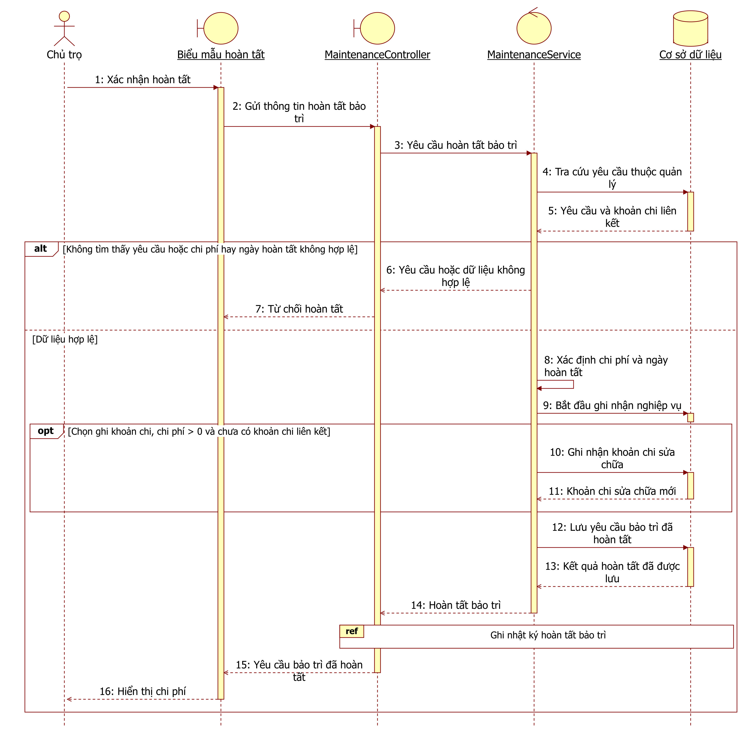

SD-09C Diễn giải thông điệp
Bước | Tương tác | Diễn giải nghiệp vụ | Chi tiết triển khai khi cần
1 | Chủ trọ → Biểu mẫu hoàn tất | Xác nhận hoàn tất | Không cần bổ sung
2 | Biểu mẫu hoàn tất → MaintenanceController | Gửi thông tin hoàn tất bảo trì | POST /maintenance/:id/complete
3 | MaintenanceController → MaintenanceService | Yêu cầu hoàn tất bảo trì | complete(input)
4 | MaintenanceService → Cơ sở dữ liệu | Tra cứu yêu cầu thuộc quản lý | Tìm Ticket sở hữu
5 | Cơ sở dữ liệu → MaintenanceService | Yêu cầu và khoản chi liên kết | Ticket và expenseId
6 | MaintenanceService → MaintenanceController | Yêu cầu hoặc dữ liệu không hợp lệ  Điều kiện: Không tìm thấy yêu cầu hoặc chi phí hay ngày hoàn tất không hợp lệ. | Lỗi Ticket hoặc dữ liệu Điều kiện triển khai: alt Không có Ticket hoặc dữ liệu chi phí ngày không hợp lệ.
7 | MaintenanceController → Biểu mẫu hoàn tất | Từ chối hoàn tất  Điều kiện: Không tìm thấy yêu cầu hoặc chi phí hay ngày hoàn tất không hợp lệ. | Điều kiện triển khai: alt Không có Ticket hoặc dữ liệu chi phí ngày không hợp lệ.
8 | MaintenanceService → MaintenanceService | Xác định chi phí và ngày hoàn tất  Điều kiện: Dữ liệu hợp lệ. | Chọn cost và completedAt. actualCost ưu tiên input, rồi giá trị cũ, rồi 0; completedAt ưu tiên input, mặc định hiện tại.
9 | MaintenanceService → Cơ sở dữ liệu | Bắt đầu ghi nhận nghiệp vụ  Điều kiện: Dữ liệu hợp lệ. | BEGIN transaction
10 | MaintenanceService → Cơ sở dữ liệu | Ghi nhận khoản chi sửa chữa  Điều kiện: Dữ liệu hợp lệ; Chọn ghi khoản chi, chi phí > 0 và chưa có khoản chi liên kết. | Tạo Expense REPAIR. Cùng khu trọ, phòng, landlordId; amount = actualCost, expenseDate = completedAt; title từ Ticket. Điều kiện triển khai: opt createExpense = true và cost > 0 và expenseId chưa có.
11 | Cơ sở dữ liệu → MaintenanceService | Khoản chi sửa chữa mới  Điều kiện: Dữ liệu hợp lệ; Chọn ghi khoản chi, chi phí > 0 và chưa có khoản chi liên kết. | Expense mới Điều kiện triển khai: opt createExpense = true và cost > 0 và expenseId chưa có.
12 | MaintenanceService → Cơ sở dữ liệu | Lưu yêu cầu bảo trì đã hoàn tất  Điều kiện: Dữ liệu hợp lệ. | Ticket = DONE. Lưu completedAt, actualCost, note nếu cung cấp và expenseId nếu tạo khoản chi mới.
13 | Cơ sở dữ liệu → MaintenanceService | Kết quả hoàn tất đã được lưu  Điều kiện: Dữ liệu hợp lệ. | COMMIT và Ticket
14 | MaintenanceService → MaintenanceController | Hoàn tất bảo trì  Điều kiện: Dữ liệu hợp lệ. | Không cần bổ sung
15 | MaintenanceController → Biểu mẫu hoàn tất | Yêu cầu bảo trì đã hoàn tất  Điều kiện: Dữ liệu hợp lệ. | Ticket DONE
16 | Biểu mẫu hoàn tất → Chủ trọ | Hiển thị chi phí  Điều kiện: Dữ liệu hợp lệ. | Không cần bổ sung

SD-10 Xem và xuất báo cáo tháng
Use Case UC-BIL-06.01, UC-BIL-06.02

Điều kiện trước
Chủ trọ đã đăng nhập; chọn tháng và tùy chọn khu trọ thuộc quyền chưa lưu trữ.

Dữ liệu đầu vào
Tháng báo cáo và khu trọ tùy chọn.

Điều kiện sau
Hiển thị số liệu trong phạm vi đã chọn. Khi xuất, tạo nội dung báo cáo CSV và sao chép để người dùng sử dụng tiếp.

Nhánh nghiệp vụ và giới hạn
- Tiền phải thu theo kỳ hóa đơn; tiền đã thu theo thời điểm thanh toán, có tính các khoản hoàn tác; chi phí và giao dịch cọc theo thời điểm phát sinh.
- Số còn phải thu là số dư hiện tại của hóa đơn kỳ đã chọn. Số hợp đồng hiệu lực phản ánh hiện tại, không tái dựng thời điểm cuối tháng. PX-22 cần chốt ý nghĩa.
- Lợi nhuận ước tính bằng tiền đã thu trừ chi phí, không cộng cọc vào doanh thu. Chỉ số cọc trả hiện gồm cả hoàn cọc và khấu trừ.
- PX-23: xuất CSV hiện sao chép nội dung, không tải tệp và không xuất PDF. Dữ liệu được tổng hợp lại khi xuất, nên có thể khác thời điểm xem.
- Không có phát sinh vẫn là báo cáo hợp lệ; các tổng tiền bằng 0, số hợp đồng hiệu lực vẫn đếm tại thời điểm xem. Hiện trạng chưa có thông báo lỗi riêng cho thao tác xuất.

Liên hệ triển khai và căn cứ kiểm chứng
Nội dung | Chi tiết triển khai khi cần
Dữ liệu đầu vào | month tùy chọn, propertyId tùy chọn.
Kết quả ghi nhận | Xem số liệu theo phạm vi; xuất trả filename, mimeType, content và Flutter sao chép content vào clipboard.
Lưu ý triển khai | Billed lọc billingMonth; received lọc paidAt và cộng số tiền có dấu PAYMENT/REVERSAL; expense lọc expenseDate; deposit lọc occurredAt.
Lưu ý triển khai | Outstanding là số dư hiện tại của hóa đơn kỳ đã chọn; activeLeases là số ACTIVE hiện tại, không phải tái dựng cuối tháng. PX-22 cần chốt ngữ nghĩa.
Lưu ý triển khai | Ước tính lợi nhuận = received - expense; không cộng cọc vào doanh thu. depositReturned hiện gồm REFUNDED và DEDUCTED.
Lưu ý triển khai | PX-23: nút Xuất CSV hiện sao chép nội dung, không tải file và không xuất PDF. monthlyExport gọi monthly lần nữa, dữ liệu có thể thay đổi giữa xem và xuất.
Lưu ý triển khai | Không có phát sinh vẫn là báo cáo hợp lệ; các tổng tiền bằng 0, activeLeases vẫn phản ánh hiện tại. Hàm _exportCsv chưa có catch hiển thị lỗi riêng.
Thành phần ReportsController | src/reports/reports.controller.ts
Thành phần ReportsService | src/reports/reports.service.ts
Thành phần Cơ sở dữ liệu | PostgreSQL
Căn cứ kiểm chứng | Backend src/reports/reports.service.ts monthly tại dòng 15
Căn cứ kiểm chứng | Backend src/reports/reports.service.ts monthlyExport tại dòng 135
Căn cứ kiểm chứng | Flutter lib/features/reports/reports_screen.dart _exportCsv tại dòng 66

SD-10A Xem báo cáo thu chi tháng
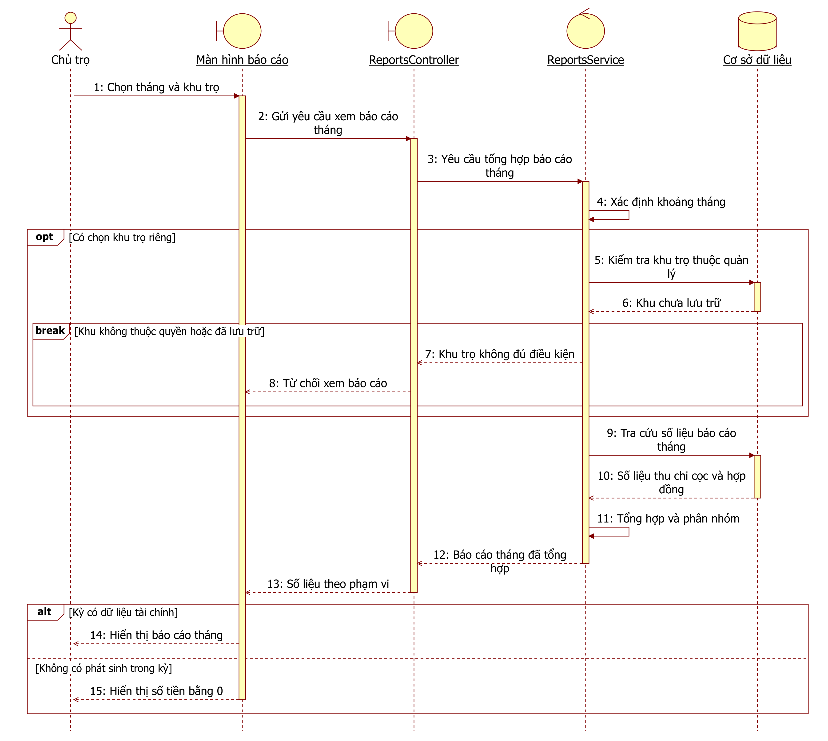

SD-10A Diễn giải thông điệp
Bước | Tương tác | Diễn giải nghiệp vụ | Chi tiết triển khai khi cần
1 | Chủ trọ → Màn hình báo cáo | Chọn tháng và khu trọ | Không cần bổ sung
2 | Màn hình báo cáo → ReportsController | Gửi yêu cầu xem báo cáo tháng | GET /reports/monthly
3 | ReportsController → ReportsService | Yêu cầu tổng hợp báo cáo tháng | monthly(month, propertyId)
4 | ReportsService → ReportsService | Xác định khoảng tháng | Xác định khoảng tháng. Mặc định tháng hiện tại, monthStart UTC và nextMonth làm cận trên không bao gồm.
5 | ReportsService → Cơ sở dữ liệu | Kiểm tra khu trọ thuộc quản lý  Điều kiện: Có chọn khu trọ riêng. | Điều kiện triển khai: opt Có propertyId.
6 | Cơ sở dữ liệu → ReportsService | Khu chưa lưu trữ  Điều kiện: Có chọn khu trọ riêng. | Điều kiện triển khai: opt Có propertyId.
7 | ReportsService → ReportsController | Khu trọ không đủ điều kiện  Điều kiện: Có chọn khu trọ riêng; Khu không thuộc quyền hoặc đã lưu trữ. | PROPERTY_NOT_FOUND Điều kiện triển khai: opt Có propertyId.
8 | ReportsController → Màn hình báo cáo | Từ chối xem báo cáo  Điều kiện: Có chọn khu trọ riêng; Khu không thuộc quyền hoặc đã lưu trữ. | Điều kiện triển khai: opt Có propertyId.
9 | ReportsService → Cơ sở dữ liệu | Tra cứu số liệu báo cáo tháng | Đọc 5 nhóm dữ liệu. Trong prisma.$transaction: Invoice theo billingMonth không CANCELLED; Payment PAYMENT/REVERSAL theo paidAt; Expense theo expenseDate; DepositTransaction theo occurredAt; đếm Lease ACTIVE hiện tại.
10 | Cơ sở dữ liệu → ReportsService | Số liệu thu chi cọc và hợp đồng | Hóa đơn thu chi cọc Lease
11 | ReportsService → ReportsService | Tổng hợp và phân nhóm | Tổng hợp và phân nhóm. billed, received, expense, outstanding, estimatedProfit; thống kê trạng thái hóa đơn, loại chi và phương thức thu.
12 | ReportsService → ReportsController | Báo cáo tháng đã tổng hợp | MonthlyReport
13 | ReportsController → Màn hình báo cáo | Số liệu theo phạm vi | Không cần bổ sung
14 | Màn hình báo cáo → Chủ trọ | Hiển thị báo cáo tháng  Điều kiện: Kỳ có dữ liệu tài chính. | Không cần bổ sung
15 | Màn hình báo cáo → Chủ trọ | Hiển thị số tiền bằng 0  Điều kiện: Không có phát sinh trong kỳ. | Hiển thị số tiền bằng 0. Không báo lỗi; số hợp đồng ACTIVE vẫn đếm tại thời điểm truy vấn.

SD-10B Xuất báo cáo và sao chép nội dung CSV

SD-10B Diễn giải thông điệp
Bước | Tương tác | Diễn giải nghiệp vụ | Chi tiết triển khai khi cần
1 | Chủ trọ → Màn hình báo cáo | Chọn Xuất CSV | Không cần bổ sung
2 | Màn hình báo cáo → ReportsController | Gửi yêu cầu xuất báo cáo tháng | GET /reports/monthly/export
3 | ReportsController → ReportsService | Yêu cầu tạo báo cáo dạng CSV | monthlyExport()
4 | ReportsService → ReportsController | Lỗi báo cáo  Điều kiện: Tổng hợp báo cáo thất bại. | Không cần bổ sung
5 | ReportsController → Màn hình báo cáo | Không có kết quả xuất báo cáo  Điều kiện: Tổng hợp báo cáo thất bại. | API trả lỗi. _exportCsv chưa có try/catch riêng; không khẳng định snackbar lỗi đã được triển khai.
6 | ReportsService → ReportsService | Tạo các dòng CSV  Điều kiện: Tổng hợp thành công. | Không cần bổ sung
7 | ReportsService → ReportsService | Định dạng dữ liệu CSV hợp lệ  Điều kiện: Tổng hợp thành công; Với mỗi ô CSV cần định dạng ký tự đặc biệt. | Không cần bổ sung
8 | ReportsService → ReportsController | Tên tệp và nội dung báo cáo  Điều kiện: Tổng hợp thành công. | filename mimeType content
9 | ReportsController → Màn hình báo cáo | Báo cáo sẵn sàng sao chép  Điều kiện: Tổng hợp thành công. | ReportExport
10 | Màn hình báo cáo → Màn hình báo cáo | Sao chép nội dung báo cáo  Điều kiện: Tổng hợp thành công. | Clipboard.setData(content)
11 | Màn hình báo cáo → Chủ trọ | Thông báo đã sao chép CSV  Điều kiện: Tổng hợp thành công. | Thông báo Đã copy CSV. filename = monthly-report-YYYY-MM.csv. Không tải file xuống thiết bị.

5 Tài nguyên chỉnh sửa và truy vết
SEQUENCE_DIAGRAM_SPECIFICATION.md chứa cùng 22 hình, bảng thông điệp, căn cứ nguồn và đối chiếu luồng chính thay thế ngoại lệ từ đặc tả Use Case.
sequence-diagrams/full/SEQUENCE_DIAGRAMS.drawio gồm 22 trang chỉnh sửa được; mỗi hình cũng có tệp drawio riêng, SVG vector và PNG nền trắng. Hình học và chữ trong drawio là đối tượng riêng, không phải ảnh nhúng.
sequence-diagrams/full/model.json tách nhãn nghiệp vụ với thông tin triển khai. build.py tái tạo hình và Markdown; build_document.py tạo Word. manifest.json ghi kích thước, thông điệp, các khung nhánh và SHA256 của tài nguyên.
Mục 2.4.4 của báo cáo Markdown được cập nhật bằng cùng bộ hình. Báo cáo Word và PDF tổng, tài liệu Use Case và sơ đồ lớp hiện có không bị ghi đè.
Các điểm PX vẫn cần xác nhận, đặc biệt thu cọc ban đầu, đồng thời xét duyệt, chính sách bảo trì và ngữ nghĩa báo cáo. Tài liệu sơ đồ không đồng nghĩa các giới hạn này đã được sửa trong ứng dụng.

